BỘ NÔNG NGHIỆP VÀ MÔI TRƯỜNG
TRƯỜNG ĐẠI HỌC TÀI NGUYÊN VÀ MÔI TRƯỜNG
THÀNH PHỐ HỒ CHÍ MINH
KHOA CÔNG NGHỆ THÔNG TIN


BÁO CÁO TỔNG HỢP
BÀI THỰC HÀNH
MÔN HỌC: PHƯƠNG PHÁP PHÁT TRIỂN PHẦN MỀM
HƯỚNG ĐỐI TƯỢNG

Giảng viên hướng dẫn: ThS. Phạm Trọng Huynh
Sinh viên thực hiện: Lê Hoàng Phúc
Mã số sinh viên: 1250080145
Lớp: 12_ĐH_CNPM2

TP. Hồ Chí Minh, tháng 10 năm 2026
MỤC LỤC
LAB 0 1
BT-01 Ghi lại phiên bản hệ điều hành và kiến trúc x64/ARM64. 1
BT-02 Cài JDK 25 LTS và xác nhận java, javac cùng trỏ về một JDK. 1
BT-04 Cài Git, cấu hình tên và email học tập 2
BT-05 Cài IntelliJ IDEA và chọn đúng Project SDK 3
BT-06 Cài plugin PlantUML Integration. 3
BT-07 Mở thư mục starter dưới dạng Maven project. 4
BT-08 Chạy Main bằng nút Run trong IDE. 5
BT-09 Chạy mvn clean test và mvn package. 5
BT-10 Tạo tệp environment.txt chứa kết quả kiểm tra. 6
BT-11 Khởi tạo Git repository cục bộ và commit lần đầu. 8
BT-12 Chụp ảnh cây thư mục và cửa sổ chạy thành công. 8
LAB 1 – BÀI 1: XÂY DỰNG HỆ THỐNG THƯ VIỆN TRỰC TUYẾN 9
Mô tả bài toán 9
Các thành phần 9
1. Giai đoạn phân tích (Analysis) 10
1.1. Phân tích yêu cầu 10
LAB 1 – BÀI 2: HỆ THỐNG QUẢN LÝ CỬA HÀNG NƯỚC GIẢI KHÁT 26
1. MÔ TẢ 26
2. CÂU HỎI 27
3. BÀI LÀM 27
Câu 1 27
Câu 2 29
Câu 3 34
Câu 4 36
Câu 5 37
Câu 6 38
LAB 2: HỆ THỐNG QUẢN LÝ THƯ VIỆN 40
PHA PHÂN TÍCH 40
Class Diagram 40
Activity Diagram 41
Sequence Diagram 46
THIẾT KẾ CƠ SỞ DỮ LIỆU 51
Sơ đồ ERD 51
THIẾT KẾ GIAO DIỆN 52
LAB 3 – BÀI 3: HỆ THỐNG QUẢN LÝ KHÁCH SẠN 55
1. GIỚI THIỆU HỆ THỐNG 55
1.1. Hoạt động nghiệp vụ khách sạn 55
1.2. Yêu cầu hệ thống 55
2. PHA PHÂN TÍCH 58
2.1. Xây dựng biểu đồ use case 58
2.2. Xây dựng biểu đồ lớp phân tích 60
3. PHA THIẾT KẾ 63
3.1. Biểu đồ tuần tự 63
3.2. Biểu đồ hoạt động 64
4. THIẾT KẾ CƠ SỞ DỮ LIỆU 66
4.1. ERD 66
4.2. Danh sách bảng 66
4.3. Ràng buộc quan trọng 67
4.4. Script SQL 67
5. THIẾT KẾ GIAO DIỆN FORM KẾT NỐI CSDL 71
Giao diện danh mục 72
Giao diện Phòng - Tiện nghi 74
Giao diện đặt nhận phòng 76
LAB 4: HỆ THỐNG PHẦN MỀM CỬA HÀNG ONLINE “E-SHOPPING” 78
1. GIỚI THIỆU HỆ THỐNG 78
1.1. Giới thiệu chung 78
1.2. Yêu cầu của hệ thống 79
1.3. Các chức năng khái quát của hệ thống 80
1.4. Các tác nhân của hệ thống 80
1.5. Nghiệp vụ chính của hệ thống 81
1.6. Các quy tắc nghiệp vụ 82
1.7. Yêu cầu chức năng 83
1.8. Yêu cầu phi chức năng 85
2. PHA PHÂN TÍCH HỆ THỐNG 87
2.1. Tổng quan pha phân tích 87
2.2. Phân tích trường hợp sử dụng 91
2.3. Mô hình hoạt động (Activity Diagram) 109
2.4. Mô hình tương tác (Sequence Diagram) 113
2.5. Mô hình lớp phân tích 118
3. PHA THIẾT KẾ HỆ THỐNG 122
3.1. Kiến trúc hệ thống 122
3.2. Thiết kế cơ sở dữ liệu 123
3.4. Xử lý các yêu cầu phi chức năng trong thiết kế 125
3.5. Thiết kế giao diện 126
LAB 5: QUẢN LÝ CÔNG TY DU LỊCH 130
TÓM TẮT – YÊU CẦU BÀI TOÁN 130
Tóm tắt 130
Yêu cầu bài toán 130
YÊU CẦU NGHIỆP VỤ 131
I. Bảng mô tả đầu vào, xử lý và đầu ra 131
II. Tác nhân của hệ thống 132
III. Quy tắc nghiệp vụ chính 132
IV. Quyết định triển khai 133
CHƯƠNG 1. GIỚI THIỆU HỆ THỐNG 134
1.1. Giới thiệu hệ thống 134
1.2. Yêu cầu chức năng 136
1.3. Yêu cầu phi chức năng 139
1.4. Tổng kết chương 141
CHƯƠNG 2. PHA PHÂN TÍCH 141
2.1. Biểu đồ Use Case 141
2.2. Biểu đồ tuần tự – Lập phiếu đăng ký tour 157
2.3. Biểu đồ lớp 159
2.4. Biểu đồ hoạt động – Đăng ký tour 163
CHƯƠNG 3. PHA THIẾT KẾ 164
3.1. Thiết kế cơ sở dữ liệu 164
3.2. Script cơ sở dữ liệu 168
3.3. Thiết kế giao diện kết nối cơ sở dữ liệu 173
CHƯƠNG 4. KIỂM THỬ VÀ TRUY VẾT 175
4.1. Ma trận truy vết 175
4.2. Kịch bản kiểm thử 176
LAB 6 – BÀI 5: QUẢN LÝ HỒ SƠ BỆNH ÁN CỦA BỆNH NHÂN 178
1. GIỚI THIỆU HỆ THỐNG 178
1.1. Hoạt động nghiệp vụ quản lý hồ sơ bệnh án 178
1.2. Yêu cầu hệ thống 178
2. PHA PHÂN TÍCH 182
2.1. Xây dựng biểu đồ use case 182
2.2. Xây dựng biểu đồ lớp phân tích 187
3. PHA THIẾT KẾ 190
3.1. Các biểu đồ tuần tự 191
3.2. Biểu đồ lớp chi tiết 192
3.4. Biểu đồ hoạt động (tham khảo) 192
4. THIẾT KẾ CƠ SỞ DỮ LIỆU 195
4.1. ERD 195
5. THIẾT KẾ GIAO DIỆN 195
FrmMain 195
FrmDanhMuc 196
FrmDangKy 197
FrmLichHen 197
FrmPhieuKham 198
FrmTraCuu 199
FrmThongKe 199
LAB 7 – BÀI 7: HỆ THỐNG QUẢN LÝ NHÂN SỰ 201
1. GIỚI THIỆU HỆ THỐNG 201
1.1. Hoạt động nghiệp vụ quản lý nhân sự 201
1.2. Yêu cầu hệ thống 201
2. PHA PHÂN TÍCH 206
2.1. Xây dựng biểu đồ use case 206
2.2. Xây dựng biểu đồ lớp phân tích 209
3. PHA THIẾT KẾ 213
3.1. Các biểu đồ tuần tự 214
3.4. Biểu đồ hoạt động (tham khảo) 215
4. THIẾT KẾ CƠ SỞ DỮ LIỆU 218
4.1. ERD (tham khảo) 218
4.2. Danh sách bảng (tham khảo) 218
4.3. Ràng buộc quan trọng (tham khảo) 219
4.4. Script SQL hoàn chỉnh (tham khảo) 220
5. THIẾT KẾ GIAO DIỆN 225
FrmMain 225
FrmDanhMuc 226
FrmTuyenDung 226
LAB 8 – BÀI 2: HỆ THỐNG QUẢN LÝ CỬA HÀNG NƯỚC GIẢI KHÁT 228
1. GIỚI THIỆU HỆ THỐNG 228
1.1. Hoạt động nghiệp vụ cửa hàng nước giải khát 228
1.2. Yêu cầu hệ thống 228
2. PHA PHÂN TÍCH 231
2.1. Xây dựng biểu đồ use case 231
2.2. Xây dựng biểu đồ lớp phân tích 233
3. PHA THIẾT KẾ 236
3.1. Biểu đồ tuần tự 236
3.2. Biểu đồ hoạt động 237
4. THIẾT KẾ CƠ SỞ DỮ LIỆU 238
4.1. ERD (mã DBML cho dbdiagram.io) 238
4.2. Danh sách bảng 239
4.3. Ràng buộc quan trọng 240
4.4. Script SQL hoàn chỉnh 240
5. THIẾT KẾ GIAO DIỆN FORM KẾT NỐI CSDL 243

DANH MỤC HÌNH
Hình 1. Sơ đồ Use Case tổng quát của hệ thống thư viện trực tuyến 14
Hình 2. Sơ đồ Use Case tổng quát của hệ thống quản lý cửa hàng nước giải khát 29
Hình 3. Sơ đồ lớp (Class Diagram) 36
Hình 4. Sơ đồ Use Case phân rã 37
Hình 5. Sơ đồ hoạt động (Activity Diagram) 38
Hình 6. Sơ đồ tuần tự (Sequence Diagram) – Lập phiếu ghi nợ 39
Hình 7. Sơ đồ Class Diagram - Hệ thống quản lý thư viện 40
Hình 8. Sơ đồ Activity - Cấp/Gia hạn thẻ 41
Hình 9. Sơ đồ Activity - Mượn sách 42
Hình 10. Sơ đồ Activity - Trả sách và lập phiếu phạt 43
Hình 11. Sơ đồ Activity - Quản lý đầu sách 44
Hình 12. Sơ đồ Activity - Thống kê thư viện 45
Hình 13. Sơ đồ Sequence - Cấp/ Gia hạn thẻ độc giả 46
Hình 14. Sơ đồ Sequence - Mượn sách 47
Hình 15. Sơ đồ Sequence - Trả sách và lập phiếu phạt 48
Hình 16. Sơ đồ Sequence - Quản lý đầu sách 49
Hình 17. Sơ đồ Sequence - Thống kê thư viện 50
Hình 18. Sơ đồ ERD - Hệ thống quản lý thư viện 51
Hình 19. Giao diện trang chủ 52
Hình 20. Giao diện "Danh mục/ Nhân viên" 52
Hình 21. Giao diện "Danh mục/Thể loại" 53
Hình 22. Giao diện "Danh mục/Nhà xuất bản" 53
Hình 23. Giao diện quản lý đầu sách 53
Hình 24. Giao diện độc giả và thẻ thư viện 54
Hình 25. Use case tổng quát 59
Hình 26. Phân rã use case Đặt - nhận phòng 60
Hình 27. Phân rã use case Trả phòng - thanh toán 60
Hình 28. Biểu đồ lớp phân tích 63
Hình 29. Biểu đồ tuần tự Đặt phòng 64
Hình 30. Biểu đồ hoạt động Quy trình lưu trú (PlantUML) 65
Hình 31. Sơ đồ thực thể liên kết (ERD) của hệ thống quản lý khách sạn 66
Hình 32. Giao diện hệ thống quản lý khách sạn 71
Hình 33. Giao diện danh mục – Tab Khu vực 72
Hình 34. Giao diện danh mục – Tab Nhân viên 72
Hình 35. Giao diện danh mục – Tab Loại tiện nghi 73
Hình 36. Giao diện danh mục – Tab Dịch vụ 73
Hình 37. Giao diện danh mục – Tab Quy định đền bù 74
Hình 38. Giao diện Phòng - Tiện nghi – Tab Phòng 74
Hình 39. Giao diện Phòng - Tiện nghi – Tab Tiện nghi 75
Hình 40. Giao diện Phòng - Tiện nghi – Tab Lắp đặt / luân chuyển 75
Hình 41. Giao diện đặt nhận phòng – Tab Khách hàng 76
Hình 42. Giao diện đặt nhận phòng – Tab Đặt phòng 76
Hình 43. Giao diện đặt nhận phòng – Tab Nhận phòng / Người lưu trú 77
Hình 44. Sơ đồ Use Case tổng quát (Lab 4) 92
Hình 45. Sơ đồ phân rã use case “Đặt mua hàng” (UC08) 94
Hình 46. Sơ đồ phân rã use case “Thanh toán giao dịch” (UC12) 95
Hình 47. Sơ đồ hoạt động “Đặt mua hàng và thanh toán” 110
Hình 48. Sơ đồ hoạt động “Xác định chi phí giao hàng và tổng trị giá đơn hàng” 112
Hình 49. Sơ đồ tuần tự “Xem danh sách và chi tiết sản phẩm” 114
Hình 50. Sơ đồ tuần tự “Đặt mua hàng và thanh toán” 116
Hình 51. Sơ đồ lớp phân tích của hệ thống e-SHOPPING 120
Hình 52. Kiến trúc phân tầng của hệ thống e-SHOPPING 122
Hình 53. Sơ đồ quan hệ thực thể (ERD) của hệ thống e-SHOPPING 124
Hình 54. Giao diện đăng ký khách hàng 127
Hình 55. Sơ đồ Use Case tổng quát hệ thống quản lý tour du lịch 143
Hình 56. Sơ đồ phân rã Use Case Đăng ký tour 145
Hình 57. Biểu đồ tuần tự – Lập phiếu đăng ký tour 158
Hình 58. Biểu đồ lớp tổng thể – hệ thống quản lý tour 162
Hình 59. Biểu đồ hoạt động – Đăng ký tour 163
Hình 60. Sơ đồ ERD của cơ sở dữ liệu QL_TourDuLich 165
Hình 61. Giao diện Lập phiếu đăng ký tour theo đoàn 174
Hình 62. Biểu đồ use case tổng quát của hệ thống quản lý hồ sơ bệnh án 183
Hình 63. Phân rã use case Đăng ký - cấp hồ sơ bệnh án 184
Hình 64. Phân rã use case Ghi nhận phiếu khám 185
Hình 65. Phân rã use case Khám sức khỏe định kỳ theo quý 185
Hình 66. Phân rã use case Quản lý danh mục 186
Hình 67. Phân rã use case Tra cứu hồ sơ bệnh án 186
Hình 68. Phân rã use case Thống kê - báo cáo 187
Hình 69. Biểu đồ lớp phân tích của hệ thống (Lab 6) 190
Hình 70. Biểu đồ tuần tự cho chức năng Đăng ký - Cấp hồ sơ bệnh án 191
Hình 71. Biểu đồ tuần tự cho chức năng Gia hạn lệ phí 191
Hình 72. Biểu đồ lớp thiết kế chi tiết của hệ thống 192
Hình 73. Biểu đồ hoạt động từ lần khám đầu tiên đến khi được phát hồ sơ 193
Hình 74. Biểu đồ hoạt động của quy trình khám sức khỏe định kỳ 194
Hình 75. ERD triển khai SQL Server (Lab 6) 195
Hình 76. Giao diện FrmMain (Lab 6) 196
Hình 77. Giao diện FrmDanhMuc (Lab 6) 196
Hình 78. Giao diện FrmDangKy 197
Hình 79. Giao diện FrmLichHen 198
Hình 80. Giao diện FrmPhieuKham 198
Hình 81. Giao diện FrmTraCuu 199
Hình 82. Giao diện FrmThongKe 200
Hình 83. Biểu đồ use case tổng quát của hệ thống quản lý nhân sự 207
Hình 84. Phân rã use case Quản lý danh mục - nhân viên 208
Hình 85. Phân rã use case Quản lý quyết định chức vụ - lương 208
Hình 86. Phân rã use case Chấm công - phụ trội 209
Hình 87. Phân rã use case Khen thưởng - kỷ luật 209
Hình 88. Phân rã use case Thống kê - báo cáo nhân sự 209
Hình 89. Biểu đồ lớp phân tích của hệ thống (Lab 7) 213
Hình 90. Biểu đồ tuần tự cho chức năng Lập quyết định tuyển dụng 214
Hình 91. Biểu đồ tuần tự cho chức năng Ký hợp đồng chính thức 215
Hình 92. Biểu đồ hoạt động từ thử việc đến hợp đồng chính thức 216
Hình 93. Biểu đồ hoạt động của chức năng Lập bảng lương 217
Hình 94. ERD triển khai SQL Server (Lab 7) 218
Hình 95. Giao diện FrmMain (Lab 7) 225
Hình 96. Giao diện FrmDanhMuc (Lab 7) 226
Hình 97. Giao diện FrmTuyenDung 227
Hình 98. Sơ đồ Use Case tổng quát (Lab 8) 232
Hình 99. Phân rã use case Lập hóa đơn bán hàng 233
Hình 100. Phân rã use case Nhập hàng 233
Hình 101. Biểu đồ lớp phân tích (PlantUML) 236
Hình 102. Biểu đồ tuần tự Lập hóa đơn (PlantUML) 237
Hình 103. Biểu đồ hoạt động Bán hàng (PlantUML) 238
Hình 104. Mã DBML của cơ sở dữ liệu (dùng cho dbdiagram.io) 239
Hình 105. Giao diện trang chủ quản lý cửa hàng 243
Hình 106. Giao diện lập hóa đơn bán hàng 244
Hình 107. Giao diện lập đơn nhập hàng 244

DANH MỤC BẢNG
Bảng 1. Bảng thuật ngữ của hệ thống 11
Bảng 2. Danh sách use case của hệ thống 13
Bảng 3. Đặc tả UC01 – Tìm kiếm tài liệu 15
Bảng 4. Đặc tả UC02 – Đọc tài liệu điện tử trực tuyến 15
Bảng 5. Đặc tả UC03 – Tải tài liệu điện tử 16
Bảng 6. Đặc tả UC04 – Đăng ký mượn sách 17
Bảng 7. Đặc tả UC05 – Đăng ký tài khoản 17
Bảng 8. Đặc tả UC06 – Đăng nhập 18
Bảng 9. Đặc tả UC07 – Yêu cầu đặt mua tài liệu 19
Bảng 10. Đặc tả UC08 – Quản lý mượn/trả sách 20
Bảng 11. Đặc tả UC09 – Xem tình trạng mượn sách 20
Bảng 12. Đặc tả UC10 – Cập nhật danh mục tài liệu 21
Bảng 13. Đặc tả UC11 – Xử lý yêu cầu đặt mua 22
Bảng 14. Đặc tả UC12 – Tạo báo cáo, thống kê 23
Bảng 15. Đặc tả UC13 – Gửi email nhắc hạn trả sách 23
Bảng 16. Đặc tả UC14 – Kiểm tra mã thẻ thư viện 24
Bảng 17. Các Actor 27
Bảng 18. Các Use Case tổng quát 28
Bảng 19. Các mối liên kết giữa các lớp (Class) (Lab 1 – Bài 2) 30
Bảng 20. Đặc tả lớp NuocGiaiKhat 30
Bảng 21. Đặc tả lớp NhaCungUng 30
Bảng 22. Đặc tả lớp NhanVien 30
Bảng 23. Đặc tả lớp KhachHang 31
Bảng 24. Đặc tả lớp KhachQuen 31
Bảng 25. Đặc tả lớp KhachVangLai 31
Bảng 26. Đặc tả lớp DonDatHang 31
Bảng 27. Đặc tả lớp ChiTietDonDatHang 32
Bảng 28. Đặc tả lớp PhieuGiaoHang 32
Bảng 29. Đặc tả lớp ChiTietPhieuGiaoHang 32
Bảng 30. Đặc tả lớp HoaDon 32
Bảng 31. Đặc tả lớp ChiTietHoaDon 33
Bảng 32. Đặc tả lớp PhieuHenGiaoHang 33
Bảng 33. Đặc tả lớp ChiTietPhieuHen 33
Bảng 34. Đặc tả lớp PhieuGhiNo 33
Bảng 35. Các mối liên kết giữa các lớp (Class) (tiếp theo) 34
Bảng 36. Đầu vào - xử lý - xuất kết quả (Lab 3) 55
Bảng 37. Phân loại công việc theo mẫu phân tích (Lab 3) 56
Bảng 38. Quy tắc nghiệp vụ (Lab 3) 56
Bảng 39. Yêu cầu chức năng và phi chức năng (Lab 3) 57
Bảng 40. Yêu cầu chức năng và phi chức năng (tiếp theo) (Lab 3) 58
Bảng 41. Xây dựng biểu đồ use case (Lab 3) 58
Bảng 42. Danh sách các lớp (Class) và thuộc tính (Lab 3) 60
Bảng 43. Các mối liên kết giữa các lớp (Class) (Lab 3) 62
Bảng 44. Danh sách bảng (Lab 3) 66
Bảng 45. Các chức năng khái quát của hệ thống 80
Bảng 46. Các tác nhân của hệ thống 80
Bảng 47. Nghiệp vụ chính của hệ thống 81
Bảng 48. Các quy tắc nghiệp vụ 82
Bảng 49. Xác định các tác nhân 87
Bảng 50. Các chức năng của Khách hàng đối với hệ thống 88
Bảng 51. Các chức năng liên quan của tác nhân này 89
Bảng 52. Các chức năng của tác nhân này 90
Bảng 53. Tổng hợp mối quan hệ giữa tác nhân và hệ thống 90
Bảng 54. Xác định các trường hợp sử dụng 91
Bảng 55. Sơ đồ phân rã Use Case (Lab 4) 94
Bảng 56. Sơ đồ phân rã Use Case (tiếp theo) 96
Bảng 57. Đặc tả UC01 – Xem danh sách sản phẩm 96
Bảng 58. Đặc tả UC02 – Xem chi tiết sản phẩm 97
Bảng 59. Đặc tả UC03 – Tra cứu thông tin sản phẩm 98
Bảng 60. Đặc tả UC04 – Thêm sản phẩm vào giỏ hàng 99
Bảng 61. Đặc tả UC05 – Quản lý giỏ hàng 100
Bảng 62. Đặc tả UC06 – Đăng ký tài khoản 100
Bảng 63. Đặc tả UC07 – Đăng nhập 101
Bảng 64. Đặc tả UC08 – Đặt mua hàng 102
Bảng 65. Đặc tả UC09 – Chọn hình thức giao hàng 103
Bảng 66. Đặc tả UC10 – Nhập thông tin người nhận 104
Bảng 67. Đặc tả UC11 – Tính chi phí đơn hàng 105
Bảng 68. Đặc tả UC12 – Thanh toán giao dịch 105
Bảng 69. Đặc tả UC13 – Xác minh thanh toán 106
Bảng 70. Đặc tả UC14 – Ghi nhận đơn đặt hàng 107
Bảng 71. Đặc tả UC15 – Gửi email xác nhận 108
Bảng 72. Các điểm quyết định trong sơ đồ 111
Bảng 73. Quy trình xác định chi phí giao hàng 112
Bảng 74. Xem danh sách và chi tiết sản phẩm (UC01, UC02, UC03) 114
Bảng 75. Đặt mua hàng và thanh toán (UC08 đến UC15) 116
Bảng 76. Xác định các lớp thực thể 118
Bảng 77. Quan hệ giữa các lớp thực thể 120
Bảng 78. Lớp biên và lớp điều khiển 121
Bảng 79. Kiến trúc hệ thống 122
Bảng 80. Thiết kế cơ sở dữ liệu 124
Bảng 81. Xử lý các yêu cầu phi chức năng trong thiết kế 125
Bảng 82. Các thành phần được sử dụng trên giao diện 127
Bảng 83. Bảng mô tả đầu vào, xử lý và đầu ra 131
Bảng 84. Đối tượng sử dụng hệ thống 135
Bảng 85. Danh sách tác nhân 142
Bảng 86. Danh sách Use Case tổng quát 142
Bảng 87. Tác nhân tham gia 144
Bảng 88. Sơ đồ phân rã Use Case (Lab 5) 145
Bảng 89. Đặc tả UC01 – Tra cứu thông tin tour 146
Bảng 90. Đặc tả UC01 – Tra cứu thông tin tour – Luồng sự kiện chính 146
Bảng 91. Đặc tả UC02 – Quản lý tour và lịch trình 147
Bảng 92. Đặc tả UC02 – Quản lý tour và lịch trình – Luồng sự kiện chính 147
Bảng 93. Đặc tả UC03 – Quản lý thông tin khách hàng 148
Bảng 94. Đặc tả UC03 – Quản lý thông tin khách hàng – Luồng sự kiện chính 148
Bảng 95. Đặc tả UC04 – Đăng ký tour 149
Bảng 96. Đặc tả UC04 – Đăng ký tour – Luồng sự kiện chính 150
Bảng 97. Đặc tả UC05 – Quản lý chuyến khởi hành 150
Bảng 98. Đặc tả UC05 – Quản lý chuyến khởi hành – Luồng sự kiện chính 151
Bảng 99. Đặc tả UC06 – Phân công hướng dẫn viên 151
Bảng 100. Đặc tả UC06 – Phân công hướng dẫn viên – Luồng sự kiện chính 152
Bảng 101. Đặc tả UC07 – Theo dõi thanh toán tour 152
Bảng 102. Đặc tả UC07 – Theo dõi thanh toán tour – Luồng sự kiện chính 153
Bảng 103. Đặc tả UC08 – Tính lương hướng dẫn viên 153
Bảng 104. Đặc tả UC08 – Tính lương hướng dẫn viên – Luồng sự kiện chính 154
Bảng 105. Đặc tả UC09 – Tra cứu lịch công tác 154
Bảng 106. Đặc tả UC09 – Tra cứu lịch công tác – Luồng sự kiện chính 155
Bảng 107. Đặc tả UC10 – Ghi nhận đánh giá tour 155
Bảng 108. Đặc tả UC10 – Ghi nhận đánh giá tour – Luồng sự kiện chính 156
Bảng 109. Đặc tả UC11 – Tra cứu và lập báo cáo hoạt động 156
Bảng 110. Đặc tả UC11 – Tra cứu và lập báo cáo hoạt động – Luồng sự kiện chính 157
Bảng 111. Xác định lớp, thuộc tính, phương thức và ID 159
Bảng 112. Mối liên kết giữa các lớp 161
Bảng 113. Sơ đồ thực thể liên kết (ERD) 165
Bảng 114. Các ràng buộc quan trọng 166
Bảng 115. Kiến trúc UI → Service → Data 173
Bảng 116. Ánh xạ điều khiển giao diện – cơ sở dữ liệu 174
Bảng 117. Ma trận truy vết 175
Bảng 118. Kịch bản kiểm thử 176
Bảng 119. Đầu vào - xử lý - xuất kết quả (Lab 6) 178
Bảng 120. Phân loại công việc theo mẫu phân tích (Lab 6) 179
Bảng 121. Quy tắc nghiệp vụ (Lab 6) 180
Bảng 122. Yêu cầu chức năng và phi chức năng (Lab 6) 181
Bảng 123. Yêu cầu chức năng và phi chức năng (tiếp theo) (Lab 6) 181
Bảng 124. Danh sách Actor và Use case chính (Lab 6) 182
Bảng 125. Mô tả phân rã use case 184
Bảng 126. Danh sách các lớp (Class) và thuộc tính (Lab 6) 187
Bảng 127. Các mối liên kết giữa các lớp (Class) (Lab 6) 188
Bảng 128. Đầu vào - xử lý - xuất kết quả (Lab 7) 201
Bảng 129. Phân loại công việc theo mẫu phân tích (Lab 7) 203
Bảng 130. Quy tắc nghiệp vụ (Lab 7) 203
Bảng 131. Yêu cầu chức năng và phi chức năng (Lab 7) 205
Bảng 132. Yêu cầu chức năng và phi chức năng (tiếp theo) (Lab 7) 205
Bảng 133. Danh sách Actor và Use case chính (Lab 7) 206
Bảng 134. Danh sách các lớp (Class) và thuộc tính (Lab 7) 210
Bảng 135. Các mối liên kết giữa các lớp (Class) (Lab 7) 211
Bảng 136. Danh sách bảng (tham khảo) 218
Bảng 137. Đầu vào - xử lý - xuất kết quả (Lab 8) 228
Bảng 138. Phân loại công việc theo mẫu phân tích (Lab 8) 229
Bảng 139. Quy tắc nghiệp vụ (Lab 8) 229
Bảng 140. Yêu cầu chức năng và phi chức năng (Lab 8) 230
Bảng 141. Yêu cầu chức năng và phi chức năng (tiếp theo) (Lab 8) 231
Bảng 142. Xây dựng biểu đồ use case (Lab 8) 231
Bảng 143. Xây dựng biểu đồ lớp phân tích 233
Bảng 144. Các mối liên kết giữa các lớp (Class) (Lab 8) 234
Bảng 145. Danh sách bảng (Lab 8) 239

LAB 0

BT-01 Ghi lại phiên bản hệ điều hành và kiến trúc x64/ARM64.
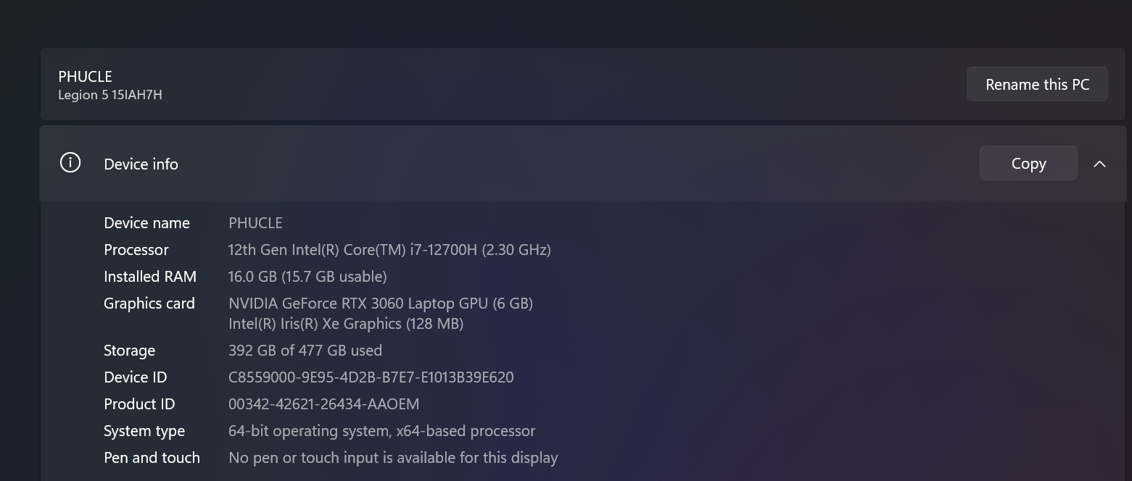

BT-02 Cài JDK 25 LTS và xác nhận java, javac cùng trỏ về một JDK.
Cài đặt JDK 21/25 & Cấu hình JAVA_HOME
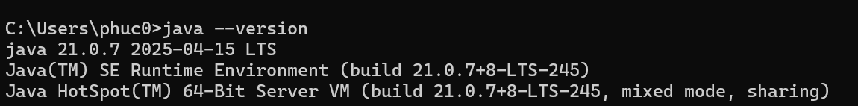
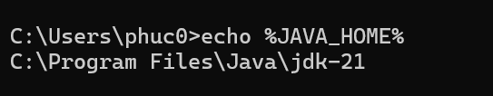

BT-03 Cài Maven và xác nhận Maven dùng đúng Java home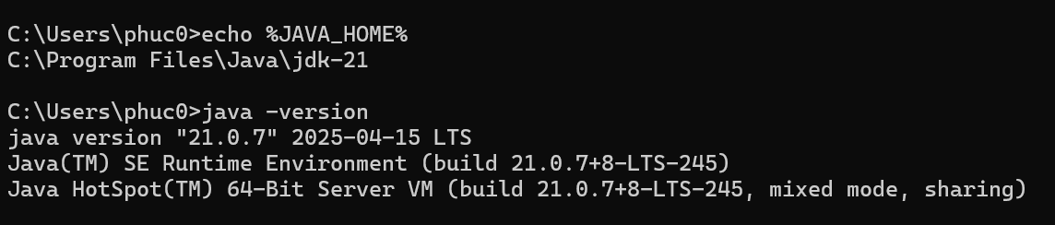
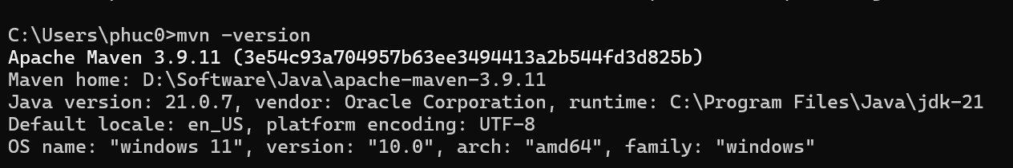

BT-04 Cài Git, cấu hình tên và email học tập
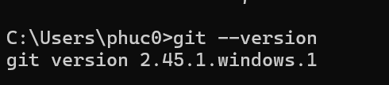
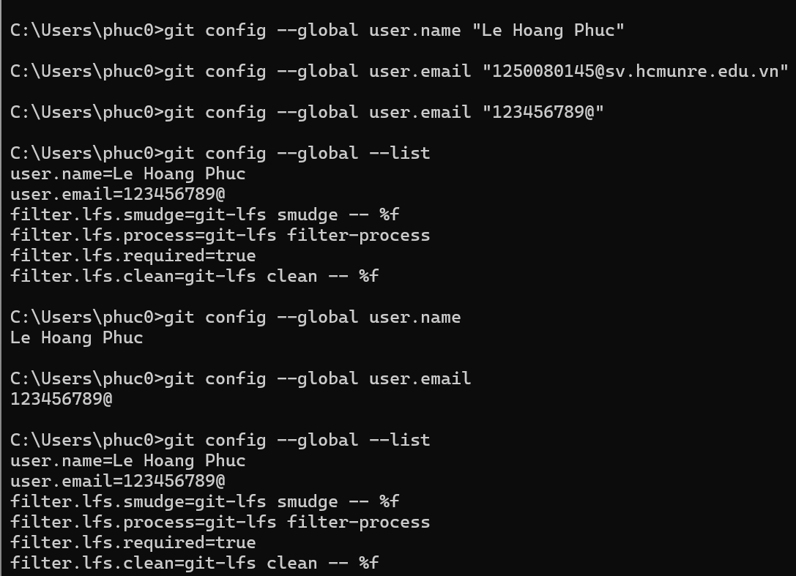

BT-05 Cài IntelliJ IDEA và chọn đúng Project SDK
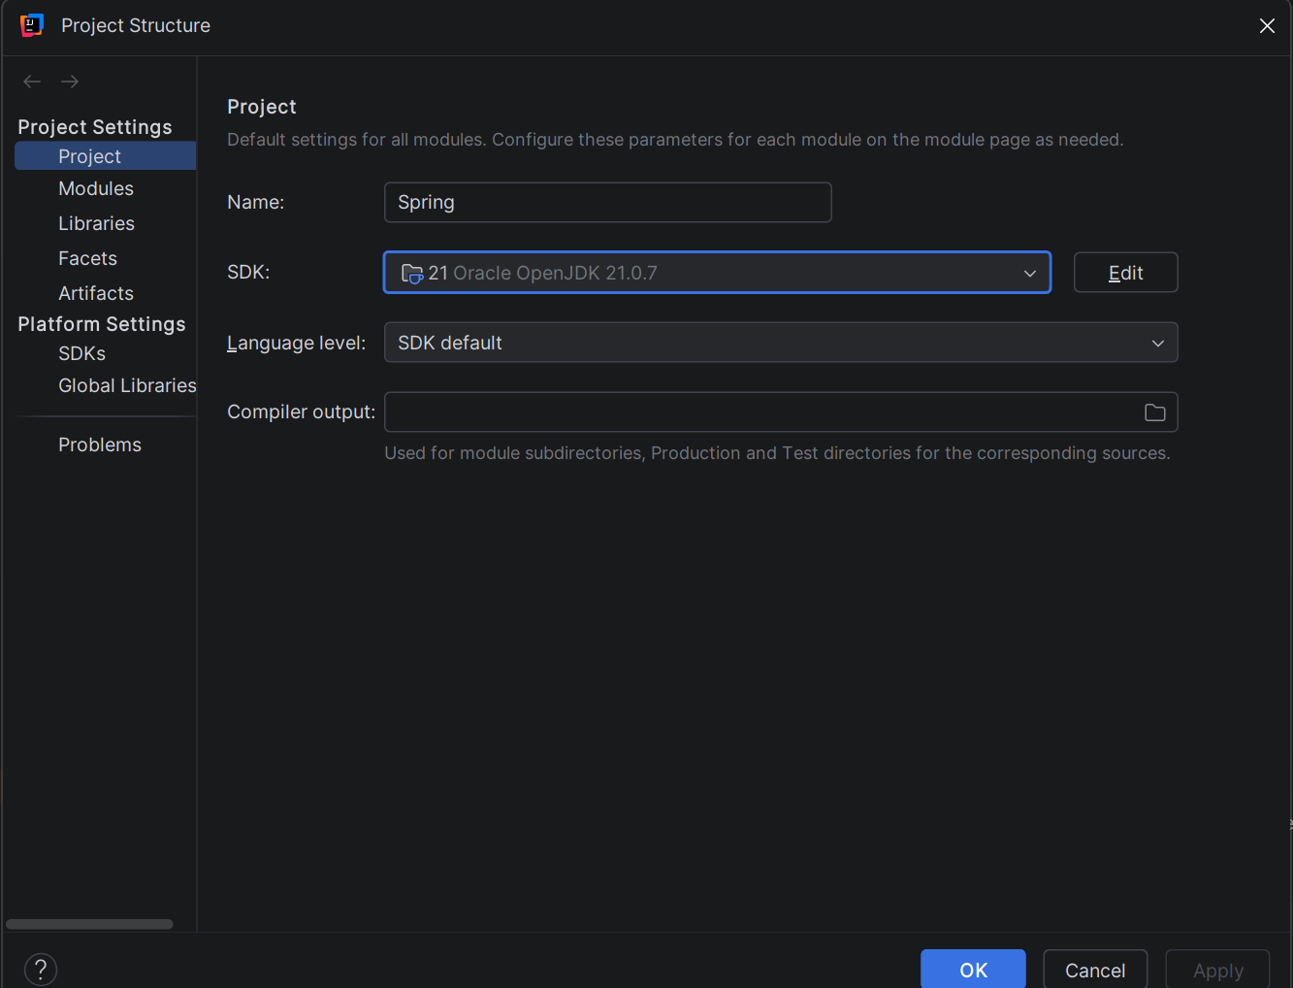

BT-06 Cài plugin PlantUML Integration.
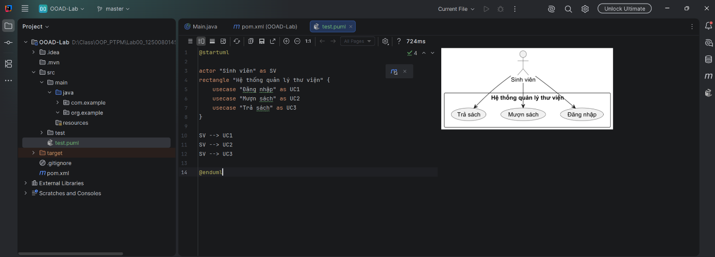

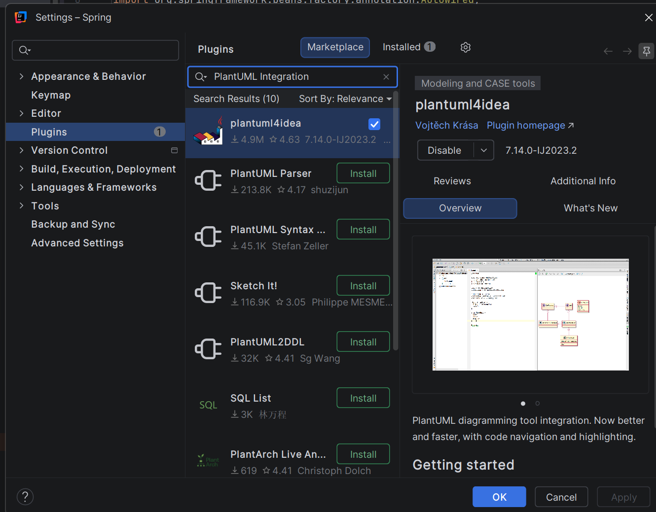

BT-07 Mở thư mục starter dưới dạng Maven project.
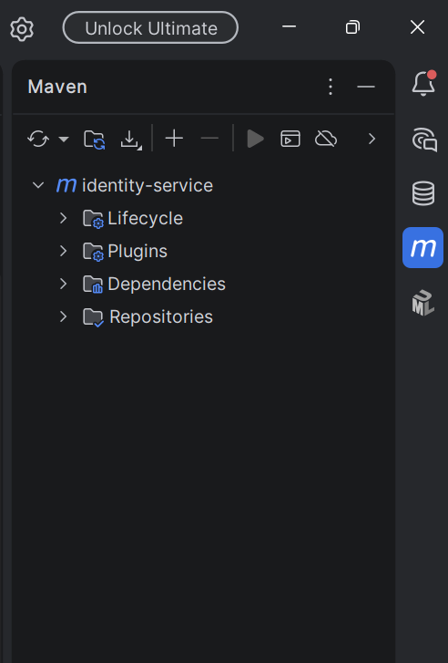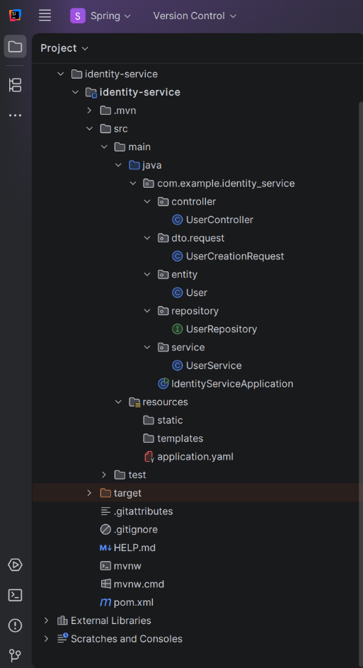

BT-08 Chạy Main bằng nút Run trong IDE.
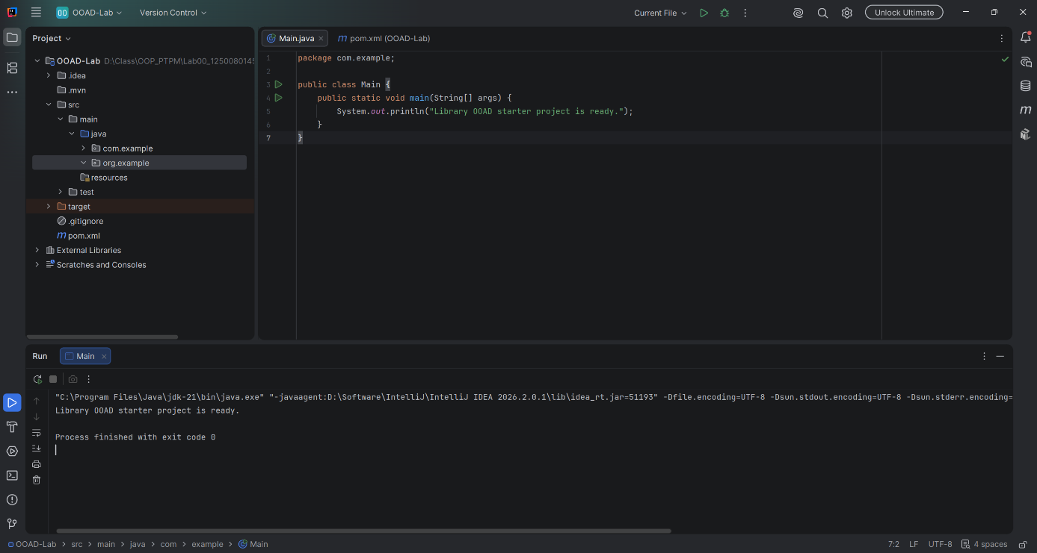

BT-09 Chạy mvn clean test và mvn package.
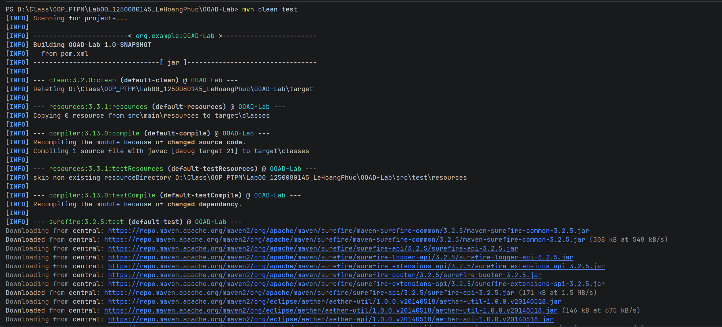
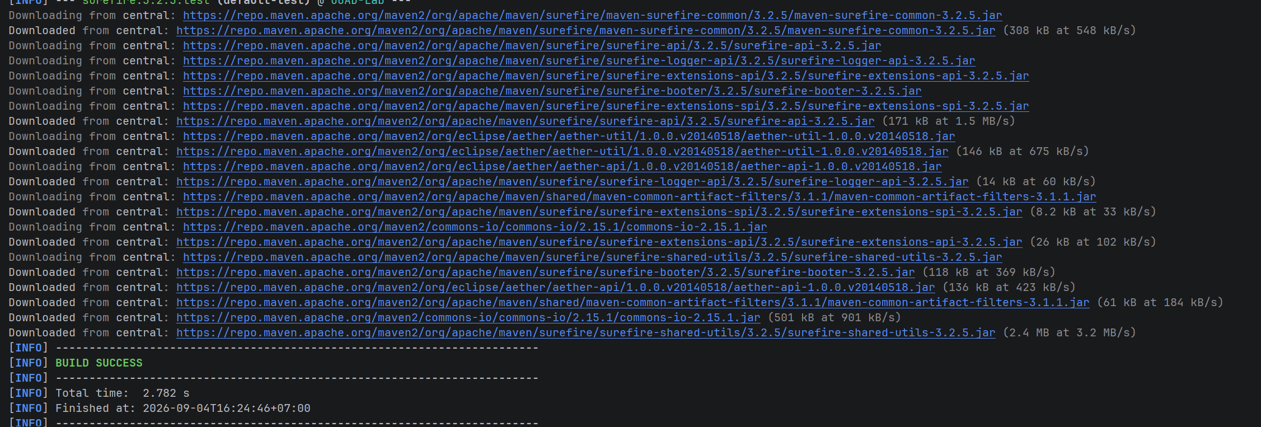
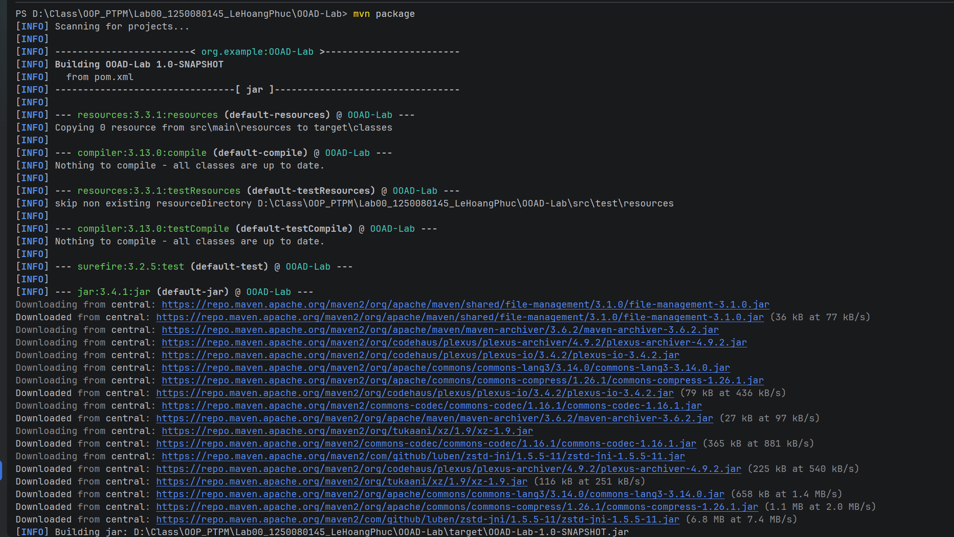
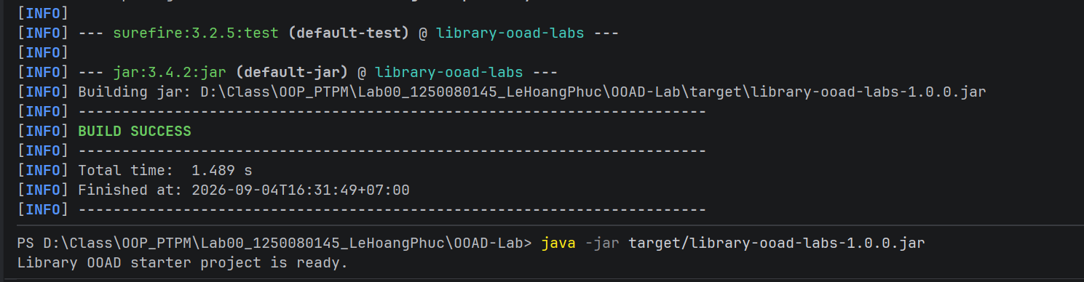

BT-10 Tạo tệp environment.txt chứa kết quả kiểm tra.
OOAD LAB00 - ENVIRONMENT
Operating System:
Windows 11

Architecture:
x64 / AMD64

Java:
java version "21.0.7" 2025-04-15 LTS
Java(TM) SE Runtime Environment (build 21.0.7+8-LTS-245)
Java HotSpot(TM) 64-Bit Server VM (build 21.0.7+8-LTS-245, mixed mode, sharing)

Maven:
Apache Maven 3.9.11 (3e54c93a704957b63ee3494413a2b544fd3d825b)
Maven home: D:\Software\Java\apache-maven-3.9.11
Java version: 21.0.7, vendor: Oracle Corporation, runtime: C:\Program Files\Java\jdk-21
Default locale: en_US, platform encoding: UTF-8
OS name: "windows 11", version: "10.0", arch: "amd64", family: "windows"
Git:
git version 2.45.1.windows.1

Project SDK:
JDK 21

IDE:
IntelliJ IDEA 2026.2.0.1

PlantUML:
PlantUML Integration - Enabled

BT-11 Khởi tạo Git repository cục bộ và commit lần đầu.
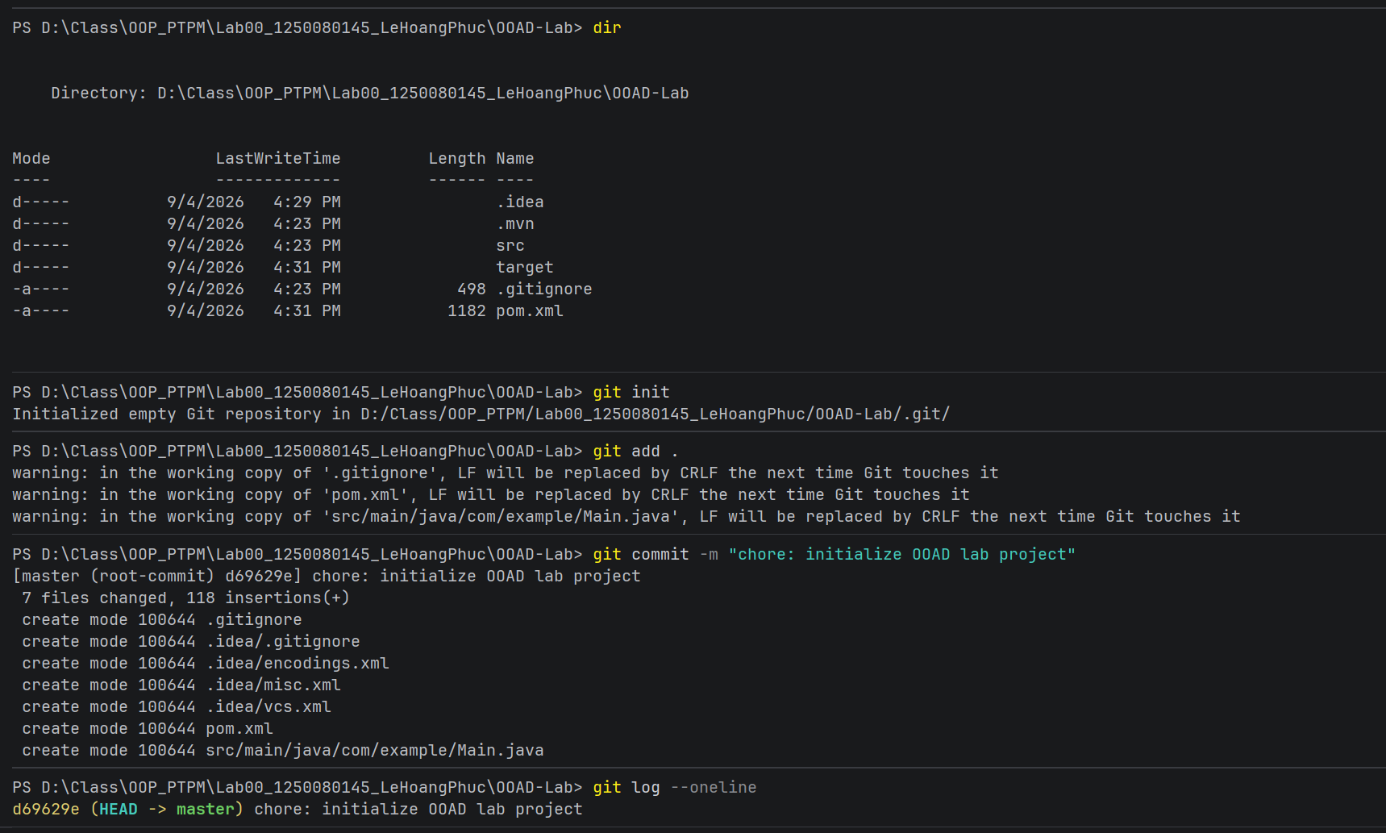

BT-12 Chụp ảnh cây thư mục và cửa sổ chạy thành công.
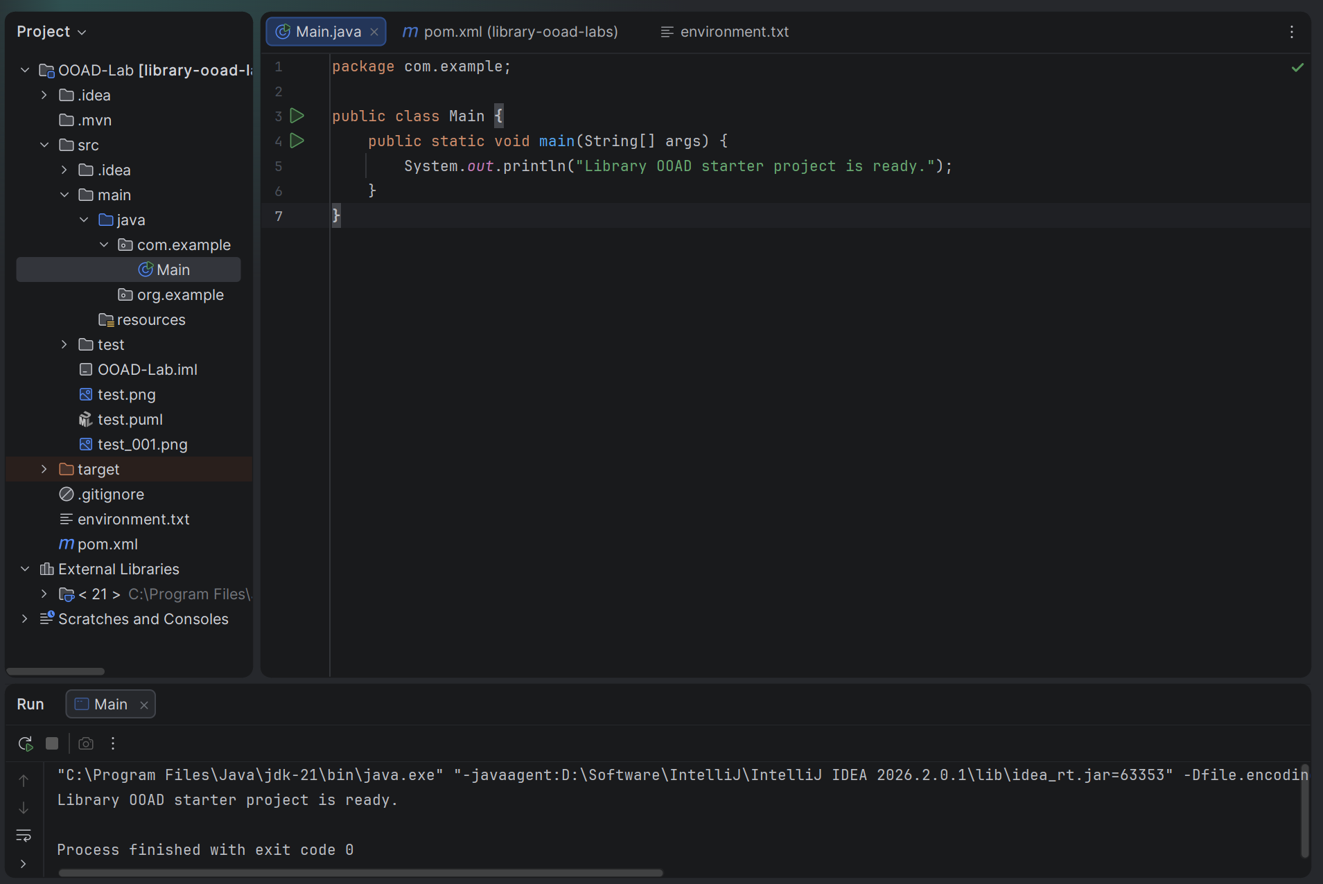

LAB 1 – BÀI 1: XÂY DỰNG HỆ THỐNG THƯ VIỆN TRỰC TUYẾN

Mô tả bài toán
Để phục vụ cho nhu cầu học tập và tra cứu của cán bộ, giảng viên và sinh viên của trường, nhà trường yêu cầu xây dựng một hệ thống thư viện trực tuyến dựa trên mạng nội bộ intranet, hệ thống được truy cập trong phạm vi trường học, giúp độc giả có thể tìm kiếm các loại sách, báo, tạp chí,… Đối với tài liệu điện tử thì độc giả có thể đọc trực tuyến hoặc tải về, đối với sách trong thư viện thì độc giả có thể đăng ký mượn. Ngoài ra, độc giả cũng có thể yêu cầu mua các loại tài liệu điện tử.
Hệ thống giúp cho các thủ thư có thể quản lý thông tin mượn và trả sách của độc giả, hệ thống còn có tính năng thông báo nhắc nhở đến hạn trả sách bằng email, tạo báo cáo, thống kê.
Các đối tượng sử dụng tài nguyên của thư viện (giảng viên, sinh viên, nhân viên của trường) đều phải có thẻ thư viện.

Các thành phần
a) Đối với độc giả:
- Có thể tìm kiếm tài liệu theo các tiêu chí: loại sách, tên sách, chủ đề, tên tác giả, năm xuất bản,…
- Sau khi tìm được tài liệu phù hợp:
  - Nếu là sách điện tử thì độc giả có thể đọc trực tuyến, nếu muốn tải về thì phải nhập Mã thẻ thư viện.
  - Nếu là sách trong thư viện, hệ thống hiển thị tình trạng số lượng sách còn trong thư viện để độc giả có thể đăng ký mượn, khi đăng ký, độc giả phải nhập Mã thẻ thư viện.
- Độc giả có thể đặt mua, để đặt mua thì độc giả phải có tài khoản trong hệ thống và
phải đăng nhập tài khoản để đặt mua, nếu chưa có tài khoản thì phải đăng ký tài khoản trước khi đặt mua.
- Khi đặt mua, độc giả phải cung cấp các thông tin: tên sách, tác giả, năm xuất bản
b) Đối với thủ thư:
- Thủ thư có thể thực hiện tất cả các thao tác như một độc giả, ngoài ra thủ thư phải
có tài khoản trong hệ thống để thực hiện các chức năng quản lý, sau khi đăng nhập vào hệ thống, thủ thư có thể:
- Quản lý thông tin mượn sách, trả sách trong thư viện của các độc giả. • o Xem tình trạng của những tài liệu đang được mượn bởi độc giả nào, tình trạng mượn quá hạn, hoặc những thông tin khác liên quan đến một quyển sách cụ thể. • o Cập nhật danh mục sách, bao gồm sách trong thư viện và sách điện tử. • o Chấp nhận hoặc từ chối yêu cầu đặt mua.
c) Hệ thống:
- Hệ thống có chức năng gửi mail tự động đến các độc giả trước hạn trả sách 3 ngày, thông báo thời hạn trả sách.

1. Giai đoạn phân tích (Analysis)
Mục đích của việc phân tích là để hiểu rõ được vấn đề và bắt đầu phát triển một mô hình trực quan về hệ thống đang xây dựng, chuyển những yêu cầu chức năng vào khái niệm phần mềm

1.1. Phân tích yêu cầu

1.1.1. Xác định yêu cầu chức năng của hệ thống
FR01 – Tìm kiếm tài liệu: Hệ thống cho phép độc giả và thủ thư tìm kiếm tài liệu theo các tiêu chí như loại sách, tên sách, chủ đề, tên tác giả, năm xuất bản hoặc từ khóa.
FR02 – Đọc tài liệu điện tử trực tuyến: Sau khi tìm được tài liệu phù hợp, nếu tài liệu là tài liệu điện tử, hệ thống cho phép người dùng đọc trực tuyến.
FR03 – Tải tài liệu điện tử: Hệ thống cho phép người dùng tải tài liệu điện tử sau khi cung cấp mã thẻ thư viện hợp lệ.
FR04 – Xem tình trạng sách trong thư viện: Khi tài liệu là sách vật lý, hệ thống hiển thị số lượng sách hiện còn trong thư viện.
FR05 – Đăng ký mượn sách: Hệ thống cho phép người dùng đăng ký mượn sách vật lý còn khả dụng sau khi cung cấp mã thẻ thư viện hợp lệ.
FR06 – Đăng ký tài khoản: Hệ thống cho phép độc giả đăng ký tài khoản nếu chưa có tài khoản và có nhu cầu sử dụng chức năng yêu cầu đặt mua tài liệu.
FR07 – Đăng nhập: Hệ thống cho phép người dùng đăng nhập bằng tài khoản. Độc giả phải đăng nhập trước khi yêu cầu đặt mua; thủ thư phải đăng nhập trước khi sử dụng các chức năng quản lý.
FR08 – Yêu cầu đặt mua tài liệu: Hệ thống cho phép người dùng gửi yêu cầu đặt mua bằng cách cung cấp tên sách, tác giả và năm xuất bản.
FR09 – Quản lý mượn/trả sách: Hệ thống cho phép thủ thư quản lý thông tin mượn và trả sách của độc giả.
FR10 – Xem tình trạng mượn sách: Hệ thống cho phép thủ thư xem tài liệu đang được độc giả nào mượn, hạn trả, tình trạng quá hạn và các thông tin liên quan đến tài liệu.
FR11 – Cập nhật danh mục tài liệu: Hệ thống cho phép thủ thư cập nhật danh mục tài liệu, bao gồm sách vật lý và tài liệu điện tử.
FR12 – Xử lý yêu cầu đặt mua: Hệ thống cho phép thủ thư xem, chấp nhận hoặc từ chối yêu cầu đặt mua của độc giả.
FR13 – Tạo báo cáo, thống kê: Hệ thống hỗ trợ tạo báo cáo và thống kê phục vụ hoạt động quản lý thư viện.
FR14 – Gửi email nhắc hạn trả sách: Hệ thống tự động gửi email cho độc giả trước hạn trả sách 03 ngày.
Hệ thống hỗ trợ thủ thư tạo các báo cáo và thống kê liên quan đến hoạt động của thư viện.

1.1.2. Xây dựng bảng thuật ngữ của hệ thống
- Ví dụ thuật ngữ : « Độc giả »: bao gồm giảng viên, các cán bộ nhân viên và sinh
viên của trường.
Bảng 1. Bảng thuật ngữ của hệ thống
STT | Thuật ngữ | Giải thích
1 | Độc giả | Người sử dụng tài nguyên của thư viện, bao gồm giảng viên, cán bộ nhân viên và sinh viên của trường.
2 | Thủ thư | Người chịu trách nhiệm quản lý hoạt động mượn, trả, danh mục tài liệu và các yêu cầu đặt mua trong hệ thống. Thủ thư đồng thời có thể thực hiện các thao tác của độc giả.
3 | Tài liệu | Khái niệm chung chỉ các tài nguyên được thư viện quản lý như sách, báo, tạp chí và các loại tài liệu khác.
4 | Tài liệu điện tử | Tài liệu được lưu trữ dưới dạng số, độc giả có thể đọc trực tuyến hoặc tải về nếu đáp ứng điều kiện.
5 | Sách vật lý | Sách được lưu trữ trực tiếp tại thư viện và có thể được độc giả đăng ký mượn.
6 | Danh mục tài liệu | Tập hợp thông tin về các tài liệu đang được thư viện quản lý.
7 | Thẻ thư viện | Thẻ xác nhận quyền sử dụng tài nguyên thư viện của độc giả. Mã thẻ được yêu cầu khi tải tài liệu điện tử hoặc đăng ký mượn sách.
8 | Mã thẻ thư viện | Mã định danh của thẻ thư viện được dùng để xác nhận độc giả khi thực hiện một số nghiệp vụ.
9 | Tài khoản | Thông tin dùng để xác thực người dùng trên hệ thống.
10 | Đăng nhập | Quá trình người dùng cung cấp thông tin tài khoản để được hệ thống xác thực.
11 | Đăng ký mượn | Việc độc giả đăng ký nhu cầu mượn một sách vật lý còn khả dụng trong thư viện.
12 | Mượn sách | Nghiệp vụ ghi nhận việc một độc giả nhận và sử dụng sách của thư viện trong khoảng thời gian quy định.
13 | Trả sách | Nghiệp vụ ghi nhận việc độc giả hoàn trả sách đã mượn cho thư viện.
14 | Hạn trả | Ngày cuối cùng độc giả phải hoàn trả sách đã mượn theo quy định.
15 | Quá hạn | Tình trạng sách chưa được trả mặc dù đã vượt quá ngày phải trả.
16 | Yêu cầu đặt mua | Yêu cầu do độc giả gửi cho thư viện nhằm đề nghị mua thêm một tài liệu.
17 | Báo cáo | Kết quả tổng hợp thông tin về hoạt động của thư viện phục vụ cho việc theo dõi và quản lý.
18 | Thống kê | Thông tin tổng hợp theo các tiêu chí về tài liệu, mượn trả hoặc các hoạt động khác của thư viện.
19 | Email nhắc hạn trả | Email do hệ thống gửi tự động cho độc giả trước hạn trả sách 03 ngày.
20 | Bộ định thời | Tác nhân kỹ thuật được sử dụng trong mô hình để biểu diễn sự kiện thời gian kích hoạt chức năng gửi email tự động.

1.1.3. Mô hình hóa yêu cầu chức năng sử dụng use case model
- Xác định các Actor :
Actor 1 – Độc giả
Độc giả bao gồm:
- sinh viên;
- giảng viên;
- cán bộ, nhân viên của trường.
Độc giả có thể thực hiện các chức năng:
- tìm kiếm tài liệu;
- xem thông tin và tình trạng tài liệu;
- đọc tài liệu điện tử;
- tải tài liệu điện tử;
- đăng ký mượn sách;
- đăng ký tài khoản;
- đăng nhập;
- gửi yêu cầu đặt mua tài liệu.
Actor 2 – Thủ thư
Thủ thư có tài khoản để đăng nhập vào hệ thống và thực hiện các chức năng quản lý.
Thủ thư có thể:
- thực hiện các chức năng của độc giả;
- quản lý mượn sách;
- quản lý trả sách;
- xem tình trạng sách đang được mượn;
- kiểm tra tình trạng quá hạn;
- cập nhật danh mục tài liệu;
- xử lý yêu cầu đặt mua;
- lập báo cáo và thống kê.
Actor 3 -Bộ định thời
Bộ định thời là actor kỹ thuật dùng để biểu diễn sự kiện thời gian kích hoạt chức năng tự động gửi email trước hạn trả sách 03 ngày.
- Xác định các use case và đặt ID cho từng use case :
Bảng 2. Danh sách use case của hệ thống
ID | Tên Use Case | Actor
UC01 | Tìm kiếm tài liệu | Độc giả, Thủ thư
UC02 | Đọc tài liệu điện tử trực tuyến | Độc giả, Thủ thư
UC03 | Tải tài liệu điện tử | Độc giả, Thủ thư
UC04 | Đăng ký mượn sách | Độc giả, Thủ thư
UC05 | Đăng ký tài khoản | Độc giả
UC06 | Đăng nhập | Độc giả, Thủ thư
UC07 | Yêu cầu đặt mua tài liệu | Độc giả, Thủ thư
UC08 | Quản lý mượn/trả sách | Thủ thư
UC09 | Xem tình trạng mượn sách | Thủ thư
UC10 | Cập nhật danh mục tài liệu | Thủ thư
UC11 | Xử lý yêu cầu đặt mua | Thủ thư
UC12 | Tạo báo cáo, thống kê | Thủ thư
UC13 | Gửi email nhắc hạn trả sách | Bộ định thời
UC14 | Kiểm tra mã thẻ thư viện | Độc giả, Thủ thư

- Vẽ Use case model
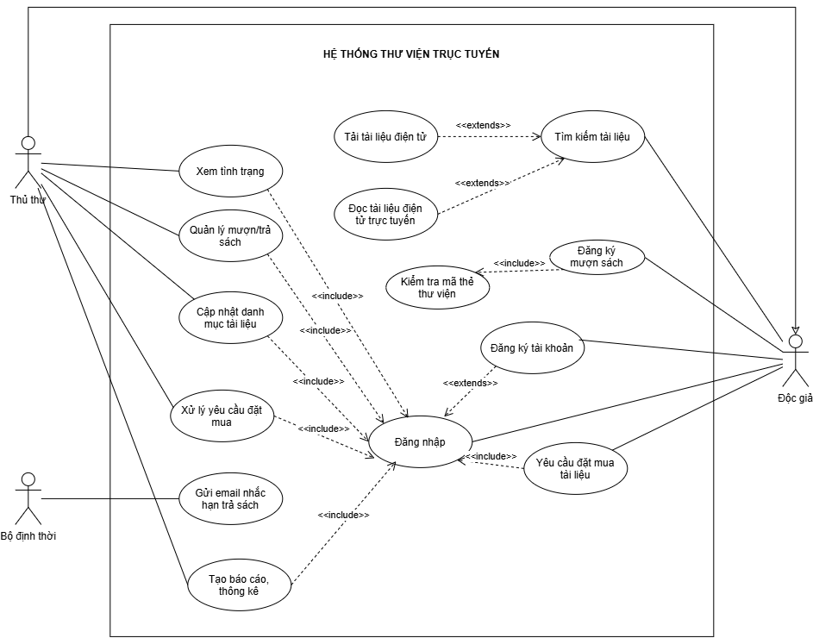
Hình 1. Sơ đồ Use Case tổng quát của hệ thống thư viện trực tuyến
- Đặc tả use case : mô tả chi tiết các bước thực hiện của từng use case
Bảng 3. Đặc tả UC01 – Tìm kiếm tài liệu
UC01 – Tìm kiếm tài liệu
Tên use case | Tìm kiếm tài liệu
Actor | Độc giả, thủ thư
Mô tả | Use case thực hiện việc tìm kiếm tài liệu theo một trong các tiêu chí: tựa sách, tên tác giả, năm xuất bản, hoặc tìm theo từ khóa.
Tiền điều kiện (Precondition) | Không
Hậu điều kiện (Postcondition) | Nếu tìm kiếm thành công thì người dùng có thể thực hiện các thao tác tiếp theo: đọc, tải, đăng ký mượn hoặc đặt mua.
Luồng sự kiện chính (Basic flow)
Actor | Hệ thống
1. Tại giao diện chính của hệ thống, người dùng chọn loại tài liệu cần tìm | 2. Hệ thống hiển thị form nhập thông tin của loại tài liệu cần tìm
3. Người dùng nhập một hoặc tất cả các tiêu chí: tựa sách, tên tác giả, năm xuất bản hoặc từ khóa và click nút tìm kiếm | 4. Nếu có, hệ thống hiển thị danh sách các sách trong form kết quả.
Luồng sự kiện thay thế (Alternate flow)
4.2 Người dùng chọn lại chức năng tìm kiếm để tìm tài liệu khác, lặp lại bước 1 đến 4 4.3 Người dùng kết thúc việc tìm kiếm | 4.1 Nếu không tìm thấy tài liệu theo yêu cầu thì hệ thống hiển thị thông báo không có tài liệu theo yêu cầu

Bảng 4. Đặc tả UC02 – Đọc tài liệu điện tử trực tuyến
UC02 – Đọc tài liệu điện tử trực tuyến
Tên use case | Đọc tài liệu điện tử trực tuyến
Actor | Độc giả, Thủ thư
Mô tả | Use case cho phép người dùng đọc trực tuyến một tài liệu điện tử sau khi tìm được tài liệu phù hợp.
Tiền điều kiện (Precondition) | Người dùng đã tìm được tài liệu phù hợp và tài liệu được chọn là tài liệu điện tử.
Hậu điều kiện (Postcondition)
  Nội dung tài liệu điện tử được hiển thị để người dùng đọc trực tuyến.
Luồng sự kiện chính (Basic flow)
Actor | Hệ thống
1. Người dùng chọn một tài liệu điện tử từ kết quả tìm kiếm. | 2. Hệ thống hiển thị thông tin tài liệu và các thao tác có thể thực hiện.
3. Người dùng chọn Đọc trực tuyến. | 5. Hệ thống hiển thị nội dung tài liệu để người dùng đọc trực tuyến.
Luồng sự kiện thay thế (Alternate flow)
4.2. Người dùng quay lại danh sách kết quả để chọn tài liệu khác. | 4.1. Nếu tài liệu không thể truy xuất, hệ thống thông báo không thể mở tài liệu.

Bảng 5. Đặc tả UC03 – Tải tài liệu điện tử
UC03 – Tải tài liệu điện tử
Tên use case | Tải tài liệu điện tử
Actor | Độc giả, Thủ thư
Mô tả | Use case cho phép người dùng tải tài liệu điện tử sau khi cung cấp mã thẻ thư viện hợp lệ.
Tiền điều kiện (Precondition) | Người dùng đã tìm được tài liệu phù hợp và tài liệu được chọn là tài liệu điện tử.
Hậu điều kiện (Postcondition)
  Nếu mã thẻ thư viện hợp lệ, hệ thống cho phép người dùng tải tài liệu điện tử.
Luồng sự kiện chính (Basic flow)
Actor | Hệ thống
1. Người dùng chọn tài liệu điện tử cần tải. | 4. Hệ thống yêu cầu nhập mã thẻ thư viện.
5. Người dùng nhập mã thẻ thư viện. | 6. Hệ thống thực hiện use case Kiểm tra mã thẻ thư viện.
7. Nếu mã thẻ hợp lệ, hệ thống cho phép tải tài liệu. | 8. Người dùng thực hiện tải tài liệu.
Luồng sự kiện thay thế (Alternate flow)
6.1. Nếu mã thẻ không hợp lệ, hệ thống thông báo mã thẻ không hợp lệ. | 6.2. Hệ thống không cho phép tải tài liệu.
6.3. Người dùng có thể nhập lại mã thẻ hoặc kết thúc thao tác.

Bảng 6. Đặc tả UC04 – Đăng ký mượn sách
UC04 – Đăng ký mượn sách
Tên use case | Đăng ký mượn sách
Actor | Độc giả, Thủ thư
Mô tả | Use case cho phép người dùng đăng ký mượn một sách vật lý còn khả dụng trong thư viện sau khi cung cấp mã thẻ thư viện hợp lệ.
Tiền điều kiện (Precondition) | Người dùng đã tìm được sách cần mượn và sách còn trong thư viện.
Hậu điều kiện (Postcondition)
  Nếu mã thẻ hợp lệ và sách còn khả dụng, yêu cầu đăng ký mượn được ghi nhận trong hệ thống.
Luồng sự kiện chính (Basic flow)
Actor | Hệ thống
1. Người dùng chọn sách cần mượn. | 2. Hệ thống hiển thị thông tin và số lượng sách hiện còn.
3. Người dùng chọn Đăng ký mượn. | 4. Hệ thống yêu cầu nhập mã thẻ thư viện.
5. Người dùng nhập mã thẻ thư viện. | 6. Hệ thống thực hiện use case Kiểm tra mã thẻ thư viện.
7. Hệ thống kiểm tra tình trạng khả dụng của sách. | 8. Hệ thống ghi nhận đăng ký mượn và thông báo thành công.
Luồng sự kiện thay thế (Alternate flow)
6.1. Nếu mã thẻ không hợp lệ, hệ thống thông báo và không ghi nhận đăng ký. | 6.2. Người dùng có thể nhập lại mã thẻ.
7.1. Nếu sách không còn khả dụng, hệ thống thông báo không thể đăng ký mượn.

Bảng 7. Đặc tả UC05 – Đăng ký tài khoản
UC05 – Đăng ký tài khoản
Tên use case | Đăng ký tài khoản
Actor | Độc giả
Mô tả | Use case cho phép độc giả tạo tài khoản trong trường hợp chưa có tài khoản và có nhu cầu sử dụng chức năng yêu cầu đặt mua tài liệu.
Tiền điều kiện (Precondition) | Độc giả chưa có tài khoản trong hệ thống.
Hậu điều kiện (Postcondition)
  Tài khoản mới được tạo nếu thông tin đăng ký hợp lệ.
Luồng sự kiện chính (Basic flow)
Actor | Hệ thống
1. Tại giao diện đăng nhập, độc giả chọn Đăng ký tài khoản. | 2. Hệ thống hiển thị form đăng ký tài khoản.
3. Độc giả nhập thông tin được yêu cầu và chọn Đăng ký. | 4. Hệ thống kiểm tra thông tin đăng ký.
5. Hệ thống tạo tài khoản mới. | 6. Hệ thống thông báo đăng ký thành công.
Luồng sự kiện thay thế (Alternate flow)
4.2. Độc giả chỉnh sửa thông tin và gửi lại yêu cầu đăng ký. | 4.1. Nếu thông tin không hợp lệ, hệ thống thông báo và yêu cầu kiểm tra lại.
4.3. Nếu tài khoản đã tồn tại, hệ thống thông báo tài khoản đã tồn tại.

Bảng 8. Đặc tả UC06 – Đăng nhập
UC06 – Đăng nhập
Tên use case | Đăng nhập
Actor | Độc giả, Thủ thư
Mô tả | Use case thực hiện việc xác thực tài khoản của người dùng trước khi sử dụng các chức năng yêu cầu đăng nhập.
Tiền điều kiện (Precondition) | Người dùng đã có tài khoản trong hệ thống.
Hậu điều kiện (Postcondition)
  Nếu xác thực thành công, người dùng được đăng nhập và có thể sử dụng các chức năng tương ứng.
Luồng sự kiện chính (Basic flow)
Actor | Hệ thống
1. Người dùng chọn chức năng Đăng nhập. | 2. Hệ thống hiển thị form đăng nhập.
3. Người dùng nhập thông tin tài khoản và chọn Đăng nhập. | 4. Hệ thống kiểm tra thông tin xác thực.
5. Nếu thông tin hợp lệ, hệ thống xác thực thành công và cho phép truy cập các chức năng tương ứng.
Luồng sự kiện thay thế (Alternate flow)
4.1. Nếu thông tin không hợp lệ, hệ thống thông báo đăng nhập không thành công. | 4.2. Người dùng nhập lại thông tin tài khoản.
2.2. Nếu chưa có tài khoản, độc giả chọn Đăng ký tài khoản.

Bảng 9. Đặc tả UC07 – Yêu cầu đặt mua tài liệu
UC07 – Yêu cầu đặt mua tài liệu
Tên use case | Yêu cầu đặt mua tài liệu
Actor | Độc giả, Thủ thư
Mô tả | Use case cho phép người dùng gửi yêu cầu đề nghị thư viện mua một tài liệu bằng cách cung cấp tên sách, tác giả và năm xuất bản.
Tiền điều kiện (Precondition) | Người dùng có tài khoản trong hệ thống.
Hậu điều kiện (Postcondition)
  Nếu yêu cầu hợp lệ, thông tin yêu cầu đặt mua được lưu để thủ thư xử lý.
Luồng sự kiện chính (Basic flow)
Actor | Hệ thống
1. Người dùng chọn chức năng Yêu cầu đặt mua tài liệu. | 2. Hệ thống thực hiện use case Đăng nhập để xác thực người dùng.
3. Sau khi đăng nhập thành công, hệ thống hiển thị form yêu cầu đặt mua. | 4. Người dùng nhập tên sách, tác giả, năm xuất bản và chọn Gửi yêu cầu.
5. Hệ thống kiểm tra thông tin yêu cầu. | 6. Hệ thống lưu yêu cầu đặt mua.
7. Hệ thống thông báo gửi yêu cầu thành công.
Luồng sự kiện thay thế (Alternate flow)
2.1. Nếu đăng nhập không thành công, hệ thống không cho phép tiếp tục. | 2.2. Người dùng thực hiện lại việc đăng nhập.
5.2. Người dùng bổ sung hoặc chỉnh sửa thông tin. | 5.1. Nếu thông tin chưa đầy đủ hoặc không hợp lệ, hệ thống thông báo yêu cầu kiểm tra lại.

Bảng 10. Đặc tả UC08 – Quản lý mượn/trả sách
UC08 – Quản lý mượn/trả sách
Tên use case | Quản lý mượn/trả sách
Actor | Thủ thư
Mô tả | Use case cho phép thủ thư quản lý thông tin mượn và trả sách của độc giả trong thư viện.
Tiền điều kiện (Precondition) | Thủ thư có tài khoản trong hệ thống.
Hậu điều kiện (Postcondition)
  Thông tin mượn hoặc trả sách được cập nhật trong hệ thống.
Luồng sự kiện chính (Basic flow)
Actor | Hệ thống
1. Thủ thư chọn chức năng Quản lý mượn/trả sách. | 2. Hệ thống thực hiện use case Đăng nhập để xác thực thủ thư.
3. Hệ thống hiển thị thông tin mượn/trả sách. | 4. Thủ thư chọn trường hợp cần xử lý.
5. Hệ thống hiển thị thông tin chi tiết. | 6. Thủ thư thực hiện thao tác ghi nhận mượn hoặc trả sách.
7. Hệ thống kiểm tra và cập nhật thông tin mượn/trả. | 8. Hệ thống cập nhật tình trạng sách và thông báo xử lý thành công.
Luồng sự kiện thay thế (Alternate flow)
5.1. Nếu không tìm thấy thông tin phù hợp, hệ thống thông báo không có dữ liệu. | 5.2. Thủ thư lựa chọn trường hợp khác.
7.1. Nếu dữ liệu không hợp lệ, hệ thống không cập nhật và hiển thị thông báo. | 7.2. Thủ thư kiểm tra và nhập lại thông tin.

Bảng 11. Đặc tả UC09 – Xem tình trạng mượn sách
UC09 – Xem tình trạng mượn sách
Tên use case | Xem tình trạng mượn sách
Actor | Thủ thư
Mô tả | Use case cho phép thủ thư xem tài liệu đang được độc giả nào mượn, tình trạng quá hạn và các thông tin liên quan đến một quyển sách cụ thể.
Tiền điều kiện (Precondition) | Thủ thư có tài khoản trong hệ thống.
Hậu điều kiện (Postcondition)
  Hệ thống hiển thị thông tin tình trạng mượn phù hợp với yêu cầu tra cứu.
Luồng sự kiện chính (Basic flow)
Actor | Hệ thống
1. Thủ thư chọn chức năng Xem tình trạng mượn sách. | 2. Hệ thống thực hiện use case Đăng nhập.
3. Hệ thống hiển thị giao diện tra cứu tình trạng mượn. | 4. Thủ thư nhập hoặc chọn tài liệu cần kiểm tra.
5. Hệ thống tìm thông tin mượn tương ứng. | 6. Hệ thống hiển thị độc giả đang mượn, hạn trả, tình trạng quá hạn và các thông tin liên quan.
Luồng sự kiện thay thế (Alternate flow)
5.1. Nếu không có thông tin mượn phù hợp, hệ thống thông báo không tìm thấy dữ liệu. | 5.2. Thủ thư nhập thông tin khác để tra cứu lại.

Bảng 12. Đặc tả UC10 – Cập nhật danh mục tài liệu
UC10 – Cập nhật danh mục tài liệu
Tên use case | Cập nhật danh mục tài liệu
Actor | Thủ thư
Mô tả | Use case cho phép thủ thư cập nhật danh mục tài liệu của thư viện, bao gồm sách vật lý và tài liệu điện tử.
Tiền điều kiện (Precondition) | Thủ thư có tài khoản trong hệ thống.
Hậu điều kiện (Postcondition)
  Nếu dữ liệu hợp lệ, thông tin danh mục tài liệu được cập nhật trong hệ thống.
Luồng sự kiện chính (Basic flow)
Actor | Hệ thống
1. Thủ thư chọn chức năng Cập nhật danh mục tài liệu. | 2. Hệ thống thực hiện use case Đăng nhập.
3. Hệ thống hiển thị danh mục tài liệu hiện có. | 4. Thủ thư chọn tài liệu hoặc thao tác cần cập nhật.
5. Hệ thống hiển thị form thông tin tương ứng. | 6. Thủ thư nhập hoặc chỉnh sửa thông tin và xác nhận.
7. Hệ thống kiểm tra tính hợp lệ của dữ liệu. | 8. Hệ thống lưu thay đổi và thông báo cập nhật thành công.
Luồng sự kiện thay thế (Alternate flow)
7.1. Nếu dữ liệu không hợp lệ, hệ thống thông báo lỗi và không lưu thay đổi. | 7.2. Thủ thư chỉnh sửa lại thông tin.

Bảng 13. Đặc tả UC11 – Xử lý yêu cầu đặt mua
UC11 – Xử lý yêu cầu đặt mua
Tên use case | Xử lý yêu cầu đặt mua
Actor | Thủ thư
Mô tả | Use case cho phép thủ thư xem và quyết định chấp nhận hoặc từ chối yêu cầu đặt mua tài liệu do độc giả gửi.
Tiền điều kiện (Precondition) | Thủ thư có tài khoản; hệ thống có yêu cầu đặt mua cần xử lý.
Hậu điều kiện (Postcondition)
  Yêu cầu đặt mua được cập nhật thành trạng thái chấp nhận hoặc từ chối.
Luồng sự kiện chính (Basic flow)
Actor | Hệ thống
1. Thủ thư chọn chức năng Xử lý yêu cầu đặt mua. | 2. Hệ thống thực hiện use case Đăng nhập.
3. Hệ thống hiển thị danh sách yêu cầu đặt mua. | 4. Thủ thư chọn một yêu cầu.
5. Hệ thống hiển thị thông tin chi tiết của yêu cầu. | 6. Thủ thư chọn Chấp nhận.
8. Hệ thống thông báo xử lý thành công.
Luồng sự kiện thay thế (Alternate flow)
6.1. Thủ thư chọn Từ chối. | 6.2. Hệ thống cập nhật trạng thái yêu cầu thành Bị từ chối.
6.3. Hệ thống thông báo xử lý thành công.

Bảng 14. Đặc tả UC12 – Tạo báo cáo, thống kê
UC12 – Tạo báo cáo, thống kê
Tên use case | Tạo báo cáo, thống kê
Actor | Thủ thư
Mô tả | Use case cho phép thủ thư tạo báo cáo và xem thống kê phục vụ công tác quản lý thư viện.
Tiền điều kiện (Precondition) | Thủ thư có tài khoản trong hệ thống.
Hậu điều kiện (Postcondition)
  Báo cáo hoặc kết quả thống kê được hệ thống tổng hợp và hiển thị.
Luồng sự kiện chính (Basic flow)
Actor | Hệ thống
1. Thủ thư chọn chức năng Tạo báo cáo, thống kê. | 2. Hệ thống thực hiện use case Đăng nhập.
3. Hệ thống hiển thị các tùy chọn báo cáo, thống kê. | 4. Thủ thư chọn nội dung hoặc tiêu chí cần thống kê.
5. Hệ thống truy xuất và tổng hợp dữ liệu tương ứng. | 6. Hệ thống hiển thị kết quả báo cáo, thống kê.
Luồng sự kiện thay thế (Alternate flow)
5.1. Nếu không có dữ liệu phù hợp, hệ thống thông báo không có dữ liệu để lập báo cáo hoặc thống kê. | 5.2. Thủ thư lựa chọn tiêu chí khác.

Bảng 15. Đặc tả UC13 – Gửi email nhắc hạn trả sách
UC13 – Gửi email nhắc hạn trả sách
Tên use case | Gửi email nhắc hạn trả sách
Actor | Bộ định thời
Mô tả | Use case thực hiện việc tự động kiểm tra các lượt mượn và gửi email nhắc độc giả khi còn 03 ngày đến hạn trả sách.
Tiền điều kiện (Precondition) | Có thông tin các sách đang được mượn và thời hạn trả tương ứng.
Hậu điều kiện (Postcondition)
  Email nhắc hạn được gửi đến các độc giả có sách còn 03 ngày đến hạn trả.
Luồng sự kiện chính (Basic flow)
Actor | Hệ thống
1. Bộ định thời kích hoạt chức năng kiểm tra hạn trả theo lịch. | 2. Hệ thống kiểm tra các sách đang được mượn.
3. Hệ thống xác định các lượt mượn còn 03 ngày đến hạn trả. | 4. Hệ thống xác định thông tin độc giả tương ứng.
5. Hệ thống tạo nội dung email nhắc hạn trả sách. | 6. Hệ thống gửi email đến độc giả.
Luồng sự kiện thay thế (Alternate flow)
3.1. Nếu không có lượt mượn nào còn 03 ngày đến hạn trả, hệ thống kết thúc quá trình mà không gửi email.

Bảng 16. Đặc tả UC14 – Kiểm tra mã thẻ thư viện
UC14 – Kiểm tra mã thẻ thư viện
Tên use case | Kiểm tra mã thẻ thư viện
Actor | Độc giả, Thủ thư
Mô tả | Use case thực hiện việc kiểm tra mã thẻ thư viện trước khi thực hiện chức năng tải tài liệu điện tử hoặc đăng ký mượn sách.
Tiền điều kiện (Precondition) | Người dùng đang thực hiện một chức năng yêu cầu mã thẻ thư viện.
Hậu điều kiện (Postcondition)
  Hệ thống xác định mã thẻ hợp lệ hoặc không hợp lệ và trả kết quả cho use case gọi nó.
Luồng sự kiện chính (Basic flow)
Actor | Hệ thống
1. Người dùng cung cấp mã thẻ thư viện. | 2. Hệ thống tiếp nhận mã thẻ.
3. Hệ thống kiểm tra thông tin mã thẻ. | 4. Nếu mã thẻ hợp lệ, hệ thống trả kết quả hợp lệ cho chức năng đang thực hiện.
Luồng sự kiện thay thế (Alternate flow)
3.1. Nếu mã thẻ không hợp lệ, hệ thống trả kết quả không hợp lệ. | 3.2. Người dùng có thể cung cấp lại mã thẻ khác.

LAB 1 – BÀI 2: HỆ THỐNG QUẢN LÝ CỬA HÀNG NƯỚC GIẢI KHÁT

1. MÔ TẢ
Một cửa hàng kinh doanh nước giải khát cần tin học hóa việc mua bán nước giải khát của cửa hàng. Dưới đây là mô tả về nghiệp vụ.
Cửa hàng buôn bán nhiều loại nước giải khát (NGK) của nhiều nhãn hiệu khác nhau (chẳng hạn như Pepsi, Coca Cola, Bia Sài Gòn...). Một nhãn hiệu được phân biệt bằng mã loại, tên loại riêng và có nhiều nước giải khát cùng loại. Nước giải khát được lưu trữ và phân biệt bằng mã, tên, đơn vị tính…
Để đáp ứng nhu cầu mua hàng của khách không bị thiếu hụt, cửa hàng nhập các loại nước giải khát từ các nhà cung ứng. Mỗi loại chỉ được nhập từ một nhà cung ứng, thông tin nhà cung ứng được liên hệ và lưu trữ trong hệ thống bằng tên, địa chỉ và số điện thoại. Nhân viên cửa hàng sẽ liên hệ, lập và gởi đơn đặt hàng (ĐĐH) đến các nhà cung ứng, trong đó ghi rõ ngày đặt hàng, ngày nhận hàng và số lượng đặt cụ thể trên từng đơn hàng. Mỗi ĐĐH có thể giao tối đa 3 đợt. Mỗi đợt giao hàng nhà cung ứng sẽ gởi kèm theo phiếu giao hàng trên đó ghi cụ thể ngày giao, số lượng chi tiết các mặt hàng được và số tiền phải trả cho số lượng mặt hàng trên phiếu giao cùng số đơn hàng được giao.
Khi khách đến mua hàng, cửa hàng sẽ kiểm tra trong kho số lượng các mặt hàng NGK khách yêu cầu. Nếu số lượng có đủ trong kho thì khách được giao hàng ngay cùng với hóa đơn tính tiền cần thanh toán. Nếu không đủ thì đối với các khách quen cửa hàng sẽ hẹn giao hàng nhiều đợt vào các ngày khác bằng các phiếu hẹn theo hóa đơn đó. Thông tin hóa đơn, phiếu hẹn giao hàng sẽ được lưu trữ cập nhật vào hệ thống để phục vụ cho việc tra cứu và thống kê.
Đối với khách vãng lai thì hóa đơn sẽ được thanh toán và giao hàng ngay tại cửa hàng, còn đối với các khách quen cửa hàng cho phép trả chậm bằng cách lập các phiếu ghi nợ, trên phiếu gồm các thông tin: ngày lập phiếu, thông tin khách, số tiền nợ, ngày dự kiến trả, lý do nợ cùng thông tin của nhân viên lập phiếu.
Hệ thống ghi nhận và lưu trữ toàn bộ thông tin trên để quản lý một cách chặt chẽ và hiệu quả.

2. CÂU HỎI
1) Hãy xác định các Actor và các Use Case tổng quát có trong mô tả trên. Sử dụng StarUML, vẽ Use Case Diagram tổng quát cho toàn bộ quy trình hoạt động của hệ thống. Mô hình đảm bảo cho phép quản lý toàn bộ các loại thực thể và các xử lý cần thiết liên quan đến các loại thực thể. Lưu file bài làm và mô hình với tên phù hợp.
2) Hãy xác định các Class cùng các thuộc tính, phương thức tương ứng. Chỉ định ID cho thuộc tính của từng Class.
3) Tìm mối liên kết giữa các Class. Dùng StarUML vẽ Class Diagram, chú ý các ký hiệu thích hợp cùng bản số tương ứng (nếu có).
4) Vẽ Use Case Diagram phân rã chi tiết hoạt động từ lúc khách đặt mua cho đến khi cửa hàng giao đầy đủ nước giải khát.
5) Vẽ Activity Diagram cho Câu 4 ở trên. Lưu lại mô hình với tên file phù hợp.
6) Vẽ Sequence Diagram cho nghiệp vụ “Lập Phiếu ghi nợ” cho các khách quen theo mô tả trên.

3. BÀI LÀM

Câu 1
Hãy xác định các Actor và các Use Case tổng quát có trong mô tả trên. Sử dụng StarUML, vẽ …
Các Actor:
Bảng 17. Các Actor
Actor | Vai trò | Ý nghĩa nghiệp vụ
Nhân viên cửa hàng | Actor chính | Trực tiếp sử dụng hệ thống để quản lý danh mục, nhà cung ứng, lập đơn đặt hàng, tiếp nhận hàng, bán hàng, lập hóa đơn, phiếu hẹn, phiếu ghi nợ, tra cứu và thống kê.
Khách hàng | Actor nghiệp vụ | Cung cấp yêu cầu mua hàng và nhận kết quả phục vụ bán hàng.
Khách quen | Chuyên biệt của Khách hàng | Ngoài việc mua hàng, có thể được hẹn giao nhiều đợt khi thiếu hàng và được phép trả chậm bằng phiếu ghi nợ.
Khách vãng lai | Chuyên biệt của Khách hàng | Hóa đơn được thanh toán và giao hàng ngay tại cửa hàng; không có quyền trả chậm theo mô tả.
Nhà cung ứng | Actor bên ngoài | Nhận đơn đặt hàng từ cửa hàng và giao hàng kèm phiếu giao hàng theo từng đợt.

Các Use Case tổng quát:
Bảng 18. Các Use Case tổng quát
Use Case | Actor | Mục tiêu
Quản lý loại nước giải khát | Nhân viên | Quản lý mã loại, tên loại và nhóm các nước giải khát cùng loại.
Quản lý nước giải khát | Nhân viên | Quản lý mã NGK, tên, đơn vị tính và số lượng tồn.
Quản lý nhà cung ứng | Nhân viên | Lưu và cập nhật tên, địa chỉ, số điện thoại nhà cung ứng.
Quản lý khách hàng | Nhân viên | Lưu thông tin khách cần thiết, đặc biệt đối với khách quen.
Lập và gửi đơn đặt hàng | Nhân viên, Nhà cung ứng | Lập đơn đặt hàng theo nhà cung ứng, ngày đặt, ngày dự kiến nhận và số lượng từng mặt hàng.
Tiếp nhận hàng/phiếu giao hàng | Nhân viên, Nhà cung ứng | Ghi nhận từng đợt giao hàng, ngày giao, số lượng chi tiết và số tiền phải trả; một ĐĐH tối đa 3 đợt.
Kiểm tra/cập nhật tồn kho | Nhân viên | Kiểm tra số lượng trước bán và cập nhật khi nhập/giao hàng.
Xử lý bán hàng | Nhân viên, Khách hàng | Tiếp nhận nhu cầu mua, kiểm tra tồn kho và xử lý bán hàng theo loại khách.
Lập hóa đơn | Nhân viên | Ghi nhận các mặt hàng bán và số tiền khách phải thanh toán.
Lập phiếu hẹn giao hàng | Nhân viên, Khách quen | Áp dụng khi thiếu hàng và khách quen được hẹn giao nhiều đợt.
Lập phiếu ghi nợ | Nhân viên, Khách quen | Ghi nhận khoản trả chậm gồm ngày lập, số tiền nợ, ngày dự kiến trả, lý do và nhân viên lập.
Tra cứu hóa đơn, phiếu hẹn, công nợ | Nhân viên | Tra cứu dữ liệu đã lưu để phục vụ theo dõi nghiệp vụ.
Thống kê hoạt động mua bán | Nhân viên | Tổng hợp số liệu từ hóa đơn, phiếu hẹn, nhập hàng và công nợ phục vụ quản lý.

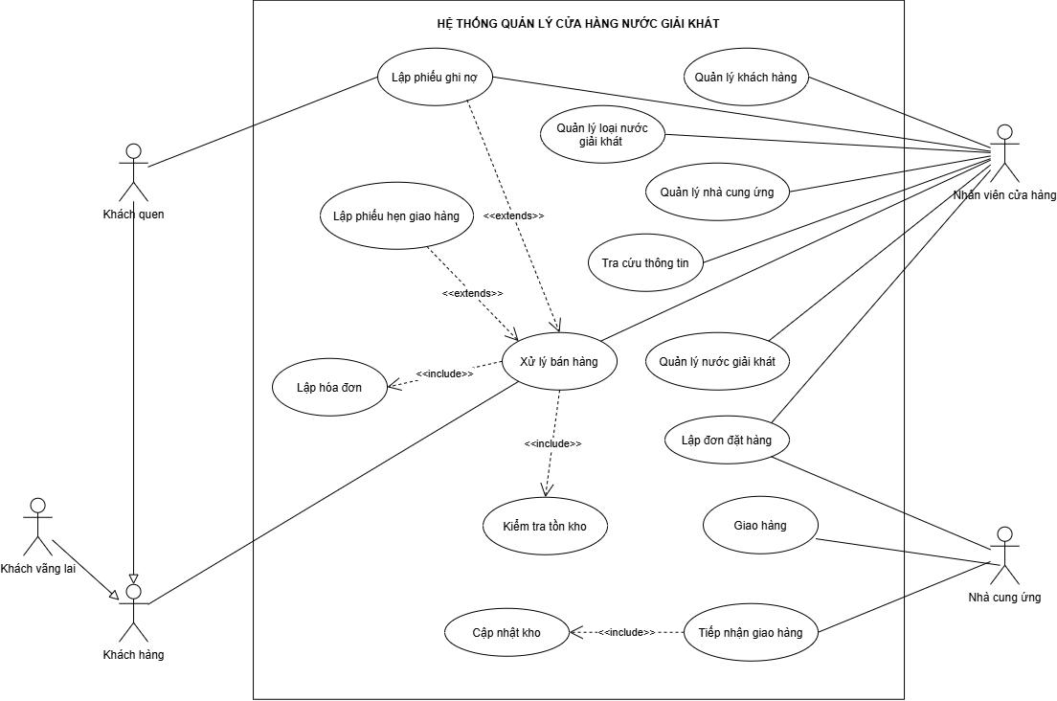
Hình 2. Sơ đồ Use Case tổng quát của hệ thống quản lý cửa hàng nước giải khát

Câu 2
Hãy xác định các Class cùng các thuộc tính, phương thức tương ứng. Chỉ định ID cho thuộc t…
1. LoaiNuocGiaiKhat
Bảng 19. Các mối liên kết giữa các lớp (Class) (Lab 1 – Bài 2)
Thành phần | Nội dung
ID | maLoai : String
Thuộc tính | tenLoai : String
Phương thức | capNhatTenLoai()

Bảng 20. Đặc tả lớp NuocGiaiKhat
Thành phần | Nội dung
ID | maNGK : String
Thuộc tính | tenNGK : String
 | donViTinh : String
 | soLuongTon : int
Phương thức | kiemTraTon(soLuong) : boolean
 | tangTon(soLuong)
 | giamTon(soLuong)
 | capNhatThongTin()

Bảng 21. Đặc tả lớp NhaCungUng
Thành phần | Nội dung
ID | maNCC : String
Thuộc tính | tenNCC : String
 | diaChi : String
 | soDienThoai : String
Phương thức | capNhatThongTinLienHe()

Bảng 22. Đặc tả lớp NhanVien
Thành phần | Nội dung
ID | maNV : String
Thuộc tính | hoTen : String
Phương thức | lapDonDatHang()
 | lapHoaDon()
 | lapPhieuHen()
 | lapPhieuGhiNo()

Bảng 23. Đặc tả lớp KhachHang
Thành phần | Nội dung
ID | maKH : String
Thuộc tính | tenKhach : String
 | soDienThoai : String
Phương thức | laKhachQuen() : boolean

Bảng 24. Đặc tả lớp KhachQuen
Thành phần | Nội dung
ID | Kế thừa maKH
Phương thức | duocTraCham() : boolean
 | duocHenGiaoNhieuDot() : boolean

Bảng 25. Đặc tả lớp KhachVangLai
Thành phần | Nội dung
ID | Kế thừa maKH
Phương thức | phaiThanhToanNgay() : boolean

Bảng 26. Đặc tả lớp DonDatHang
Thành phần | Nội dung
ID | maDDH : String
Thuộc tính | ngayDatHang : Date
 | ngayNhanHang : Date
Phương thức | themChiTiet()
 | demSoDotGiao() : int
 | coTheNhanThemDotGiao() : boolean

Bảng 27. Đặc tả lớp ChiTietDonDatHang
Thành phần | Nội dung
ID | maCTDDH : String
Thuộc tính | soLuongDat : int
Phương thức | capNhatSoLuongDat()

Bảng 28. Đặc tả lớp PhieuGiaoHang
Thành phần | Nội dung
ID | maPGH : String
Thuộc tính | ngayGiao : Date
 | tongTienPhaiTra : Decimal
Phương thức | themChiTiet()
 | tinhTongTien() : Decimal

Bảng 29. Đặc tả lớp ChiTietPhieuGiaoHang
Thành phần | Nội dung
ID | maCTPGH : String
Thuộc tính | soLuongGiao : int
 | donGiaNhap : Decimal
 | thanhTien : Decimal
Phương thức | tinhThanhTien() : Decimal

Bảng 30. Đặc tả lớp HoaDon
Thành phần | Nội dung
ID | maHD : String
Thuộc tính | ngayLap : Date
 | tongTienThanhToan : Decimal
Phương thức | themChiTiet()
 | tinhTongTien() : Decimal
 | kiemTraDaGiaoDu() : boolean

Bảng 31. Đặc tả lớp ChiTietHoaDon
Thành phần | Nội dung
ID | maCTHD : String
Thuộc tính | soLuongMua : int
 | donGiaBan : Decimal
 | thanhTien : Decimal
Phương thức | tinhThanhTien() : Decimal

Bảng 32. Đặc tả lớp PhieuHenGiaoHang
Thành phần | Nội dung
ID | maPhieuHen : String
Thuộc tính | ngayHenGiao : Date
 | trangThai : String
Phương thức | capNhatNgayHen()
 | xacNhanDaGiao()

Bảng 33. Đặc tả lớp ChiTietPhieuHen
Thành phần | Nội dung
ID | maCTPhieuHen : String
Thuộc tính | soLuongHenGiao : int
Phương thức | capNhatSoLuongHen()

Lớp này là quyết định mô hình hóa để biết mỗi phiếu hẹn sẽ giao mặt hàng nào và bao nhiêu.
Bảng 34. Đặc tả lớp PhieuGhiNo
Thành phần | Nội dung
ID | maPhieuNo : String
Thuộc tính | ngayLap : Date
 | soTienNo : Decimal
 | ngayDuKienTra : Date
 | lyDoNo : String
Phương thức | capNhatThongTinNo()

Câu 3
Tìm mối liên kết giữa các Class. Dùng StarUML vẽ Class Diagram, chú ý các ký hiệu thích hợ…
Bảng 35. Các mối liên kết giữa các lớp (Class) (tiếp theo)
Class A | Quan hệ | Class B | Bản số | Ý nghĩa
NhaCungUng | Association | LoaiNuocGiaiKhat | 1 — 0..* | Một NCC có thể cung ứng nhiều loại; mỗi loại chỉ thuộc một NCC
LoaiNuocGiaiKhat | Association | NuocGiaiKhat | 1 — 1..* | Một loại có nhiều NGK; một NGK thuộc một loại
NhaCungUng | Association | DonDatHang | 1 — 0..* | Một NCC nhận nhiều ĐĐH
NhanVien | Association | DonDatHang | 1 — 0..* | Một nhân viên có thể lập nhiều ĐĐH
DonDatHang | Composition | ChiTietDonDatHang | 1 — 1..* | Chi tiết chỉ tồn tại trong một ĐĐH
NuocGiaiKhat | Association | ChiTietDonDatHang | 1 — 0..* | Một NGK có thể xuất hiện ở nhiều chi tiết ĐĐH
DonDatHang | Association | PhieuGiaoHang | 1 — 0..3 | Một ĐĐH được giao tối đa 3 đợt
PhieuGiaoHang | Composition | ChiTietPhieuGiaoHang | 1 — 1..* | Một phiếu giao có nhiều dòng hàng
NuocGiaiKhat | Association | ChiTietPhieuGiaoHang | 1 — 0..* | Một NGK xuất hiện ở nhiều lần giao
KhachHang | Association | HoaDon | 1 — 0..* | Một khách có thể phát sinh nhiều hóa đơn
NhanVien | Association | HoaDon | 1 — 0..* | Một NV có thể lập nhiều hóa đơn
HoaDon | Composition | ChiTietHoaDon | 1 — 1..* | Một hóa đơn có nhiều chi tiết
NuocGiaiKhat | Association | ChiTietHoaDon | 1 — 0..* | Một NGK có thể xuất hiện trên nhiều hóa đơn
HoaDon | Association | PhieuHenGiaoHang | 1 — 0..* | Một hóa đơn có thể có nhiều phiếu hẹn
PhieuHenGiaoHang | Composition | ChiTietPhieuHen | 1 — 1..* | Phiếu hẹn gồm các mặt hàng/số lượng hẹn
NuocGiaiKhat | Association | ChiTietPhieuHen | 1 — 0..* | NGK có thể xuất hiện trong nhiều phiếu hẹn
KhachQuen | Association | PhieuGhiNo | 1 — 0..* | Một khách quen có thể có nhiều phiếu nợ qua nhiều giao dịch
NhanVien | Association | PhieuGhiNo | 1 — 0..* | Một nhân viên có thể lập nhiều phiếu nợ
HoaDon | Association | PhieuGhiNo | 1 — 0..1 | Theo mô hình này, một hóa đơn trả chậm phát sinh tối đa một phiếu nợ

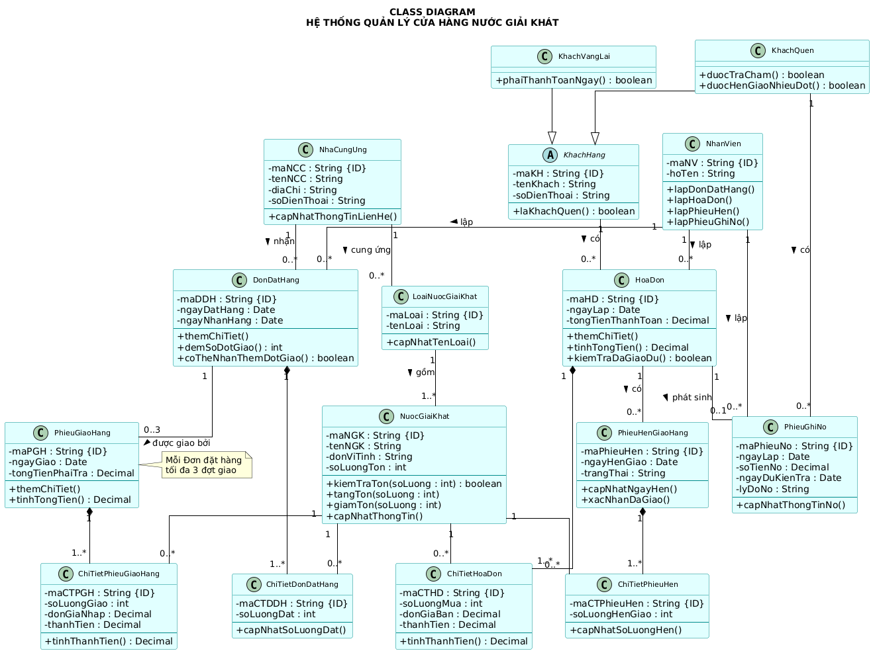
Hình 3. Sơ đồ lớp (Class Diagram)

Câu 4
Vẽ Use Case Diagram phân rã chi tiết hoạt động từ lúc khách đặt mua cho đến khi cửa hàng g…
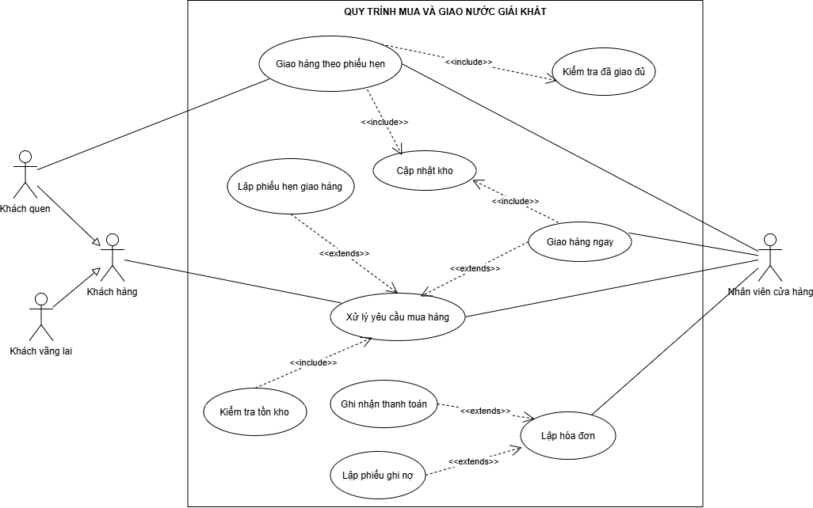
Hình 4. Sơ đồ Use Case phân rã

Câu 5
Vẽ Activity Diagram cho Câu 4 ở trên. Lưu lại mô hình với tên file phù hợp.
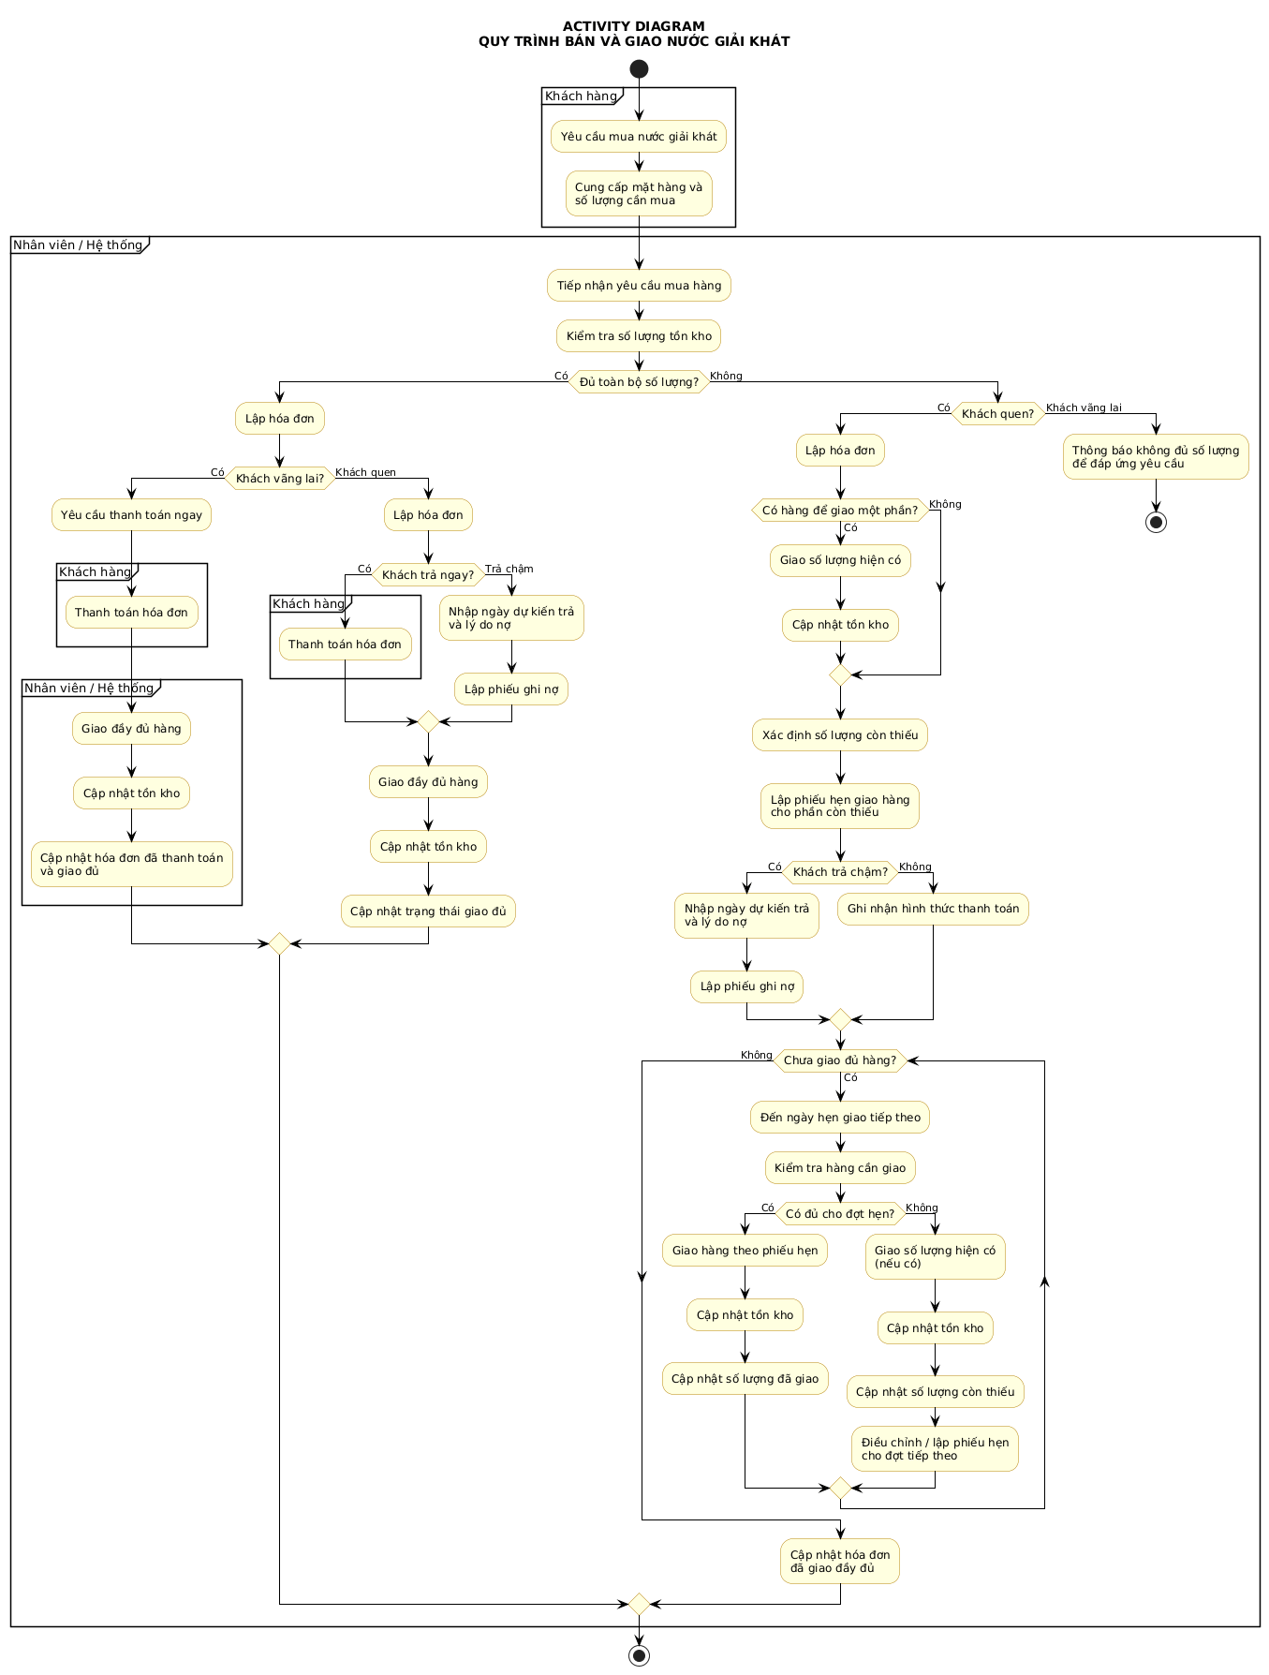
Hình 5. Sơ đồ hoạt động (Activity Diagram)

Câu 6
Vẽ Sequence Diagram cho nghiệp vụ “Lập Phiếu ghi nợ” cho các khách quen theo mô tả trên.
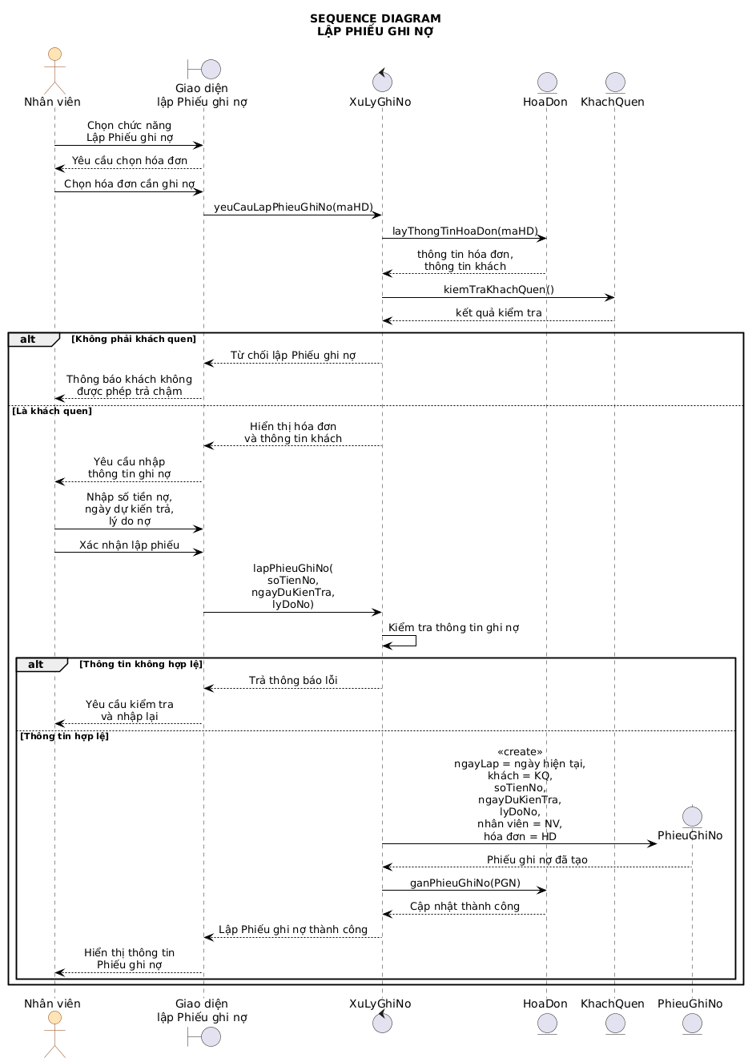
Hình 6. Sơ đồ tuần tự (Sequence Diagram) – Lập phiếu ghi nợ

LAB 2: HỆ THỐNG QUẢN LÝ THƯ VIỆN

PHA PHÂN TÍCH

Class Diagram
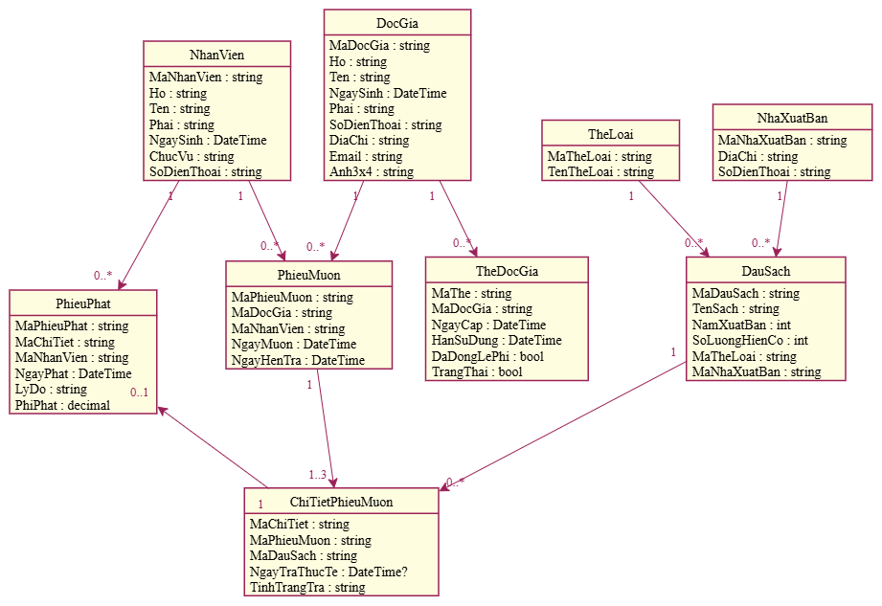
Hình 7. Sơ đồ Class Diagram - Hệ thống quản lý thư viện

Activity Diagram
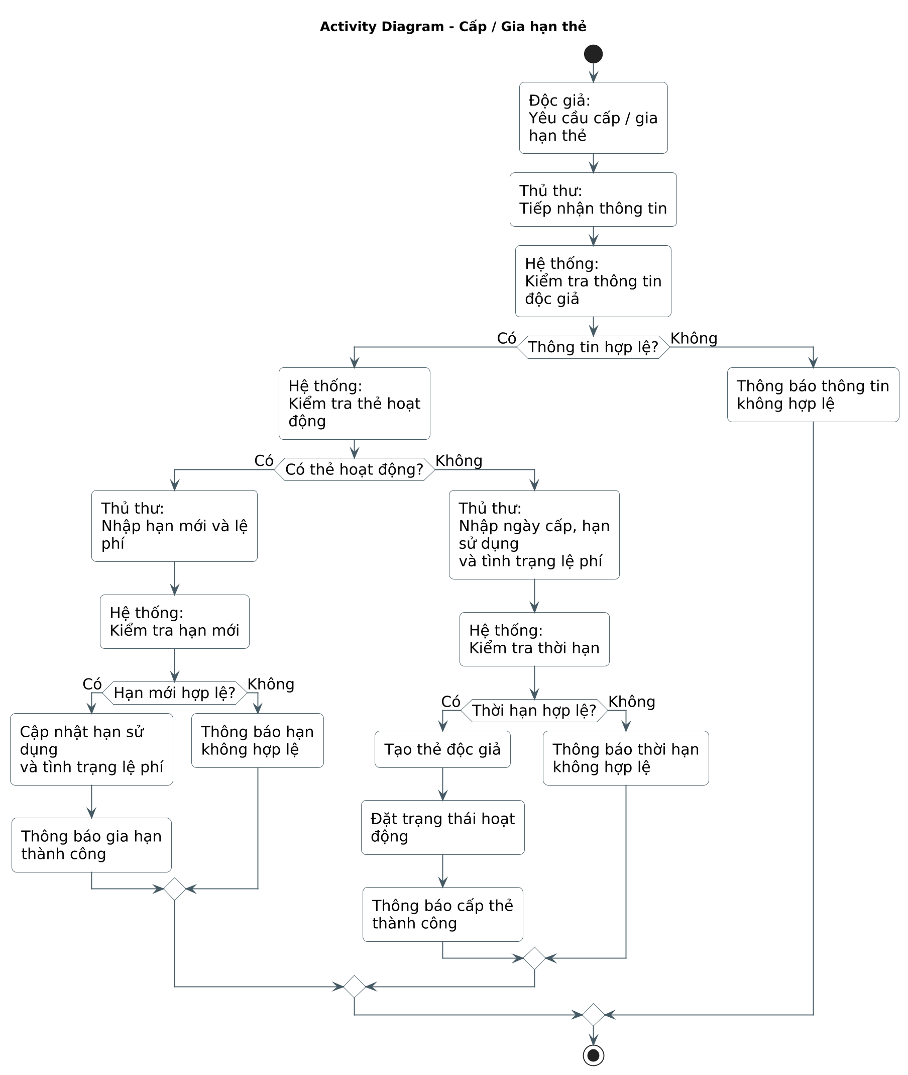
Hình 8. Sơ đồ Activity - Cấp/Gia hạn thẻ

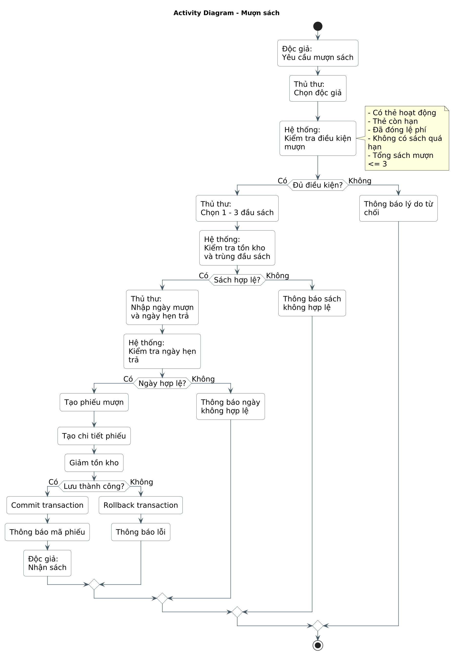
Hình 9. Sơ đồ Activity - Mượn sách
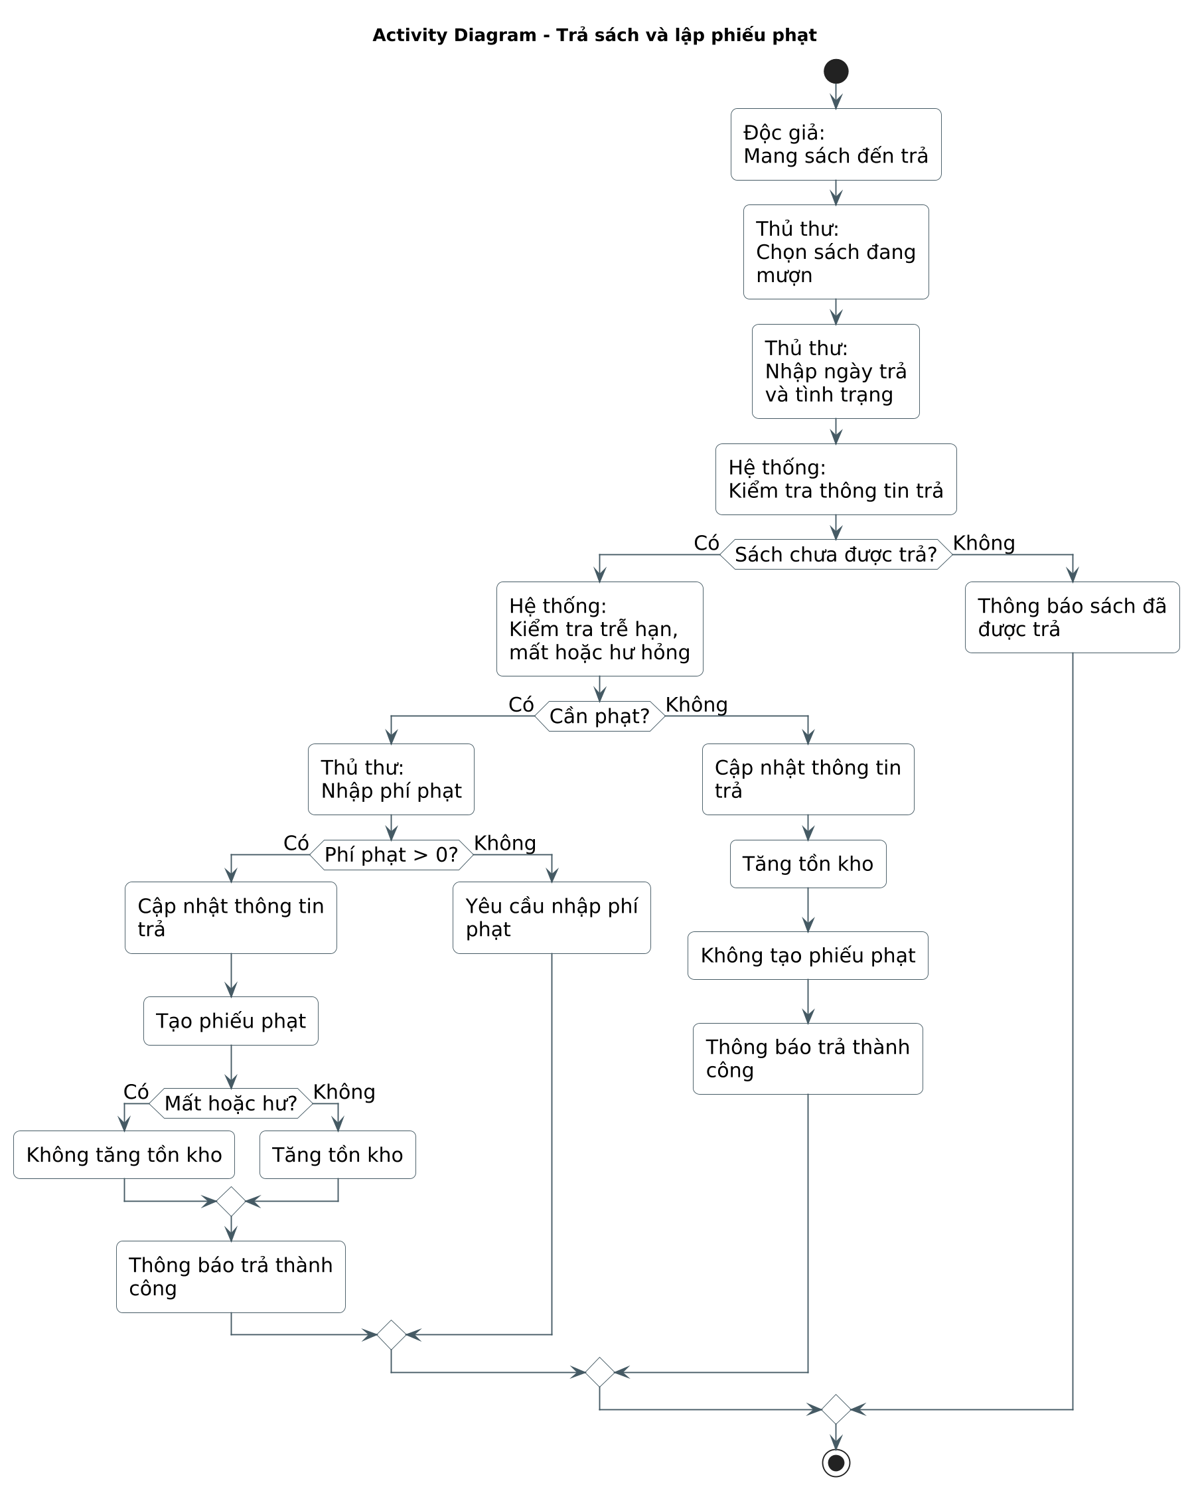
Hình 10. Sơ đồ Activity - Trả sách và lập phiếu phạt
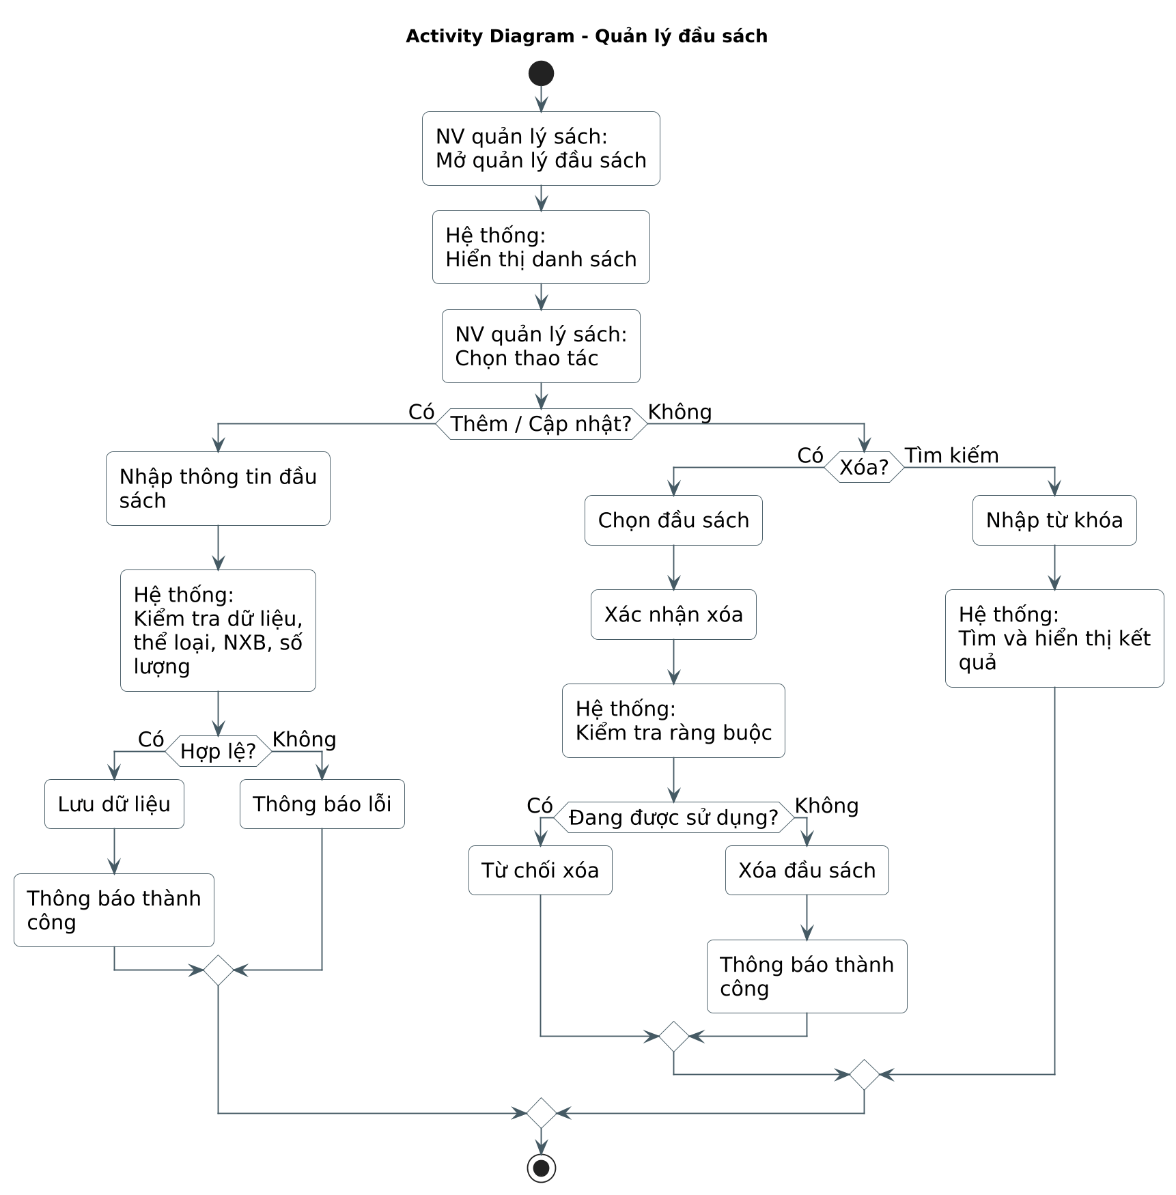
Hình 11. Sơ đồ Activity - Quản lý đầu sách
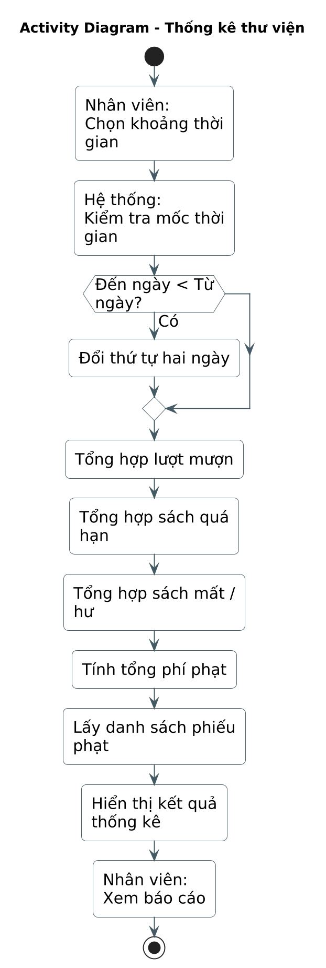
Hình 12. Sơ đồ Activity - Thống kê thư viện

Sequence Diagram
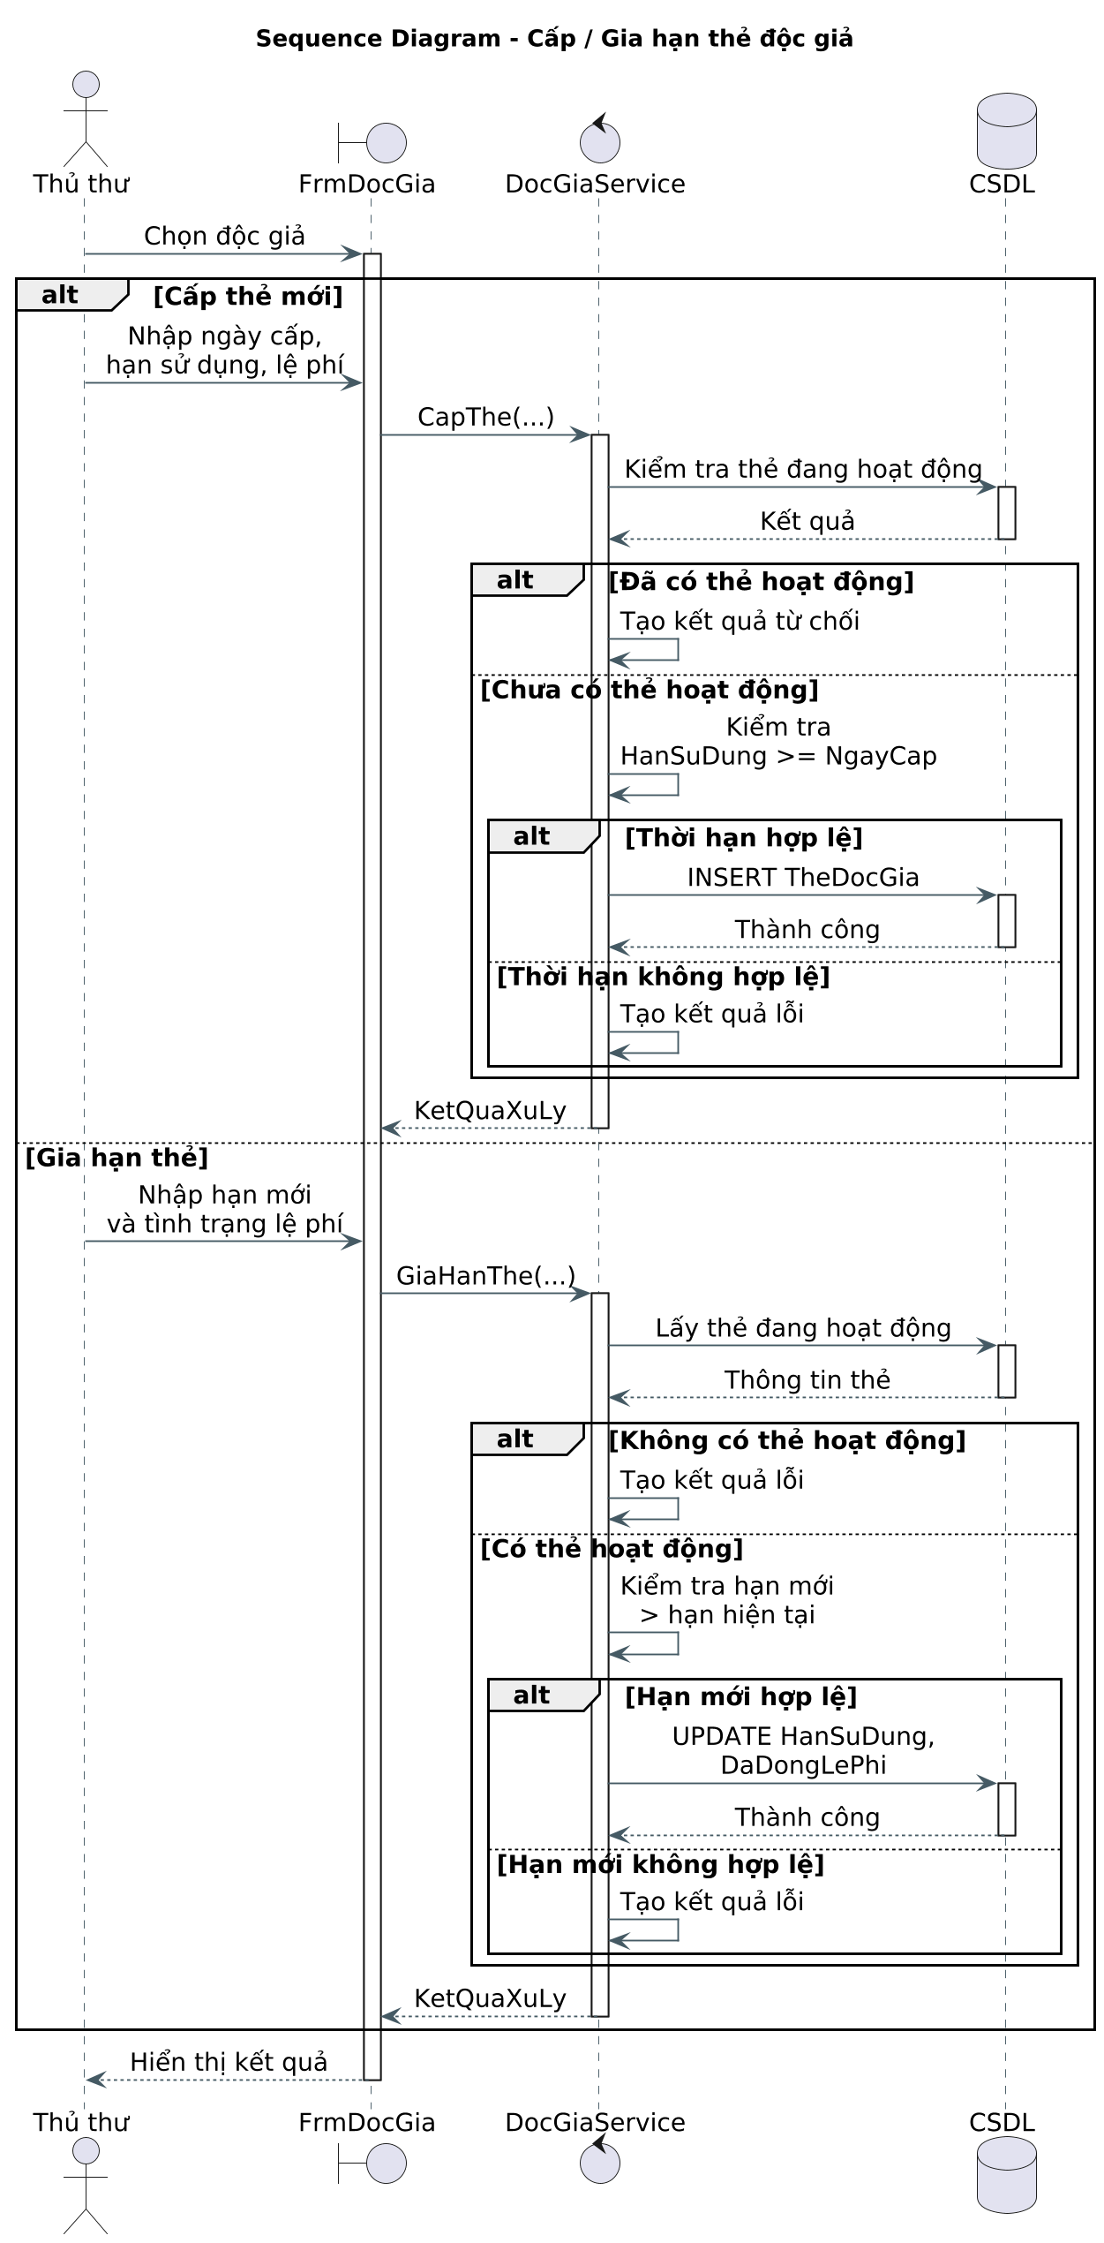
Hình 13. Sơ đồ Sequence - Cấp/ Gia hạn thẻ độc giả
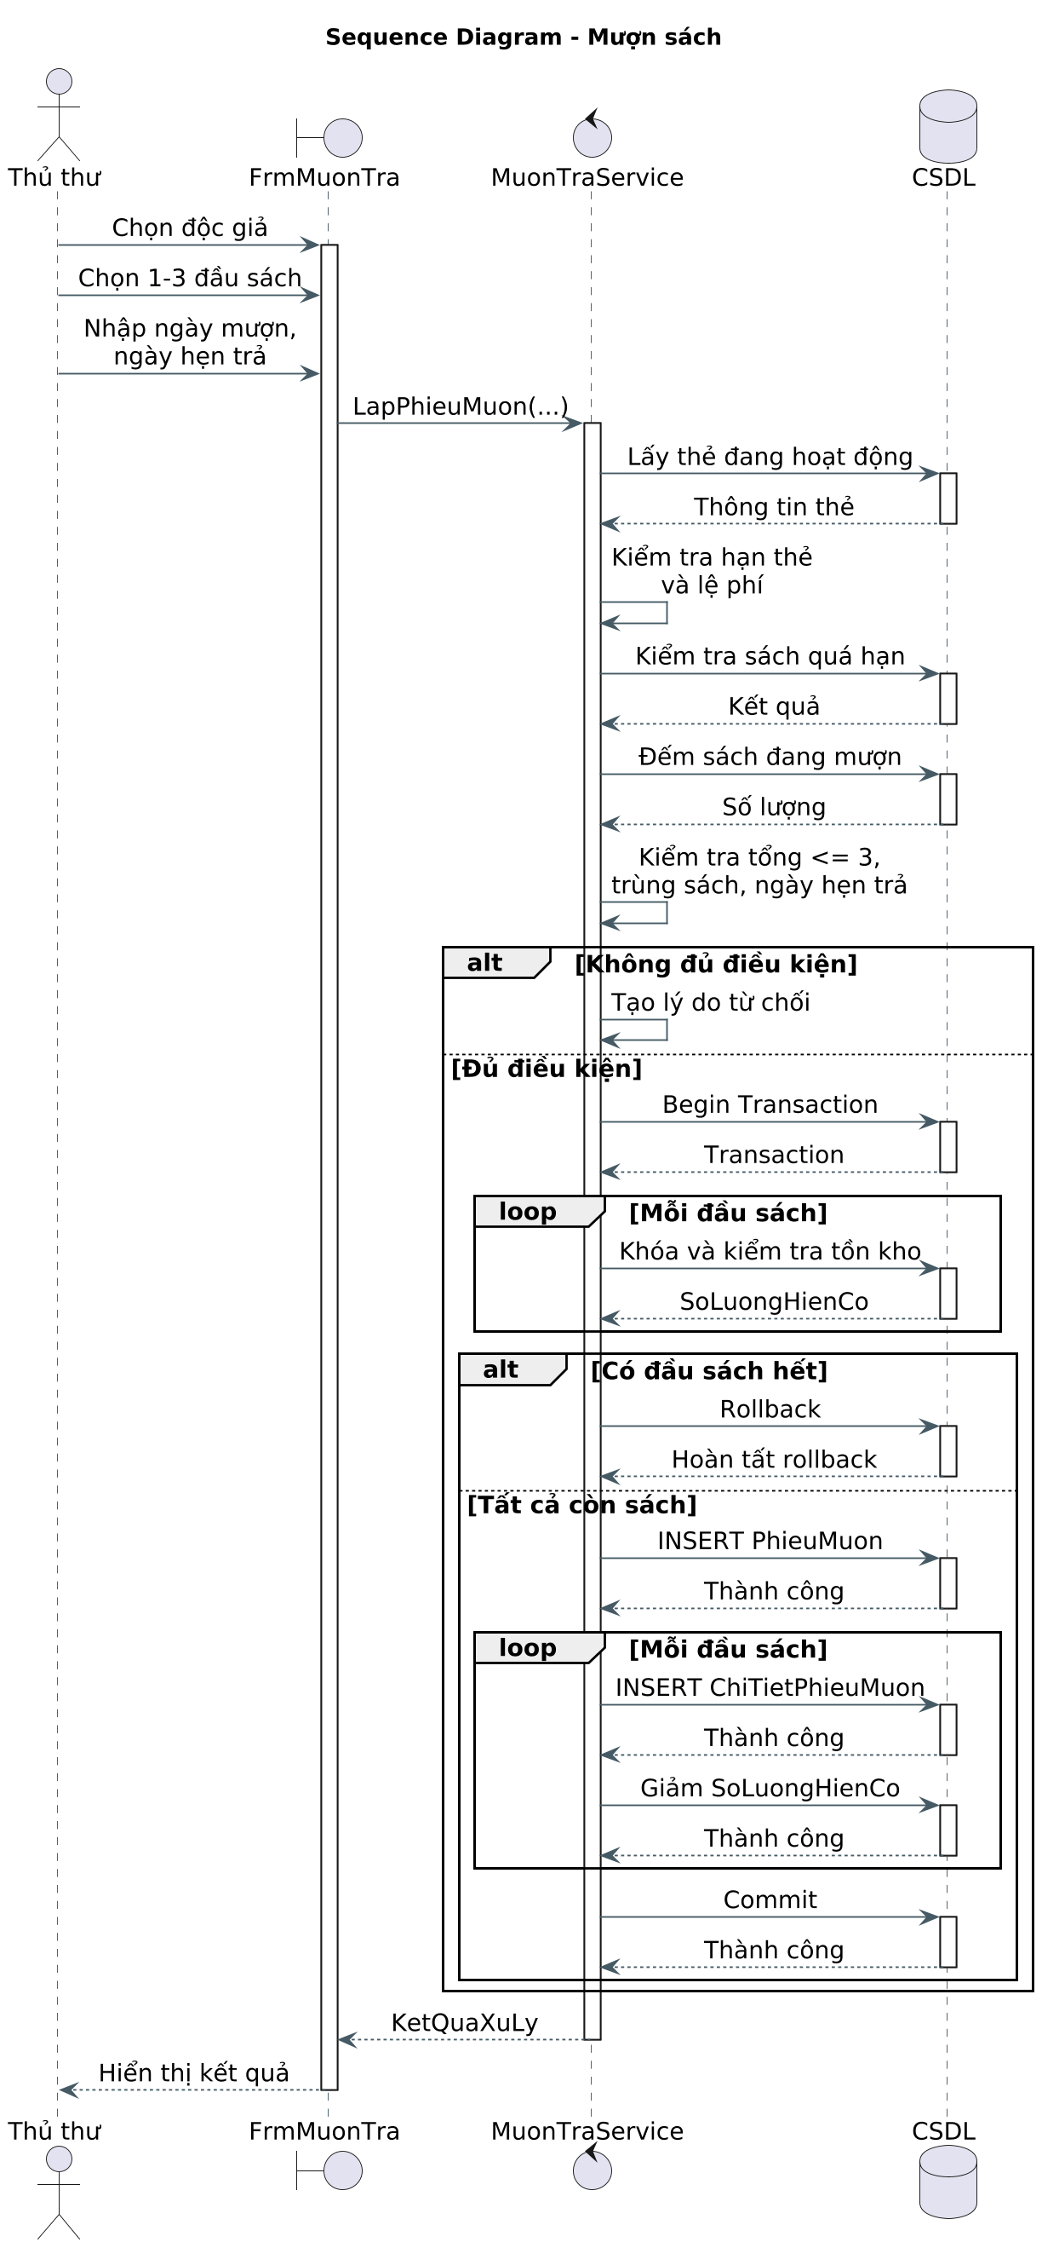
Hình 14. Sơ đồ Sequence - Mượn sách
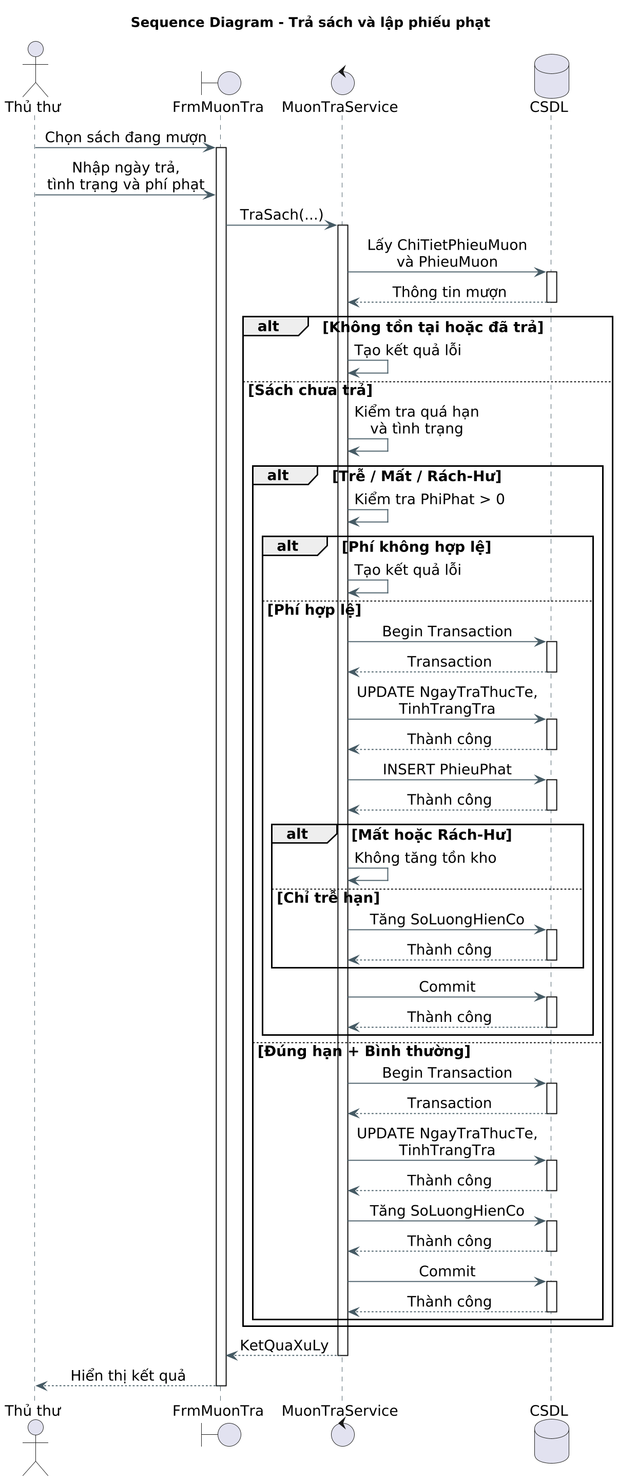
Hình 15. Sơ đồ Sequence - Trả sách và lập phiếu phạt
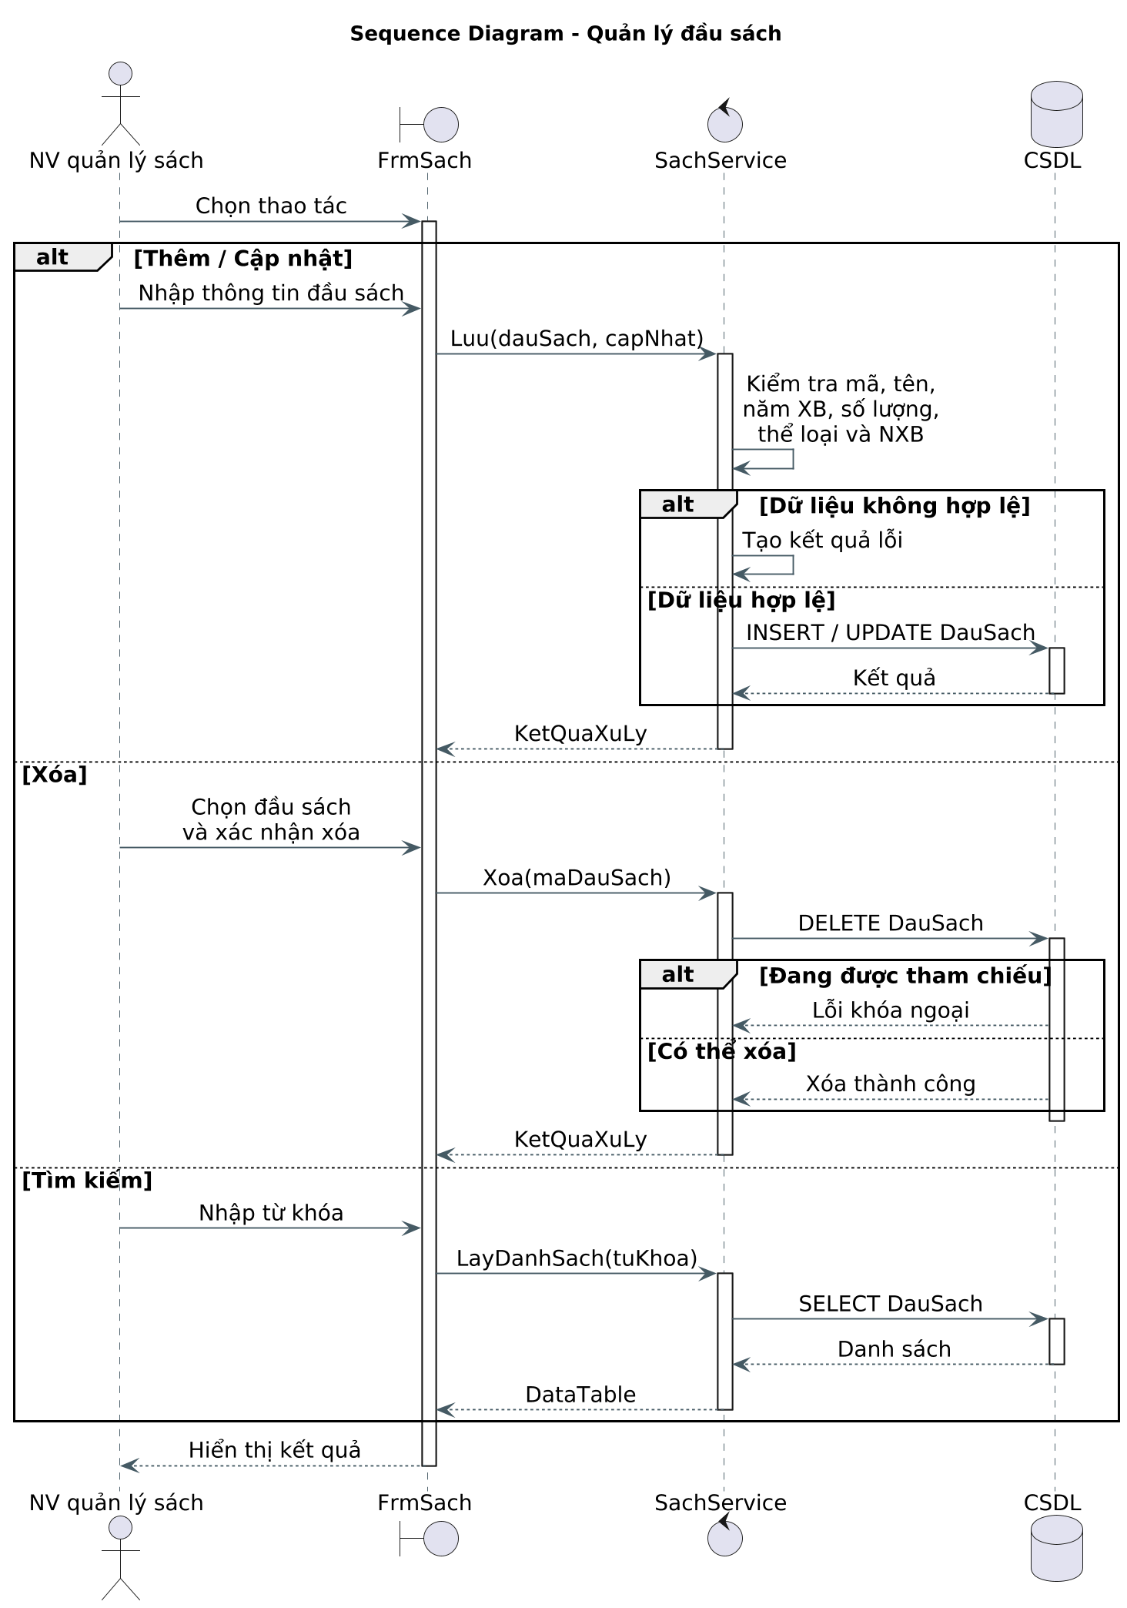
Hình 16. Sơ đồ Sequence - Quản lý đầu sách
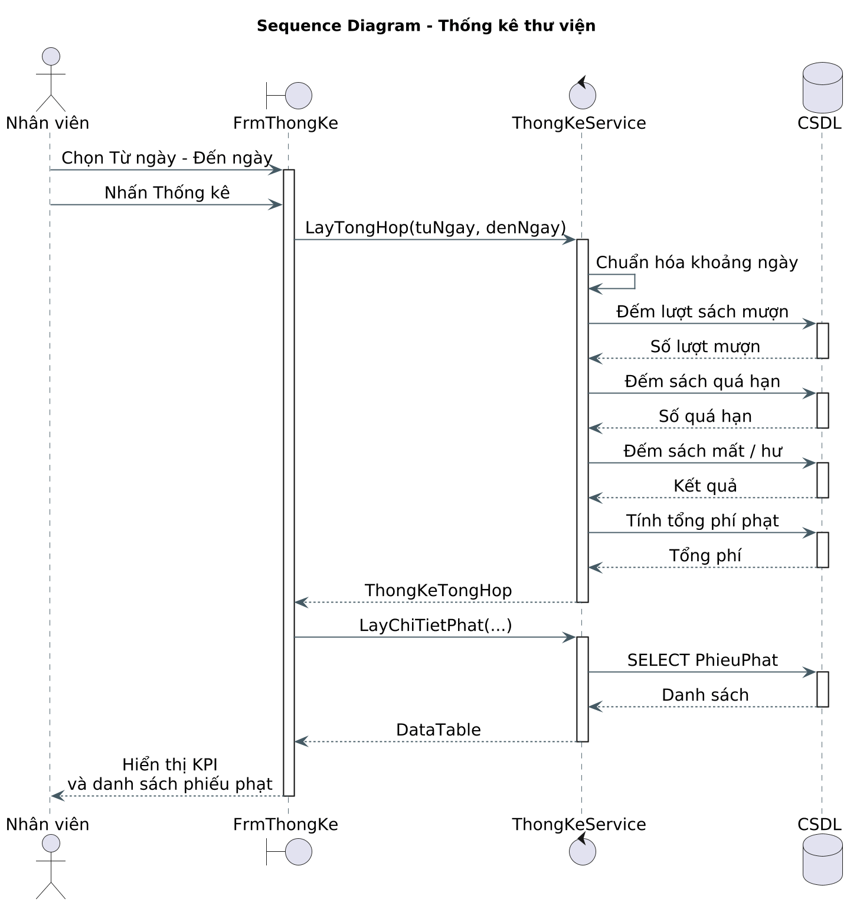
Hình 17. Sơ đồ Sequence - Thống kê thư viện

THIẾT KẾ CƠ SỞ DỮ LIỆU

Sơ đồ ERD
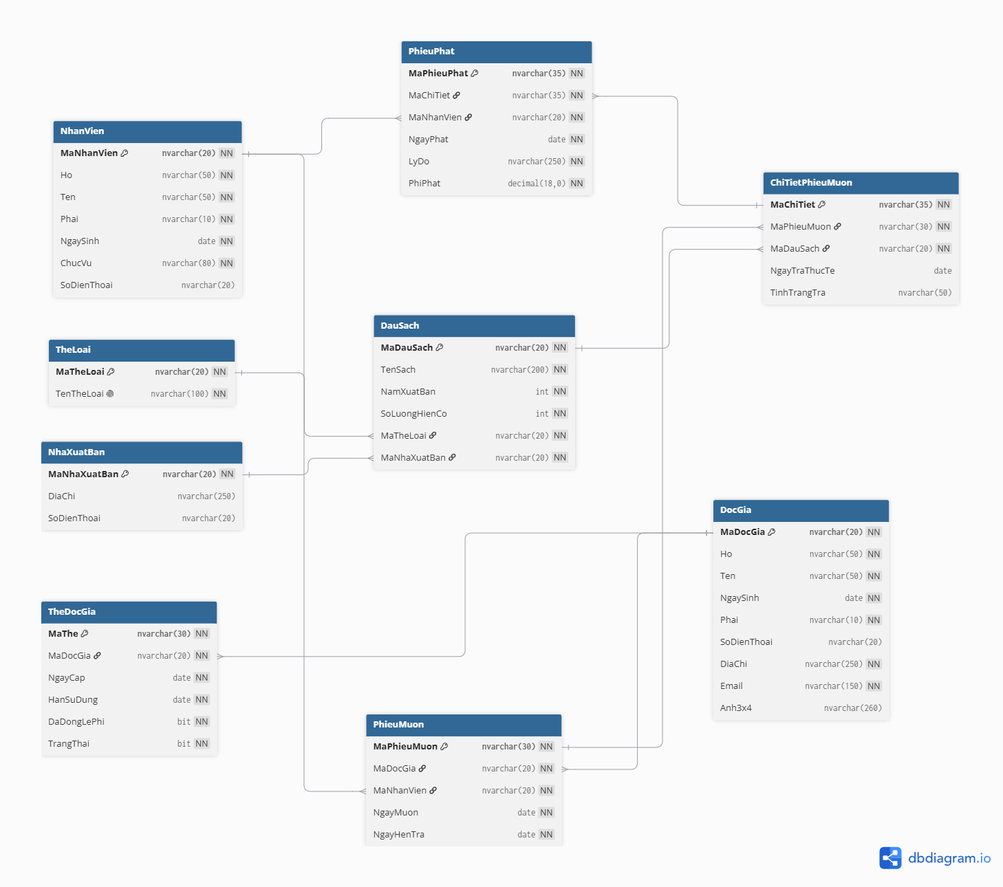
Hình 18. Sơ đồ ERD - Hệ thống quản lý thư viện

THIẾT KẾ GIAO DIỆN
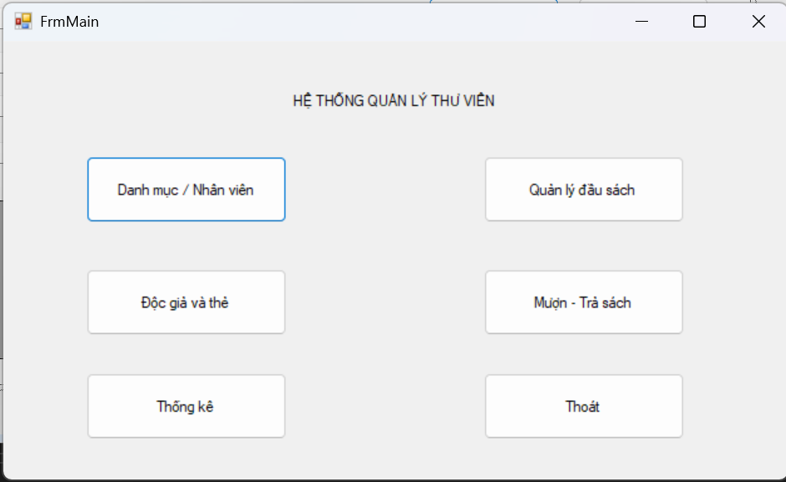
Hình 19. Giao diện trang chủ
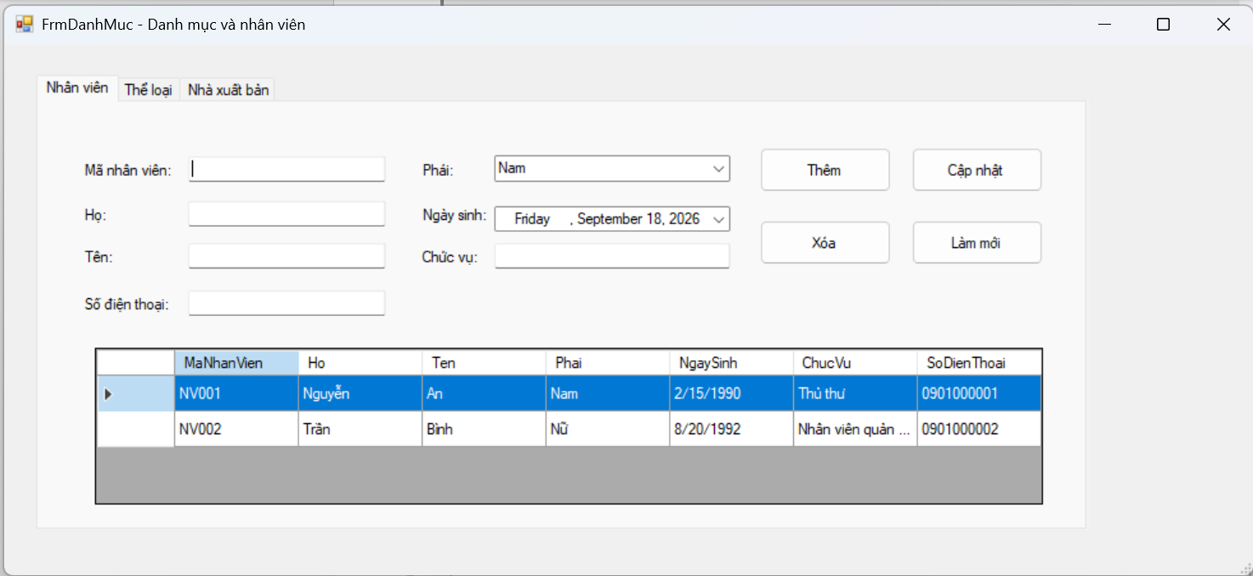
Hình 20. Giao diện "Danh mục/ Nhân viên"
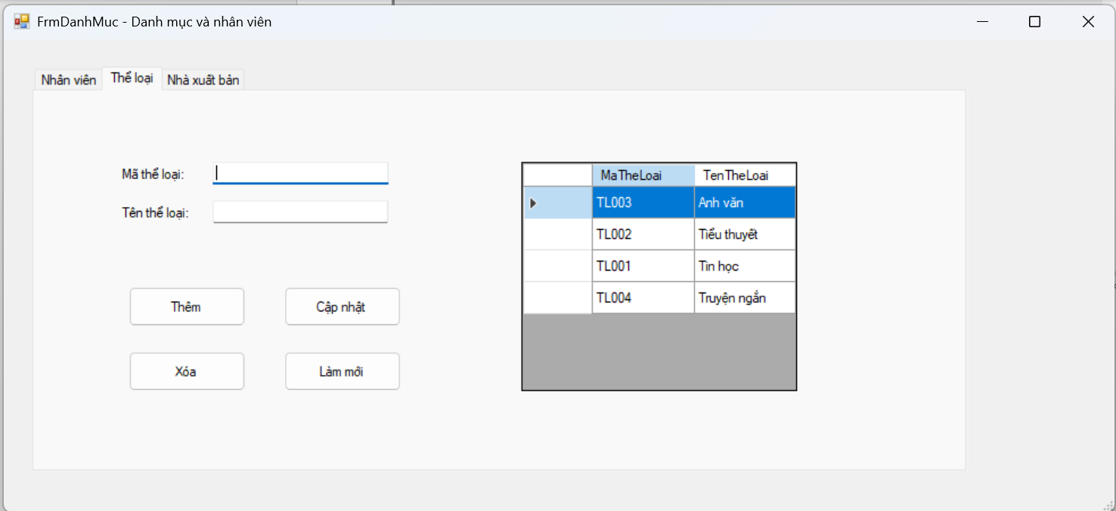
Hình 21. Giao diện "Danh mục/Thể loại"
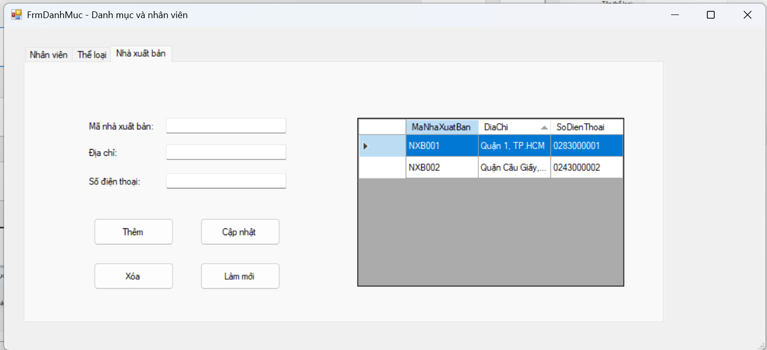
Hình 22. Giao diện "Danh mục/Nhà xuất bản"
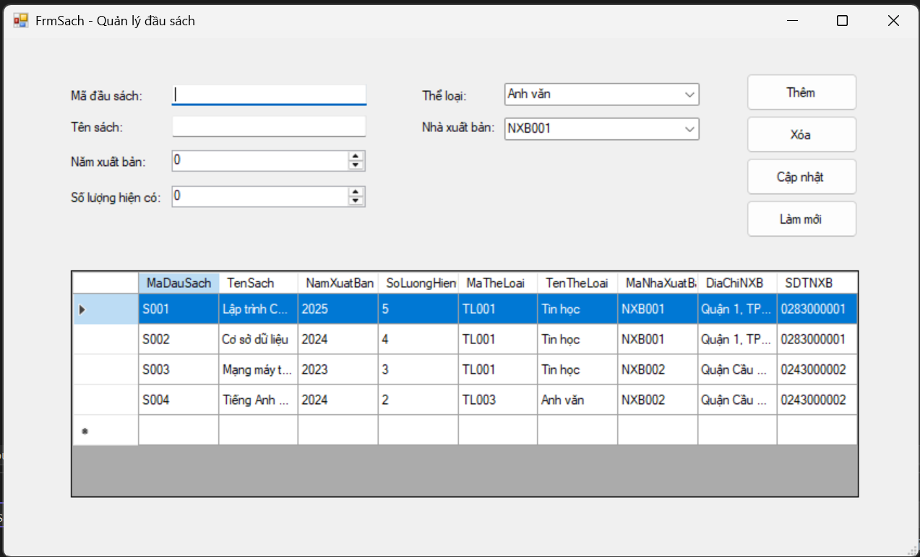
Hình 23. Giao diện quản lý đầu sách
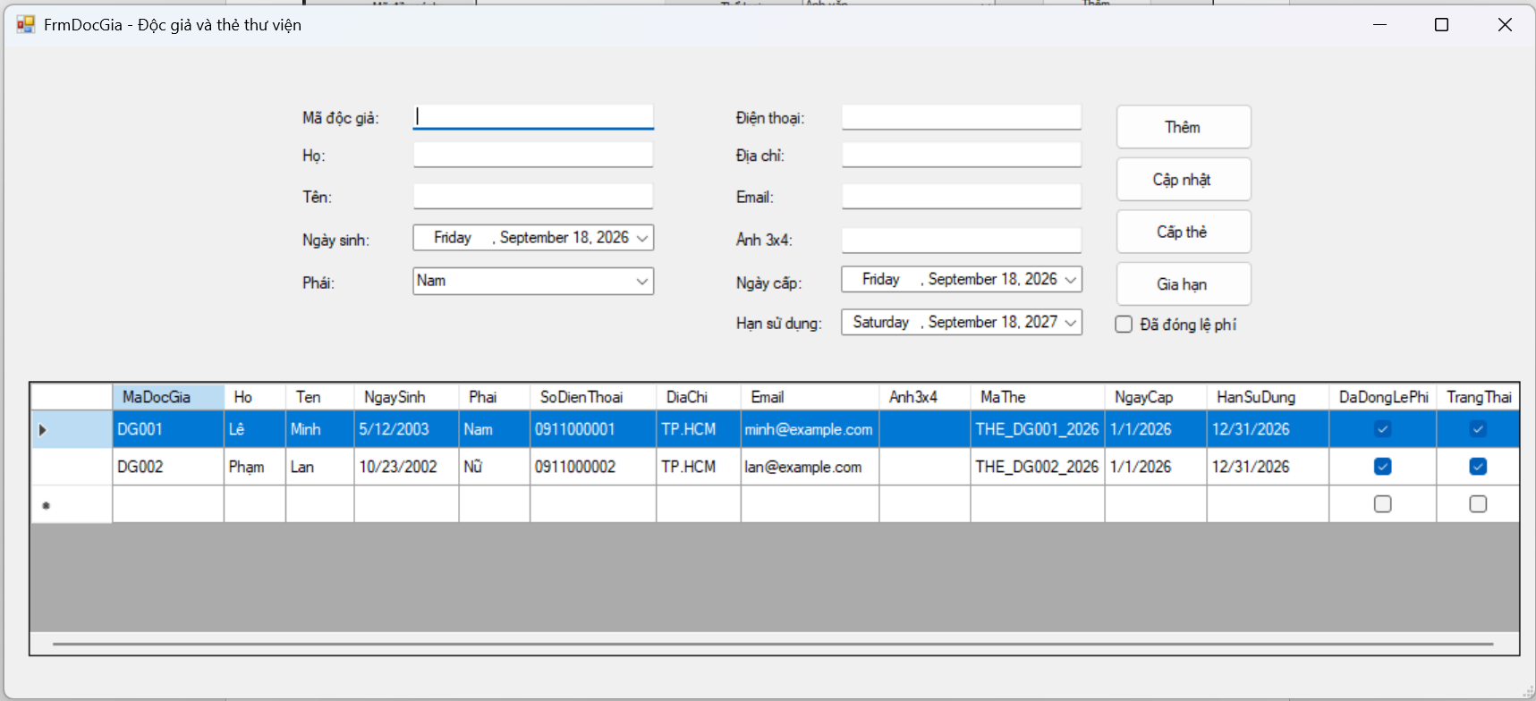
Hình 24. Giao diện độc giả và thẻ thư viện

LAB 3 – BÀI 3: HỆ THỐNG QUẢN LÝ KHÁCH SẠN

1. GIỚI THIỆU HỆ THỐNG

1.1. Hoạt động nghiệp vụ khách sạn
- Khách sạn có nhiều khu vực; mỗi khu vực có nhiều phòng. Mỗi phòng được phân biệt bằng số phòng, số người ở tối đa và đơn giá thuê theo ngày.
- Phòng được trang bị các tiện nghi như ti vi, tủ lạnh, điện thoại. Mỗi tiện nghi có số thứ tự phân biệt trong cùng loại. Việc trang bị hoặc luân chuyển tiện nghi được theo dõi bằng phiếu lắp đặt; trong một ngày một thiết bị chỉ trang bị cho một phòng.
- Khách đặt phòng bằng điện thoại, website hoặc trực tiếp. Lễ tân kiểm tra thông tin khách, phòng và số người; ghi họ tên, CCCD, quốc tịch; lập phiếu đặt phòng gồm phòng, ngày nhận, ngày trả dự kiến và tiền cọc.
- Khách lưu trú có thể dùng dịch vụ. Mỗi lần dùng được ghi nhận bằng phiếu sử dụng dịch vụ; nếu trong một ngày cùng một dịch vụ được dùng nhiều lần thì số lượng và tiền được cộng dồn thành một lần.
- Khi trả phòng, nhân viên phục vụ kiểm tra tiện nghi; nếu hư hỏng hoặc mất mát thì lập phiếu đền bù. Nhân viên thanh toán lập hóa đơn gồm tiền phòng và dịch vụ. Khách có thể thanh toán bằng tiền mặt, chuyển khoản, thẻ hoặc ví.

1.2. Yêu cầu hệ thống

1.2.1. Đầu vào - xử lý - xuất kết quả
Bảng 36. Đầu vào - xử lý - xuất kết quả (Lab 3)
Nhóm nghiệp vụ | Đầu vào | Xử lý chính | Xuất kết quả
Phòng - tiện nghi | Khu vực, phòng, loại TN, tiện nghi | Lưu danh mục; lập phiếu lắp đặt; theo dõi tình trạng | Danh sách phòng/TN/lịch sử lắp đặt
Đặt/nhận phòng | Khách, CCCD, quốc tịch, ngày nhận/trả, số người, cọc | Kiểm tra sức chứa/trùng lịch; lưu phiếu; nhận phòng | Phiếu đặt phòng; danh sách người lưu trú
Dịch vụ | Phiếu đang ở, phòng, dịch vụ, số lượng, ngày | Tìm/tạo phiếu sử dụng; cộng dồn cùng dịch vụ trong ngày | Phiếu sử dụng dịch vụ; thành tiền
Trả phòng | Tình trạng tiện nghi, mức độ hư hỏng, số ngày tính tiền | Lập đền bù nếu có; tổng hợp tiền phòng + dịch vụ | Phiếu đền bù; hóa đơn
Thanh toán | Hóa đơn, phương thức, số tiền | Ghi nhận thanh toán; kiểm tra đủ tiền | Trạng thái hóa đơn; giải phóng phòng
Thống kê | Khoảng thời gian | Tổng hợp đặt phòng, hóa đơn, dịch vụ, đền bù | Bảng thống kê

1.2.2. Phân loại công việc theo mẫu phân tích
Bảng 37. Phân loại công việc theo mẫu phân tích (Lab 3)
Bộ phận/Actor | Công việc | Loại | Quy định liên quan
Lễ tân | Quản lý khách, đặt phòng, nhận phòng, ghi người lưu trú | Lưu trữ / tra cứu | Sức chứa; trùng lịch; thông tin người lưu trú.
Phục vụ phòng | Quản lý tiện nghi, lập phiếu lắp đặt, kiểm tra tiện nghi khi trả phòng, lập phiếu đền bù | Lưu trữ | Một thiết bị chỉ ở một phòng trong một ngày.
Nhân viên (chung) | Quản lý danh mục, ghi nhận dịch vụ | Lưu trữ / tính toán | Cùng dịch vụ cùng ngày được cộng dồn.
Thanh toán | Lập hóa đơn, thanh toán, trả phòng | Tính toán / lưu trữ | Hóa đơn gồm tiền phòng + dịch vụ; nhiều phương thức.
Quản lý | Tra cứu, thống kê | Tổng hợp | Theo khoảng thời gian.

Khách thuê phòng không tương tác với hệ thống mà do lễ tân nhập thông tin thay nên không được mô hình hóa là Actor. Actor Nhân viên là Actor tổng quát; Lễ tân, Phục vụ phòng, Thanh toán và Quản lý kế thừa Nhân viên.

1.2.3. Quy tắc nghiệp vụ
Bảng 38. Quy tắc nghiệp vụ (Lab 3)
ID | Quy tắc
BR01 | Một khu vực có nhiều phòng; một phòng thuộc một khu vực.
BR02 | Mỗi phòng có số người tối đa và đơn giá thuê theo ngày.
BR03 | Mỗi tiện nghi có số thứ tự phân biệt trong cùng loại tiện nghi.
BR04 | Trong một ngày, một thiết bị chỉ được trang bị cho một phòng duy nhất.
BR05 | Phiếu đặt phòng ghi phòng, ngày nhận, ngày trả dự kiến và tiền cọc; số người của mỗi phòng không vượt sức chứa.
BR06 | Một phòng không được đặt trùng khoảng ngày với phiếu khác đang hiệu lực (Đã đặt, Đang ở).
BR07 | Ghi họ tên, CCCD, quốc tịch của người lưu trú; nhận phòng khi mỗi phòng đã có ít nhất một người lưu trú.
BR08 | Một dịch vụ dùng nhiều lần trong ngày được cộng dồn thành một lần theo phòng và ngày.
BR09 | Khi hư hỏng hoặc mất mát, lập phiếu đền bù theo tiện nghi và mức độ thiệt hại.
BR10 | Hóa đơn gồm tiền thuê phòng và tiền sử dụng dịch vụ.
BR11 | Thanh toán hỗ trợ tiền mặt, chuyển khoản, thẻ, ví điện tử; tổng đã thanh toán không vượt tổng hóa đơn.
BR12 | Chỉ trả phòng khi hóa đơn đã thanh toán đủ; khi trả phòng, phòng trở về Trống.

1.2.4. Các quyết định triển khai
- Bổ sung các khóa kỹ thuật MaKhuVuc, MaTienNghi, MaKhach, MaNV, MaThanhToan để liên kết CSDL.
- Trạng thái phòng và phiếu đặt giúp Form biết luồng hiện tại. Việc kiểm tra phòng trống dựa vào lịch đặt chồng lấn theo khoảng [ngày nhận, ngày trả), không chỉ dựa vào trạng thái phòng; vì vậy phiếu đặt phải ở lại ít nhất một đêm.
- Số ngày tính tiền do nhân viên xác nhận khi lập hóa đơn vì đề bài không quy định cách làm tròn ngày/đêm; tiền phòng = tổng đơn giá các phòng × số ngày tính tiền.
- Mức đền bù được cấu hình trong bảng QuyDinhDenBu theo loại tiện nghi và mức độ thiệt hại; tiền đền bù thu theo phiếu đền bù, không cộng vào hóa đơn tiền phòng + dịch vụ.
- Một hóa đơn có thể có nhiều giao dịch ThanhToan để linh hoạt các hình thức thanh toán.

1.2.5. Yêu cầu chức năng và phi chức năng
Bảng 39. Yêu cầu chức năng và phi chức năng (Lab 3)
STT | Chức năng hệ thống | Mô tả
1 | Kiểm tra dữ liệu | Không để trống khóa chính/trường bắt buộc; số > 0; ngày hợp lệ.
2 | Transaction | Đặt phòng, nhận phòng, đền bù, thanh toán, trả phòng không để cập nhật dở dang.
3 | Thông báo trạng thái | Mọi thao tác báo thành công hoặc nguyên nhân từ chối.
4 | Tra cứu quan hệ | ComboBox cho khóa ngoại, DataGridView cho danh sách.
5 | Ngăn thao tác rủi ro | FK chặn xóa dữ liệu đã phát sinh nghiệp vụ; CHECK/UNIQUE chặn dữ liệu sai.

Bảng 40. Yêu cầu chức năng và phi chức năng (tiếp theo) (Lab 3)
Tiêu chuẩn | Yêu cầu
Tiện dụng | Bố cục theo nghiệp vụ; tên control nhất quán.
Hiệu quả | Truy vấn có điều kiện; transaction cho cập nhật nhiều bảng.
Tiến hóa | Tách UI - Service - Data để thay quy định (đền bù, cách tính ngày) mà ít ảnh hưởng Form.
Tương thích | Visual Studio 2022, .NET Framework 4.7.2, SQL Server LocalDB/Express, ADO.NET.

2. PHA PHÂN TÍCH

2.1. Xây dựng biểu đồ use case
a) Biểu đồ use case tổng quát
Hệ thống là ứng dụng WinForms nội bộ nên chỉ nhân viên khách sạn thao tác trực tiếp. Actor Nhân viên thực hiện quản lý danh mục và ghi nhận dịch vụ; các Actor Lễ tân, Phục vụ phòng, Thanh toán và Quản lý kế thừa Nhân viên và có thêm chức năng riêng.
Bảng 41. Xây dựng biểu đồ use case (Lab 3)
Use case | Actor | Mô tả
Quản lý danh mục | Nhân viên | Khu vực, nhân viên, loại tiện nghi, dịch vụ, quy định đền bù.
Ghi nhận dịch vụ | Nhân viên | Ghi phiếu sử dụng dịch vụ, cộng dồn cùng dịch vụ trong ngày.
Đặt phòng, Nhận phòng | Lễ tân | Lập phiếu đặt; nhận phòng (include Ghi nhận người lưu trú).
Quản lý phòng - tiện nghi, Lập phiếu lắp đặt | Phục vụ phòng | Quản lý phòng, tiện nghi; lập phiếu lắp đặt/luân chuyển.
Trả phòng, Lập phiếu đền bù | Phục vụ phòng, Thanh toán | Kiểm tra tiện nghi; đền bù (extend) khi hư hỏng/mất.
Lập hóa đơn, Thanh toán | Thanh toán | Hóa đơn tiền phòng + dịch vụ; ghi nhận thanh toán.
Tra cứu / thống kê | Quản lý | Theo khoảng thời gian.

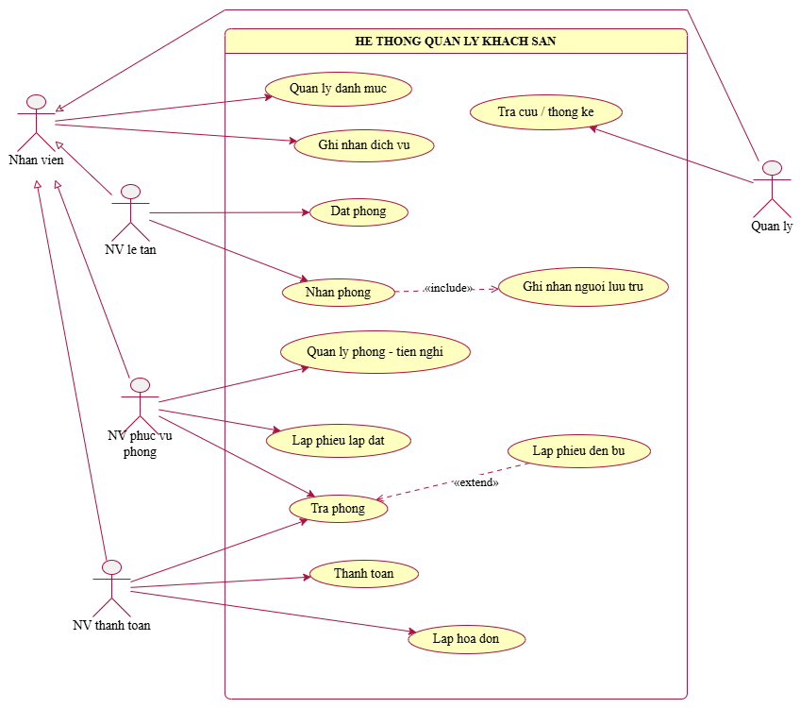
Hình 25. Use case tổng quát
b) Phân rã biểu đồ use case
Phân rã use case Đặt - nhận phòng
Use case gồm quản lý khách hàng, lập phiếu đặt (include kiểm tra sức chứa, trùng lịch), ghi nhận người lưu trú, nhận phòng và đánh dấu no-show.
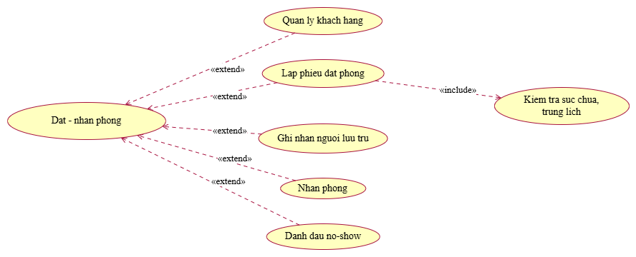
Hình 26. Phân rã use case Đặt - nhận phòng
Phân rã use case Trả phòng - thanh toán
Quy trình trả phòng gồm kiểm tra tiện nghi (extend: lập phiếu đền bù khi hư hỏng/mất), lập hóa đơn, ghi nhận thanh toán và hoàn tất trả phòng (include kiểm tra hóa đơn đã thanh toán).
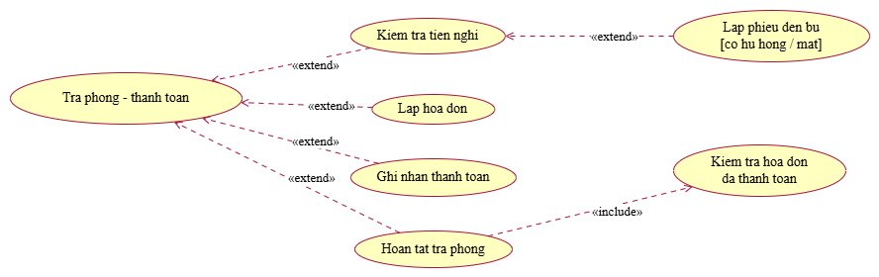
Hình 27. Phân rã use case Trả phòng - thanh toán

2.2. Xây dựng biểu đồ lớp phân tích
Biểu đồ lớp phân tích chỉ có lớp thực thể, thuộc tính chính và quan hệ. Khóa ngoại thể hiện bằng quan hệ kết hợp có bội số; quan hệ giữa đầu phiếu và chi tiết phiếu là hợp thành (composition). Các lớp chi tiết (ChiTietDatPhong, ChiTietPhieuSuDungDV, ChiTietPhieuDenBu) được định danh bằng tổ hợp khóa của hai lớp mà chúng liên kết nên không có thuộc tính ID riêng.
Bảng 42. Danh sách các lớp (Class) và thuộc tính (Lab 3)
STT | Class | Thuộc tính (ID in đậm) | Ghi chú
1 | KhuVuc | MaKhuVuc, TenKhuVuc
2 | Phong | SoPhong, SoNguoiToiDa, DonGiaNgay, TrangThai
3 | LoaiTienNghi | MaLoaiTN, TenLoaiTN
4 | TienNghi | MaTienNghi, SoThuTu, TinhTrangHienTai
5 | PhieuLapDat | SoPhieuLapDat, NgayLap, TinhTrang, GhiChu
6 | NhanVien | MaNV, HoTen, VaiTro, SoDienThoai
7 | KhachHang | MaKhach, HoTen, SoCMND, QuocTich, SoDienThoai
8 | PhieuDatPhong | SoPhieuDat, NgayLap, NgayNhan, NgayTraDuKien, TienCoc, KenhDat, TrangThai, NgayNhanThucTe, NgayTraThucTe
9 | ChiTietDatPhong | SoNguoi | ID ghép theo hai lớp liên kết
10 | NguoiLuuTru | MaNguoiLT, HoTen, SoCMND, QuocTich
11 | DichVu | MaDV, TenDV, DonViTinh, DonGia
12 | PhieuSuDungDV | SoPhieuSDDV, NgaySuDung
13 | ChiTietPhieuSuDungDV | SoLuong, DonGia, ThanhTien | ID ghép theo hai lớp liên kết
14 | QuyDinhDenBu | MaQuyDinh, MucDoThietHai, MucDenBu
15 | PhieuDenBu | SoPhieuDenBu, NgayLap, TongTien
16 | ChiTietPhieuDenBu | MucDoThietHai, SoTien | ID ghép theo hai lớp liên kết
17 | HoaDon | SoHoaDon, NgayLap, SoNgayTinhTien, TienPhong, TienDichVu, TongTien, TrangThai
18 | ThanhToan | MaThanhToan, NgayThanhToan, HinhThuc, SoTien

Các mối liên kết giữa các Class
Bảng 43. Các mối liên kết giữa các lớp (Class) (Lab 3)
STT | Hai Class liên kết | Loại | Bản số | Ý nghĩa
1 | Phong – KhuVuc | Association | 0..* – 1 | thuoc khu
2 | TienNghi – LoaiTienNghi | Association | 0..* – 1
3 | QuyDinhDenBu – LoaiTienNghi | Association | 0..* – 1
4 | PhieuLapDat – TienNghi | Association | 0..* – 1
5 | PhieuLapDat – Phong | Association | 0..* – 1 | lap dat vao
6 | PhieuLapDat – NhanVien | Association | 0..* – 1 | lap
7 | PhieuDatPhong – KhachHang | Association | 0..* – 1 | dat
8 | PhieuDatPhong – NhanVien | Association | 0..* – 1 | le tan
9 | ChiTietDatPhong – PhieuDatPhong | Composition | 1..* – 1
10 | ChiTietDatPhong – Phong | Association | 0..* – 1
11 | NguoiLuuTru – ChiTietDatPhong | Association | 0..* – 1 | o tai
12 | PhieuSuDungDV – ChiTietDatPhong | Association | 0..* – 1
13 | PhieuSuDungDV – NhanVien | Association | 0..* – 1 | ghi nhan
14 | ChiTietPhieuSuDungDV – PhieuSuDungDV | Composition | 1..* – 1
15 | ChiTietPhieuSuDungDV – DichVu | Association | 0..* – 1
16 | PhieuDenBu – ChiTietDatPhong | Association | 0..* – 1
17 | PhieuDenBu – NhanVien | Association | 0..* – 1 | lap
18 | ChiTietPhieuDenBu – PhieuDenBu | Composition | 1..* – 1
19 | ChiTietPhieuDenBu – TienNghi | Association | 0..* – 1
20 | HoaDon – PhieuDatPhong | Association | 0..1 – 1
21 | HoaDon – NhanVien | Association | 0..* – 1 | lap
22 | ThanhToan – HoaDon | Association | 0..* – 1

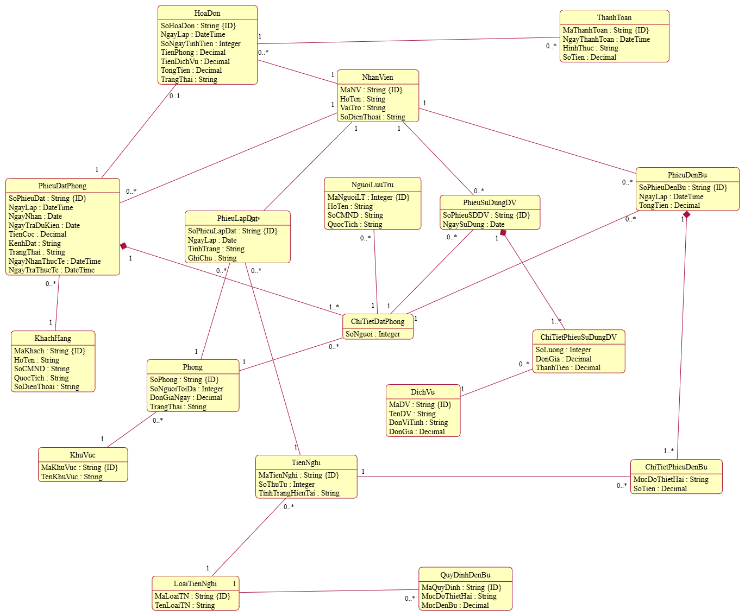
Hình 28. Biểu đồ lớp phân tích

3. PHA THIẾT KẾ

3.1. Biểu đồ tuần tự
Biểu đồ tuần tự cho chức năng Đặt phòng: Form gọi DatPhongService; Service kiểm tra từng phòng (sức chứa, trùng lịch) rồi lưu phiếu, chi tiết và cập nhật trạng thái phòng trong một transaction; nếu vi phạm thì hủy toàn bộ (rollback).
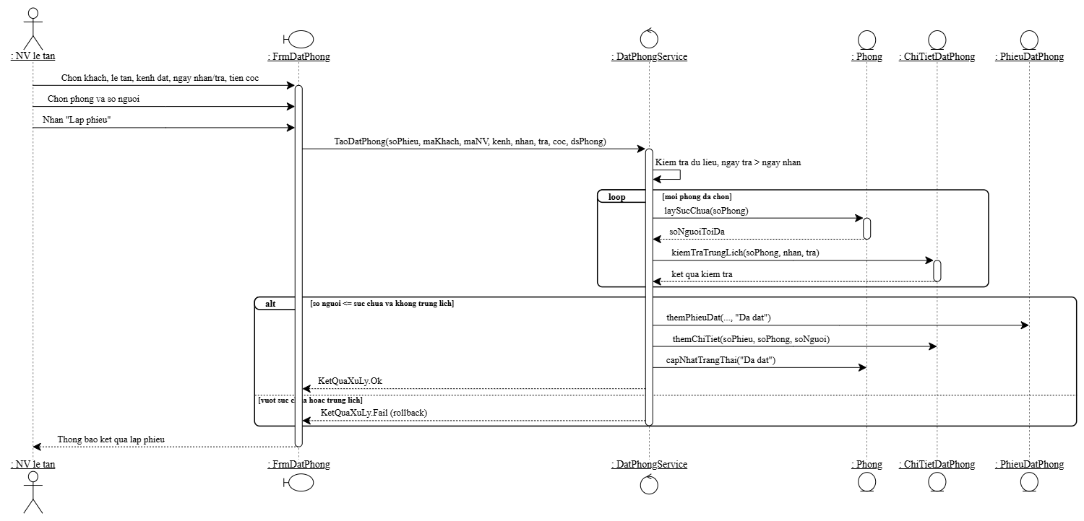
Hình 29. Biểu đồ tuần tự Đặt phòng

3.2. Biểu đồ hoạt động
Biểu đồ hoạt động của quy trình lưu trú: từ đặt phòng, nhận phòng, dùng dịch vụ, kiểm tra tiện nghi và đền bù, đến lập hóa đơn, thanh toán và hoàn tất trả phòng.
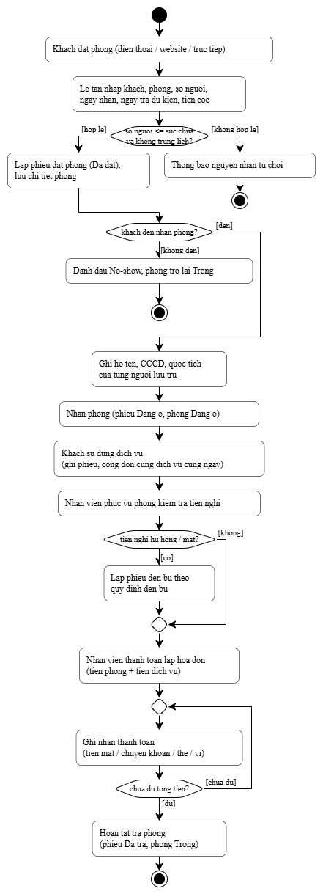
Hình 30. Biểu đồ hoạt động Quy trình lưu trú (PlantUML)

4. THIẾT KẾ CƠ SỞ DỮ LIỆU

4.1. ERD
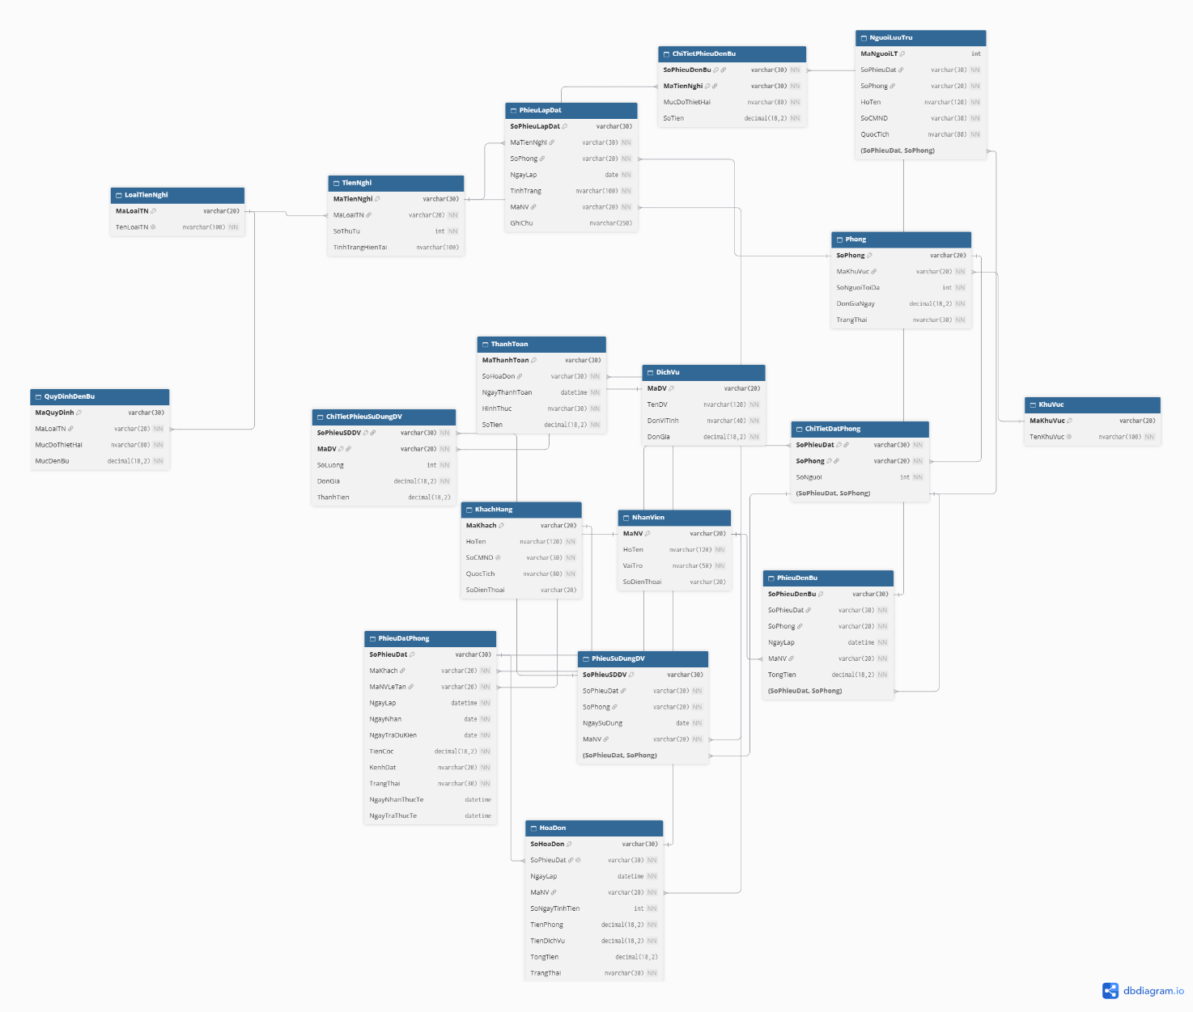
Hình 31. Sơ đồ thực thể liên kết (ERD) của hệ thống quản lý khách sạn

4.2. Danh sách bảng
Bảng 44. Danh sách bảng (Lab 3)
Bảng | Khóa chính | Vai trò
NhanVien | MaNV | Nhân viên nghiệp vụ.
KhuVuc | MaKhuVuc | Khu vực.
Phong | SoPhong | Phòng, sức chứa, đơn giá.
LoaiTienNghi | MaLoaiTN | Loại tiện nghi.
TienNghi | MaTienNghi | Thiết bị cụ thể.
PhieuLapDat | SoPhieuLapDat | Lịch sử lắp đặt.
KhachHang | MaKhach | Khách liên hệ.
PhieuDatPhong | SoPhieuDat | Phiếu đặt / nhận / trả.
ChiTietDatPhong | SoPhieuDat+SoPhong | Phòng và số người.
NguoiLuuTru | MaNguoiLT | Người ở thực tế.
DichVu | MaDV | Danh mục dịch vụ.
PhieuSuDungDV | SoPhieuSDDV | Phiếu dịch vụ theo phòng/ngày.
ChiTietPhieuSuDungDV | SoPhieuSDDV+MaDV | Số lượng, đơn giá, thành tiền.
QuyDinhDenBu | MaQuyDinh | Mức đền bù.
PhieuDenBu | SoPhieuDenBu | Đầu phiếu đền bù.
ChiTietPhieuDenBu | SoPhieuDenBu+MaTienNghi | Chi tiết hư hỏng/mất.
HoaDon | SoHoaDon | Tiền phòng + dịch vụ.
ThanhToan | MaThanhToan | Các giao dịch thanh toán.

4.3. Ràng buộc quan trọng
- Phong.SoNguoiToiDa > 0; DonGiaNgay >= 0; TrangThai ∈ {Trống, Đã đặt, Đang ở, Bảo trì}.
- UNIQUE(MaLoaiTN, SoThuTu) để phân biệt tiện nghi trong cùng loại.
- UNIQUE(MaTienNghi, NgayLap) trên PhieuLapDat để một thiết bị không ở hai phòng cùng ngày.
- PhieuDatPhong: NgayTraDuKien >= NgayNhan; KenhDat ∈ {Điện thoại, Website, Trực tiếp}; TrangThai ∈ {Đã đặt, Đang ở, Đã trả, No-show, Hủy}.
- UNIQUE(SoPhieuDat, SoPhong, NgaySuDung) trên PhieuSuDungDV để gom dịch vụ theo phòng/ngày; chi tiết có PK (SoPhieuSDDV, MaDV) để cộng dồn.
- HoaDon: SoPhieuDat UNIQUE (mỗi phiếu một hóa đơn); TongTien là cột tính toán PERSISTED.
- ThanhToan.HinhThuc ∈ {Tiền mặt, Chuyển khoản, Thẻ, Ví điện tử}; SoTien > 0.

4.4. Script SQL
Database/QuanLyKhachSan.sql
IF DB_ID(N'QuanLyKhachSan') IS NULL CREATE DATABASE QuanLyKhachSan;
GO
USE QuanLyKhachSan;
GO
IF OBJECT_ID('ThanhToan','U') IS NOT NULL DROP TABLE ThanhToan;
IF OBJECT_ID('HoaDon','U') IS NOT NULL DROP TABLE HoaDon;
IF OBJECT_ID('ChiTietPhieuDenBu','U') IS NOT NULL DROP TABLE ChiTietPhieuDenBu;
IF OBJECT_ID('PhieuDenBu','U') IS NOT NULL DROP TABLE PhieuDenBu;
IF OBJECT_ID('QuyDinhDenBu','U') IS NOT NULL DROP TABLE QuyDinhDenBu;
IF OBJECT_ID('ChiTietPhieuSuDungDV','U') IS NOT NULL DROP TABLE ChiTietPhieuSuDungDV;
IF OBJECT_ID('PhieuSuDungDV','U') IS NOT NULL DROP TABLE PhieuSuDungDV;
IF OBJECT_ID('DichVu','U') IS NOT NULL DROP TABLE DichVu;
IF OBJECT_ID('NguoiLuuTru','U') IS NOT NULL DROP TABLE NguoiLuuTru;
IF OBJECT_ID('ChiTietDatPhong','U') IS NOT NULL DROP TABLE ChiTietDatPhong;
IF OBJECT_ID('PhieuDatPhong','U') IS NOT NULL DROP TABLE PhieuDatPhong;
IF OBJECT_ID('KhachHang','U') IS NOT NULL DROP TABLE KhachHang;
IF OBJECT_ID('PhieuLapDat','U') IS NOT NULL DROP TABLE PhieuLapDat;
IF OBJECT_ID('TienNghi','U') IS NOT NULL DROP TABLE TienNghi;
IF OBJECT_ID('LoaiTienNghi','U') IS NOT NULL DROP TABLE LoaiTienNghi;
IF OBJECT_ID('Phong','U') IS NOT NULL DROP TABLE Phong;
IF OBJECT_ID('KhuVuc','U') IS NOT NULL DROP TABLE KhuVuc;
IF OBJECT_ID('NhanVien','U') IS NOT NULL DROP TABLE NhanVien;
GO
CREATE TABLE NhanVien(
MaNV varchar(20) NOT NULL PRIMARY KEY,
HoTen nvarchar(120) NOT NULL,
VaiTro nvarchar(50) NOT NULL,
SoDienThoai varchar(20) NULL
);
CREATE TABLE KhuVuc(
MaKhuVuc varchar(20) NOT NULL PRIMARY KEY,
TenKhuVuc nvarchar(100) NOT NULL UNIQUE
);
CREATE TABLE Phong(
SoPhong varchar(20) NOT NULL PRIMARY KEY,
MaKhuVuc varchar(20) NOT NULL,
SoNguoiToiDa int NOT NULL CHECK(SoNguoiToiDa > 0),
DonGiaNgay decimal(18,2) NOT NULL CHECK(DonGiaNgay >= 0),
TrangThai nvarchar(30) NOT NULL DEFAULT N'Trống',
CONSTRAINT CK_Phong_TT CHECK(TrangThai IN (N'Trống',N'Đã đặt',N'Đang ở',N'Bảo trì')),
CONSTRAINT FK_Phong_KhuVuc FOREIGN KEY(MaKhuVuc) REFERENCES KhuVuc(MaKhuVuc)
);
CREATE TABLE LoaiTienNghi(
MaLoaiTN varchar(20) NOT NULL PRIMARY KEY,
TenLoaiTN nvarchar(100) NOT NULL UNIQUE
);
CREATE TABLE TienNghi(
MaTienNghi varchar(30) NOT NULL PRIMARY KEY,
MaLoaiTN varchar(20) NOT NULL,
SoThuTu int NOT NULL,
TinhTrangHienTai nvarchar(100) NULL,
CONSTRAINT UQ_TienNghi_Loai_STT UNIQUE(MaLoaiTN,SoThuTu),
CONSTRAINT FK_TienNghi_Loai FOREIGN KEY(MaLoaiTN) REFERENCES LoaiTienNghi(MaLoaiTN)
);
CREATE TABLE PhieuLapDat(
SoPhieuLapDat varchar(30) NOT NULL PRIMARY KEY,
MaTienNghi varchar(30) NOT NULL,
SoPhong varchar(20) NOT NULL,
NgayLap date NOT NULL,
TinhTrang nvarchar(100) NOT NULL,
MaNV varchar(20) NOT NULL,
GhiChu nvarchar(250) NULL,
CONSTRAINT UQ_PhieuLapDat_ThietBi_Ngay UNIQUE(MaTienNghi,NgayLap),
CONSTRAINT FK_PLD_TienNghi FOREIGN KEY(MaTienNghi) REFERENCES TienNghi(MaTienNghi),
CONSTRAINT FK_PLD_Phong FOREIGN KEY(SoPhong) REFERENCES Phong(SoPhong),
CONSTRAINT FK_PLD_NV FOREIGN KEY(MaNV) REFERENCES NhanVien(MaNV)
);
CREATE TABLE KhachHang(
MaKhach varchar(20) NOT NULL PRIMARY KEY,
HoTen nvarchar(120) NOT NULL,
SoCMND varchar(30) NOT NULL UNIQUE,
QuocTich nvarchar(80) NOT NULL,
SoDienThoai varchar(20) NULL
);
CREATE TABLE PhieuDatPhong(
SoPhieuDat varchar(30) NOT NULL PRIMARY KEY,
MaKhach varchar(20) NOT NULL,
MaNVLeTan varchar(20) NOT NULL,
NgayLap datetime NOT NULL,
NgayNhan date NOT NULL,
NgayTraDuKien date NOT NULL,
TienCoc decimal(18,2) NOT NULL DEFAULT 0 CHECK(TienCoc >= 0),
KenhDat nvarchar(20) NOT NULL,
TrangThai nvarchar(30) NOT NULL DEFAULT N'Đã đặt',
NgayNhanThucTe datetime NULL,
NgayTraThucTe datetime NULL,
CONSTRAINT CK_PD_Ngay CHECK(NgayTraDuKien >= NgayNhan),
CONSTRAINT CK_PD_Kenh CHECK(KenhDat IN (N'Điện thoại',N'Website',N'Trực tiếp')),
CONSTRAINT CK_PD_TT CHECK(TrangThai IN (N'Đã đặt',N'Đang ở',N'Đã trả',N'No-show',N'Hủy')),
CONSTRAINT FK_PD_Khach FOREIGN KEY(MaKhach) REFERENCES KhachHang(MaKhach),
CONSTRAINT FK_PD_NV FOREIGN KEY(MaNVLeTan) REFERENCES NhanVien(MaNV)
);
CREATE TABLE ChiTietDatPhong(
SoPhieuDat varchar(30) NOT NULL,
SoPhong varchar(20) NOT NULL,
SoNguoi int NOT NULL CHECK(SoNguoi > 0),
PRIMARY KEY(SoPhieuDat,SoPhong),
CONSTRAINT FK_CTDat_Phieu FOREIGN KEY(SoPhieuDat) REFERENCES PhieuDatPhong(SoPhieuDat),
CONSTRAINT FK_CTDat_Phong FOREIGN KEY(SoPhong) REFERENCES Phong(SoPhong)
);
CREATE TABLE NguoiLuuTru(
MaNguoiLT int IDENTITY(1,1) NOT NULL PRIMARY KEY,
SoPhieuDat varchar(30) NOT NULL,
SoPhong varchar(20) NOT NULL,
HoTen nvarchar(120) NOT NULL,
SoCMND varchar(30) NOT NULL,
QuocTich nvarchar(80) NOT NULL,
CONSTRAINT FK_NguoiLT_CTDat FOREIGN KEY(SoPhieuDat,SoPhong) REFERENCES ChiTietDatPhong(SoPhieuDat,SoPhong)
);
CREATE TABLE DichVu(
MaDV varchar(20) NOT NULL PRIMARY KEY,
TenDV nvarchar(120) NOT NULL,
DonViTinh nvarchar(40) NOT NULL,
DonGia decimal(18,2) NOT NULL CHECK(DonGia >= 0)
);
CREATE TABLE PhieuSuDungDV(
SoPhieuSDDV varchar(30) NOT NULL PRIMARY KEY,
SoPhieuDat varchar(30) NOT NULL,
SoPhong varchar(20) NOT NULL,
NgaySuDung date NOT NULL,
MaNV varchar(20) NOT NULL,
CONSTRAINT UQ_PhieuSDDV_PhongNgay UNIQUE(SoPhieuDat,SoPhong,NgaySuDung),
CONSTRAINT FK_PhieuSDDV_CTDat FOREIGN KEY(SoPhieuDat,SoPhong) REFERENCES ChiTietDatPhong(SoPhieuDat,SoPhong),
CONSTRAINT FK_PhieuSDDV_NV FOREIGN KEY(MaNV) REFERENCES NhanVien(MaNV)
);
CREATE TABLE ChiTietPhieuSuDungDV(
SoPhieuSDDV varchar(30) NOT NULL,
MaDV varchar(20) NOT NULL,
SoLuong int NOT NULL CHECK(SoLuong > 0),
DonGia decimal(18,2) NOT NULL CHECK(DonGia >= 0),
ThanhTien AS (CONVERT(decimal(18,2), SoLuong * DonGia)) PERSISTED,
PRIMARY KEY(SoPhieuSDDV,MaDV),
CONSTRAINT FK_CTSDDV_Phieu FOREIGN KEY(SoPhieuSDDV) REFERENCES PhieuSuDungDV(SoPhieuSDDV),
CONSTRAINT FK_CTSDDV_DV FOREIGN KEY(MaDV) REFERENCES DichVu(MaDV)
);
CREATE TABLE QuyDinhDenBu(
MaQuyDinh varchar(30) NOT NULL PRIMARY KEY,
MaLoaiTN varchar(20) NOT NULL,
MucDoThietHai nvarchar(80) NOT NULL,
MucDenBu decimal(18,2) NOT NULL CHECK(MucDenBu >= 0),
CONSTRAINT UQ_QDDB_Loai_MucDo UNIQUE(MaLoaiTN,MucDoThietHai),
CONSTRAINT FK_QDDB_Loai FOREIGN KEY(MaLoaiTN) REFERENCES LoaiTienNghi(MaLoaiTN)
);
CREATE TABLE PhieuDenBu(
SoPhieuDenBu varchar(30) NOT NULL PRIMARY KEY,
SoPhieuDat varchar(30) NOT NULL,
SoPhong varchar(20) NOT NULL,
NgayLap datetime NOT NULL,
MaNV varchar(20) NOT NULL,
TongTien decimal(18,2) NOT NULL DEFAULT 0 CHECK(TongTien >= 0),
CONSTRAINT FK_PhieuDB_CTDat FOREIGN KEY(SoPhieuDat,SoPhong) REFERENCES ChiTietDatPhong(SoPhieuDat,SoPhong),
CONSTRAINT FK_PhieuDB_NV FOREIGN KEY(MaNV) REFERENCES NhanVien(MaNV)
);
CREATE TABLE ChiTietPhieuDenBu(
SoPhieuDenBu varchar(30) NOT NULL,
MaTienNghi varchar(30) NOT NULL,
MucDoThietHai nvarchar(80) NOT NULL,
SoTien decimal(18,2) NOT NULL CHECK(SoTien >= 0),
PRIMARY KEY(SoPhieuDenBu,MaTienNghi),
CONSTRAINT FK_CTDB_Phieu FOREIGN KEY(SoPhieuDenBu) REFERENCES PhieuDenBu(SoPhieuDenBu),
CONSTRAINT FK_CTDB_TienNghi FOREIGN KEY(MaTienNghi) REFERENCES TienNghi(MaTienNghi)
);
CREATE TABLE HoaDon(
SoHoaDon varchar(30) NOT NULL PRIMARY KEY,
SoPhieuDat varchar(30) NOT NULL UNIQUE,
NgayLap datetime NOT NULL,
MaNV varchar(20) NOT NULL,
SoNgayTinhTien int NOT NULL CHECK(SoNgayTinhTien > 0),
TienPhong decimal(18,2) NOT NULL CHECK(TienPhong >= 0),
TienDichVu decimal(18,2) NOT NULL CHECK(TienDichVu >= 0),
TongTien AS (CONVERT(decimal(18,2), TienPhong + TienDichVu)) PERSISTED,
TrangThai nvarchar(30) NOT NULL DEFAULT N'Chưa thanh toán',
CONSTRAINT CK_HoaDon_TT CHECK(TrangThai IN (N'Chưa thanh toán',N'Đã thanh toán')),
CONSTRAINT FK_HoaDon_PhieuDat FOREIGN KEY(SoPhieuDat) REFERENCES PhieuDatPhong(SoPhieuDat),
CONSTRAINT FK_HoaDon_NV FOREIGN KEY(MaNV) REFERENCES NhanVien(MaNV)
);
CREATE TABLE ThanhToan(
MaThanhToan varchar(30) NOT NULL PRIMARY KEY,
SoHoaDon varchar(30) NOT NULL,
NgayThanhToan datetime NOT NULL,
HinhThuc nvarchar(30) NOT NULL,
SoTien decimal(18,2) NOT NULL CHECK(SoTien > 0),
CONSTRAINT CK_TT_HinhThuc CHECK(HinhThuc IN (N'Tiền mặt',N'Chuyển khoản',N'Thẻ',N'Ví điện tử')),
CONSTRAINT FK_TT_HoaDon FOREIGN KEY(SoHoaDon) REFERENCES HoaDon(SoHoaDon)
);
GO
CREATE INDEX IX_PhieuDat_Ngay ON PhieuDatPhong(NgayNhan,NgayTraDuKien,TrangThai);
CREATE INDEX IX_CTDat_Phong ON ChiTietDatPhong(SoPhong,SoPhieuDat);
CREATE INDEX IX_PhieuLapDat_TienNghi ON PhieuLapDat(MaTienNghi,NgayLap);
GO
INSERT INTO NhanVien VALUES ('NV01',N'Nguyễn Thu Hà',N'Lễ tân','0901000001'),('NV02',N'Trần Minh An',N'Phục vụ phòng','0901000002'),('NV03',N'Lê Hoàng Nam',N'Thanh toán','0901000003'),('NV04',N'Phạm Quốc Bảo',N'Quản lý','0901000004');
INSERT INTO KhuVuc VALUES ('A',N'Khu A'),('B',N'Khu B');
INSERT INTO Phong VALUES ('A101','A',2,600000,N'Trống'),('A102','A',3,800000,N'Trống'),('B201','B',4,1200000,N'Trống');
INSERT INTO LoaiTienNghi VALUES ('TV',N'Ti vi'),('TL',N'Tủ lạnh'),('DT',N'Điện thoại');
INSERT INTO TienNghi VALUES ('TV01','TV',1,N'Tốt'),('TV02','TV',2,N'Tốt'),('TL01','TL',1,N'Tốt'),('DT01','DT',1,N'Tốt');
INSERT INTO PhieuLapDat VALUES ('LD001','TV01','A101','2026-01-01',N'Tốt','NV02',NULL),('LD002','TL01','A101','2026-01-01',N'Tốt','NV02',NULL),('LD003','TV02','A102','2026-01-01',N'Tốt','NV02',NULL),('LD004','DT01','A101','2026-01-01',N'Tốt','NV02',NULL);
INSERT INTO DichVu VALUES ('DV01',N'Ăn sáng',N'Suất',120000),('DV02',N'Tắm hơi',N'Lượt',250000),('DV03',N'Karaoke',N'Giờ',300000);
INSERT INTO QuyDinhDenBu VALUES ('QD01','TV',N'Hư hỏng nhẹ',500000),('QD02','TV',N'Mất',5000000),('QD03','TL',N'Hư hỏng nhẹ',400000),('QD04','TL',N'Mất',4000000),('QD05','DT',N'Hư hỏng nhẹ',100000),('QD06','DT',N'Mất',800000);
INSERT INTO KhachHang VALUES ('KH001',N'Nguyễn Văn A','079012345678',N'Việt Nam','0912000001'),('KH002',N'John Smith','P1234567',N'Hoa Kỳ','0912000002');
GO

5. THIẾT KẾ GIAO DIỆN FORM KẾT NỐI CSDL
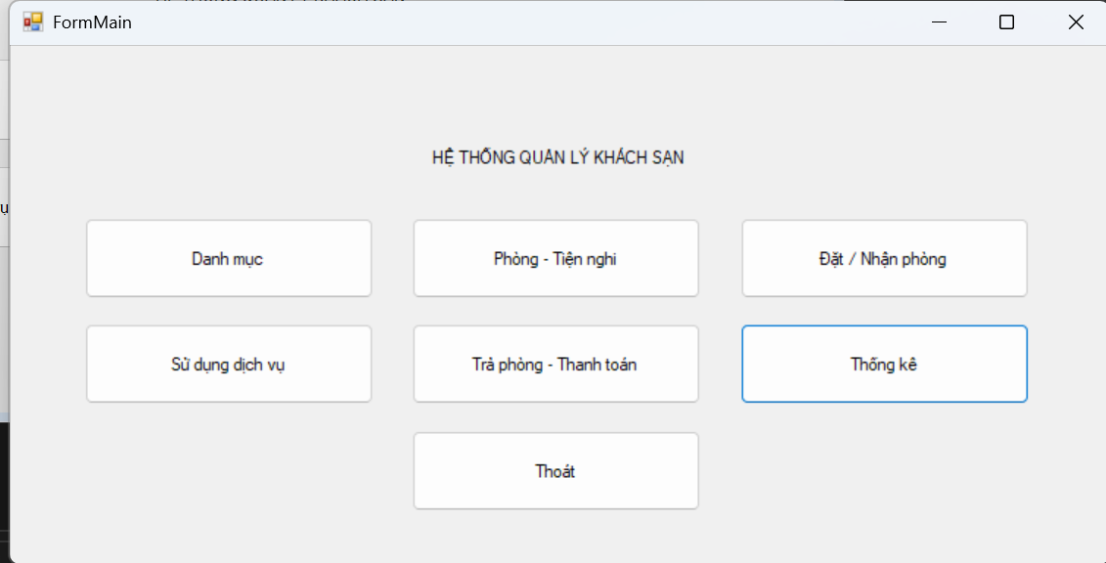
Hình 32. Giao diện hệ thống quản lý khách sạn

Giao diện danh mục
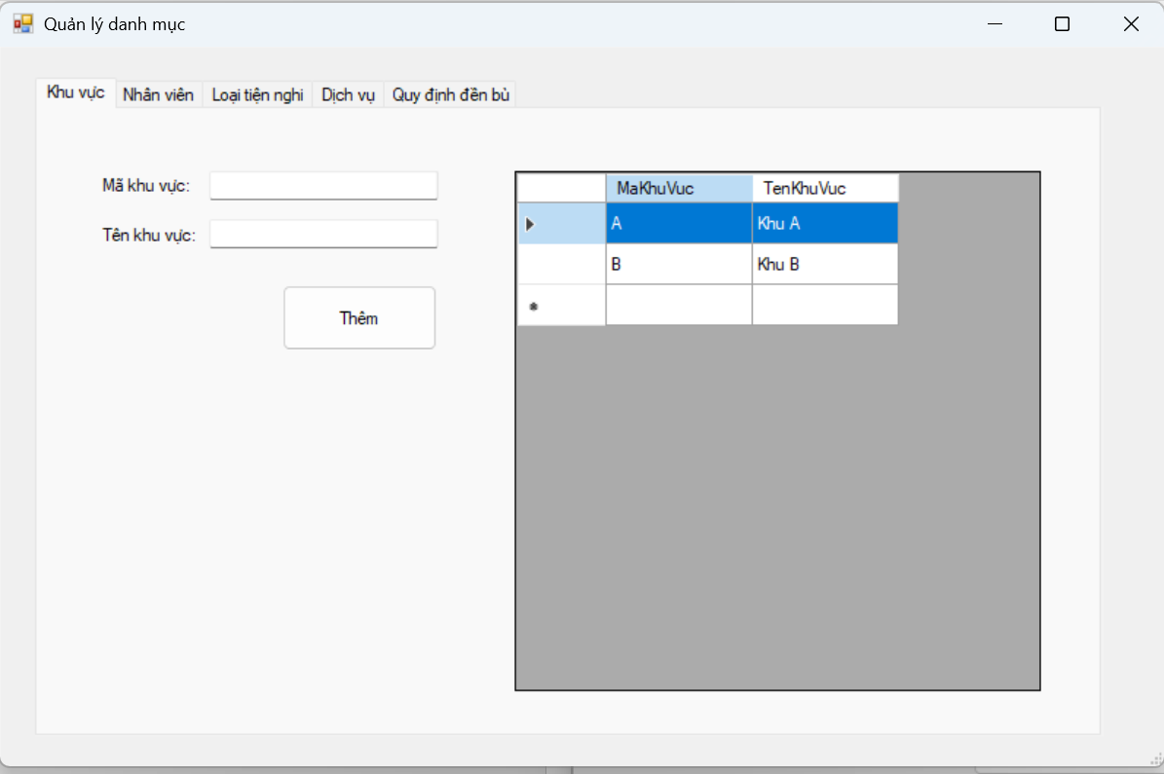
Hình 33. Giao diện danh mục – Tab Khu vực
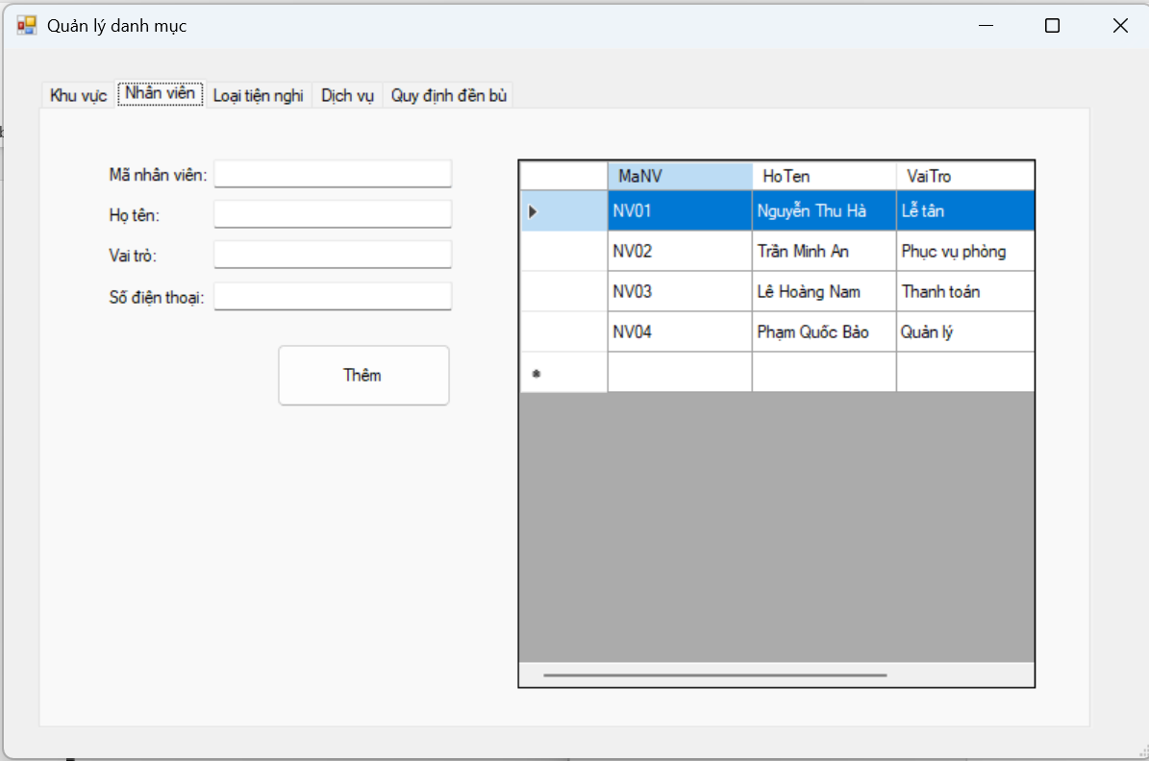
Hình 34. Giao diện danh mục – Tab Nhân viên
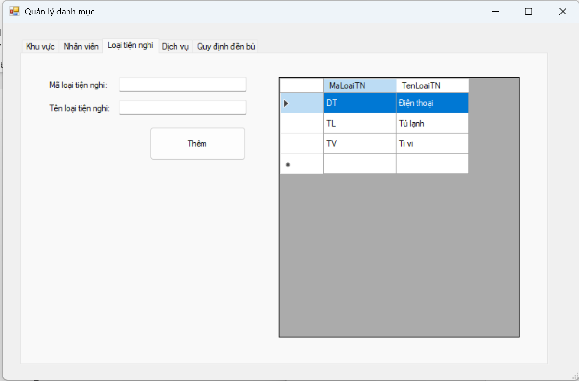
Hình 35. Giao diện danh mục – Tab Loại tiện nghi
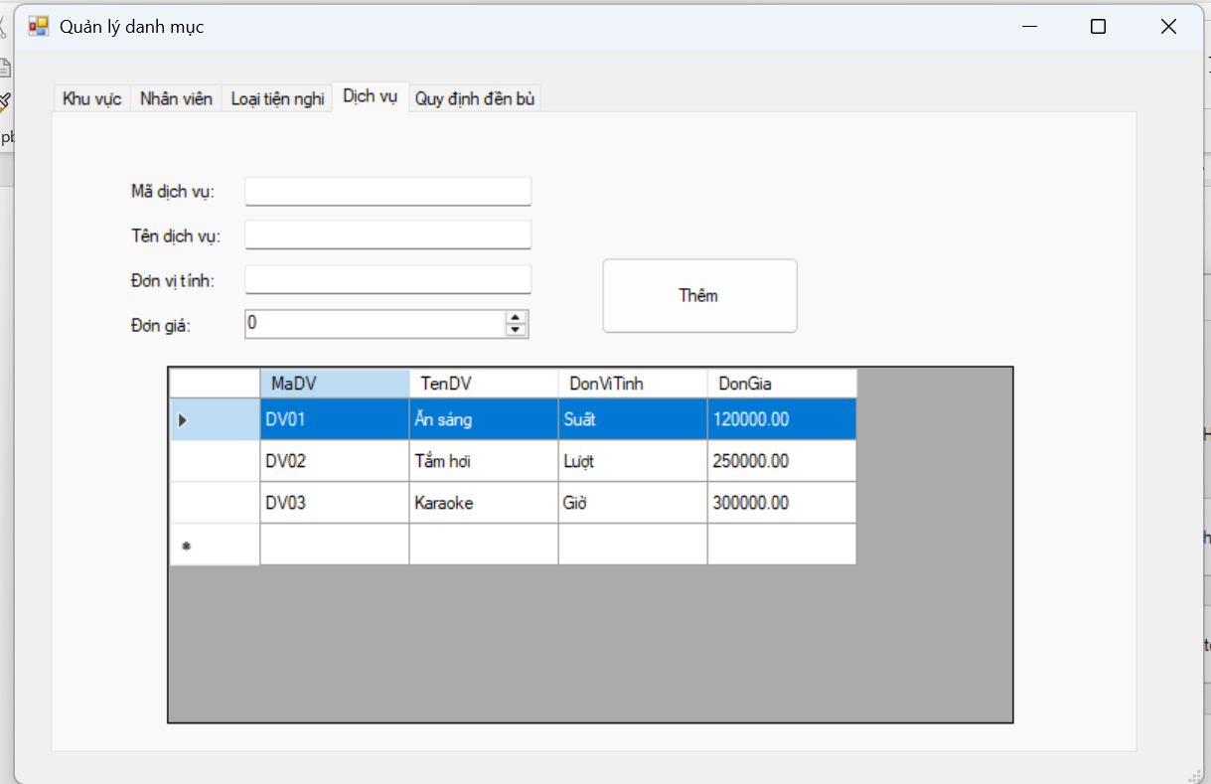
Hình 36. Giao diện danh mục – Tab Dịch vụ
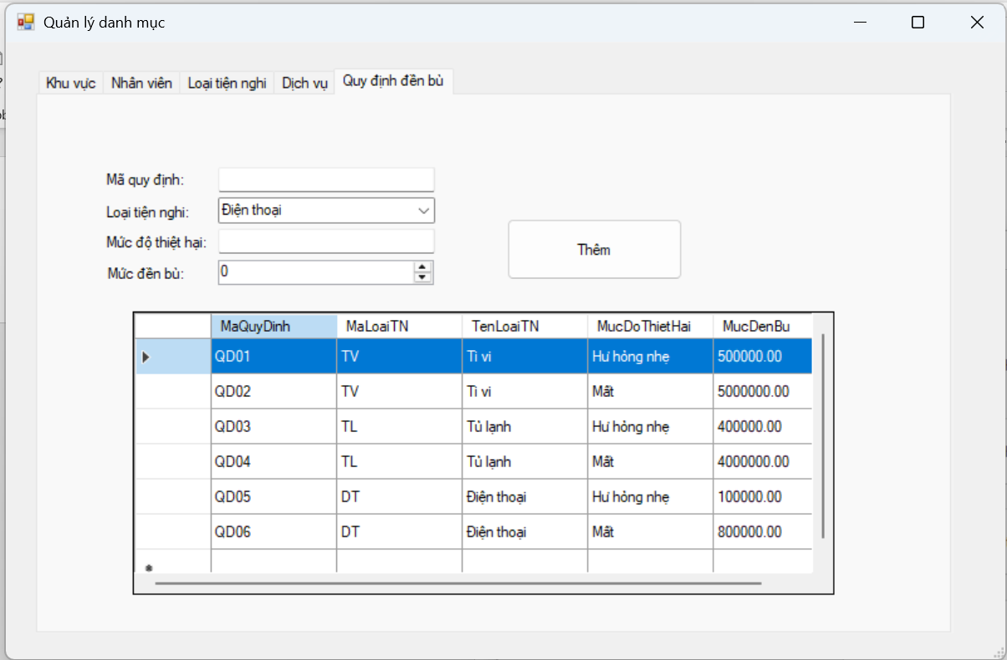
Hình 37. Giao diện danh mục – Tab Quy định đền bù

Giao diện Phòng - Tiện nghi
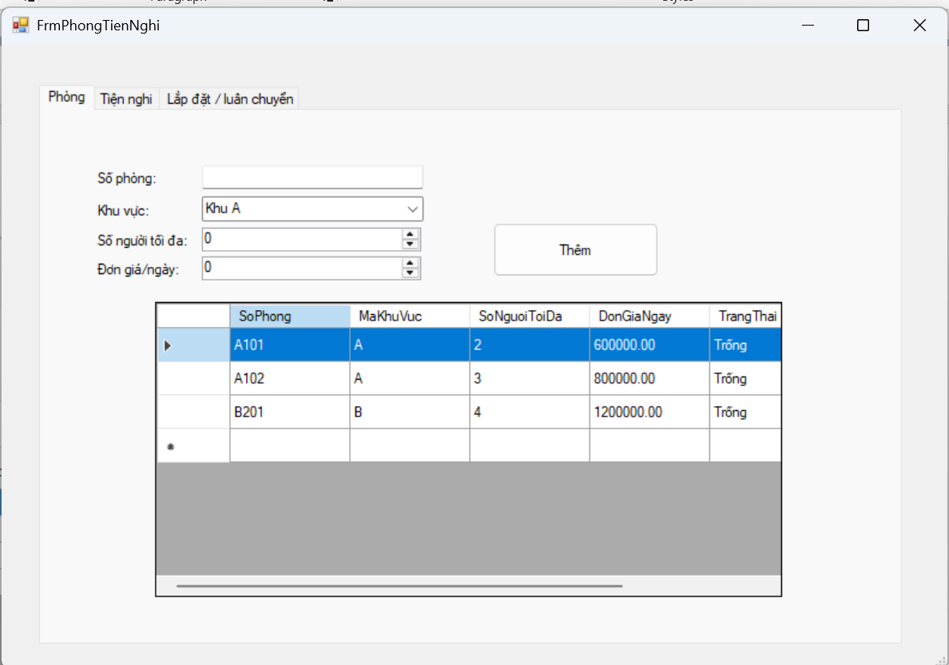
Hình 38. Giao diện Phòng - Tiện nghi – Tab Phòng
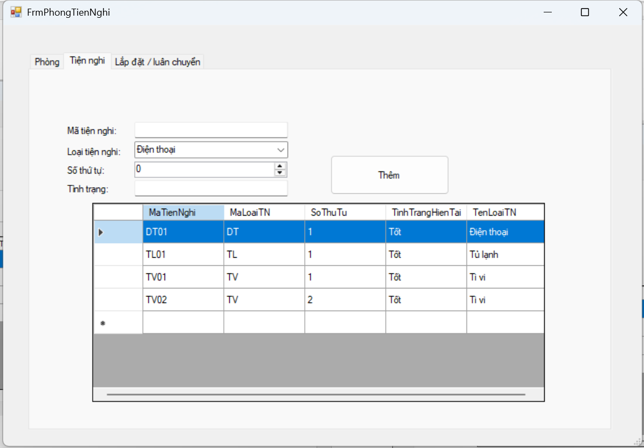
Hình 39. Giao diện Phòng - Tiện nghi – Tab Tiện nghi
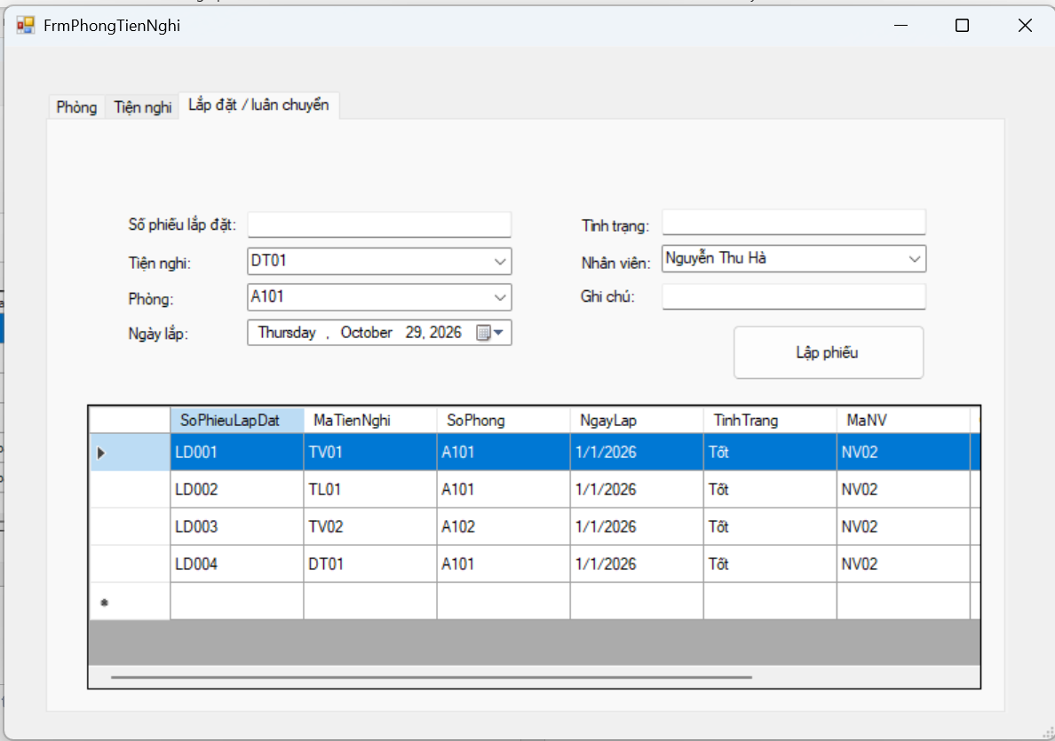
Hình 40. Giao diện Phòng - Tiện nghi – Tab Lắp đặt / luân chuyển

Giao diện đặt nhận phòng
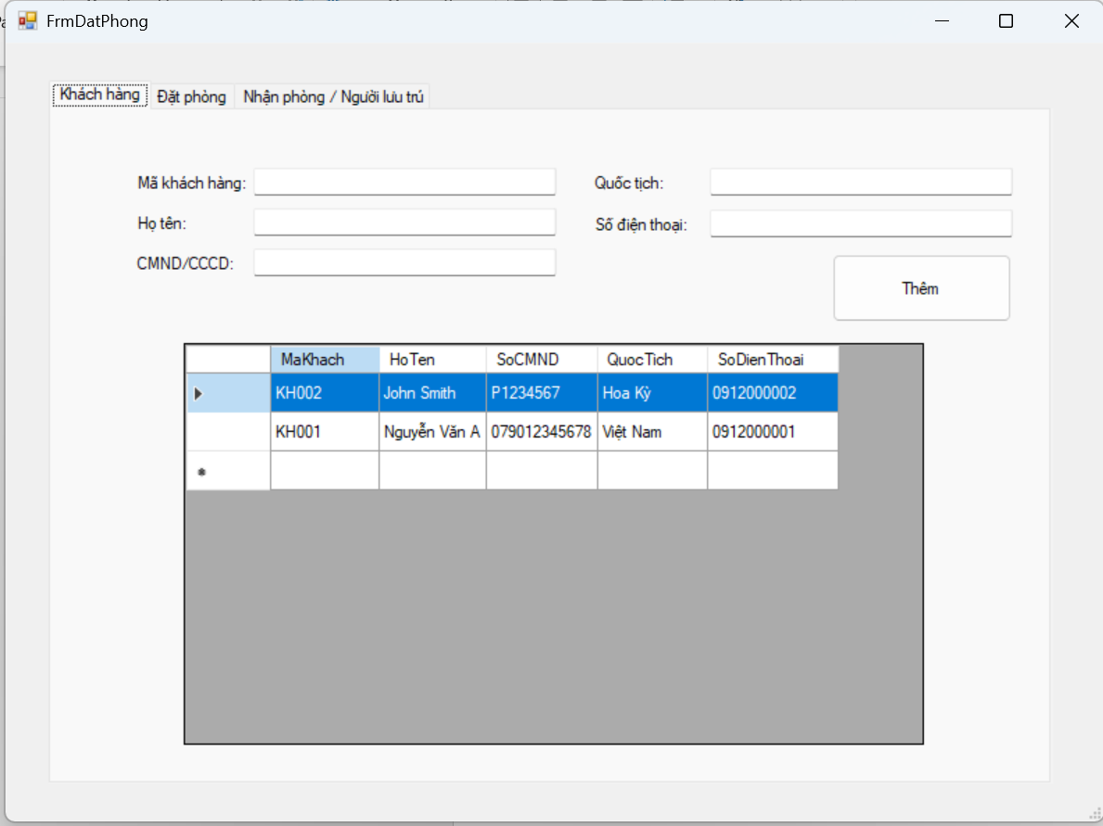
Hình 41. Giao diện đặt nhận phòng – Tab Khách hàng
Hình 42. Giao diện đặt nhận phòng – Tab Đặt phòng
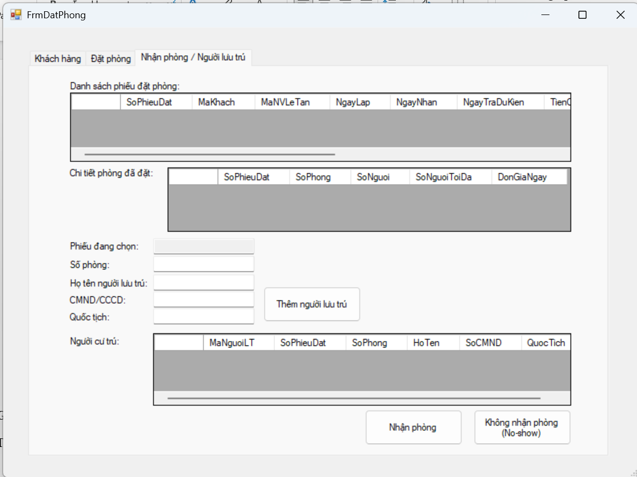
Hình 43. Giao diện đặt nhận phòng – Tab Nhận phòng / Người lưu trú

LAB 4: HỆ THỐNG PHẦN MỀM CỬA HÀNG ONLINE “E-SHOPPING”

1. GIỚI THIỆU HỆ THỐNG

1.1. Giới thiệu chung
Trong các dịp lễ, đặc biệt là Giáng Sinh và năm mới, nhu cầu mua sắm quà tặng và hàng hóa của khách hàng thường tăng cao. Việc chỉ kinh doanh tại cửa hàng trực tiếp có thể làm hạn chế khả năng tiếp cận khách hàng, đồng thời gây khó khăn cho những người không có điều kiện đến cửa hàng để lựa chọn và mua sản phẩm. Vì vậy, cửa hàng ABC triển khai hệ thống bán hàng trực tuyến e-SHOPPING nhằm cung cấp thêm một kênh mua sắm thuận tiện cho khách hàng.
Hệ thống e-SHOPPING cho phép khách hàng truy cập và xem thông tin các sản phẩm hiện có, lựa chọn sản phẩm theo từng nhóm, xem chi tiết sản phẩm, thêm sản phẩm vào giỏ hàng, điều chỉnh số lượng hoặc loại bỏ sản phẩm trước khi tiến hành đặt mua. Khi thực hiện thanh toán, khách hàng cần đăng nhập vào hệ thống; trường hợp chưa có tài khoản, khách hàng có thể đăng ký tài khoản mới.
Trong quá trình đặt hàng, khách hàng được lựa chọn hình thức giao hàng phù hợp, cung cấp thông tin người nhận và thông tin thanh toán bằng thẻ tín dụng. Hệ thống thực hiện tính toán tổng giá trị đơn hàng, chi phí giao hàng và các khoản phí liên quan theo các quy tắc nghiệp vụ đã được quy định. Việc xác minh thông tin thẻ và khả năng thanh toán không được xử lý trực tiếp bởi e-SHOPPING mà được thực hiện thông qua một hệ thống dịch vụ thanh toán trực tuyến bên ngoài.
Thông tin sản phẩm của e-SHOPPING cũng không được quản lý độc lập trong hệ thống mà được lấy từ Hệ thống quản lý sản phẩm đã có sẵn tại cửa hàng. Nhờ đó, e-SHOPPING tập trung vào các nghiệp vụ bán hàng trực tuyến, trong khi dữ liệu sản phẩm tiếp tục được duy trì thống nhất bởi hệ thống quản lý sản phẩm hiện hành.
Sau khi giao dịch thanh toán được xác nhận thành công, hệ thống ghi nhận đơn đặt hàng với đầy đủ thông tin về người mua, người nhận, các sản phẩm, số lượng, đơn giá, hình thức giao hàng, tổng giá trị và thời điểm đặt hàng. Nếu khách hàng có cung cấp địa chỉ email, hệ thống gửi email xác nhận đơn hàng nhưng không bao gồm thông tin thẻ tín dụng nhằm đảm bảo an toàn thông tin.

1.2. Yêu cầu của hệ thống
Hệ thống e-SHOPPING phải hỗ trợ khách hàng thực hiện đầy đủ quá trình mua hàng trực tuyến, từ việc xem và lựa chọn sản phẩm đến khi hoàn tất đặt hàng. Khách hàng có thể duyệt sản phẩm theo từng nhóm, xem thông tin chi tiết, thêm sản phẩm vào giỏ hàng, thay đổi số lượng hoặc loại bỏ sản phẩm trước khi tiến hành thanh toán.
Trước khi đặt mua hàng, khách hàng phải đăng nhập vào hệ thống. Trường hợp chưa có tài khoản, khách hàng có thể thực hiện đăng ký với các thông tin cá nhân cần thiết như họ tên, ngày sinh, số CMND/Passport, địa chỉ, số điện thoại, tên đăng nhập, mật khẩu và địa chỉ email.
Trong quá trình đặt hàng, hệ thống cho phép khách hàng lựa chọn một trong ba hình thức giao hàng gồm giao hàng thường, chuyển phát nhanh và chuyển phát nhanh trong ngày. Chi phí giao hàng được xác định dựa trên khu vực giao hàng, loại hình giao hàng được lựa chọn và các chính sách miễn phí giao hàng theo tổng trị giá đơn hàng.
Khách hàng phải cung cấp thông tin người nhận gồm họ tên, địa chỉ và số điện thoại. Người nhận hàng có thể là chính người mua hoặc một người khác. Sau đó, khách hàng cung cấp thông tin thẻ tín dụng để thực hiện thanh toán.
Hệ thống e-SHOPPING không tự xác minh khả năng thanh toán của thẻ mà kết nối đến Hệ thống dịch vụ thanh toán trực tuyến để kiểm tra tính hợp lệ của thông tin thẻ và khả năng thanh toán. Chỉ khi quá trình kiểm tra thành công, hệ thống mới ghi nhận đơn đặt hàng.
Đơn đặt hàng phải lưu được thông tin người mua, người nhận, danh sách sản phẩm, số lượng, đơn giá tại thời điểm mua, hình thức giao hàng, chi phí giao hàng, tổng giá trị và thời điểm đặt hàng. Nếu khách hàng có cung cấp địa chỉ email, hệ thống gửi email xác nhận đặt hàng thành công nhưng không gửi kèm thông tin thẻ tín dụng.
Thông tin sản phẩm trong e-SHOPPING được lấy từ Hệ thống quản lý sản phẩm đã có sẵn tại cửa hàng. e-SHOPPING chỉ sử dụng dữ liệu này phục vụ việc hiển thị, lựa chọn và đặt mua sản phẩm, không thay thế chức năng quản lý sản phẩm của hệ thống hiện tại.

1.3. Các chức năng khái quát của hệ thống
Bảng 45. Các chức năng khái quát của hệ thống
Nhóm chức năng | Chức năng khái quát
Tra cứu sản phẩm | Xem nhóm sản phẩm, danh sách sản phẩm và thông tin chi tiết sản phẩm.
Quản lý giỏ hàng | Thêm sản phẩm vào giỏ, thay đổi số lượng, xóa sản phẩm và xem nội dung giỏ hàng.
Quản lý tài khoản khách hàng | Đăng ký tài khoản và đăng nhập hệ thống.
Đặt mua hàng | Chọn sản phẩm cần mua, người nhận, hình thức giao hàng và xác nhận đặt hàng.
Tính toán đơn hàng | Tính tiền hàng, chi phí giao hàng và các khoản phí liên quan.
Thanh toán | Nhập thông tin thẻ và gửi yêu cầu kiểm tra đến hệ thống thanh toán trực tuyến.
Quản lý đơn hàng | Ghi nhận thông tin đơn hàng sau khi thanh toán được xác nhận.
Thông báo | Gửi email xác nhận đặt hàng cho khách hàng khi có địa chỉ email.
Tích hợp hệ thống ngoài | Kết nối Hệ thống quản lý sản phẩm và Hệ thống dịch vụ thanh toán trực tuyến.

1.4. Các tác nhân của hệ thống
Bảng 46. Các tác nhân của hệ thống
Tác nhân | Vai trò trong thực tế | Chức năng tương tác với hệ thống
Khách hàng | Người có nhu cầu tìm kiếm, lựa chọn và mua sản phẩm trực tuyến từ cửa hàng ABC. | Xem sản phẩm, xem chi tiết sản phẩm, quản lý giỏ hàng, đăng ký, đăng nhập, chọn hình thức giao hàng, nhập thông tin người nhận, cung cấp thông tin thanh toán và đặt hàng.
Hệ thống quản lý sản phẩm | Hệ thống hiện có của cửa hàng, chịu trách nhiệm quản lý thông tin sản phẩm. | Cung cấp nhóm sản phẩm, thông tin sản phẩm, giá hiện hành và tình trạng còn/hết hàng cho e-SHOPPING khi được yêu cầu.
Hệ thống dịch vụ thanh toán trực tuyến | Dịch vụ bên ngoài mà cửa hàng đăng ký sử dụng để thực hiện kiểm tra giao dịch thẻ. | Tiếp nhận thông tin thanh toán, kiểm tra tính hợp lệ của thẻ, kiểm tra khả năng thanh toán và trả kết quả giao dịch cho e-SHOPPING.
Dịch vụ email | Thành phần hỗ trợ gửi thông báo điện tử đến khách hàng. | Gửi email xác nhận khi đơn đặt hàng được tạo thành công và khách hàng có cung cấp địa chỉ email.

1.5. Nghiệp vụ chính của hệ thống
Bảng 47. Nghiệp vụ chính của hệ thống
Mã | Nghiệp vụ | Mô tả
NV01 | Tra cứu sản phẩm | Khách hàng duyệt sản phẩm theo từng nhóm và xem thông tin chi tiết của sản phẩm.
NV02 | Quản lý giỏ hàng | Khách hàng thêm sản phẩm vào giỏ, thay đổi số lượng hoặc loại bỏ sản phẩm đã chọn.
NV03 | Đăng ký khách hàng | Khách hàng chưa có tài khoản cung cấp thông tin cá nhân để đăng ký.
NV04 | Đăng nhập | Khách hàng xác thực tài khoản trước khi thực hiện đặt mua hàng.
NV05 | Chọn hình thức giao hàng | Khách hàng lựa chọn giao hàng thường, chuyển phát nhanh hoặc chuyển phát nhanh trong ngày.
NV06 | Tính phí giao hàng | Hệ thống xác định phí giao hàng dựa vào địa chỉ người nhận, hình thức giao hàng và tổng trị giá đơn hàng.
NV07 | Nhập thông tin người nhận | Khách hàng cung cấp thông tin người nhận, có thể khác với thông tin người mua.
NV08 | Thanh toán | Khách hàng nhập thông tin thẻ; hệ thống gửi yêu cầu đến dịch vụ thanh toán để xác minh.
NV09 | Ghi nhận đơn hàng | Khi thanh toán được chấp nhận, hệ thống lưu thông tin đơn đặt hàng và các sản phẩm tương ứng.
NV10 | Gửi xác nhận | Sau khi tạo đơn thành công, hệ thống gửi email xác nhận nếu khách hàng có cung cấp email.

1.6. Các quy tắc nghiệp vụ
Bảng 48. Các quy tắc nghiệp vụ
Mã | Quy tắc nghiệp vụ
BR01 | Mỗi sản phẩm có một mã sản phẩm dùng để phân biệt với các sản phẩm khác.
BR02 | Mỗi sản phẩm thuộc một nhóm sản phẩm.
BR03 | Giá bán sản phẩm có thể thay đổi theo thời gian.
BR04 | Thông tin sản phẩm của e-SHOPPING được lấy từ Hệ thống quản lý sản phẩm hiện có.
BR05 | Khách hàng có thể thêm sản phẩm vào giỏ từ danh sách sản phẩm hoặc từ màn hình chi tiết sản phẩm.
BR06 | Khách hàng được phép thay đổi số lượng và loại bỏ sản phẩm khỏi giỏ trước khi đặt hàng.
BR07 | Khách hàng phải đăng nhập trước khi thực hiện đặt mua hàng.
BR08 | Có ba loại giao hàng: thường, chuyển phát nhanh và chuyển phát nhanh trong ngày.
BR09 | Nếu tổng trị giá đơn hàng từ 1.000.000 đồng trở lên, khách hàng được miễn phí chuyển phát nhanh.
BR10 | Nếu tổng trị giá đơn hàng từ 5.000.000 đồng trở lên, khách hàng được miễn phí chuyển phát nhanh trong ngày.
BR11 | Chi phí giao hàng phụ thuộc vào khu vực giao hàng và loại hình giao hàng mà khách hàng lựa chọn.
BR12 | Người nhận hàng có thể khác người mua hàng.
BR13 | Thẻ VISA, MasterCard và Discover có 16 chữ số; American Express có 15 chữ số.
BR14 | CSV của VISA, MasterCard và Discover gồm 3 chữ số; CSV của American Express gồm 4 chữ số.
BR15 | Mỗi loại thẻ có thể có mức lệ phí thanh toán khác nhau.
BR16 | Thông tin thanh toán phải được hệ thống dịch vụ thanh toán trực tuyến xác minh trước khi ghi nhận đơn hàng.
BR17 | Chỉ khi quá trình kiểm tra thanh toán thành công, hệ thống mới ghi nhận đơn đặt hàng.
BR18 | Nếu khách hàng có email, hệ thống gửi email xác nhận sau khi đặt hàng thành công.
BR19 | Email xác nhận không chứa thông tin thẻ tín dụng của khách hàng.

1.7. Yêu cầu chức năng
Các yêu cầu chức năng mô tả những chức năng mà hệ thống e-SHOPPING phải cung cấp để đáp ứng quá trình mua hàng trực tuyến của khách hàng.
FR01 – Tra cứu danh sách sản phẩm.
Hệ thống cho phép khách hàng lựa chọn nhóm sản phẩm và xem danh sách các sản phẩm thuộc nhóm tương ứng. Thông tin sản phẩm được lấy từ Hệ thống quản lý sản phẩm hiện có của cửa hàng.
FR02 – Xem thông tin chi tiết sản phẩm.
Hệ thống cho phép khách hàng xem các thông tin chi tiết của sản phẩm, bao gồm mã sản phẩm, tên sản phẩm, nhà sản xuất, hình ảnh minh họa, mô tả, thông số kỹ thuật, giá bán hiện hành và tình trạng còn hoặc hết hàng.
FR03 – Thêm sản phẩm vào giỏ hàng.
Khách hàng có thể thêm sản phẩm vào giỏ hàng từ danh sách sản phẩm hoặc từ màn hình thông tin chi tiết sản phẩm.
FR04 – Quản lý giỏ hàng.
Hệ thống cho phép khách hàng xem các sản phẩm đã chọn, thay đổi số lượng cần mua và loại bỏ sản phẩm khỏi giỏ hàng trước khi thực hiện đặt mua.
FR05 – Đăng ký tài khoản khách hàng.
Khách hàng chưa có tài khoản có thể đăng ký tài khoản mới bằng cách cung cấp họ tên, ngày sinh, số CMND/Passport, địa chỉ, số điện thoại, tên đăng nhập, mật khẩu và địa chỉ email nếu có.
FR06 – Đăng nhập hệ thống.
Hệ thống cho phép khách hàng đăng nhập bằng tài khoản đã đăng ký. Khách hàng phải được xác thực trước khi chính thức thực hiện đặt mua hàng.
FR07 – Thực hiện đặt mua hàng.
Sau khi hoàn tất việc lựa chọn sản phẩm, khách hàng có thể chọn chức năng tính tiền để bắt đầu quy trình đặt hàng.
FR08 – Lựa chọn hình thức giao hàng.
Hệ thống hỗ trợ ba hình thức giao hàng gồm giao hàng thường, chuyển phát nhanh và chuyển phát nhanh trong ngày.
FR09 – Tính chi phí giao hàng.
Hệ thống xác định chi phí giao hàng dựa trên khu vực giao hàng và hình thức giao hàng mà khách hàng lựa chọn. Chính sách miễn phí giao hàng được áp dụng theo tổng trị giá đơn hàng.
FR10 – Áp dụng chính sách miễn phí giao hàng.
Đơn hàng có tổng trị giá từ 1.000.000 đồng trở lên được miễn phí chuyển phát nhanh. Đơn hàng có tổng trị giá từ 5.000.000 đồng trở lên được miễn phí chuyển phát nhanh trong ngày.
FR11 – Ghi nhận thông tin người nhận.
Hệ thống cho phép khách hàng nhập họ tên, địa chỉ và số điện thoại của người nhận hàng. Người nhận hàng có thể khác với người mua hàng.
FR12 – Tiếp nhận thông tin thanh toán bằng thẻ tín dụng.
Hệ thống cho phép khách hàng cung cấp loại thẻ, số thẻ, ngày hết hạn, họ tên chủ thẻ và mã an ninh của thẻ để thực hiện thanh toán.
FR13 – Kiểm tra định dạng thông tin thẻ.
Hệ thống phải kiểm tra các quy tắc cơ bản của từng loại thẻ. VISA, MasterCard và Discover sử dụng số thẻ gồm 16 chữ số và mã CSV gồm 3 chữ số; American Express sử dụng số thẻ gồm 15 chữ số và mã CSV gồm 4 chữ số.
FR14 – Xác minh giao dịch thanh toán.
Hệ thống phải kết nối với Hệ thống dịch vụ thanh toán trực tuyến để kiểm tra tính hợp lệ của thông tin thẻ và khả năng thanh toán trước khi ghi nhận đơn hàng.
FR15 – Ghi nhận đơn đặt hàng.
Khi việc xác minh thanh toán thành công, hệ thống ghi nhận đơn hàng gồm thông tin người mua, người nhận, danh sách sản phẩm, số lượng, đơn giá, hình thức giao hàng, tổng trị giá và thời điểm đặt hàng.
FR16 – Lưu giá sản phẩm tại thời điểm đặt hàng.
Đơn giá của từng sản phẩm phải được ghi nhận cùng với chi tiết đơn hàng nhằm đảm bảo thông tin đơn hàng không bị thay đổi khi giá bán hiện hành của sản phẩm thay đổi sau đó.
FR17 – Gửi email xác nhận đặt hàng.
Nếu khách hàng có cung cấp địa chỉ email, hệ thống gửi email xác nhận sau khi đơn hàng được ghi nhận thành công. Nội dung email không bao gồm thông tin thẻ tín dụng.
FR18 – Tích hợp với Hệ thống quản lý sản phẩm.
e-SHOPPING phải có khả năng lấy thông tin nhóm sản phẩm, thông tin sản phẩm, giá hiện hành và tình trạng sản phẩm từ Hệ thống quản lý sản phẩm của cửa hàng khi cần thiết.

1.8. Yêu cầu phi chức năng
NFR01 – Bảo mật thông tin người dùng.
Thông tin tài khoản và dữ liệu cá nhân của khách hàng phải được bảo vệ. Mật khẩu không được lưu dưới dạng văn bản thuần mà phải được mã hóa băm trước khi lưu trữ.
NFR02 – Bảo mật dữ liệu thanh toán.
Việc truyền dữ liệu thẻ giữa khách hàng, e-SHOPPING và hệ thống thanh toán phải sử dụng kết nối an toàn. Hệ thống không nên lưu trữ lâu dài mã CSV/CVV hoặc toàn bộ thông tin thẻ không cần thiết sau khi giao dịch hoàn tất.
NFR03 – Đảm bảo tính toàn vẹn của đơn hàng.
Các thông tin về sản phẩm, số lượng, đơn giá, người nhận, hình thức giao hàng và tổng trị giá phải được ghi nhận nhất quán tại thời điểm tạo đơn hàng. Không được tạo đơn hàng thành công khi quá trình xác minh thanh toán không thành công.
NFR04 – Đảm bảo tính chính xác của dữ liệu lịch sử.
Những thông tin có thể thay đổi theo thời gian như giá sản phẩm hoặc địa chỉ khách hàng không được làm thay đổi dữ liệu của các đơn hàng đã phát sinh trước đó.
NFR05 – Khả năng tích hợp.
Hệ thống phải có khả năng trao đổi dữ liệu với Hệ thống quản lý sản phẩm và Hệ thống dịch vụ thanh toán trực tuyến thông qua các giao diện tích hợp phù hợp.
NFR06 – Xử lý lỗi khi tích hợp hệ thống ngoài.
Khi Hệ thống quản lý sản phẩm hoặc dịch vụ thanh toán không phản hồi hoặc trả về lỗi, e-SHOPPING phải thông báo trạng thái phù hợp và không ghi nhận sai kết quả giao dịch.
NFR07 – Hiệu năng.
Các chức năng thông thường như xem danh sách sản phẩm, xem chi tiết, cập nhật giỏ hàng và chuyển giữa các bước đặt hàng phải được xử lý với thời gian phản hồi phù hợp để không gây gián đoạn quá trình mua sắm của khách hàng.
NFR08 – Khả năng sử dụng.
Giao diện website phải rõ ràng, nhất quán và dễ thao tác. Quy trình từ lựa chọn sản phẩm đến đặt hàng cần được tổ chức theo trình tự hợp lý để khách hàng có thể hoàn thành giao dịch mà không cần kiến thức kỹ thuật.
NFR09 – Khả năng bảo trì và mở rộng.
Các chức năng quản lý sản phẩm, giỏ hàng, khách hàng, đơn hàng, giao hàng, thanh toán và tích hợp hệ thống ngoài nên được tổ chức thành các thành phần độc lập về trách nhiệm, tạo điều kiện thuận lợi cho việc sửa đổi hoặc mở rộng hệ thống.
NFR10 – Kiểm tra dữ liệu đầu vào.
Dữ liệu do người dùng nhập phải được kiểm tra trước khi xử lý, bao gồm các trường bắt buộc, số lượng sản phẩm, thông tin tài khoản, người nhận và thông tin thanh toán.
NFR11 – Độ tin cậy của giao dịch.
Quá trình ghi nhận đơn hàng phải đảm bảo không tạo ra đơn hàng thiếu chi tiết hoặc trạng thái không nhất quán khi xảy ra lỗi trong quá trình xử lý.
NFR12 – Bảo vệ thông tin trong thông báo.
Email xác nhận chỉ chứa các thông tin cần thiết về đơn hàng và không được chứa các dữ liệu thanh toán nhạy cảm của khách hàng.

2. PHA PHÂN TÍCH HỆ THỐNG

2.1. Tổng quan pha phân tích
Trong pha phân tích, việc xác định tác nhân nhằm nhận diện các đối tượng nằm bên ngoài ranh giới hệ thống nhưng có trao đổi thông tin hoặc tham gia trực tiếp vào quá trình thực hiện các nghiệp vụ của hệ thống e-SHOPPING. Tác nhân có thể là người sử dụng trực tiếp hoặc một hệ thống bên ngoài cung cấp dữ liệu, dịch vụ cần thiết cho e-SHOPPING.
Căn cứ vào yêu cầu nghiệp vụ đã được mô tả, hệ thống e-SHOPPING có một tác nhân người dùng chính là Khách hàng và hai tác nhân hệ thống bên ngoài gồm Hệ thống quản lý sản phẩm và Hệ thống dịch vụ thanh toán trực tuyến.
Không xác định nhân viên cửa hàng, quản trị viên hay nhân viên giao hàng là tác nhân của e-SHOPPING trong phạm vi hiện tại vì tài liệu không mô tả các chức năng tương tác của các đối tượng này với hệ thống. Tương tự, việc gửi email được xem là hành vi của e-SHOPPING sau khi đặt hàng thành công; tài liệu không xác định một hệ thống email bên ngoài cụ thể nên chưa mô hình hóa dịch vụ email thành một tác nhân độc lập.

2.1.1. Xác định các tác nhân
Bảng 49. Xác định các tác nhân
STT | Tác nhân | Loại tác nhân | Vai trò
1 | Khách hàng | Tác nhân chính | Là người trực tiếp sử dụng e-SHOPPING để tìm kiếm, lựa chọn sản phẩm, quản lý giỏ hàng, đăng ký hoặc đăng nhập tài khoản và thực hiện đặt mua hàng.
2 | Hệ thống quản lý sản phẩm | Tác nhân hệ thống bên ngoài | Là hệ thống hiện có của cửa hàng ABC, chịu trách nhiệm quản lý thông tin sản phẩm và cung cấp các dữ liệu sản phẩm cần thiết cho e-SHOPPING.
3 | Hệ thống dịch vụ thanh toán trực tuyến | Tác nhân hệ thống bên ngoài | Là hệ thống thanh toán mà cửa hàng đăng ký sử dụng, thực hiện kiểm tra tính hợp lệ của thông tin thẻ và khả năng thanh toán của giao dịch.

Trong ba tác nhân trên, Khách hàng là tác nhân khởi tạo và tham gia trực tiếp vào phần lớn các nghiệp vụ của hệ thống. Hai tác nhân còn lại đóng vai trò cung cấp dịch vụ hỗ trợ cho e-SHOPPING và chỉ tương tác với hệ thống khi các nghiệp vụ liên quan đến sản phẩm hoặc thanh toán được thực hiện.

2.1.2. Phân tích chức năng của các tác nhân
a. Khách hàng
Khách hàng là tác nhân trung tâm của hệ thống. Trong thực tế, đây là người có nhu cầu tìm kiếm và mua sản phẩm của cửa hàng ABC thông qua website e-SHOPPING mà không cần trực tiếp đến cửa hàng.
Các chức năng của Khách hàng đối với hệ thống gồm:
Bảng 50. Các chức năng của Khách hàng đối với hệ thống
Chức năng | Nội dung nghiệp vụ
Xem danh sách sản phẩm | Khách hàng lựa chọn một nhóm sản phẩm và xem các sản phẩm thuộc nhóm đó.
Xem chi tiết sản phẩm | Khách hàng xem các thông tin chi tiết như tên sản phẩm, nhà sản xuất, hình ảnh, mô tả, thông số kỹ thuật, giá hiện hành và tình trạng sản phẩm.
Thêm sản phẩm vào giỏ hàng | Khách hàng lựa chọn sản phẩm cần mua và đưa sản phẩm vào giỏ hàng hiện tại. Việc này có thể được thực hiện từ danh sách sản phẩm hoặc trang chi tiết sản phẩm.
Quản lý giỏ hàng | Khách hàng xem các sản phẩm đã chọn, thay đổi số lượng cần mua hoặc loại bỏ sản phẩm khỏi giỏ hàng.
Đăng ký tài khoản | Khách hàng chưa có tài khoản cung cấp thông tin cá nhân và thông tin đăng nhập để tạo tài khoản mới trong hệ thống.
Đăng nhập | Khách hàng xác thực tài khoản trước khi chính thức thực hiện quá trình đặt mua hàng.
Thực hiện đặt mua hàng | Sau khi hoàn tất lựa chọn sản phẩm, khách hàng bắt đầu quy trình tính tiền và xác nhận đặt hàng.
Chọn hình thức giao hàng | Khách hàng lựa chọn một trong ba hình thức: giao hàng thường, chuyển phát nhanh hoặc chuyển phát nhanh trong ngày.
Cung cấp thông tin người nhận | Khách hàng nhập họ tên, địa chỉ và số điện thoại của người nhận hàng. Người nhận có thể là chính khách hàng hoặc một người khác.
Cung cấp thông tin thanh toán | Khách hàng nhập thông tin thẻ tín dụng cần thiết để thực hiện thanh toán giao dịch.
Nhận kết quả đặt hàng | Sau khi giao dịch được xử lý, khách hàng nhận kết quả đặt hàng từ hệ thống và có thể nhận email xác nhận nếu đã cung cấp địa chỉ email.

Như vậy, phạm vi tương tác của Khách hàng bắt đầu từ thời điểm truy cập danh mục sản phẩm và kết thúc khi quá trình đặt hàng được xác nhận hoặc giao dịch không thể hoàn tất.
b. Hệ thống quản lý sản phẩm
Hệ thống quản lý sản phẩm là một hệ thống độc lập đã được cửa hàng ABC xây dựng và sử dụng trước khi triển khai e-SHOPPING. Theo yêu cầu của bài toán, e-SHOPPING không đảm nhiệm việc tạo mới, cập nhật hoặc quản trị dữ liệu sản phẩm mà kết nối đến hệ thống này để lấy thông tin khi cần thiết.
Các chức năng liên quan của tác nhân này gồm:
Bảng 51. Các chức năng liên quan của tác nhân này
Chức năng | Nội dung nghiệp vụ
Cung cấp nhóm sản phẩm | Cung cấp thông tin các nhóm sản phẩm để e-SHOPPING tổ chức việc hiển thị và duyệt sản phẩm.
Cung cấp danh sách sản phẩm | Trả về danh sách các sản phẩm thuộc nhóm sản phẩm mà khách hàng lựa chọn.
Cung cấp thông tin chi tiết sản phẩm | Cung cấp mã sản phẩm, tên, nhà sản xuất, hình ảnh, mô tả, thông số kỹ thuật và các thông tin liên quan.
Cung cấp giá bán hiện hành | Cung cấp giá bán hiện tại của sản phẩm tại thời điểm e-SHOPPING yêu cầu.
Cung cấp tình trạng sản phẩm | Cung cấp trạng thái còn hàng hoặc hết hàng để e-SHOPPING sử dụng trong quá trình lựa chọn và đặt mua.

Việc xác định Hệ thống quản lý sản phẩm là một tác nhân bên ngoài giúp xác định rõ ranh giới trách nhiệm: e-SHOPPING phục vụ nghiệp vụ bán hàng trực tuyến nhưng không thay thế hệ thống quản lý sản phẩm đang có của cửa hàng.
c. Hệ thống dịch vụ thanh toán trực tuyến
Hệ thống dịch vụ thanh toán trực tuyến là hệ thống bên ngoài được cửa hàng ABC đăng ký sử dụng để hỗ trợ xử lý giao dịch thanh toán bằng thẻ tín dụng.
Khi khách hàng cung cấp thông tin thanh toán, e-SHOPPING có trách nhiệm tiếp nhận dữ liệu cần thiết và gửi yêu cầu đến hệ thống dịch vụ thanh toán. Việc xác minh tính hợp lệ của thẻ và khả năng thanh toán không do e-SHOPPING tự thực hiện.
Các chức năng của tác nhân này gồm:
Bảng 52. Các chức năng của tác nhân này
Chức năng | Nội dung nghiệp vụ
Tiếp nhận yêu cầu xác minh thanh toán | Nhận thông tin giao dịch do e-SHOPPING gửi sang để thực hiện kiểm tra.
Kiểm tra tính hợp lệ của thẻ | Kiểm tra thông tin thẻ tín dụng được sử dụng trong giao dịch theo khả năng của dịch vụ thanh toán.
Kiểm tra khả năng thanh toán | Xác định thẻ có đủ khả năng thực hiện giao dịch với số tiền được yêu cầu hay không.
Trả kết quả giao dịch | Trả kết quả xác minh cho e-SHOPPING để hệ thống quyết định có tiếp tục ghi nhận đơn đặt hàng hay không.

2.1.3. Tổng hợp mối quan hệ giữa tác nhân và hệ thống
Bảng 53. Tổng hợp mối quan hệ giữa tác nhân và hệ thống
Tác nhân | Dữ liệu gửi đến e-SHOPPING | Dữ liệu nhận từ e-SHOPPING
Khách hàng | Yêu cầu xem sản phẩm, thao tác giỏ hàng, thông tin đăng ký/đăng nhập, thông tin người nhận, lựa chọn giao hàng và thông tin thanh toán | Thông tin sản phẩm, nội dung giỏ hàng, chi phí đơn hàng, trạng thái xử lý và kết quả đặt hàng
Hệ thống quản lý sản phẩm | Nhóm sản phẩm, thông tin sản phẩm, giá hiện hành, tình trạng hàng | Yêu cầu tra cứu thông tin sản phẩm từ e-SHOPPING
Hệ thống dịch vụ thanh toán trực tuyến | Kết quả xác minh giao dịch | Yêu cầu kiểm tra thông tin thanh toán và số tiền giao dịch

2.2. Phân tích trường hợp sử dụng

2.2.1. Xác định các trường hợp sử dụng
Bảng 54. Xác định các trường hợp sử dụng
Mã | Tên trường hợp sử dụng | Tác nhân liên quan | Mô tả khái quát
UC01 | Xem danh sách sản phẩm | Khách hàng | Cho phép khách hàng xem các sản phẩm thuộc nhóm sản phẩm được lựa chọn.
UC02 | Xem chi tiết sản phẩm | Khách hàng | Cho phép khách hàng xem đầy đủ thông tin của một sản phẩm cụ thể.
UC03 | Tra cứu thông tin sản phẩm | Hệ thống quản lý sản phẩm | Thực hiện việc lấy thông tin sản phẩm từ Hệ thống quản lý sản phẩm hiện có của cửa hàng.
UC04 | Thêm sản phẩm vào giỏ hàng | Khách hàng | Cho phép khách hàng đưa sản phẩm được lựa chọn vào giỏ hàng hiện tại.
UC05 | Quản lý giỏ hàng | Khách hàng | Cho phép xem giỏ hàng, cập nhật số lượng và loại bỏ sản phẩm khỏi giỏ.
UC06 | Đăng ký tài khoản | Khách hàng | Cho phép khách hàng chưa có tài khoản đăng ký tài khoản mới.
UC07 | Đăng nhập | Khách hàng | Xác thực tài khoản khách hàng trước khi thực hiện các nghiệp vụ yêu cầu đăng nhập.
UC08 | Đặt mua hàng | Khách hàng | Thực hiện toàn bộ quá trình từ giỏ hàng đến khi đơn đặt hàng được xác nhận.
UC09 | Chọn hình thức giao hàng | Khách hàng | Cho phép khách hàng lựa chọn loại hình giao hàng phù hợp.
UC10 | Nhập thông tin người nhận | Khách hàng | Ghi nhận thông tin người nhận hàng, có thể khác với người mua.
UC11 | Tính chi phí đơn hàng | Khách hàng | Xác định tiền hàng, chi phí giao hàng và tổng trị giá cần thanh toán.
UC12 | Thanh toán giao dịch | Khách hàng | Tiếp nhận thông tin thẻ và thực hiện quy trình thanh toán cho đơn hàng.
UC13 | Xác minh thanh toán | Hệ thống dịch vụ thanh toán trực tuyến | Gửi yêu cầu kiểm tra thông tin thẻ và khả năng thanh toán tới hệ thống thanh toán bên ngoài.
UC14 | Ghi nhận đơn đặt hàng | – | Ghi nhận đầy đủ thông tin đơn hàng sau khi giao dịch thanh toán được xác nhận thành công.
UC15 | Gửi email xác nhận | – | Gửi thông tin xác nhận đơn hàng nếu khách hàng có cung cấp địa chỉ email.

2.2.2. Sơ đồ Use Case tổng quát
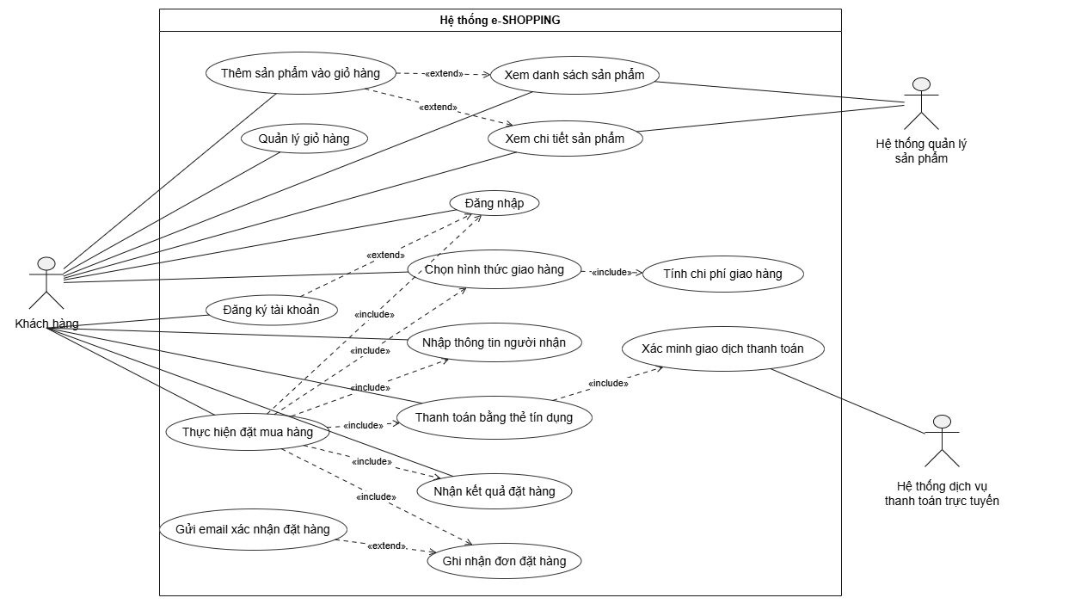
Hình 44. Sơ đồ Use Case tổng quát (Lab 4)
Qua sơ đồ Use Case tổng quát có thể thấy các chức năng của hệ thống được tổ chức thành bốn nhóm nghiệp vụ chính:
Nhóm tra cứu sản phẩm gồm các chức năng xem danh sách sản phẩm, xem chi tiết sản phẩm và tra cứu thông tin sản phẩm từ Hệ thống quản lý sản phẩm. Đây là nhóm chức năng giúp khách hàng tiếp cận và lựa chọn các sản phẩm trước khi thực hiện mua hàng.
Nhóm quản lý giỏ hàng gồm chức năng thêm sản phẩm vào giỏ hàng và quản lý nội dung giỏ hàng. Khách hàng có thể điều chỉnh sản phẩm và số lượng trước khi chuyển sang bước đặt mua.
Nhóm tài khoản khách hàng gồm đăng ký tài khoản và đăng nhập. Việc đăng nhập là điều kiện cần thiết trước khi khách hàng hoàn tất quy trình đặt mua hàng.
Nhóm đặt hàng và thanh toán bao gồm lựa chọn hình thức giao hàng, nhập thông tin người nhận, tính chi phí đơn hàng, thanh toán, xác minh thanh toán và ghi nhận đơn hàng. Đây là nhóm chức năng trung tâm của hệ thống, kết nối trực tiếp với Hệ thống dịch vụ thanh toán trực tuyến để kiểm tra giao dịch trước khi đơn hàng được ghi nhận.
Trong quá trình đặt hàng, chức năng Gửi email xác nhận chỉ được thực hiện khi đơn hàng đã được ghi nhận thành công và khách hàng có cung cấp địa chỉ email. Vì vậy, đây là một hành vi có điều kiện, không phải bước bắt buộc đối với mọi trường hợp đặt hàng.

2.2.3. Sơ đồ phân rã Use Case
Các use case có mức độ phức tạp cao hoặc có tương tác với hệ thống bên ngoài được phân rã thành các use case con thông qua quan hệ <<include>> và <<extend>> nhằm làm rõ cấu trúc nghiệp vụ. Trong phạm vi e-SHOPPING, hai use case được lựa chọn để phân rã là Đặt mua hàng (UC08) và Thanh toán giao dịch (UC12), vì đây là hai use case trung tâm, gồm nhiều bước xử lý và kết nối trực tiếp với Hệ thống dịch vụ thanh toán trực tuyến.
a. Phân rã use case Đặt mua hàng (UC08)
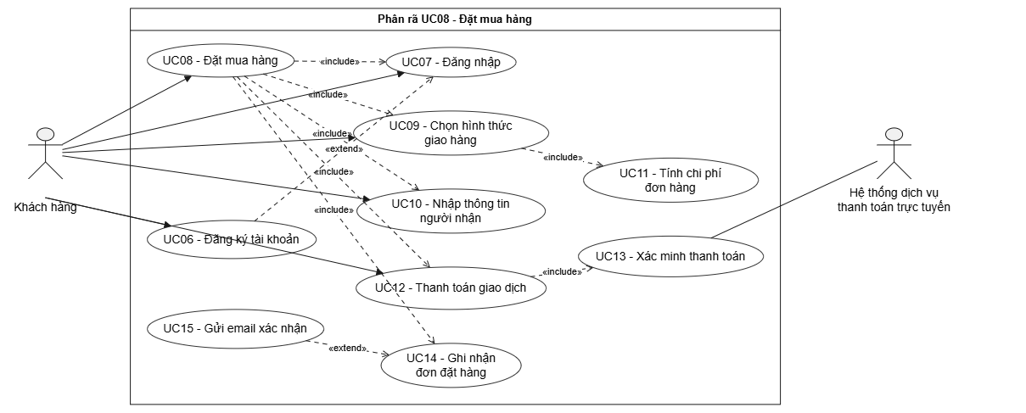
Hình 45. Sơ đồ phân rã use case “Đặt mua hàng” (UC08)
Use case Đặt mua hàng bao quát toàn bộ quá trình từ khi khách hàng chọn tính tiền cho đến khi đơn đặt hàng được ghi nhận. Use case này được phân rã thành các use case con theo đúng trình tự nghiệp vụ như sau:
Bảng 55. Sơ đồ phân rã Use Case (Lab 4)
Quan hệ | Use case nguồn | Use case đích | Giải thích
<<include>> | UC08 – Đặt mua hàng | UC07 – Đăng nhập | Khách hàng bắt buộc phải đăng nhập trước khi đặt mua (BR07).
<<extend>> | UC06 – Đăng ký tài khoản | UC07 – Đăng nhập | Chỉ khi khách hàng chưa có tài khoản thì mới thực hiện đăng ký rồi quay lại đăng nhập.
<<include>> | UC08 – Đặt mua hàng | UC09 – Chọn hình thức giao hàng | Mỗi đơn hàng phải có một trong ba hình thức giao hàng (BR08).
<<include>> | UC09 – Chọn hình thức giao hàng | UC11 – Tính chi phí đơn hàng | Sau khi chọn hình thức giao hàng, hệ thống xác định phí giao hàng và tổng trị giá (BR09, BR10, BR11).
<<include>> | UC08 – Đặt mua hàng | UC10 – Nhập thông tin người nhận | Người nhận hàng có thể khác người mua nên phải ghi nhận riêng (BR12).
<<include>> | UC08 – Đặt mua hàng | UC12 – Thanh toán giao dịch | Khách hàng thanh toán bằng thẻ tín dụng để hoàn tất đơn hàng.
<<include>> | UC12 – Thanh toán giao dịch | UC13 – Xác minh thanh toán | Thông tin thanh toán phải được hệ thống dịch vụ thanh toán xác minh (BR16).
<<include>> | UC08 – Đặt mua hàng | UC14 – Ghi nhận đơn đặt hàng | Đơn hàng chỉ được ghi nhận khi việc xác minh thanh toán thành công (BR17).
<<extend>> | UC15 – Gửi email xác nhận | UC14 – Ghi nhận đơn đặt hàng | Chỉ thực hiện khi đơn hàng đã được ghi nhận và khách hàng có cung cấp email (BR18, BR19).

Về tác nhân, Khách hàng tham gia trực tiếp vào các use case UC08, UC07, UC06, UC09, UC10 và UC12; Hệ thống dịch vụ thanh toán trực tuyến chỉ tham gia vào UC13. Các use case UC11, UC14 và UC15 do e-SHOPPING tự thực hiện.
b. Phân rã use case Thanh toán giao dịch (UC12)
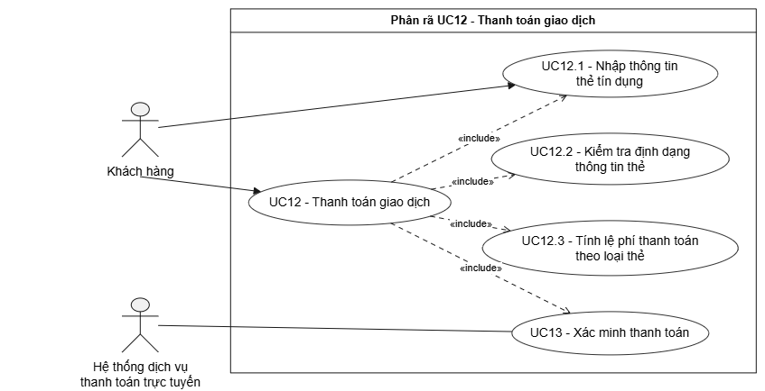
Hình 46. Sơ đồ phân rã use case “Thanh toán giao dịch” (UC12)
Use case Thanh toán giao dịch được phân rã thành các use case con thể hiện đầy đủ các bước tiếp nhận, kiểm tra và xác minh thông tin thanh toán:
Bảng 56. Sơ đồ phân rã Use Case (tiếp theo)
Mã | Use case con | Tác nhân | Mô tả
UC12.1 | Nhập thông tin thẻ tín dụng | Khách hàng | Khách hàng cung cấp loại thẻ, số thẻ, ngày hết hạn, họ tên chủ thẻ và mã CSV (FR12).
UC12.2 | Kiểm tra định dạng thông tin thẻ | – | Hệ thống kiểm tra số thẻ và mã CSV theo từng loại thẻ: VISA, MasterCard, Discover có 16 chữ số và CSV 3 chữ số; American Express có 15 chữ số và CSV 4 chữ số (FR13, BR13, BR14).
UC12.3 | Tính lệ phí thanh toán theo loại thẻ | – | Hệ thống xác định mức lệ phí tương ứng với loại thẻ và cập nhật tổng số tiền cần thanh toán (BR15).
UC13 | Xác minh thanh toán | Hệ thống dịch vụ thanh toán trực tuyến | Kiểm tra tính hợp lệ của thẻ, khả năng thanh toán và trả kết quả giao dịch cho e-SHOPPING (FR14, BR16).

UC12 có quan hệ <<include>> với cả bốn use case con nói trên. Trình tự thực hiện bắt buộc là: nhập thông tin thẻ, kiểm tra định dạng, tính lệ phí và cuối cùng là xác minh với hệ thống thanh toán bên ngoài. Nếu bước kiểm tra định dạng không đạt thì hệ thống không gửi yêu cầu xác minh sang hệ thống bên ngoài.

2.2.4. Đặc tả các Use Case
Phần này đặc tả chi tiết từng use case đã xác định ở mục 2.2.1. Mỗi đặc tả gồm tác nhân, điều kiện tiên quyết, điều kiện sau, luồng sự kiện chính, luồng thay thế, luồng ngoại lệ và các yêu cầu, quy tắc nghiệp vụ liên quan.
UC01 – Xem danh sách sản phẩm
Bảng 57. Đặc tả UC01 – Xem danh sách sản phẩm
Mã use case | UC01
Tên use case | Xem danh sách sản phẩm
Tác nhân chính | Khách hàng
Tác nhân phụ | Hệ thống quản lý sản phẩm
Mô tả | Khách hàng chọn một nhóm sản phẩm và xem danh sách các sản phẩm thuộc nhóm đó.
Điều kiện tiên quyết | Khách hàng truy cập website e-SHOPPING; Hệ thống quản lý sản phẩm đang hoạt động.
Điều kiện sau | Danh sách sản phẩm của nhóm được chọn được hiển thị cho khách hàng.
Luồng sự kiện chính | 1. Khách hàng truy cập trang chủ của e-SHOPPING.  2. Hệ thống lấy danh sách nhóm sản phẩm từ Hệ thống quản lý sản phẩm (UC03) và hiển thị.  3. Khách hàng chọn một nhóm sản phẩm.  4. Hệ thống lấy danh sách sản phẩm thuộc nhóm từ Hệ thống quản lý sản phẩm (UC03).  5. Hệ thống hiển thị danh sách gồm mã, tên, hình ảnh, giá hiện hành và tình trạng còn/hết hàng của từng sản phẩm.  6. Khách hàng có thể thêm sản phẩm vào giỏ (UC04) hoặc chọn một sản phẩm để xem chi tiết (UC02).
Luồng thay thế | Nhóm sản phẩm chưa có sản phẩm nào: hệ thống thông báo “Nhóm sản phẩm hiện chưa có sản phẩm”.
Luồng ngoại lệ | Hệ thống quản lý sản phẩm không phản hồi hoặc trả về lỗi: hệ thống thông báo không thể tải dữ liệu và cho phép khách hàng thử lại.
Yêu cầu / quy tắc liên quan | FR01, FR18, BR01, BR02, BR03, BR04, NFR06

UC02 – Xem chi tiết sản phẩm
Bảng 58. Đặc tả UC02 – Xem chi tiết sản phẩm
Mã use case | UC02
Tên use case | Xem chi tiết sản phẩm
Tác nhân chính | Khách hàng
Tác nhân phụ | Hệ thống quản lý sản phẩm
Mô tả | Khách hàng xem đầy đủ thông tin của một sản phẩm cụ thể.
Điều kiện tiên quyết | Khách hàng đang xem danh sách sản phẩm hoặc đã chọn được một sản phẩm.
Điều kiện sau | Thông tin chi tiết của sản phẩm được hiển thị cho khách hàng.
Luồng sự kiện chính | 1. Khách hàng chọn một sản phẩm.  2. Hệ thống yêu cầu Hệ thống quản lý sản phẩm cung cấp thông tin chi tiết của sản phẩm (UC03).  3. Hệ thống hiển thị mã sản phẩm, tên, nhà sản xuất, hình ảnh minh họa, mô tả, thông số kỹ thuật, giá bán hiện hành và tình trạng còn/hết hàng.  4. Khách hàng có thể thêm sản phẩm vào giỏ hàng (UC04) từ màn hình này.
Luồng thay thế | Sản phẩm không còn được kinh doanh: hệ thống thông báo sản phẩm không tồn tại và quay về danh sách.
Luồng ngoại lệ | Hệ thống quản lý sản phẩm không phản hồi hoặc trả về lỗi: hệ thống thông báo lỗi và cho phép thử lại.
Yêu cầu / quy tắc liên quan | FR02, FR18, BR01, BR03, BR04, BR05, NFR06

UC03 – Tra cứu thông tin sản phẩm
Bảng 59. Đặc tả UC03 – Tra cứu thông tin sản phẩm
Mã use case | UC03
Tên use case | Tra cứu thông tin sản phẩm
Tác nhân chính | Hệ thống quản lý sản phẩm
Tác nhân phụ | –
Mô tả | e-SHOPPING gửi yêu cầu đến Hệ thống quản lý sản phẩm hiện có của cửa hàng để lấy nhóm sản phẩm, danh sách sản phẩm, thông tin chi tiết, giá hiện hành và tình trạng hàng.
Điều kiện tiên quyết | Có yêu cầu hiển thị hoặc kiểm tra thông tin sản phẩm phát sinh từ UC01, UC02 hoặc UC04.
Điều kiện sau | Dữ liệu sản phẩm được trả về cho e-SHOPPING để hiển thị và sử dụng trong quá trình mua hàng.
Luồng sự kiện chính | 1. e-SHOPPING gửi yêu cầu tra cứu (loại dữ liệu, mã nhóm hoặc mã sản phẩm) đến Hệ thống quản lý sản phẩm.  2. Hệ thống quản lý sản phẩm xử lý yêu cầu.  3. Hệ thống quản lý sản phẩm trả về dữ liệu tương ứng.  4. e-SHOPPING nhận dữ liệu và chuyển cho use case đã yêu cầu.
Luồng thay thế | Không có.
Luồng ngoại lệ | Hệ thống quản lý sản phẩm không phản hồi hoặc trả về lỗi: e-SHOPPING thông báo trạng thái phù hợp, không sử dụng dữ liệu không chắc chắn.
Yêu cầu / quy tắc liên quan | FR18, BR04, NFR05, NFR06

UC04 – Thêm sản phẩm vào giỏ hàng
Bảng 60. Đặc tả UC04 – Thêm sản phẩm vào giỏ hàng
Mã use case | UC04
Tên use case | Thêm sản phẩm vào giỏ hàng
Tác nhân chính | Khách hàng
Tác nhân phụ | –
Mô tả | Khách hàng đưa sản phẩm được lựa chọn vào giỏ hàng hiện tại, từ danh sách sản phẩm hoặc từ màn hình chi tiết sản phẩm.
Điều kiện tiên quyết | Sản phẩm đang được hiển thị trong danh sách hoặc màn hình chi tiết và đang còn hàng.
Điều kiện sau | Sản phẩm được lưu trong giỏ hàng cùng số lượng đã chọn.
Luồng sự kiện chính | 1. Khách hàng chọn “Thêm vào giỏ hàng” tại danh sách sản phẩm hoặc màn hình chi tiết sản phẩm.  2. Hệ thống kiểm tra tình trạng còn hàng của sản phẩm.  3. Hệ thống thêm sản phẩm vào giỏ hàng với số lượng khách hàng chọn (mặc định là 1).  4. Hệ thống thông báo thêm thành công và cập nhật số lượng sản phẩm trong giỏ.
Luồng thay thế | Sản phẩm đã có trong giỏ: hệ thống cộng dồn số lượng thay vì tạo dòng mới.
Luồng ngoại lệ | Sản phẩm đã hết hàng: hệ thống không thêm vào giỏ và thông báo cho khách hàng.
Yêu cầu / quy tắc liên quan | FR03, BR05, NFR10

UC05 – Quản lý giỏ hàng
Bảng 61. Đặc tả UC05 – Quản lý giỏ hàng
Mã use case | UC05
Tên use case | Quản lý giỏ hàng
Tác nhân chính | Khách hàng
Tác nhân phụ | –
Mô tả | Khách hàng xem giỏ hàng, cập nhật số lượng và loại bỏ sản phẩm khỏi giỏ trước khi đặt mua.
Điều kiện tiên quyết | Khách hàng đã thêm ít nhất một sản phẩm vào giỏ hàng.
Điều kiện sau | Nội dung giỏ hàng được cập nhật theo thao tác của khách hàng.
Luồng sự kiện chính | 1. Khách hàng mở giỏ hàng.  2. Hệ thống hiển thị danh sách sản phẩm trong giỏ gồm tên, đơn giá hiện hành, số lượng, thành tiền và tổng tạm tính.  3. Khách hàng thay đổi số lượng hoặc loại bỏ một sản phẩm.  4. Hệ thống cập nhật giỏ hàng và tính lại tổng tạm tính.  5. Khách hàng tiếp tục chọn sản phẩm hoặc chọn “Tính tiền” để chuyển sang UC08.
Luồng thay thế | Giỏ hàng trống: hệ thống hiển thị thông báo giỏ hàng trống và gợi ý quay lại danh sách sản phẩm.
Luồng ngoại lệ | Số lượng nhập không hợp lệ (không phải số nguyên dương): hệ thống báo lỗi và giữ nguyên số lượng cũ.
Yêu cầu / quy tắc liên quan | FR04, BR06, NFR10

UC06 – Đăng ký tài khoản
Bảng 62. Đặc tả UC06 – Đăng ký tài khoản
Mã use case | UC06
Tên use case | Đăng ký tài khoản
Tác nhân chính | Khách hàng
Tác nhân phụ | –
Mô tả | Khách hàng chưa có tài khoản cung cấp thông tin cá nhân để đăng ký tài khoản mới.
Điều kiện tiên quyết | Khách hàng chưa có tài khoản trong hệ thống.
Điều kiện sau | Tài khoản khách hàng mới được tạo và lưu trong hệ thống.
Luồng sự kiện chính | 1. Khách hàng chọn “Đăng ký”.  2. Hệ thống hiển thị biểu mẫu đăng ký gồm họ tên, ngày sinh, số CMND/Passport, địa chỉ, số điện thoại, tên đăng nhập, mật khẩu và địa chỉ email.  3. Khách hàng nhập thông tin và gửi yêu cầu.  4. Hệ thống kiểm tra các trường bắt buộc, định dạng dữ liệu và tính duy nhất của tên đăng nhập.  5. Hệ thống mã hóa băm mật khẩu và lưu tài khoản.  6. Hệ thống thông báo đăng ký thành công và chuyển sang màn hình đăng nhập.
Luồng thay thế | Khách hàng không có địa chỉ email: vẫn được đăng ký, nhưng sẽ không nhận được email xác nhận đơn hàng.
Luồng ngoại lệ | Tên đăng nhập đã tồn tại hoặc thiếu/sai định dạng dữ liệu: hệ thống báo lỗi cụ thể và yêu cầu nhập lại.
Yêu cầu / quy tắc liên quan | FR05, NFR01, NFR10

UC07 – Đăng nhập
Bảng 63. Đặc tả UC07 – Đăng nhập
Mã use case | UC07
Tên use case | Đăng nhập
Tác nhân chính | Khách hàng
Tác nhân phụ | –
Mô tả | Khách hàng xác thực tài khoản trước khi thực hiện các nghiệp vụ yêu cầu đăng nhập, cụ thể là đặt mua hàng.
Điều kiện tiên quyết | Khách hàng đã có tài khoản.
Điều kiện sau | Khách hàng được xác thực và hệ thống ghi nhận phiên đăng nhập.
Luồng sự kiện chính | 1. Khách hàng nhập tên đăng nhập và mật khẩu.  2. Hệ thống đối chiếu thông tin với tài khoản đã lưu.  3. Thông tin hợp lệ: hệ thống tạo phiên đăng nhập.  4. Hệ thống đưa khách hàng trở lại bước đang thực hiện (ví dụ tiếp tục đặt mua hàng).
Luồng thay thế | Khách hàng chưa có tài khoản: chuyển sang UC06 – Đăng ký tài khoản, sau đó quay lại đăng nhập.
Luồng ngoại lệ | Sai tên đăng nhập hoặc mật khẩu: hệ thống thông báo đăng nhập không thành công và cho nhập lại.
Yêu cầu / quy tắc liên quan | FR06, BR07, NFR01

UC08 – Đặt mua hàng
Bảng 64. Đặc tả UC08 – Đặt mua hàng
Mã use case | UC08
Tên use case | Đặt mua hàng
Tác nhân chính | Khách hàng
Tác nhân phụ | Hệ thống dịch vụ thanh toán trực tuyến (thông qua UC13)
Mô tả | Thực hiện toàn bộ quá trình từ giỏ hàng đến khi đơn đặt hàng được xác nhận.
Điều kiện tiên quyết | Giỏ hàng có ít nhất một sản phẩm.
Điều kiện sau | Khi thanh toán thành công: đơn đặt hàng được ghi nhận và giỏ hàng được kết thúc. Khi không thành công: không có đơn hàng nào được tạo.
Luồng sự kiện chính | 1. Khách hàng chọn “Tính tiền” trong giỏ hàng.  2. Hệ thống yêu cầu đăng nhập nếu khách hàng chưa đăng nhập (UC07).  3. Khách hàng chọn hình thức giao hàng (UC09).  4. Khách hàng nhập thông tin người nhận (UC10).  5. Hệ thống tính tiền hàng, phí giao hàng và tổng trị giá đơn hàng (UC11) rồi hiển thị để khách hàng kiểm tra.  6. Khách hàng nhập thông tin thẻ và xác nhận thanh toán (UC12); hệ thống gửi yêu cầu xác minh (UC13).  7. Khi xác minh thành công, hệ thống ghi nhận đơn đặt hàng (UC14).  8. Hệ thống gửi email xác nhận nếu khách hàng có email (UC15).  9. Hệ thống hiển thị kết quả đặt hàng cho khách hàng.
Luồng thay thế | Khách hàng chưa có tài khoản: đăng ký (UC06) và đăng nhập (UC07) rồi tiếp tục từ bước 3, giỏ hàng được giữ nguyên.
Luồng ngoại lệ | Thanh toán không thành công: hệ thống không tạo đơn hàng, thông báo lý do và cho phép nhập lại thông tin thẻ hoặc hủy đặt hàng. Khách hàng hủy giữa chừng: giỏ hàng được giữ nguyên.
Yêu cầu / quy tắc liên quan | FR07, BR07, BR16, BR17, NFR03, NFR11

UC09 – Chọn hình thức giao hàng
Bảng 65. Đặc tả UC09 – Chọn hình thức giao hàng
Mã use case | UC09
Tên use case | Chọn hình thức giao hàng
Tác nhân chính | Khách hàng
Tác nhân phụ | –
Mô tả | Khách hàng lựa chọn một trong ba hình thức giao hàng: giao hàng thường, chuyển phát nhanh, chuyển phát nhanh trong ngày.
Điều kiện tiên quyết | Khách hàng đã đăng nhập và đang trong quá trình đặt mua hàng.
Điều kiện sau | Hình thức giao hàng được ghi nhận cho đơn hàng đang đặt.
Luồng sự kiện chính | 1. Hệ thống hiển thị ba hình thức giao hàng.  2. Khách hàng chọn một hình thức.  3. Hệ thống ghi nhận lựa chọn và gọi UC11 để xác định chi phí giao hàng tương ứng.  4. Hệ thống hiển thị chi phí giao hàng và tổng trị giá tạm tính.
Luồng thay thế | Khách hàng đổi hình thức giao hàng: hệ thống tính lại chi phí. Đơn hàng đạt ngưỡng miễn phí: chi phí giao hàng hiển thị là 0 đồng.
Luồng ngoại lệ | Khách hàng chưa chọn hình thức giao hàng: hệ thống không cho chuyển bước tiếp theo.
Yêu cầu / quy tắc liên quan | FR08, BR08

UC10 – Nhập thông tin người nhận
Bảng 66. Đặc tả UC10 – Nhập thông tin người nhận
Mã use case | UC10
Tên use case | Nhập thông tin người nhận
Tác nhân chính | Khách hàng
Tác nhân phụ | –
Mô tả | Ghi nhận thông tin người nhận hàng, có thể khác với người mua.
Điều kiện tiên quyết | Khách hàng đã đăng nhập và đang trong quá trình đặt mua hàng.
Điều kiện sau | Thông tin người nhận được ghi nhận cho đơn hàng đang đặt.
Luồng sự kiện chính | 1. Hệ thống hiển thị biểu mẫu thông tin người nhận gồm họ tên, địa chỉ và số điện thoại.  2. Khách hàng nhập thông tin người nhận.  3. Hệ thống kiểm tra các trường bắt buộc và định dạng số điện thoại.  4. Hệ thống ghi nhận thông tin người nhận.
Luồng thay thế | Người nhận là chính người mua: khách hàng nhập thông tin của mình làm thông tin người nhận.
Luồng ngoại lệ | Thiếu thông tin bắt buộc hoặc sai định dạng: hệ thống báo lỗi và yêu cầu nhập lại.
Yêu cầu / quy tắc liên quan | FR11, BR12, NFR10

UC11 – Tính chi phí đơn hàng
Bảng 67. Đặc tả UC11 – Tính chi phí đơn hàng
Mã use case | UC11
Tên use case | Tính chi phí đơn hàng
Tác nhân chính | Khách hàng
Tác nhân phụ | –
Mô tả | Xác định tiền hàng, chi phí giao hàng và tổng trị giá cần thanh toán của đơn hàng.
Điều kiện tiên quyết | Đã có giỏ hàng, hình thức giao hàng và địa chỉ người nhận.
Điều kiện sau | Tiền hàng, chi phí giao hàng và tổng trị giá được xác định và hiển thị.
Luồng sự kiện chính | 1. Hệ thống tính tiền hàng bằng tổng đơn giá hiện hành nhân với số lượng của các sản phẩm trong giỏ.  2. Hệ thống xác định khu vực giao hàng từ địa chỉ người nhận.  3. Hệ thống xác định chi phí giao hàng theo khu vực giao hàng và hình thức giao hàng.  4. Hệ thống áp dụng chính sách miễn phí: tổng trị giá từ 1.000.000 đồng được miễn phí chuyển phát nhanh; từ 5.000.000 đồng được miễn phí chuyển phát nhanh trong ngày.  5. Hệ thống cộng tiền hàng, chi phí giao hàng và lệ phí thanh toán theo loại thẻ (nếu đã xác định) để ra tổng trị giá cần thanh toán.
Luồng thay thế | Hình thức giao hàng thường: không áp dụng chính sách miễn phí theo ngưỡng.
Luồng ngoại lệ | Không xác định được khu vực giao hàng từ địa chỉ: hệ thống yêu cầu khách hàng kiểm tra lại địa chỉ người nhận.
Yêu cầu / quy tắc liên quan | FR09, FR10, BR09, BR10, BR11, BR15

UC12 – Thanh toán giao dịch
Bảng 68. Đặc tả UC12 – Thanh toán giao dịch
Mã use case | UC12
Tên use case | Thanh toán giao dịch
Tác nhân chính | Khách hàng
Tác nhân phụ | Hệ thống dịch vụ thanh toán trực tuyến
Mô tả | Tiếp nhận thông tin thẻ tín dụng và thực hiện quy trình thanh toán cho đơn hàng.
Điều kiện tiên quyết | Khách hàng đã chọn hình thức giao hàng, nhập thông tin người nhận và xem tổng trị giá đơn hàng.
Điều kiện sau | Kết quả thanh toán (thành công hoặc không thành công) được xác định.
Luồng sự kiện chính | 1. Hệ thống hiển thị tổng số tiền cần thanh toán và biểu mẫu thông tin thẻ.  2. Khách hàng nhập loại thẻ, số thẻ, ngày hết hạn, họ tên chủ thẻ và mã CSV (UC12.1).  3. Hệ thống kiểm tra định dạng số thẻ và mã CSV theo loại thẻ (UC12.2).  4. Hệ thống tính lệ phí thanh toán theo loại thẻ và cập nhật tổng số tiền (UC12.3).  5. Hệ thống gửi yêu cầu xác minh sang Hệ thống dịch vụ thanh toán trực tuyến (UC13).  6. Hệ thống nhận kết quả xác minh; nếu thành công thì chuyển sang UC14.
Luồng thay thế | Khách hàng thay đổi loại thẻ: hệ thống kiểm tra lại định dạng và cập nhật lệ phí.
Luồng ngoại lệ | Định dạng thẻ không hợp lệ: báo lỗi, không gửi yêu cầu xác minh. Xác minh không thành công: thông báo và cho nhập lại thẻ hoặc hủy. Dịch vụ thanh toán không phản hồi: thông báo, không ghi nhận đơn hàng.
Yêu cầu / quy tắc liên quan | FR12, FR13, FR14, BR13, BR14, BR15, BR16, NFR02, NFR06

UC13 – Xác minh thanh toán
Bảng 69. Đặc tả UC13 – Xác minh thanh toán
Mã use case | UC13
Tên use case | Xác minh thanh toán
Tác nhân chính | Hệ thống dịch vụ thanh toán trực tuyến
Tác nhân phụ | –
Mô tả | e-SHOPPING gửi yêu cầu kiểm tra thông tin thẻ và khả năng thanh toán tới hệ thống thanh toán bên ngoài và nhận kết quả giao dịch.
Điều kiện tiên quyết | Thông tin thẻ đã qua kiểm tra định dạng và số tiền giao dịch đã được xác định.
Điều kiện sau | e-SHOPPING nhận được kết quả xác minh để quyết định có ghi nhận đơn hàng hay không.
Luồng sự kiện chính | 1. e-SHOPPING gửi thông tin thanh toán và số tiền giao dịch qua kết nối an toàn.  2. Hệ thống dịch vụ thanh toán kiểm tra tính hợp lệ của thẻ.  3. Hệ thống dịch vụ thanh toán kiểm tra khả năng thanh toán của thẻ với số tiền yêu cầu.  4. Hệ thống dịch vụ thanh toán trả kết quả giao dịch (chấp nhận hoặc từ chối).  5. e-SHOPPING tiếp nhận kết quả và chuyển cho UC12.
Luồng thay thế | Không có.
Luồng ngoại lệ | Hết thời gian chờ hoặc xảy ra lỗi kết nối: e-SHOPPING xem giao dịch là chưa thành công, thông báo cho khách hàng và không ghi nhận đơn hàng.
Yêu cầu / quy tắc liên quan | FR14, BR16, BR17, NFR02, NFR05, NFR06

UC14 – Ghi nhận đơn đặt hàng
Bảng 70. Đặc tả UC14 – Ghi nhận đơn đặt hàng
Mã use case | UC14
Tên use case | Ghi nhận đơn đặt hàng
Tác nhân chính | – (do hệ thống thực hiện)
Tác nhân phụ | –
Mô tả | Ghi nhận đầy đủ thông tin đơn hàng sau khi giao dịch thanh toán được xác nhận thành công.
Điều kiện tiên quyết | Việc xác minh thanh toán (UC13) đã thành công.
Điều kiện sau | Đơn đặt hàng và chi tiết đơn hàng được lưu; giỏ hàng được kết thúc.
Luồng sự kiện chính | 1. Hệ thống tạo đơn đặt hàng gồm thông tin người mua, người nhận, hình thức giao hàng, chi phí giao hàng, tổng trị giá và thời điểm đặt hàng.  2. Với mỗi sản phẩm trong giỏ, hệ thống tạo chi tiết đơn hàng gồm mã sản phẩm, số lượng và đơn giá tại thời điểm mua.  3. Hệ thống lưu toàn bộ đơn hàng và chi tiết trong cùng một giao dịch dữ liệu.  4. Hệ thống sinh mã đơn hàng và kết thúc giỏ hàng.  5. Hệ thống kích hoạt UC15 nếu khách hàng có địa chỉ email.
Luồng thay thế | Không có.
Luồng ngoại lệ | Lỗi khi lưu dữ liệu: hệ thống hủy toàn bộ thao tác ghi (rollback), không để lại đơn hàng thiếu chi tiết và thông báo lỗi cho khách hàng.
Yêu cầu / quy tắc liên quan | FR15, FR16, BR17, NFR03, NFR04, NFR11

UC15 – Gửi email xác nhận
Bảng 71. Đặc tả UC15 – Gửi email xác nhận
Mã use case | UC15
Tên use case | Gửi email xác nhận
Tác nhân chính | – (do hệ thống thực hiện)
Tác nhân phụ | –
Mô tả | Gửi thông tin xác nhận đơn hàng nếu khách hàng có cung cấp địa chỉ email.
Điều kiện tiên quyết | Đơn đặt hàng đã được ghi nhận thành công và khách hàng có địa chỉ email.
Điều kiện sau | Email xác nhận được gửi đến khách hàng.
Luồng sự kiện chính | 1. Hệ thống soạn nội dung email gồm mã đơn hàng, thời điểm đặt hàng, người nhận, danh sách sản phẩm, số lượng, đơn giá, hình thức giao hàng, chi phí giao hàng và tổng trị giá.  2. Hệ thống bảo đảm nội dung không chứa thông tin thẻ tín dụng.  3. Hệ thống gửi email đến địa chỉ của khách hàng.
Luồng thay thế | Khách hàng không có địa chỉ email: hệ thống bỏ qua use case này.
Luồng ngoại lệ | Gửi email không thành công: không ảnh hưởng đến đơn hàng đã ghi nhận; hệ thống lưu nhật ký lỗi.
Yêu cầu / quy tắc liên quan | FR17, BR18, BR19, NFR12

2.3. Mô hình hoạt động (Activity Diagram)
Sơ đồ hoạt động mô tả trình tự các hoạt động, các điểm quyết định và sự phân chia trách nhiệm giữa các đối tượng trong một quy trình nghiệp vụ. Hai quy trình được lựa chọn để mô hình hóa là Đặt mua hàng và thanh toán, và Xác định chi phí giao hàng, vì đây là hai quy trình có nhiều nhánh rẽ theo quy tắc nghiệp vụ nhất của hệ thống.

2.3.1. Quy trình đặt mua hàng và thanh toán
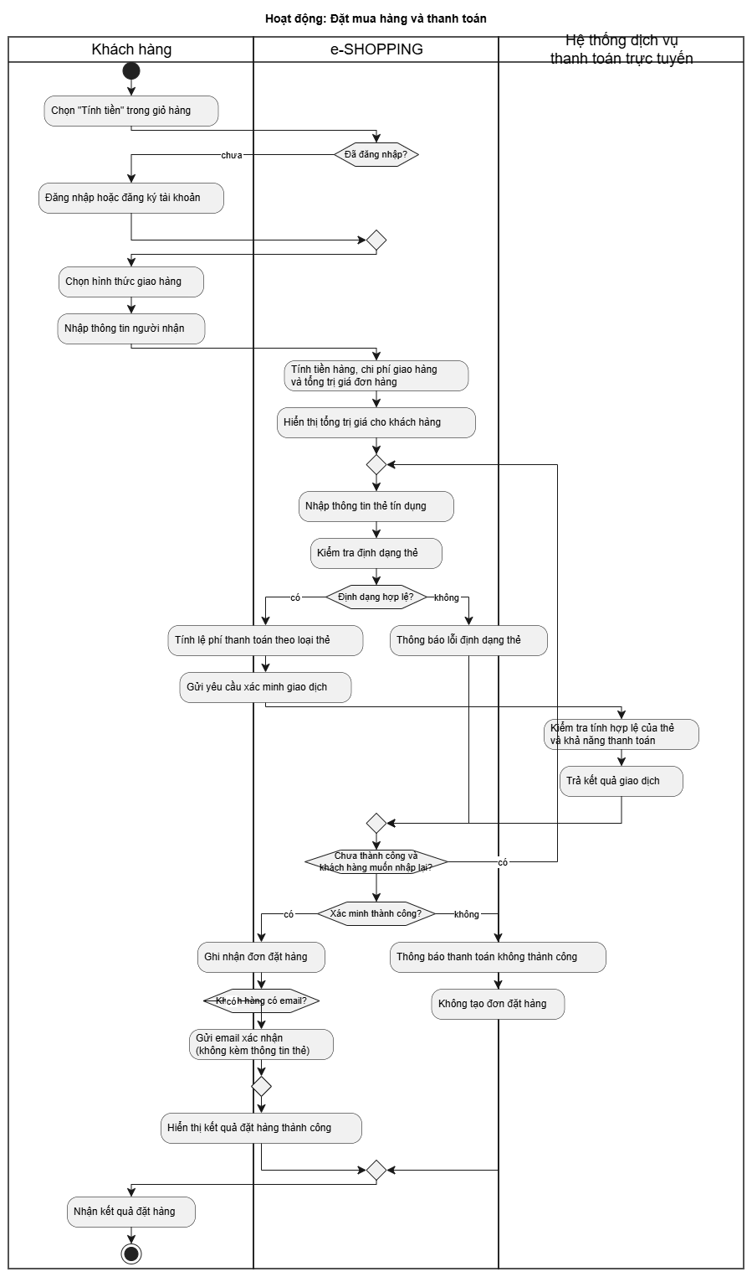
Hình 47. Sơ đồ hoạt động “Đặt mua hàng và thanh toán”
Sơ đồ được chia thành ba làn (swimlane) gồm Khách hàng, e-SHOPPING và Hệ thống dịch vụ thanh toán trực tuyến. Quy trình bắt đầu khi khách hàng chọn tính tiền trong giỏ hàng và kết thúc khi khách hàng nhận được kết quả đặt hàng hoặc hủy đặt hàng. Các hoạt động chính gồm:
- Khách hàng chọn “Tính tiền”; e-SHOPPING kiểm tra trạng thái đăng nhập.
- Khách hàng chọn hình thức giao hàng và nhập thông tin người nhận; e-SHOPPING tính tiền hàng, chi phí giao hàng và tổng trị giá.
- Khách hàng nhập thông tin thẻ tín dụng; e-SHOPPING kiểm tra định dạng thẻ và tính lệ phí thanh toán.
- e-SHOPPING gửi yêu cầu xác minh sang Hệ thống dịch vụ thanh toán trực tuyến; hệ thống này kiểm tra thẻ, khả năng thanh toán và trả kết quả.
- Nếu xác minh thành công, e-SHOPPING ghi nhận đơn đặt hàng, gửi email xác nhận (nếu có email) và hiển thị kết quả cho khách hàng.
Các điểm quyết định trong sơ đồ:
Bảng 72. Các điểm quyết định trong sơ đồ
Điểm quyết định | Điều kiện | Nhánh rẽ
Đã đăng nhập? | Khách hàng đã đăng nhập hay chưa (BR07). | Chưa: thực hiện đăng nhập hoặc đăng ký rồi quay lại bước chọn giao hàng. Rồi: đi tiếp.
Định dạng thẻ hợp lệ? | Số thẻ và mã CSV đúng quy tắc của loại thẻ (BR13, BR14). | Không: báo lỗi và quay lại bước nhập thẻ. Có: gửi yêu cầu xác minh.
Xác minh thành công? | Kết quả do Hệ thống dịch vụ thanh toán trả về (BR16, BR17). | Không: thông báo, quay lại nhập thẻ hoặc hủy, không tạo đơn. Có: ghi nhận đơn đặt hàng.
Khách hàng có email? | Khách hàng có cung cấp địa chỉ email hay không (BR18). | Có: gửi email xác nhận (không kèm thông tin thẻ). Không: bỏ qua.

2.3.2. Quy trình xác định chi phí giao hàng
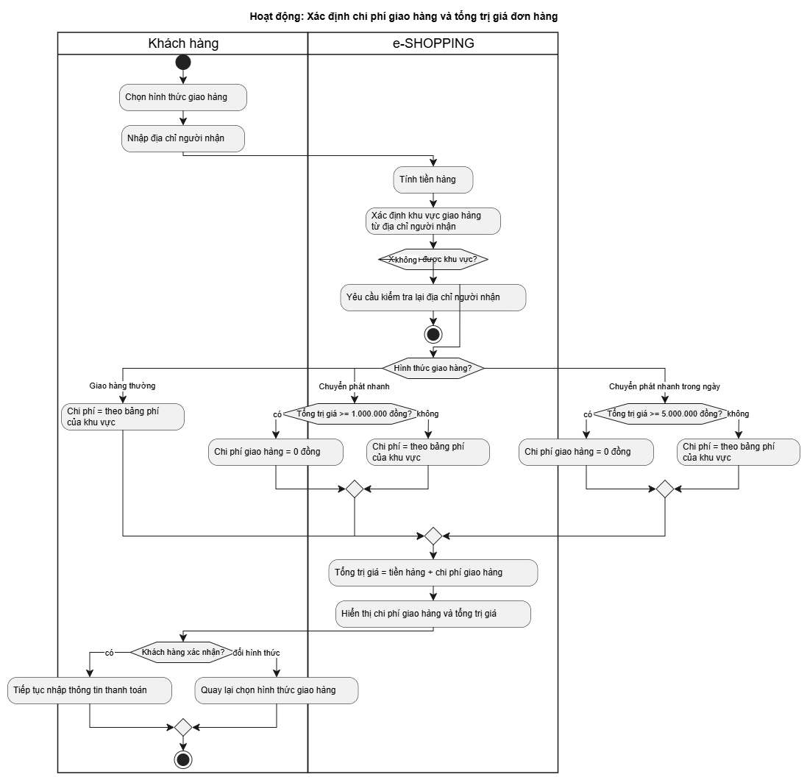
Hình 48. Sơ đồ hoạt động “Xác định chi phí giao hàng và tổng trị giá đơn hàng”
Sơ đồ gồm hai làn là Khách hàng và e-SHOPPING, thể hiện việc áp dụng các quy tắc BR08 đến BR11. Trình tự hoạt động như sau:
- Khách hàng chọn hình thức giao hàng và nhập địa chỉ người nhận.
- e-SHOPPING tính tiền hàng và xác định khu vực giao hàng từ địa chỉ người nhận.
- e-SHOPPING rẽ nhánh theo hình thức giao hàng và xác định chi phí giao hàng như bảng dưới đây.
- e-SHOPPING cộng tiền hàng với chi phí giao hàng, hiển thị tổng trị giá; khách hàng xác nhận hoặc quay lại đổi hình thức giao hàng.
Bảng 73. Quy trình xác định chi phí giao hàng
Hình thức giao hàng | Điều kiện miễn phí | Chi phí giao hàng
Giao hàng thường | Không áp dụng ngưỡng miễn phí. | Theo bảng phí của khu vực giao hàng và hình thức giao hàng thường.
Chuyển phát nhanh | Tổng trị giá đơn hàng từ 1.000.000 đồng trở lên (BR09). | Đạt ngưỡng: 0 đồng. Chưa đạt: theo bảng phí của khu vực giao hàng (BR11).
Chuyển phát nhanh trong ngày | Tổng trị giá đơn hàng từ 5.000.000 đồng trở lên (BR10). | Đạt ngưỡng: 0 đồng. Chưa đạt: theo bảng phí của khu vực giao hàng (BR11).

2.4. Mô hình tương tác (Sequence Diagram)
Sơ đồ tuần tự mô tả thứ tự trao đổi thông điệp giữa tác nhân và các đối tượng của hệ thống theo thời gian. Ở mức phân tích, các đối tượng được phân thành ba loại: lớp biên (boundary) tiếp nhận tương tác từ tác nhân, lớp điều khiển (control) điều phối nghiệp vụ và lớp thực thể (entity) lưu trữ dữ liệu. Hai kịch bản được mô hình hóa là Xem danh sách và chi tiết sản phẩm, và Đặt mua hàng.

2.4.1. Xem danh sách và chi tiết sản phẩm (UC01, UC02, UC03)
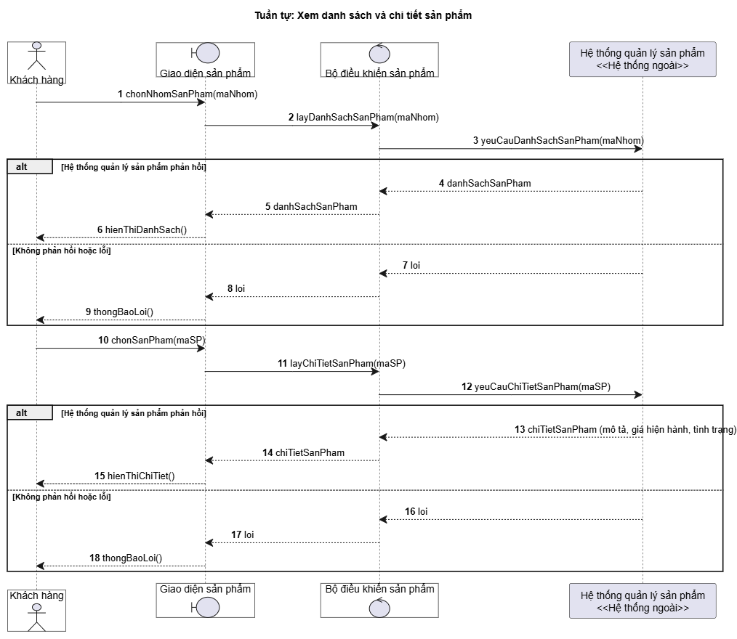
Hình 49. Sơ đồ tuần tự “Xem danh sách và chi tiết sản phẩm”
Các đối tượng tham gia: Khách hàng (tác nhân), Giao diện sản phẩm (boundary), Bộ điều khiển sản phẩm (control) và Hệ thống quản lý sản phẩm (tác nhân hệ thống ngoài). Dữ liệu sản phẩm không được lưu trong e-SHOPPING mà luôn được lấy từ hệ thống ngoài (BR04).
Bảng 74. Xem danh sách và chi tiết sản phẩm (UC01, UC02, UC03)
Bước | Từ | Đến | Thông điệp
1 | Khách hàng | Giao diện sản phẩm | chonNhomSanPham(maNhom)
2 | Giao diện sản phẩm | Bộ điều khiển sản phẩm | layDanhSachSanPham(maNhom)
3 | Bộ điều khiển sản phẩm | Hệ thống quản lý sản phẩm | yeuCauDanhSachSanPham(maNhom)
4 | Hệ thống quản lý sản phẩm | Bộ điều khiển sản phẩm | danhSachSanPham (trả về)
5 | Bộ điều khiển sản phẩm | Giao diện sản phẩm | danhSachSanPham (trả về)
6 | Giao diện sản phẩm | Khách hàng | hienThiDanhSach()
7 | Khách hàng | Giao diện sản phẩm | chonSanPham(maSP)
8 | Giao diện sản phẩm | Bộ điều khiển sản phẩm | layChiTietSanPham(maSP)
9 | Bộ điều khiển sản phẩm | Hệ thống quản lý sản phẩm | yeuCauChiTietSanPham(maSP)
10 | Hệ thống quản lý sản phẩm | Bộ điều khiển sản phẩm | chiTietSanPham: mô tả, giá hiện hành, tình trạng (trả về)
11 | Bộ điều khiển sản phẩm | Giao diện sản phẩm | chiTietSanPham (trả về)
12 | Giao diện sản phẩm | Khách hàng | hienThiChiTiet()
alt | Hệ thống quản lý sản phẩm | Giao diện sản phẩm | [Không phản hồi hoặc lỗi] thongBaoLoi() hiển thị cho khách hàng (thay cho các bước 4 đến 6 hoặc 10 đến 12)

2.4.2. Đặt mua hàng và thanh toán (UC08 đến UC15)
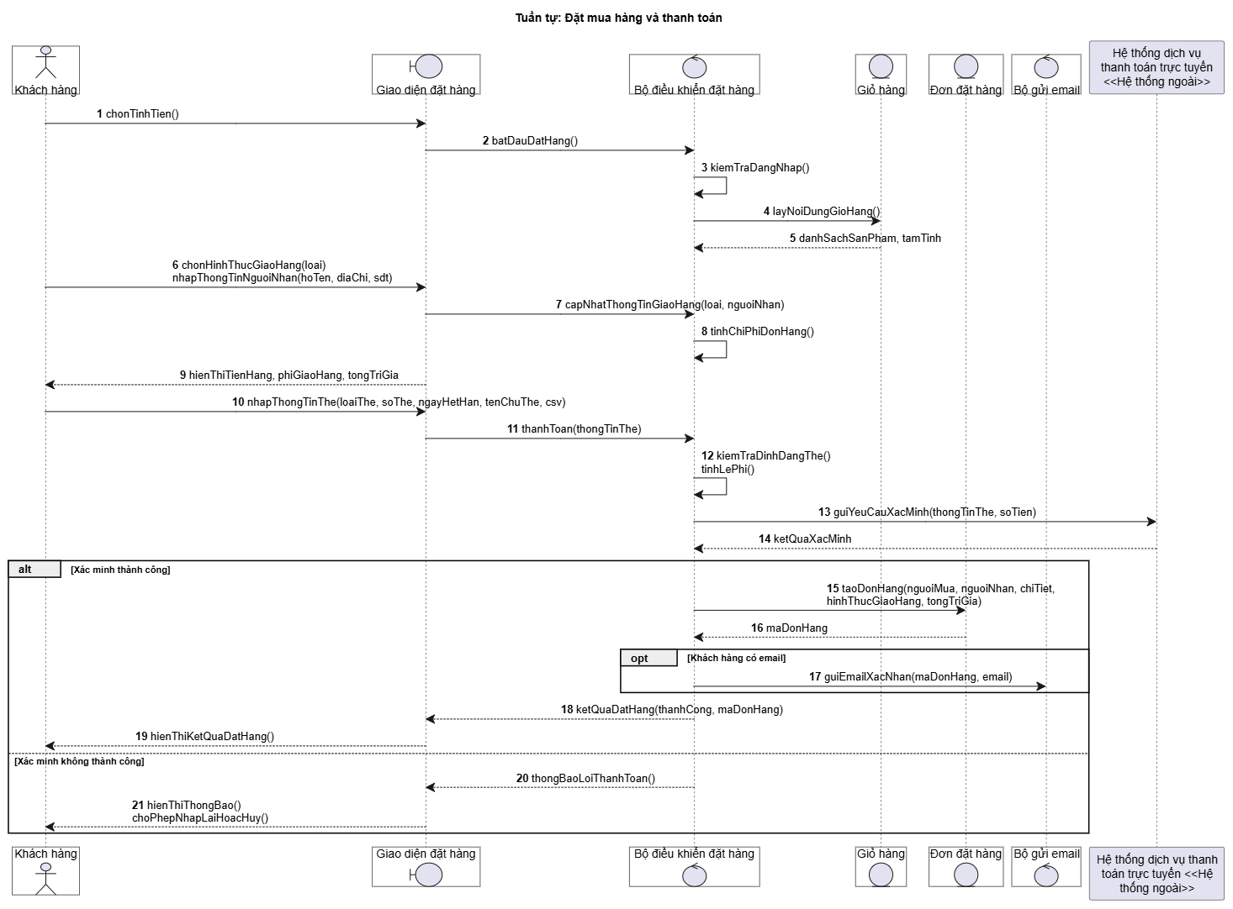
Hình 50. Sơ đồ tuần tự “Đặt mua hàng và thanh toán”
Các đối tượng tham gia: Khách hàng (tác nhân), Giao diện đặt hàng (boundary), Bộ điều khiển đặt hàng (control), Giỏ hàng và Đơn đặt hàng (entity), Bộ gửi email (control) và Hệ thống dịch vụ thanh toán trực tuyến (tác nhân hệ thống ngoài). Giả định khách hàng đã đăng nhập; trường hợp chưa đăng nhập, bước 3 chuyển sang UC07 (và UC06 nếu chưa có tài khoản).
Bảng 75. Đặt mua hàng và thanh toán (UC08 đến UC15)
Bước | Từ | Đến | Thông điệp
1 | Khách hàng | Giao diện đặt hàng | chonTinhTien()
2 | Giao diện đặt hàng | Bộ điều khiển đặt hàng | batDauDatHang()
3 | Bộ điều khiển đặt hàng | Bộ điều khiển đặt hàng | kiemTraDangNhap()
4 | Bộ điều khiển đặt hàng | Giỏ hàng | layNoiDungGioHang()
5 | Giỏ hàng | Bộ điều khiển đặt hàng | danhSachSanPham, tamTinh (trả về)
6 | Khách hàng | Giao diện đặt hàng | chonHinhThucGiaoHang(loai); nhapThongTinNguoiNhan(hoTen, diaChi, sdt)
7 | Giao diện đặt hàng | Bộ điều khiển đặt hàng | capNhatThongTinGiaoHang(loai, nguoiNhan)
8 | Bộ điều khiển đặt hàng | Bộ điều khiển đặt hàng | tinhChiPhiDonHang()
9 | Giao diện đặt hàng | Khách hàng | hienThiTienHang, phiGiaoHang, tongTriGia
10 | Khách hàng | Giao diện đặt hàng | nhapThongTinThe(loaiThe, soThe, ngayHetHan, tenChuThe, csv)
11 | Giao diện đặt hàng | Bộ điều khiển đặt hàng | thanhToan(thongTinThe)
12 | Bộ điều khiển đặt hàng | Bộ điều khiển đặt hàng | kiemTraDinhDangThe(); tinhLePhi()
13 | Bộ điều khiển đặt hàng | Hệ thống dịch vụ thanh toán trực tuyến | guiYeuCauXacMinh(thongTinThe, soTien)
14 | Hệ thống dịch vụ thanh toán trực tuyến | Bộ điều khiển đặt hàng | ketQuaXacMinh (trả về)
alt | [Xác minh thành công]
15 | Bộ điều khiển đặt hàng | Đơn đặt hàng | taoDonHang(nguoiMua, nguoiNhan, chiTiet, hinhThucGiaoHang, tongTriGia)
16 | Đơn đặt hàng | Bộ điều khiển đặt hàng | maDonHang (trả về)
opt | [Khách hàng có email]
17 | Bộ điều khiển đặt hàng | Bộ gửi email | guiEmailXacNhan(maDonHang, email)
18 | Bộ điều khiển đặt hàng | Giao diện đặt hàng | ketQuaDatHang(thanhCong, maDonHang)
19 | Giao diện đặt hàng | Khách hàng | hienThiKetQuaDatHang()
alt | [Xác minh không thành công]
20 | Bộ điều khiển đặt hàng | Giao diện đặt hàng | thongBaoLoiThanhToan()
21 | Giao diện đặt hàng | Khách hàng | hienThiThongBao(); choPhepNhapLaiHoacHuy()

2.5. Mô hình lớp phân tích

2.5.1. Xác định các lớp thực thể
Từ mô tả nghiệp vụ, yêu cầu chức năng và các quy tắc nghiệp vụ, các lớp thực thể của e-SHOPPING được xác định như sau:
Bảng 76. Xác định các lớp thực thể
Lớp thực thể | Thuộc tính chính | Mô tả
KhachHang | maKH, hoTen, ngaySinh, soCMND_Passport, diaChi, soDienThoai, tenDangNhap, matKhauBam, email | Thông tin tài khoản và cá nhân của khách hàng; mật khẩu chỉ lưu dạng băm (NFR01).
NhomSanPham | maNhom, tenNhom | Nhóm phân loại sản phẩm; dữ liệu lấy từ Hệ thống quản lý sản phẩm.
SanPham | maSP, tenSP, nhaSanXuat, hinhAnh, moTa, thongSoKyThuat, giaHienHanh, tinhTrang | Sản phẩm của cửa hàng, thuộc một nhóm sản phẩm; dữ liệu lấy từ Hệ thống quản lý sản phẩm (BR01 đến BR04).
GioHang | maGioHang, ngayTao | Giỏ hàng hiện tại của khách hàng.
ChiTietGioHang | soLuong | Một dòng sản phẩm trong giỏ hàng cùng số lượng khách hàng chọn.
NguoiNhan | hoTen, diaChi, soDienThoai | Người nhận hàng của một đơn hàng, có thể khác người mua (BR12).
HinhThucGiaoHang | maHinhThuc, tenHinhThuc, nguongMienPhi | Ba hình thức giao hàng: thường, chuyển phát nhanh, chuyển phát nhanh trong ngày; ngưỡng miễn phí lần lượt là không có, 1.000.000 và 5.000.000 đồng.
PhiGiaoHang | khuVuc, mucPhi | Mức phí giao hàng theo khu vực giao hàng và hình thức giao hàng (BR11).
LoaiThe | tenLoaiThe, doDaiSoThe, doDaiCSV, lePhiThanhToan | Loại thẻ: VISA, MasterCard, Discover, American Express với quy tắc về độ dài số thẻ, mã CSV và lệ phí (BR13 đến BR15).
GiaoDichThanhToan | maGiaoDich, soTheCheGiau, tenChuThe, soTien, ketQua, thoiDiem | Kết quả giao dịch thanh toán; không lưu mã CSV và không lưu số thẻ đầy đủ (NFR02).
DonDatHang | maDonHang, thoiDiemDatHang, chiPhiGiaoHang, lePhiThanhToan, tongTriGia | Đơn đặt hàng được ghi nhận sau khi thanh toán thành công (BR17).
ChiTietDonHang | soLuong, donGia | Một dòng sản phẩm của đơn hàng; đơn giá là giá tại thời điểm mua để không đổi khi giá bán thay đổi (FR16, NFR04).

2.5.2. Quan hệ giữa các lớp thực thể
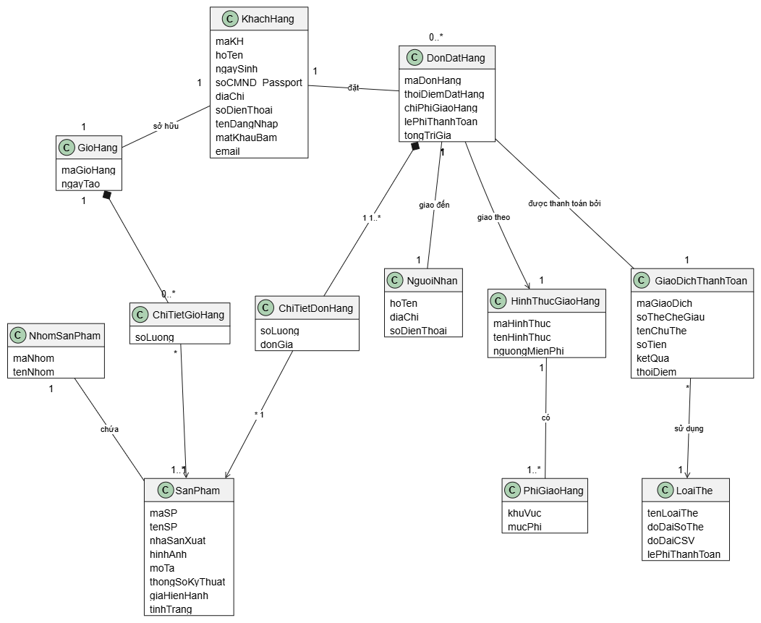
Hình 51. Sơ đồ lớp phân tích của hệ thống e-SHOPPING
Bảng 77. Quan hệ giữa các lớp thực thể
Lớp A | Quan hệ | Lớp B | Bội số và ý nghĩa
KhachHang | Sở hữu | GioHang | 1 – 1: mỗi khách hàng có một giỏ hàng hiện tại.
KhachHang | Đặt | DonDatHang | 1 – 0..*: một khách hàng có thể đặt nhiều đơn hàng.
NhomSanPham | Chứa | SanPham | 1 – 1..*: mỗi sản phẩm thuộc đúng một nhóm (BR02).
GioHang | Gồm (kết tập chặt) | ChiTietGioHang | 1 – 0..*: giỏ hàng gồm nhiều dòng sản phẩm.
ChiTietGioHang | Tham chiếu | SanPham | * – 1: mỗi dòng ứng với một sản phẩm.
DonDatHang | Gồm (kết tập chặt) | ChiTietDonHang | 1 – 1..*: đơn hàng có ít nhất một dòng chi tiết.
ChiTietDonHang | Tham chiếu | SanPham | * – 1: mỗi dòng ứng với một sản phẩm.
DonDatHang | Giao đến | NguoiNhan | 1 – 1: mỗi đơn hàng có một người nhận.
DonDatHang | Giao theo | HinhThucGiaoHang | * – 1: mỗi đơn hàng chọn một hình thức giao hàng.
HinhThucGiaoHang | Có | PhiGiaoHang | 1 – 1..*: mỗi hình thức có nhiều mức phí theo khu vực.
DonDatHang | Được thanh toán bởi | GiaoDichThanhToan | 1 – 1: mỗi đơn hàng ứng với một giao dịch thanh toán thành công.
GiaoDichThanhToan | Sử dụng | LoaiThe | * – 1: mỗi giao dịch dùng một loại thẻ.

2.5.3. Lớp biên và lớp điều khiển
Bảng 78. Lớp biên và lớp điều khiển
Loại lớp | Tên lớp | Trách nhiệm
Biên | GiaoDienSanPham | Hiển thị nhóm sản phẩm, danh sách và chi tiết sản phẩm; tiếp nhận thao tác thêm vào giỏ.
Biên | GiaoDienGioHang | Hiển thị giỏ hàng; tiếp nhận thao tác đổi số lượng, xóa sản phẩm, tính tiền.
Biên | GiaoDienTaiKhoan | Tiếp nhận thông tin đăng ký và đăng nhập.
Biên | GiaoDienDatHang | Tiếp nhận hình thức giao hàng, thông tin người nhận, thông tin thẻ; hiển thị chi phí và kết quả đặt hàng.
Điều khiển | SanPhamController | Lấy dữ liệu sản phẩm từ Hệ thống quản lý sản phẩm.
Điều khiển | GioHangController | Điều phối thêm, sửa, xóa sản phẩm trong giỏ.
Điều khiển | TaiKhoanController | Điều phối đăng ký, đăng nhập và kiểm tra phiên.
Điều khiển | DatHangController | Điều phối quy trình đặt hàng: tính chi phí, thanh toán, ghi nhận đơn hàng, gửi email.

3. PHA THIẾT KẾ HỆ THỐNG

3.1. Kiến trúc hệ thống
e-SHOPPING được thiết kế theo kiến trúc phân tầng, trong đó mỗi tầng chỉ phụ thuộc vào tầng liền kề bên dưới. Cách tổ chức này đáp ứng yêu cầu bảo trì và mở rộng (NFR09), đồng thời tách biệt phần giao tiếp với hệ thống ngoài để dễ xử lý lỗi tích hợp (NFR05, NFR06).
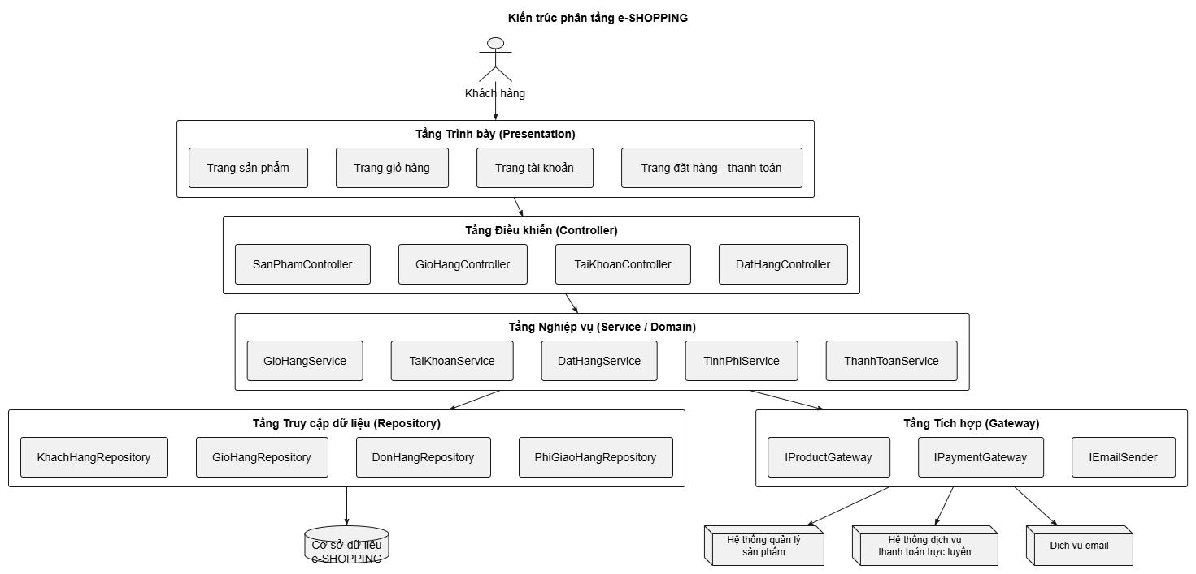
Hình 52. Kiến trúc phân tầng của hệ thống e-SHOPPING
Bảng 79. Kiến trúc hệ thống
Tầng | Thành phần | Trách nhiệm
Trình bày (Presentation) | Các trang web: sản phẩm, giỏ hàng, tài khoản, đặt hàng, thanh toán | Hiển thị dữ liệu, tiếp nhận thao tác và kiểm tra dữ liệu đầu vào cơ bản (NFR08, NFR10).
Điều khiển (Controller) | SanPhamController, GioHangController, TaiKhoanController, DatHangController | Nhận yêu cầu từ giao diện, gọi dịch vụ nghiệp vụ và trả kết quả về giao diện.
Nghiệp vụ (Service / Domain) | GioHangService, TaiKhoanService, DatHangService, TinhPhiService, ThanhToanService và các lớp thực thể | Cài đặt các quy tắc nghiệp vụ: tính phí giao hàng, miễn phí theo ngưỡng, kiểm tra thẻ, ghi nhận đơn hàng.
Truy cập dữ liệu (Repository) | KhachHangRepository, GioHangRepository, DonHangRepository, PhiGiaoHangRepository | Lưu và truy vấn dữ liệu của e-SHOPPING trong cơ sở dữ liệu.
Tích hợp (Gateway) | IProductGateway, IPaymentGateway, IEmailSender | Đóng gói việc giao tiếp với Hệ thống quản lý sản phẩm, Hệ thống dịch vụ thanh toán trực tuyến và dịch vụ gửi email.

3.2. Thiết kế cơ sở dữ liệu
Cơ sở dữ liệu của e-SHOPPING chỉ lưu dữ liệu thuộc phạm vi bán hàng trực tuyến. Thông tin sản phẩm và nhóm sản phẩm được quản lý bởi Hệ thống quản lý sản phẩm nên không sao chép toàn bộ vào e-SHOPPING (BR04); các bảng chỉ lưu mã sản phẩm để tham chiếu. Riêng chi tiết đơn hàng lưu thêm tên sản phẩm và đơn giá tại thời điểm mua để đơn hàng đã phát sinh không bị ảnh hưởng khi giá hoặc thông tin sản phẩm thay đổi (FR16, NFR04).
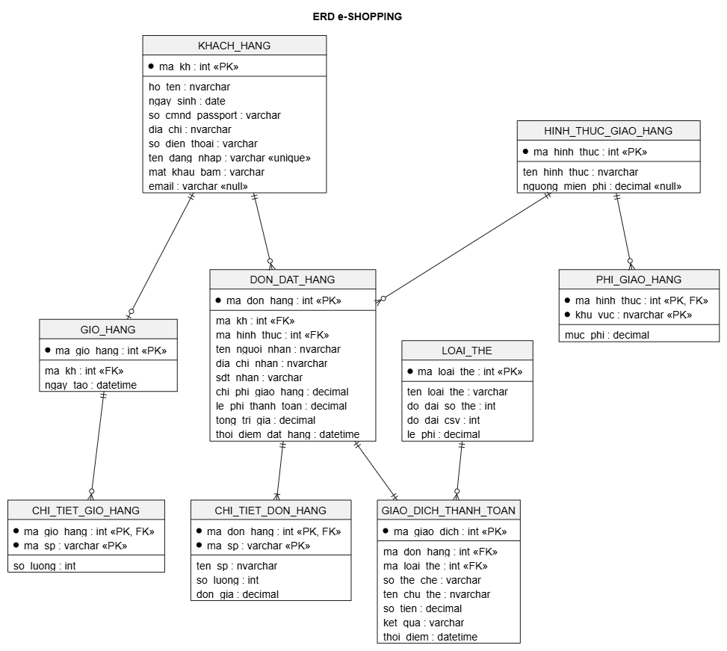
Hình 53. Sơ đồ quan hệ thực thể (ERD) của hệ thống e-SHOPPING
Bảng 80. Thiết kế cơ sở dữ liệu
Bảng | Các cột chính | Khóa và ghi chú
KHACH_HANG | ma_kh, ho_ten, ngay_sinh, so_cmnd_passport, dia_chi, so_dien_thoai, ten_dang_nhap, mat_khau_bam, email | PK: ma_kh. ten_dang_nhap duy nhất. email cho phép rỗng.
GIO_HANG | ma_gio_hang, ma_kh, ngay_tao | PK: ma_gio_hang. FK: ma_kh.
CHI_TIET_GIO_HANG | ma_gio_hang, ma_sp, so_luong | PK: (ma_gio_hang, ma_sp). ma_sp tham chiếu sản phẩm ở hệ thống ngoài.
HINH_THUC_GIAO_HANG | ma_hinh_thuc, ten_hinh_thuc, nguong_mien_phi | PK: ma_hinh_thuc. Ngưỡng rỗng với giao hàng thường.
PHI_GIAO_HANG | ma_hinh_thuc, khu_vuc, muc_phi | PK: (ma_hinh_thuc, khu_vuc). FK: ma_hinh_thuc.
LOAI_THE | ma_loai_the, ten_loai_the, do_dai_so_the, do_dai_csv, le_phi | PK: ma_loai_the.
DON_DAT_HANG | ma_don_hang, ma_kh, ten_nguoi_nhan, dia_chi_nhan, sdt_nhan, ma_hinh_thuc, chi_phi_giao_hang, le_phi_thanh_toan, tong_tri_gia, thoi_diem_dat_hang | PK: ma_don_hang. FK: ma_kh, ma_hinh_thuc. Thông tin người nhận lưu trực tiếp để không đổi theo địa chỉ khách hàng (NFR04).
CHI_TIET_DON_HANG | ma_don_hang, ma_sp, ten_sp, so_luong, don_gia | PK: (ma_don_hang, ma_sp). FK: ma_don_hang. don_gia là giá tại thời điểm mua.
GIAO_DICH_THANH_TOAN | ma_giao_dich, ma_don_hang, ma_loai_the, so_the_che, ten_chu_the, so_tien, ket_qua, thoi_diem | PK: ma_giao_dich. FK: ma_don_hang, ma_loai_the. Không lưu mã CSV và số thẻ đầy đủ (NFR02).

3.4. Xử lý các yêu cầu phi chức năng trong thiết kế
Bảng 81. Xử lý các yêu cầu phi chức năng trong thiết kế
Yêu cầu | Giải pháp thiết kế
Bảo mật tài khoản, dữ liệu thanh toán (NFR01, NFR02, NFR12) | Mật khẩu được băm trước khi lưu; dữ liệu thẻ chỉ truyền qua kết nối an toàn; không lưu CSV, chỉ lưu số thẻ che giấu; email xác nhận không chứa thông tin thẻ.
Toàn vẹn và độ tin cậy của đơn hàng (NFR03, NFR04, NFR11) | Đơn hàng và chi tiết được ghi trong cùng một giao dịch dữ liệu, lỗi thì hủy toàn bộ; đơn giá và thông tin người nhận được lưu theo thời điểm đặt hàng; chỉ tạo đơn sau khi xác minh thành công.
Tích hợp và xử lý lỗi hệ thống ngoài (NFR05, NFR06) | Giao tiếp qua IProductGateway và IPaymentGateway có đặt thời gian chờ; khi lỗi, hệ thống thông báo trạng thái phù hợp và không ghi nhận sai kết quả giao dịch.
Hiệu năng và khả năng sử dụng (NFR07, NFR08) | Các thao tác thường dùng (xem sản phẩm, cập nhật giỏ) có phản hồi nhanh; quy trình đặt hàng chia thành các bước tuần tự, rõ ràng.
Bảo trì và mở rộng (NFR09) | Kiến trúc phân tầng, áp dụng mẫu Strategy và giao diện tích hợp để thêm hình thức giao hàng, loại thẻ hoặc đổi hệ thống ngoài mà ít phải sửa mã.
Kiểm tra dữ liệu đầu vào (NFR10) | Kiểm tra trường bắt buộc, số lượng, định dạng số điện thoại và thẻ ở cả giao diện và tầng nghiệp vụ.

3.5. Thiết kế giao diện
Trong phạm vi triển khai của hệ thống e-SHOPPING, phần giao diện được xây dựng dưới dạng ứng dụng Windows Forms bằng ngôn ngữ C#. Giao diện được thiết kế nhằm minh họa khả năng tương tác giữa người dùng với hệ thống và khả năng kết nối, truy xuất và ghi dữ liệu vào cơ sở dữ liệu.
Do phạm vi thực hiện tập trung vào việc minh họa một chức năng tiêu biểu, hệ thống triển khai một giao diện Đăng ký khách hàng. Chức năng này phù hợp với yêu cầu nghiệp vụ của e-SHOPPING, cho phép khách hàng cung cấp thông tin cá nhân và thông tin tài khoản để đăng ký sử dụng hệ thống.
Giao diện được kết nối trực tiếp với cơ sở dữ liệu thông qua lớp xử lý dữ liệu và lớp nghiệp vụ. Dữ liệu sau khi được người dùng nhập và xác nhận sẽ được kiểm tra trước khi ghi vào bảng khách hàng trong cơ sở dữ liệu.

3.5.1. Giao diện đăng ký khách hàng
Giao diện FrmDangKyKhachHang được xây dựng nhằm thực hiện chức năng đăng ký tài khoản khách hàng mới. Người dùng nhập các thông tin cần thiết gồm mã khách hàng, họ tên, ngày sinh, số CMND/Passport, địa chỉ, số điện thoại, email, tên đăng nhập và mật khẩu.
Sau khi nhập đầy đủ thông tin, người dùng chọn chức năng Đăng ký để gửi dữ liệu vào hệ thống. Hệ thống thực hiện kiểm tra các trường bắt buộc, kiểm tra tên đăng nhập đã tồn tại hay chưa và lưu thông tin khách hàng vào cơ sở dữ liệu nếu dữ liệu hợp lệ.
Ngoài chức năng đăng ký, giao diện còn hỗ trợ chức năng Làm mới để xóa nội dung đang nhập và chức năng Đóng để kết thúc giao diện. Danh sách khách hàng đã đăng ký được hiển thị bằng DataGridView, giúp kiểm tra trực tiếp dữ liệu được lấy từ cơ sở dữ liệu.
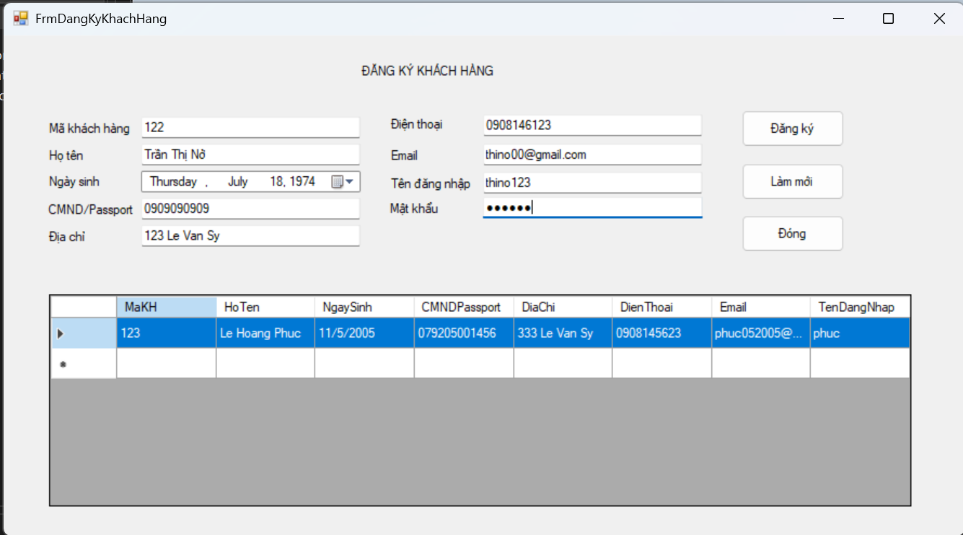
Hình 54. Giao diện đăng ký khách hàng

3.5.2. Các thành phần chính của giao diện
Các thành phần được sử dụng trên giao diện được trình bày như sau:
Bảng 82. Các thành phần được sử dụng trên giao diện
Thành phần | Tên điều khiển | Chức năng
TextBox | txtMaKH | Nhập mã khách hàng
TextBox | txtHoTen | Nhập họ tên khách hàng
DateTimePicker | dtNgaySinh | Chọn ngày sinh
TextBox | txtCMND | Nhập số CMND/Passport
TextBox | txtDiaChi | Nhập địa chỉ
TextBox | txtDienThoai | Nhập số điện thoại
TextBox | txtEmail | Nhập địa chỉ email
TextBox | txtTenDangNhap | Nhập tên đăng nhập
TextBox | txtMatKhau | Nhập mật khẩu
Button | btnDangKy | Thực hiện đăng ký khách hàng
Button | btnLamMoi | Xóa dữ liệu đang nhập
Button | btnDong | Đóng giao diện
DataGridView | dgvKhachHang | Hiển thị danh sách khách hàng

3.5.3. Kết nối cơ sở dữ liệu
Ứng dụng Windows Forms được kết nối với SQL Server thông qua ADO.NET và thư viện System.Data.SqlClient. Chuỗi kết nối được khai báo trong file cấu hình của ứng dụng và được sử dụng bởi lớp Db để thực hiện các thao tác truy vấn và cập nhật dữ liệu.
Khi Form được tải, dữ liệu khách hàng được lấy từ cơ sở dữ liệu để hiển thị lên giao diện. Khi đăng ký thành công,
Việc kết nối cơ sở dữ liệu được kiểm tra thực tế và Form có thể thực hiện cả hai thao tác:
- đọc dữ liệu từ cơ sở dữ liệu; hệ thống thực hiện thao tác thêm bản ghi mới vào bảng khách hàng và cập nhật lại danh sách hiển thị.
- ghi dữ liệu đăng ký khách hàng mới vào cơ sở dữ liệu.

3.5.5. Thiết kế bảng dữ liệu phục vụ giao diện
Để phục vụ chức năng đăng ký khách hàng, cơ sở dữ liệu sử dụng bảng KhachHang để lưu thông tin tài khoản và thông tin cá nhân của khách hàng.
Các dữ liệu chính gồm mã khách hàng, họ tên, ngày sinh, số CMND/Passport, địa chỉ, số điện thoại, email, tên đăng nhập và thông tin mật khẩu.
Tên đăng nhập được thiết kế không trùng lặp nhằm đảm bảo mỗi tài khoản có một định danh đăng nhập riêng. Mật khẩu không được lưu trực tiếp dưới dạng văn bản mà được chuyển thành giá trị băm trước khi ghi vào cơ sở dữ liệu.
Script tạo cơ sở dữ liệu
CREATE DATABASE EShoppingDB;
GO
USE EShoppingDB;
GO
CREATE TABLE KhachHang
(
MaKH VARCHAR(20) PRIMARY KEY,
HoTen NVARCHAR(100) NOT NULL,
NgaySinh DATE NULL,
CMNDPassport VARCHAR(20) NOT NULL,
DiaChi NVARCHAR(255) NOT NULL,
DienThoai VARCHAR(20) NOT NULL,
Email VARCHAR(100) NULL,
TenDangNhap VARCHAR(50) NOT NULL UNIQUE,
MatKhauHash VARCHAR(255) NOT NULL
);
GO
SELECT *
FROM KhachHang;

3.5.6. Kết quả triển khai
Giao diện đăng ký khách hàng đã được xây dựng bằng Windows Forms và kết nối thành công với cơ sở dữ liệu SQL Server. Hệ thống có thể hiển thị dữ liệu khách hàng từ cơ sở dữ liệu, tiếp nhận thông tin đăng ký từ người dùng và lưu thông tin khách hàng mới khi dữ liệu hợp lệ.
Việc triển khai một Form đăng ký khách hàng giúp minh họa đầy đủ luồng xử lý cơ bản từ giao diện người dùng đến lớp nghiệp vụ và cơ sở dữ liệu, đồng thời thể hiện khả năng áp dụng thiết kế hướng đối tượng vào quá trình xây dựng hệ thống e-SHOPPING.

LAB 5: QUẢN LÝ CÔNG TY DU LỊCH

TÓM TẮT – YÊU CẦU BÀI TOÁN

Tóm tắt
- Công ty Du lịch Văn Hóa Việt tại TP. Hồ Chí Minh có nhu cầu xây dựng một hệ thống phần mềm nhằm hỗ trợ quản lý hoạt động kinh doanh và tổ chức các chương trình du lịch.
- Hệ thống cho phép quản lý thông tin các tour du lịch, bao gồm tên tour, thời gian, giá tour, lịch trình, địa điểm tham quan, phương tiện di chuyển, dịch vụ ăn uống và nơi lưu trú.
- Hệ thống hỗ trợ quản lý việc đăng ký tour của khách hàng theo hai hình thức: khách đoàn và khách lẻ. Mỗi hình thức có quy trình đăng ký, thanh toán và tổ chức chuyến đi khác nhau.
- Hệ thống hỗ trợ lập lịch khởi hành, phân công hướng dẫn viên và theo dõi lịch làm việc nhằm hạn chế tình trạng trùng lịch.
- Hệ thống quản lý thông tin khách hàng, danh sách người tham gia, tiền đặt cọc, thanh toán chi phí tour và các khoản tiền liên quan.
- Hệ thống hỗ trợ quản lý hướng dẫn viên, tính lương theo mức lương cơ bản và số tour thực hiện trong tháng.
- Sau mỗi chuyến đi, hệ thống ghi nhận ý kiến đánh giá của khách hàng để phục vụ việc cải thiện chất lượng dịch vụ.
- Việc xây dựng hệ thống giúp công ty giảm bớt công việc quản lý thủ công, hạn chế sai sót, nâng cao hiệu quả tổ chức tour và chất lượng phục vụ khách hàng.

Yêu cầu bài toán
Xây dựng phần mềm quản lý tour du lịch đáp ứng nhu cầu quản lý và khai thác thông tin tour của Công ty Du lịch Văn Hóa Việt TP.HCM. Hệ thống cần hỗ trợ cung cấp thông tin tour trên website, quản lý tình hình đăng ký của khách hàng, tổ chức lịch khởi hành và điều phối nhân viên hướng dẫn du lịch.
Phần mềm phải đáp ứng hai hình thức đăng ký du lịch chính là khách theo đoàn và khách lẻ. Đối với khách theo đoàn, hệ thống cần quản lý thông tin đại diện, số lượng người tham gia, ngày đi theo yêu cầu, địa điểm đón, thông tin bảo hiểm khi có đăng ký và tình trạng đặt cọc, thanh toán. Đối với khách lẻ, hệ thống cần quản lý các chuyến khởi hành theo lịch của công ty, thông tin đăng ký vé, điểm bán vé và tình trạng thanh toán.
Ngoài ra, hệ thống cần quản lý thông tin hành trình, các điểm dừng chân, phương tiện di chuyển, dịch vụ ăn uống, lưu trú và điểm tham quan. Công tác phân công nhân viên hướng dẫn phải bảo đảm phù hợp với từng đoàn hoặc chuyến đi và không xảy ra tình trạng chồng chéo lịch làm việc. Hệ thống cũng cần hỗ trợ tính lương nhân viên theo tháng và ghi nhận phản hồi của khách hàng sau khi kết thúc tour.
Từ những yêu cầu trên, bài toán đặt ra là xây dựng một hệ thống có dữ liệu được tổ chức hợp lý, các chức năng đáp ứng đúng nghiệp vụ thực tế, bảo đảm tính chính xác, nhất quán và thuận tiện trong quá trình sử dụng.

YÊU CẦU NGHIỆP VỤ

I. Bảng mô tả đầu vào, xử lý và đầu ra
Bảng 83. Bảng mô tả đầu vào, xử lý và đầu ra
Tác nhân | Đầu vào | Xử lý | Đầu ra
Nhân viên quản lý tour | Mã tour, tên tour, số ngày, số đêm, giá tour, lịch trình và dịch vụ đi kèm | Thêm mới, cập nhật, tra cứu và quản lý thông tin tour | Danh sách tour và thông tin tour được cập nhật
Khách hàng đoàn | Thông tin đại diện, địa chỉ, số điện thoại, số lượng khách, ngày đi, điểm đón và danh sách người tham gia nếu có bảo hiểm | Tiếp nhận đăng ký, kiểm tra thông tin, ghi nhận tiền đặt cọc và theo dõi thanh toán | Phiếu đăng ký đoàn, danh sách khách và trạng thái thanh toán
Khách hàng lẻ | Thông tin khách hàng, tour lựa chọn, ngày khởi hành và số lượng vé | Kiểm tra chuyến khởi hành, tiếp nhận đăng ký, cập nhật danh sách khách và ghi nhận thanh toán | Thông tin đăng ký, vé hoặc xác nhận đăng ký tour
Nhân viên điều hành tour | Thông tin tour, ngày khởi hành, số lượng khách và yêu cầu tổ chức chuyến đi | Lập lịch khởi hành, tổ chức danh sách khách, sắp xếp lịch trình và phối hợp các dịch vụ | Lịch khởi hành, kế hoạch tổ chức tour và danh sách khách tham gia
Nhân viên điều hành tour | Danh sách hướng dẫn viên, lịch làm việc và thông tin chuyến đi | Kiểm tra lịch làm việc, phân công hướng dẫn viên và tránh trùng lịch | Danh sách hướng dẫn viên được phân công theo chuyến đi
Nhân viên quản lý dịch vụ | Thông tin điểm tham quan, phương tiện, nhà hàng, nơi lưu trú và lịch trình | Cập nhật địa điểm, sắp xếp các chặng di chuyển và quản lý dịch vụ sử dụng trong tour | Lịch trình chi tiết và danh sách dịch vụ đi kèm
Nhân viên kế toán | Thông tin tiền đặt cọc, tiền vé, chi phí tour, dữ liệu lương và số tour đã thực hiện | Theo dõi thu tiền, đối chiếu thanh toán và tính lương hướng dẫn viên | Báo cáo thanh toán, công nợ và bảng lương hướng dẫn viên
Hướng dẫn viên | Thông tin chuyến đi, lịch phân công và kết quả thực hiện tour | Tiếp nhận lịch công tác, thực hiện chuyến đi và cập nhật thông tin liên quan theo quy trình của công ty | Thông tin thực hiện tour phục vụ việc theo dõi và tính lương
Khách hàng sau chuyến đi | Nội dung đánh giá, mức độ hài lòng và ý kiến góp ý | Tiếp nhận, lưu trữ và tổng hợp phản hồi theo tour | Phiếu đánh giá và dữ liệu phản hồi phục vụ cải thiện dịch vụ
Ban quản lý công ty | Dữ liệu tour, đăng ký, doanh thu, thanh toán, hướng dẫn viên và phản hồi khách hàng | Tra cứu, tổng hợp và phân tích dữ liệu hoạt động | Báo cáo quản lý, thống kê kinh doanh và thông tin hỗ trợ ra quyết định

II. Tác nhân của hệ thống
Các tác nhân chính tương tác với hệ thống gồm:
- Khách hàng: Tra cứu thông tin tour, đăng ký tour và gửi đánh giá sau chuyến đi.
- Nhân viên quản lý tour: Quản lý thông tin tour, lịch trình và các dịch vụ đi kèm.
- Nhân viên điều hành tour: Tiếp nhận đăng ký, tổ chức chuyến đi, lập lịch khởi hành và phân công hướng dẫn viên.
- Hướng dẫn viên: Tiếp nhận lịch phân công và thực hiện các chuyến đi được giao.
- Nhân viên kế toán: Theo dõi thanh toán, chi phí và tính lương hướng dẫn viên.
- Ban quản lý công ty: Theo dõi tình hình hoạt động và khai thác các báo cáo tổng hợp.

III. Quy tắc nghiệp vụ chính
- Tour du lịch được quản lý bằng mã tour riêng để phân biệt với các tour khác.
- Các tour trong phạm vi hệ thống có điểm bắt đầu và kết thúc tại TP. Hồ Chí Minh.
- Khách đoàn được quy ước là đoàn có trên 12 người; khách lẻ hoặc nhóm nhỏ có dưới 12 người. Trường hợp đúng 12 người cần được công ty quy định riêng.
- Khách đoàn có thể lựa chọn ngày đi và cung cấp thông tin đại diện, số lượng khách, địa chỉ, số điện thoại và điểm đón.
- Khách đoàn thực hiện đặt cọc theo quy định. Nếu đoàn không tham gia chuyến đi, tiền đặt cọc được xử lý theo chính sách đã thỏa thuận; chi phí chuyến đi được thanh toán sau tour theo yêu cầu bài toán.
- Khách lẻ đăng ký theo chuyến khởi hành cụ thể và thanh toán tiền vé theo quy định.
- Nhiều phòng vé hoặc nhân viên có thể tiếp nhận đăng ký khách lẻ trên cùng một chuyến khởi hành.
- Việc phân công hướng dẫn viên phải bảo đảm không trùng lịch. Chuyến đi của khách lẻ có một hướng dẫn viên phụ trách; đoàn lớn có thể được phân công nhiều hướng dẫn viên.
- Lương hướng dẫn viên gồm lương cơ bản và tiền công theo số tour thực hiện trong tháng.
- Mỗi tour có thể bao gồm nhiều chặng di chuyển, điểm tham quan và dịch vụ ăn uống, lưu trú khác nhau.
- Sau chuyến đi, ý kiến đánh giá của khách hàng cần được lưu trữ để phục vụ công tác quản lý và nâng cao chất lượng dịch vụ.

IV. Quyết định triển khai
Hệ thống được định hướng xây dựng thành phần mềm quản lý tập trung, sử dụng cơ sở dữ liệu thống nhất để lưu trữ thông tin tour, khách hàng, đăng ký, lịch khởi hành, hướng dẫn viên, thanh toán và đánh giá. Các chức năng được tổ chức theo từng nhóm nghiệp vụ, bảo đảm dữ liệu giữa các bộ phận có thể liên kết và tra cứu thuận tiện. Giao diện hệ thống cần dễ sử dụng, hỗ trợ cập nhật thông tin, tìm kiếm và tổng hợp báo cáo phục vụ hoạt động của công ty.
Các quyết định triển khai được thống nhất trong bài thực hành như sau:
- Mô hình phần mềm: Ứng dụng WinForms C# (.NET Framework 4.7.2), chia lớp UI → Service → Data (thư mục GUI, BUS, DAL, DTO trong solution).
- Cơ sở dữ liệu: SQL Server, CSDL QL_TourDuLich gồm 18 bảng; ràng buộc nghiệp vụ quan trọng hiện thực bằng CHECK, khóa ngoại và trigger.
- Phân loại khách: Khách đoàn là đoàn từ 12 người trở lên; khách lẻ/nhóm nhỏ dưới 12 người. Đề bài chưa quy định riêng cho đúng 12 người, nên bản cài đặt tạm xếp 12 người vào khách đoàn và cần được công ty xác nhận.
- Hợp nhất tác nhân: Nhân viên quản lý tour và nhân viên điều hành tour được gộp thành một tác nhân vì đề bài chưa phân biệt quyền hạn.
- Thanh toán: Hệ thống chỉ ghi nhận thanh toán (đặt cọc, thanh toán sau tour, tiền vé); không tích hợp cổng thanh toán.
- Lưu vết: Không xóa dữ liệu nghiệp vụ đã phát sinh; hủy/đóng bằng trạng thái.

CHƯƠNG 1. GIỚI THIỆU HỆ THỐNG

1.1. Giới thiệu hệ thống

1.1.1. Tổng quan hệ thống
Công ty Du lịch Văn Hóa Việt tại TP. Hồ Chí Minh hoạt động trong lĩnh vực tổ chức và kinh doanh các chương trình du lịch. Trong quá trình hoạt động, công ty cần quản lý nhiều thông tin liên quan đến tour du lịch, khách hàng, lịch khởi hành, hướng dẫn viên, phương tiện di chuyển, dịch vụ lưu trú, thanh toán và các hoạt động sau chuyến đi. Việc quản lý các thông tin này đòi hỏi sự phối hợp giữa nhiều bộ phận, đồng thời cần bảo đảm tính chính xác và thống nhất của dữ liệu.
Xuất phát từ nhu cầu thực tế đó, hệ thống quản lý tour du lịch được xây dựng nhằm hỗ trợ tin học hóa các nghiệp vụ quản lý và điều hành tour của công ty. Hệ thống cho phép lưu trữ, cập nhật và tra cứu thông tin tập trung, hỗ trợ quá trình đăng ký tour, tổ chức chuyến đi, phân công hướng dẫn viên và theo dõi tình hình thanh toán.
Bên cạnh đó, hệ thống còn hỗ trợ quản lý tiền lương hướng dẫn viên và ghi nhận đánh giá của khách hàng sau mỗi chuyến đi. Qua đó, công ty có thể nâng cao hiệu quả quản lý, hạn chế sai sót trong quá trình xử lý thông tin và cải thiện chất lượng dịch vụ du lịch.

1.1.2. Mục tiêu xây dựng hệ thống
Mục tiêu của hệ thống là xây dựng một giải pháp phần mềm đáp ứng các nhu cầu quản lý và điều hành tour du lịch của công ty. Hệ thống hướng đến việc tập trung hóa dữ liệu, chuẩn hóa quy trình nghiệp vụ và hỗ trợ các bộ phận thực hiện công việc một cách thuận tiện, hiệu quả.
Cụ thể, hệ thống cần đáp ứng các mục tiêu sau:
- Quản lý thống nhất thông tin tour, lịch trình, địa điểm tham quan và các dịch vụ liên quan.
- Hỗ trợ tiếp nhận, quản lý đăng ký tour của khách đoàn và khách lẻ.
- Theo dõi lịch khởi hành, danh sách khách tham gia và tình trạng thanh toán của từng chuyến đi.
- Hỗ trợ bố trí hướng dẫn viên phù hợp với từng chuyến đi, hạn chế tình trạng trùng lịch.
- Quản lý thông tin thanh toán và hỗ trợ tính lương hướng dẫn viên theo quy định của công ty.
- Lưu trữ đánh giá của khách hàng để phục vụ việc đánh giá và nâng cao chất lượng dịch vụ.
- Cung cấp thông tin thống kê, báo cáo phục vụ công tác điều hành và ra quyết định.

1.1.3. Phạm vi hệ thống
Hệ thống tập trung vào các nghiệp vụ quản lý tour du lịch và hỗ trợ hoạt động điều hành của Công ty Du lịch Văn Hóa Việt. Phạm vi quản lý bắt đầu từ việc xây dựng thông tin tour, tiếp nhận đăng ký của khách hàng đến tổ chức chuyến đi, theo dõi thanh toán, quản lý hướng dẫn viên và ghi nhận phản hồi sau chuyến đi.
Về quản lý tour, hệ thống lưu trữ các thông tin cơ bản như mã tour, tên tour, thời lượng và giá tour. Mỗi tour có thể bao gồm nhiều điểm dừng, địa điểm tham quan, chặng di chuyển, phương tiện vận chuyển, dịch vụ ăn uống và nơi lưu trú.
Về quản lý khách hàng, hệ thống hỗ trợ hai hình thức đăng ký là khách đoàn và khách lẻ. Đối với khách đoàn, hệ thống ghi nhận thông tin đại diện, số lượng người tham gia, ngày đi, điểm đón và các thông tin liên quan đến đặt cọc. Đối với khách lẻ, hệ thống quản lý việc đăng ký theo chuyến khởi hành cụ thể và ghi nhận tình trạng thanh toán tiền vé.
Ngoài ra, hệ thống hỗ trợ quản lý lịch khởi hành, phân công hướng dẫn viên, theo dõi các khoản thanh toán, tính lương hướng dẫn viên và lưu trữ đánh giá của khách hàng. Các nghiệp vụ kế toán tổng thể, quản lý nhân sự toàn công ty hoặc tích hợp thanh toán với các đơn vị bên ngoài chưa thuộc phạm vi triển khai chính nếu không có yêu cầu bổ sung.

1.1.4. Đối tượng sử dụng hệ thống
Hệ thống được sử dụng bởi các nhóm đối tượng có vai trò khác nhau trong hoạt động quản lý và điều hành tour. Mỗi nhóm được tiếp cận các chức năng phù hợp với nhiệm vụ được giao.
Bảng 84. Đối tượng sử dụng hệ thống
Đối tượng | Vai trò trong hệ thống
Khách hàng | Tra cứu thông tin tour, đăng ký tour và gửi đánh giá sau chuyến đi.
Nhân viên quản lý tour | Cập nhật thông tin tour, lịch trình và các dịch vụ đi kèm.
Nhân viên điều hành tour | Quản lý đăng ký, lịch khởi hành, danh sách khách và phân công hướng dẫn viên.
Hướng dẫn viên | Tra cứu lịch công tác và tiếp nhận thông tin chuyến đi được phân công.
Nhân viên kế toán | Theo dõi thanh toán và thực hiện nghiệp vụ tính lương hướng dẫn viên.
Ban quản lý công ty | Theo dõi tình hình hoạt động và khai thác các báo cáo tổng hợp.

1.1.5. Quy trình hoạt động tổng quát
Quy trình hoạt động của hệ thống bắt đầu khi nhân viên cập nhật thông tin tour và các dịch vụ liên quan. Khách hàng căn cứ vào thông tin được cung cấp để lựa chọn tour và thực hiện đăng ký theo hình thức khách đoàn hoặc khách lẻ. Sau khi tiếp nhận đăng ký, nhân viên phụ trách kiểm tra thông tin, ghi nhận danh sách người tham gia và theo dõi tình trạng thanh toán theo quy định.
Trước ngày khởi hành, bộ phận điều hành tổ chức chuyến đi, sắp xếp các dịch vụ cần thiết và phân công hướng dẫn viên phù hợp. Trong quá trình tổ chức, thông tin chuyến đi được sử dụng để phục vụ việc theo dõi và quản lý. Sau khi tour kết thúc, công ty hoàn tất các nghiệp vụ thanh toán liên quan, cập nhật dữ liệu phục vụ tính lương hướng dẫn viên và tiếp nhận ý kiến đánh giá của khách hàng.
Các thông tin được lưu trữ tập trung, tạo cơ sở cho việc tra cứu, thống kê và đánh giá hiệu quả hoạt động kinh doanh của công ty.

1.2. Yêu cầu chức năng
Yêu cầu chức năng xác định những nghiệp vụ mà hệ thống phải thực hiện để đáp ứng nhu cầu của người sử dụng. Dựa trên bài toán quản lý tour du lịch, các chức năng được chia thành những nhóm chính sau.

1.2.1. Quản lý thông tin tour
Hệ thống cho phép nhân viên quản lý tour thực hiện các thao tác thêm mới, cập nhật, tra cứu và quản lý thông tin tour. Mỗi tour được xác định bằng một mã riêng, đồng thời lưu trữ tên tour, số ngày, số đêm và giá tour tính theo khách hàng.
Ngoài thông tin cơ bản, hệ thống cần quản lý lịch trình của tour, bao gồm các điểm dừng, địa điểm tham quan, phương tiện di chuyển, dịch vụ ăn uống và nơi lưu trú. Đối với địa điểm tham quan, hệ thống lưu trữ mã địa điểm, tên, vị trí, nội dung giới thiệu và ý nghĩa của địa điểm đó.

1.2.2. Quản lý khách hàng và đăng ký tour
Hệ thống phải hỗ trợ tiếp nhận và quản lý thông tin đăng ký tour của khách hàng theo hai hình thức: khách đoàn và khách lẻ.
Đối với khách đoàn, hệ thống ghi nhận thông tin người đại diện, địa chỉ, số điện thoại, số lượng khách, ngày đi và địa điểm đón. Khi khách đoàn có nhu cầu mua bảo hiểm, hệ thống cần quản lý danh sách những người tham gia bảo hiểm. Thông tin đặt cọc và các khoản thanh toán sau chuyến đi cũng cần được theo dõi.
Đối với khách lẻ, hệ thống cho phép khách đăng ký vào một chuyến khởi hành cụ thể. Hệ thống cần lưu thông tin khách hàng, tour được chọn, ngày khởi hành và tình trạng thanh toán tiền vé. Các đăng ký được tiếp nhận từ nhiều phòng vé hoặc nhân viên phải được quản lý thống nhất theo cùng chuyến khởi hành.

1.2.3. Quản lý lịch khởi hành và tổ chức tour
Hệ thống cho phép tạo và quản lý các chuyến khởi hành của từng tour, đồng thời theo dõi danh sách khách tham gia mỗi chuyến. Thông tin lịch khởi hành cần được liên kết với tour tương ứng để phục vụ công tác điều hành.
Đối với từng chuyến đi, hệ thống cần hỗ trợ quản lý lịch trình thực tế, các chặng di chuyển và dịch vụ được sử dụng. Việc thay đổi phương tiện giữa các chặng, sắp xếp nơi ăn uống và lưu trú phải được ghi nhận nhằm bảo đảm thông tin tổ chức tour đầy đủ và dễ tra cứu.

1.2.4. Quản lý hướng dẫn viên và phân công công tác
Hệ thống phải lưu trữ thông tin hướng dẫn viên và hỗ trợ phân công hướng dẫn viên cho các chuyến đi. Khi thực hiện phân công, hệ thống cần kiểm tra lịch làm việc để hạn chế trường hợp một hướng dẫn viên được bố trí cho hai chuyến đi trùng thời gian.
Đối với chuyến đi của khách lẻ, hệ thống quản lý một hướng dẫn viên phụ trách cụ thể. Đối với đoàn lớn, hệ thống cho phép phân công nhiều hướng dẫn viên khi cần thiết. Thông tin phân công cần được lưu lại để phục vụ công tác điều hành và tính lương.

1.2.5. Quản lý thanh toán
Hệ thống cần hỗ trợ theo dõi tình trạng thanh toán của khách hàng và các khoản thu liên quan đến chuyến đi. Đối với khách đoàn, hệ thống ghi nhận tiền đặt cọc và tình trạng thanh toán chi phí sau tour. Đối với khách lẻ, hệ thống ghi nhận tiền vé và trạng thái thanh toán của đăng ký.
Ngoài ra, hệ thống cần hỗ trợ tra cứu lịch sử thanh toán theo khách hàng, đoàn khách hoặc chuyến khởi hành. Các thông tin này giúp nhân viên phụ trách đối chiếu dữ liệu và hạn chế sai sót trong quá trình quản lý tài chính liên quan đến tour.

1.2.6. Quản lý lương hướng dẫn viên
Hệ thống phải hỗ trợ quản lý thông tin tiền lương của hướng dẫn viên dựa trên hai thành phần: lương cơ bản và tiền công theo số tour thực hiện trong tháng.
Dựa trên dữ liệu hướng dẫn viên được phân công và các chuyến đi đã hoàn thành, hệ thống hỗ trợ tổng hợp số tour thực hiện và tính tiền lương theo quy định của công ty. Kết quả được sử dụng để phục vụ việc kiểm tra, đối chiếu và lập bảng lương định kỳ.

1.2.7. Quản lý đánh giá của khách hàng
Sau khi chuyến đi kết thúc, hệ thống cho phép tiếp nhận và lưu trữ ý kiến đánh giá của khách hàng. Nội dung đánh giá có thể phản ánh mức độ hài lòng về lịch trình, hướng dẫn viên, phương tiện di chuyển, dịch vụ ăn uống, nơi lưu trú và chất lượng phục vụ nói chung.
Các phản hồi được liên kết với tour hoặc chuyến đi tương ứng, giúp công ty tra cứu và tổng hợp ý kiến khách hàng. Đây là cơ sở để đánh giá chất lượng dịch vụ và đề xuất những điều chỉnh phù hợp trong quá trình tổ chức tour.

1.2.8. Tra cứu, thống kê và báo cáo
Hệ thống cần cung cấp chức năng tra cứu thông tin theo các tiêu chí phù hợp với từng nhóm người dùng. Nhân viên có thể tìm kiếm tour, khách hàng, chuyến khởi hành, hướng dẫn viên, tình trạng thanh toán và thông tin đánh giá.
Bên cạnh đó, hệ thống cần hỗ trợ tổng hợp các dữ liệu phục vụ công tác quản lý như danh sách tour, số lượng khách đăng ký, tình trạng thanh toán, lịch phân công hướng dẫn viên và bảng lương theo tháng. Các báo cáo cần thể hiện thông tin rõ ràng, chính xác và thuận tiện cho việc theo dõi hoạt động của công ty.

1.3. Yêu cầu phi chức năng
Yêu cầu phi chức năng xác định các tiêu chí về chất lượng và điều kiện vận hành của hệ thống. Ngoài việc thực hiện đầy đủ các nghiệp vụ, hệ thống cần bảo đảm an toàn dữ liệu, tính chính xác, khả năng sử dụng và khả năng mở rộng trong quá trình hoạt động.

1.3.1. Tính dễ sử dụng
Giao diện hệ thống cần được thiết kế rõ ràng, bố cục hợp lý và sử dụng các thuật ngữ phù hợp với nghiệp vụ du lịch. Các chức năng nhập liệu, tra cứu, cập nhật và xem báo cáo cần được bố trí thuận tiện để nhân viên có thể thao tác dễ dàng sau thời gian hướng dẫn sử dụng cơ bản.
Thông tin trên giao diện cần được trình bày thống nhất, hạn chế các thao tác không cần thiết và cung cấp thông báo dễ hiểu khi người dùng nhập dữ liệu sai hoặc thực hiện thao tác không hợp lệ.

1.3.2. Tính chính xác và toàn vẹn dữ liệu
Hệ thống phải bảo đảm thông tin được lưu trữ chính xác và nhất quán giữa các nghiệp vụ. Các dữ liệu như mã tour, thông tin khách hàng, lịch khởi hành, danh sách đăng ký, lịch phân công hướng dẫn viên và thanh toán cần được kiểm tra trước khi ghi nhận.
Hệ thống cần hạn chế dữ liệu trùng lặp, ngăn chặn các thông tin không hợp lệ và bảo đảm những dữ liệu có liên quan được cập nhật đồng bộ. Đặc biệt, việc tính toán tiền tour, tiền đặt cọc và lương hướng dẫn viên phải tuân thủ các quy tắc nghiệp vụ đã xác định.

1.3.3. Tính bảo mật và phân quyền
Hệ thống cần bảo vệ thông tin khách hàng, thông tin thanh toán và dữ liệu nội bộ của công ty. Người dùng chỉ được phép truy cập và thực hiện những chức năng phù hợp với vai trò được cấp.
Các chức năng quản lý tour, điều hành chuyến đi, xử lý thanh toán và xem thông tin lương cần được phân quyền phù hợp nhằm hạn chế truy cập trái phép. Nếu hệ thống triển khai chức năng đăng nhập, mật khẩu phải được bảo vệ an toàn và những thao tác quan trọng cần có cơ chế kiểm soát.

1.3.4. Hiệu năng xử lý
Hệ thống cần đáp ứng thời gian xử lý hợp lý đối với các thao tác thường xuyên như đăng nhập, tra cứu tour, tìm kiếm khách hàng, cập nhật đăng ký và xem báo cáo. Việc truy xuất dữ liệu không nên gây chậm trễ đáng kể trong điều kiện sử dụng bình thường.
Hệ thống cũng cần đáp ứng nhu cầu truy cập của nhiều nhân viên trong phạm vi hoạt động của công ty mà vẫn duy trì độ ổn định và tính chính xác của dữ liệu.

1.3.5. Tính sẵn sàng và độ tin cậy
Hệ thống cần hoạt động ổn định trong thời gian làm việc và hạn chế tối đa tình trạng mất dữ liệu hoặc gián đoạn các nghiệp vụ quan trọng. Khi xảy ra lỗi trong quá trình nhập liệu hoặc xử lý, hệ thống cần thông báo phù hợp và tránh ghi nhận dữ liệu không hoàn chỉnh.
Dữ liệu quan trọng cần được sao lưu định kỳ và có phương án khôi phục khi xảy ra sự cố. Việc sao lưu giúp giảm nguy cơ mất thông tin khách hàng, lịch khởi hành, dữ liệu thanh toán và thông tin hướng dẫn viên.

1.3.6. Khả năng bảo trì và mở rộng
Hệ thống cần được tổ chức theo các nhóm chức năng rõ ràng để thuận tiện cho việc kiểm tra, sửa lỗi và nâng cấp. Khi công ty có nhu cầu bổ sung tour, dịch vụ, phương thức thanh toán hoặc báo cáo mới, hệ thống nên có khả năng mở rộng mà không phải thay đổi toàn bộ cấu trúc hiện có.
Việc quản lý và cập nhật hệ thống cần được thực hiện có kiểm soát nhằm hạn chế ảnh hưởng đến dữ liệu và các nghiệp vụ đang vận hành.

1.3.7. Khả năng tương thích
Hệ thống cần có khả năng hoạt động ổn định trên môi trường triển khai đã lựa chọn. Nếu được xây dựng dưới dạng ứng dụng web, giao diện cần tương thích với các trình duyệt phổ biến và có khả năng hiển thị phù hợp trên những kích thước màn hình thông dụng.
Các thành phần lưu trữ dữ liệu và xử lý nghiệp vụ cần phối hợp ổn định, bảo đảm dữ liệu được trao đổi chính xác giữa các chức năng.

1.3.8. Khả năng kiểm tra và đối soát
Hệ thống cần cho phép người có thẩm quyền kiểm tra lại những thông tin quan trọng như đăng ký tour, phân công hướng dẫn viên, thanh toán và tính lương. Những thay đổi quan trọng nên được ghi nhận khi phù hợp để phục vụ việc truy vết và đối chiếu khi phát sinh sai lệch.
Kết quả tra cứu và báo cáo cần phản ánh đúng dữ liệu được lưu trữ, giúp nhân viên và ban quản lý có cơ sở đáng tin cậy để thực hiện công việc.

1.4. Tổng kết chương
Chương 1 đã trình bày tổng quan về hệ thống quản lý tour du lịch, mục tiêu xây dựng, phạm vi hoạt động và các nhóm đối tượng sử dụng. Trên cơ sở đó, chương xác định các yêu cầu chức năng liên quan đến quản lý tour, khách hàng, đăng ký, lịch khởi hành, hướng dẫn viên, thanh toán, tiền lương và đánh giá dịch vụ.
Bên cạnh các chức năng nghiệp vụ, hệ thống còn cần đáp ứng những yêu cầu phi chức năng về tính dễ sử dụng, tính chính xác, bảo mật, hiệu năng, độ tin cậy và khả năng mở rộng. Đây là cơ sở để thực hiện các bước phân tích nghiệp vụ và thiết kế hệ thống trong những chương tiếp theo.

CHƯƠNG 2. PHA PHÂN TÍCH
Chương này trình bày kết quả phân tích nghiệp vụ bằng các mô hình UML theo thứ tự: Use Case, Sequence, Class, Activity. Các mô hình được vẽ bằng StarUML/draw.io và lưu trong thư mục PTTK (UseCase, Sequence, Class, Activity).

2.1. Biểu đồ Use Case
Sơ đồ Use Case tổng quát mô tả mối quan hệ giữa các tác nhân bên ngoài và những chức năng chính của hệ thống quản lý tour du lịch tại Công ty Du lịch Văn Hóa Việt. Sơ đồ được xây dựng nhằm xác định phạm vi chức năng của hệ thống, đồng thời thể hiện quyền tương tác của từng tác nhân với các nghiệp vụ tương ứng.

2.1.1. Danh sách tác nhân
Hệ thống gồm năm tác nhân chính, được xác định dựa trên vai trò của các đối tượng tham gia vào hoạt động quản lý và tổ chức tour du lịch.
Bảng 85. Danh sách tác nhân
Mã | Tên tác nhân | Mô tả
A1 | Khách hàng | Tra cứu thông tin tour, đăng ký tour và gửi đánh giá sau chuyến đi.
A2 | Nhân viên quản lý và điều hành tour | Quản lý thông tin tour, khách hàng, chuyến khởi hành và phân công hướng dẫn viên.
A3 | Hướng dẫn viên | Tra cứu lịch công tác và thông tin các chuyến được phân công.
A4 | Nhân viên kế toán | Theo dõi thanh toán của khách hàng và tính lương hướng dẫn viên.
A5 | Ban quản lý | Tra cứu, tổng hợp và theo dõi báo cáo hoạt động kinh doanh tour.

Trong phạm vi đồ án, nhân viên quản lý tour và nhân viên điều hành tour được gộp thành một tác nhân do đề bài chưa yêu cầu phân biệt quyền hạn giữa hai vị trí này. Việc gộp tác nhân không làm thay đổi các chức năng nghiệp vụ mà hệ thống cần cung cấp.

2.1.2. Danh sách Use Case tổng quát
Bảng 86. Danh sách Use Case tổng quát
Mã Use Case | Tên Use Case | Tác nhân tham gia
UC01 | Tra cứu thông tin tour | Khách hàng
UC02 | Quản lý tour và lịch trình | Nhân viên quản lý và điều hành tour
UC03 | Quản lý thông tin khách hàng | Nhân viên quản lý và điều hành tour
UC04 | Đăng ký tour | Khách hàng; Nhân viên quản lý và điều hành tour
UC05 | Quản lý chuyến khởi hành | Nhân viên quản lý và điều hành tour
UC06 | Phân công hướng dẫn viên | Nhân viên quản lý và điều hành tour
UC07 | Theo dõi thanh toán tour | Nhân viên kế toán
UC08 | Tính lương hướng dẫn viên | Nhân viên kế toán
UC09 | Tra cứu lịch công tác | Hướng dẫn viên
UC10 | Ghi nhận đánh giá tour | Khách hàng
UC11 | Tra cứu và lập báo cáo hoạt động | Ban quản lý

2.1.3. Sơ đồ Use Case tổng quát
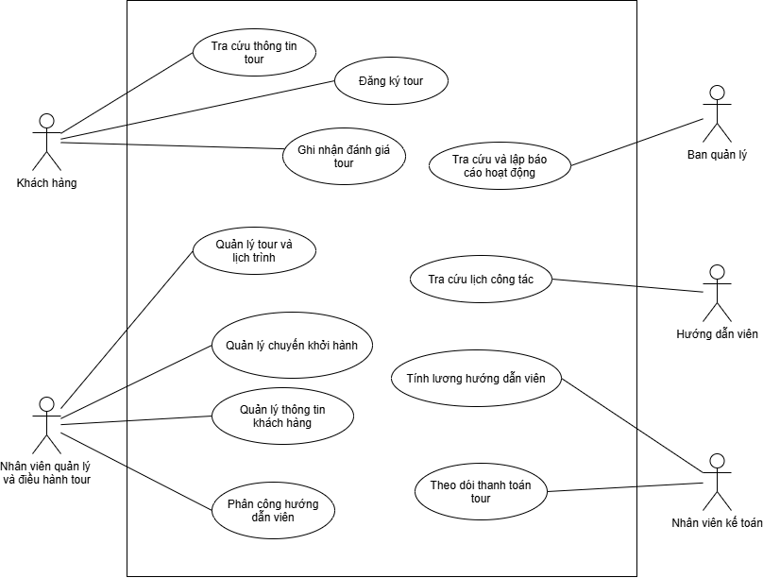
Hình 55. Sơ đồ Use Case tổng quát hệ thống quản lý tour du lịch
Sơ đồ thể hiện ranh giới hệ thống, năm tác nhân và mười một Use Case tương ứng với bảng ở mục 2.1.2. Mỗi tác nhân được nối với các Use Case mà họ trực tiếp tham gia; các Use Case bao phủ việc quản lý tour, khách hàng, đăng ký, chuyến khởi hành, phân công, thanh toán, lương, đánh giá và báo cáo. Quan hệ <<include>> và <<extend>> chỉ được dùng khi có căn cứ nghiệp vụ rõ ràng.

2.1.4. Sơ đồ phân rã Use Case Đăng ký tour

2.1.4.1. Mục đích
Use Case Đăng ký tour (UC04) mô tả quy trình tiếp nhận và xử lý yêu cầu đăng ký tham gia tour của khách hàng. Đây là một nghiệp vụ quan trọng vì thông tin đăng ký là cơ sở để công ty quản lý danh sách khách, tổ chức chuyến khởi hành, phân công hướng dẫn viên và theo dõi thanh toán.
Hệ thống hỗ trợ hai hình thức đăng ký chính:
- Đăng ký theo đoàn: Áp dụng cho đoàn trên 12 người theo yêu cầu nghiệp vụ ban đầu. Người đại diện cung cấp thông tin đoàn, số lượng thành viên, địa chỉ, số điện thoại, người đại diện và địa điểm đón. Nếu đoàn mua bảo hiểm, cần ghi nhận danh sách người tham gia bảo hiểm. Đoàn thực hiện đặt cọc và thanh toán chi phí còn lại sau chuyến đi theo quy định.
- Đăng ký khách lẻ hoặc nhóm nhỏ: Áp dụng cho khách lẻ hoặc nhóm dưới 12 người. Khách đăng ký vào một chuyến khởi hành cụ thể và thanh toán tiền vé theo quy định.
Yêu cầu ban đầu chưa xác định cách xử lý trường hợp đoàn có đúng 12 người. Do đó, đây là quy tắc nghiệp vụ cần được công ty xác nhận trước khi hoàn thiện hệ thống.

2.1.4.2. Tác nhân tham gia
Bảng 87. Tác nhân tham gia
Tác nhân | Vai trò
Khách hàng (A1) | Lựa chọn tour, cung cấp thông tin và gửi yêu cầu đăng ký.
Nhân viên quản lý và điều hành tour (A2) | Tiếp nhận và nhập thông tin đăng ký thay khách hàng khi cần thiết.

2.1.4.3. Sơ đồ phân rã Use Case
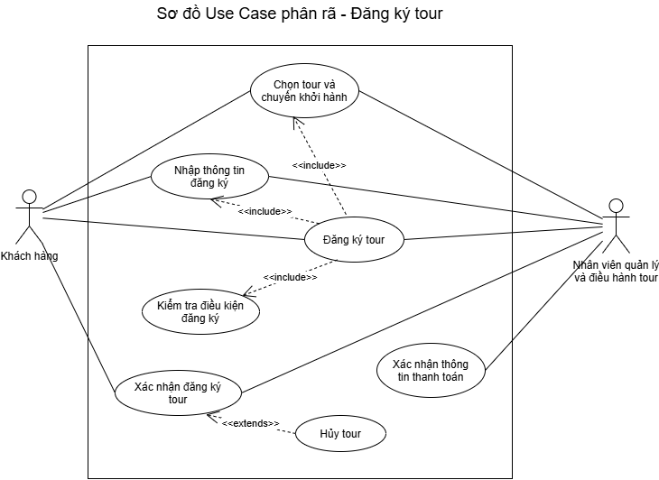
Hình 56. Sơ đồ phân rã Use Case Đăng ký tour
Use Case Đăng ký tour được phân rã thành các chức năng có ý nghĩa độc lập: Chọn tour và chuyến khởi hành, Nhập thông tin đăng ký, Kiểm tra điều kiện đăng ký (ba Use Case này được <<include>> trong Đăng ký tour), Xác nhận đăng ký tour (có thể <<extend>> bởi Hủy tour) và Xác nhận thông tin thanh toán do nhân viên thực hiện. Không phải mọi bước xử lý đều được tách thành Use Case riêng.
Các bước từ đăng ký đến kết thúc tour
Sau khi đăng ký được xác nhận, nghiệp vụ tiếp tục qua các Use Case đã đặc tả ở mục 2.1.5 cho đến khi tour kết thúc:
Bảng 88. Sơ đồ phân rã Use Case (Lab 5)
Bước | Công việc | Use Case | Tác nhân
1 | Chọn tour/chuyến, lập phiếu đăng ký (đoàn hoặc khách lẻ) | UC04 – Đăng ký tour | Khách hàng; Nhân viên quản lý và điều hành tour
2 | Ghi nhận đặt cọc (đoàn) hoặc tiền vé (khách lẻ) | UC07 – Theo dõi thanh toán tour | Nhân viên kế toán
3 | Lập chuyến khởi hành, tổ chức danh sách khách | UC05 – Quản lý chuyến khởi hành | Nhân viên quản lý và điều hành tour
4 | Phân công hướng dẫn viên, kiểm tra trùng lịch | UC06 – Phân công hướng dẫn viên | Nhân viên quản lý và điều hành tour
5 | Hướng dẫn viên nhận lịch và thực hiện chuyến đi | UC09 – Tra cứu lịch công tác | Hướng dẫn viên
6 | Thanh toán chi phí còn lại sau tour (đoàn) | UC07 – Theo dõi thanh toán tour | Nhân viên kế toán
7 | Khách gửi đánh giá sau chuyến đi | UC10 – Ghi nhận đánh giá tour | Khách hàng
8 | Tính lương hướng dẫn viên theo tháng | UC08 – Tính lương hướng dẫn viên | Nhân viên kế toán

2.1.5. Đặc tả các Use Case

2.1.5.1. Đặc tả UC01 – Tra cứu thông tin tour
Bảng 89. Đặc tả UC01 – Tra cứu thông tin tour
Thuộc tính | Nội dung
Mã Use Case | UC01
Tên Use Case | Tra cứu thông tin tour
Tác nhân chính | Khách hàng
Mô tả | Cho phép khách hàng tra cứu danh sách tour và xem thông tin chi tiết của tour do công ty cung cấp.
Điều kiện trước | Hệ thống hoạt động bình thường và có dữ liệu tour.
Điều kiện sau | Thông tin tour phù hợp được hiển thị cho khách hàng.
Kích hoạt | Khách hàng truy cập chức năng tra cứu tour.

Luồng sự kiện chính
Bảng 90. Đặc tả UC01 – Tra cứu thông tin tour – Luồng sự kiện chính
Bước | Hành động của tác nhân | Phản hồi của hệ thống
1 | Khách hàng truy cập chức năng tra cứu tour. | Hiển thị danh sách tour hiện có.
2 | Khách hàng nhập tiêu chí tìm kiếm hoặc chọn một tour. | Tiếp nhận yêu cầu tra cứu.
3 |  | Tìm kiếm tour theo tiêu chí được cung cấp.
4 |  | Hiển thị danh sách kết quả phù hợp.
5 | Khách hàng chọn tour cần xem. | Hiển thị thông tin chi tiết gồm tên tour, thời lượng, giá và lịch trình.

Luồng sự kiện thay thế/ngoại lệ
- Tại bước 3, nếu không có tour phù hợp, hệ thống thông báo không tìm thấy kết quả.
- Nếu tour không còn được cung cấp, hệ thống thông báo tình trạng hiện tại của tour.

2.1.5.2. Đặc tả UC02 – Quản lý tour và lịch trình
Bảng 91. Đặc tả UC02 – Quản lý tour và lịch trình
Thuộc tính | Nội dung
Mã Use Case | UC02
Tên Use Case | Quản lý tour và lịch trình
Tác nhân chính | Nhân viên quản lý và điều hành tour
Mô tả | Cho phép nhân viên tạo mới, cập nhật và quản lý thông tin tour, lịch trình, điểm tham quan và các dịch vụ liên quan.
Điều kiện trước | Nhân viên đã đăng nhập và được cấp quyền quản lý tour.
Điều kiện sau | Thông tin tour và lịch trình được lưu hoặc cập nhật trong hệ thống.
Kích hoạt | Nhân viên chọn chức năng quản lý tour.

Luồng sự kiện chính
Bảng 92. Đặc tả UC02 – Quản lý tour và lịch trình – Luồng sự kiện chính
Bước | Hành động của tác nhân | Phản hồi của hệ thống
1 | Nhân viên mở chức năng quản lý tour. | Hiển thị danh sách tour.
2 | Nhân viên chọn tạo mới hoặc chỉnh sửa tour. | Hiển thị biểu mẫu tương ứng.
3 | Nhân viên nhập mã tour, tên tour, số ngày, số đêm và giá tour. | Tiếp nhận thông tin tour.
4 | Nhân viên khai báo lịch trình, các điểm dừng và điểm tham quan. | Cho phép nhập và liên kết dữ liệu lịch trình.
5 | Nhân viên cập nhật phương tiện, dịch vụ ăn uống và lưu trú. | Tiếp nhận thông tin dịch vụ.
6 | Nhân viên xác nhận lưu thông tin. | Kiểm tra dữ liệu và lưu thông tin hợp lệ.
7 |  | Thông báo kết quả cập nhật.

Luồng sự kiện thay thế/ngoại lệ
- Tại bước 3, nếu mã tour đã tồn tại, hệ thống thông báo mã bị trùng.
- Nếu thiếu thông tin bắt buộc, hệ thống yêu cầu bổ sung.
- Nếu dữ liệu lịch trình không hợp lệ, hệ thống yêu cầu nhân viên điều chỉnh trước khi lưu.

2.1.5.3. Đặc tả UC03 – Quản lý thông tin khách hàng
Bảng 93. Đặc tả UC03 – Quản lý thông tin khách hàng
Thuộc tính | Nội dung
Mã Use Case | UC03
Tên Use Case | Quản lý thông tin khách hàng
Tác nhân chính | Nhân viên quản lý và điều hành tour
Mô tả | Cho phép nhân viên tra cứu, tạo mới và cập nhật hồ sơ khách hàng phục vụ nghiệp vụ đăng ký tour.
Điều kiện trước | Nhân viên đã đăng nhập và có quyền quản lý khách hàng.
Điều kiện sau | Hồ sơ khách hàng được hiển thị, tạo mới hoặc cập nhật thành công.
Kích hoạt | Nhân viên truy cập chức năng quản lý khách hàng.

Luồng sự kiện chính
Bảng 94. Đặc tả UC03 – Quản lý thông tin khách hàng – Luồng sự kiện chính
Bước | Hành động của tác nhân | Phản hồi của hệ thống
1 | Nhân viên mở chức năng quản lý khách hàng. | Hiển thị danh sách khách hàng.
2 | Nhân viên nhập tiêu chí tìm kiếm. | Tìm kiếm và hiển thị kết quả.
3 | Nhân viên chọn hồ sơ cần cập nhật hoặc yêu cầu tạo hồ sơ mới. | Hiển thị biểu mẫu tương ứng.
4 | Nhân viên nhập hoặc chỉnh sửa thông tin khách hàng. | Kiểm tra dữ liệu nhập.
5 | Nhân viên xác nhận lưu. | Lưu thông tin hợp lệ.
6 |  | Thông báo kết quả xử lý.

Luồng sự kiện thay thế/ngoại lệ
- Nếu không tìm thấy khách hàng, hệ thống thông báo không có kết quả hoặc cho phép tạo hồ sơ mới.
- Nếu hồ sơ đã tồn tại theo tiêu chí nhận diện, hệ thống cảnh báo trùng lặp.
- Nếu dữ liệu không hợp lệ, hệ thống yêu cầu chỉnh sửa.

2.1.5.4. Đặc tả UC04 – Đăng ký tour
Bảng 95. Đặc tả UC04 – Đăng ký tour
Thuộc tính | Nội dung
Mã Use Case | UC04
Tên Use Case | Đăng ký tour
Tác nhân chính | Khách hàng
Tác nhân phụ | Nhân viên quản lý và điều hành tour
Mô tả | Cho phép khách hàng đăng ký tour theo đoàn hoặc đăng ký khách lẻ, nhóm nhỏ vào một chuyến khởi hành cụ thể.
Điều kiện trước | Tour đã tồn tại trong hệ thống; chuyến khởi hành cần đăng ký đã được khai báo nếu áp dụng.
Điều kiện sau | Hồ sơ đăng ký hợp lệ được ghi nhận và liên kết với tour hoặc chuyến khởi hành tương ứng.
Kích hoạt | Khách hàng yêu cầu đăng ký tour hoặc nhân viên tiếp nhận yêu cầu đăng ký thay khách.

Luồng sự kiện chính
Bảng 96. Đặc tả UC04 – Đăng ký tour – Luồng sự kiện chính
Bước | Hành động của tác nhân | Phản hồi của hệ thống
1 | Khách hàng hoặc nhân viên truy cập chức năng đăng ký tour. | Hiển thị danh sách tour.
2 | Tác nhân chọn tour và chuyến khởi hành phù hợp. | Hiển thị thông tin tour và biểu mẫu đăng ký.
3 | Tác nhân cung cấp thông tin đăng ký. | Tiếp nhận thông tin được nhập.
4 | Tác nhân cung cấp thông tin đoàn hoặc danh sách khách nếu cần. | Ghi nhận dữ liệu theo hình thức đăng ký.
5 |  | Kiểm tra tính đầy đủ và hợp lệ của thông tin.
6 | Tác nhân xác nhận thông tin đăng ký. | Tạo hồ sơ đăng ký nếu thông tin hợp lệ.
7 |  | Ghi nhận hình thức và nghĩa vụ thanh toán tương ứng.
8 |  | Thông báo kết quả đăng ký.

Luồng sự kiện thay thế/ngoại lệ
- Tại bước 2, nếu không có chuyến khởi hành phù hợp, hệ thống thông báo để tác nhân lựa chọn chuyến khác.
- Tại bước 3–4, nếu thiếu thông tin bắt buộc, hệ thống yêu cầu bổ sung.
- Với đăng ký theo đoàn, hệ thống ghi nhận khoản đặt cọc và thông tin thanh toán phần còn lại sau chuyến đi theo quy định.
- Với đăng ký khách lẻ hoặc nhóm nhỏ, hệ thống ghi nhận nghĩa vụ thanh toán tiền vé.
- Nếu thông tin không hợp lệ, hệ thống không tạo hồ sơ đăng ký và yêu cầu chỉnh sửa.
- Trường hợp đoàn có đúng 12 người cần áp dụng quy tắc phân loại đã được công ty thống nhất.

2.1.5.5. Đặc tả UC05 – Quản lý chuyến khởi hành
Bảng 97. Đặc tả UC05 – Quản lý chuyến khởi hành
Thuộc tính | Nội dung
Mã Use Case | UC05
Tên Use Case | Quản lý chuyến khởi hành
Tác nhân chính | Nhân viên quản lý và điều hành tour
Mô tả | Cho phép nhân viên tạo mới, cập nhật và theo dõi các chuyến khởi hành của tour theo ngày cụ thể.
Điều kiện trước | Tour tương ứng đã tồn tại và nhân viên có quyền quản lý chuyến khởi hành.
Điều kiện sau | Thông tin chuyến khởi hành được lưu hoặc cập nhật.
Kích hoạt | Nhân viên mở chức năng quản lý chuyến khởi hành.

Luồng sự kiện chính
Bảng 98. Đặc tả UC05 – Quản lý chuyến khởi hành – Luồng sự kiện chính
Bước | Hành động của tác nhân | Phản hồi của hệ thống
1 | Nhân viên truy cập chức năng quản lý chuyến khởi hành. | Hiển thị danh sách chuyến.
2 | Nhân viên chọn tạo mới hoặc chỉnh sửa chuyến. | Hiển thị biểu mẫu tương ứng.
3 | Nhân viên chọn tour và nhập ngày khởi hành cùng thông tin liên quan. | Tiếp nhận dữ liệu chuyến.
4 | Nhân viên xác nhận lưu. | Kiểm tra tính hợp lệ của dữ liệu.
5 |  | Lưu thông tin chuyến khởi hành.
6 |  | Thông báo kết quả xử lý.

Luồng sự kiện thay thế/ngoại lệ
- Nếu tour chưa tồn tại, hệ thống yêu cầu chọn tour hợp lệ.
- Nếu ngày khởi hành không hợp lệ hoặc thiếu thông tin bắt buộc, hệ thống yêu cầu điều chỉnh.
- Nếu chuyến đã có khách đăng ký, hệ thống cần kiểm tra các ảnh hưởng trước khi cho phép thay đổi thông tin quan trọng.

2.1.5.6. Đặc tả UC06 – Phân công hướng dẫn viên
Bảng 99. Đặc tả UC06 – Phân công hướng dẫn viên
Thuộc tính | Nội dung
Mã Use Case | UC06
Tên Use Case | Phân công hướng dẫn viên
Tác nhân chính | Nhân viên quản lý và điều hành tour
Mô tả | Cho phép nhân viên phân công hướng dẫn viên phụ trách đoàn hoặc chuyến khởi hành, bảo đảm không trùng lịch công tác.
Điều kiện trước | Tour hoặc chuyến khởi hành đã tồn tại; hướng dẫn viên đã được khai báo trong hệ thống.
Điều kiện sau | Thông tin phân công được lưu và lịch công tác được cập nhật.
Kích hoạt | Nhân viên yêu cầu phân công hướng dẫn viên cho một chuyến đi.

Luồng sự kiện chính
Bảng 100. Đặc tả UC06 – Phân công hướng dẫn viên – Luồng sự kiện chính
Bước | Hành động của tác nhân | Phản hồi của hệ thống
1 | Nhân viên chọn chuyến cần phân công. | Hiển thị thông tin chuyến đi.
2 | Nhân viên yêu cầu xem danh sách hướng dẫn viên. | Hiển thị các hướng dẫn viên hiện có.
3 | Nhân viên chọn hướng dẫn viên. | Kiểm tra lịch công tác của người được chọn.
4 |  | Xác định hướng dẫn viên có bị trùng lịch hay không.
5 | Nhân viên xác nhận phân công. | Lưu thông tin phân công nếu hợp lệ.
6 |  | Cập nhật lịch công tác và thông báo kết quả.

Luồng sự kiện thay thế/ngoại lệ
- Nếu hướng dẫn viên bị trùng lịch, hệ thống thông báo và yêu cầu chọn người khác.
- Với chuyến khách lẻ hoặc nhóm nhỏ, hệ thống ghi nhận một hướng dẫn viên phụ trách.
- Với đoàn lớn, hệ thống cho phép phân công nhiều hướng dẫn viên.
- Nếu không có hướng dẫn viên phù hợp, hệ thống thông báo chưa thể hoàn tất phân công.

2.1.5.7. Đặc tả UC07 – Theo dõi thanh toán tour
Bảng 101. Đặc tả UC07 – Theo dõi thanh toán tour
Thuộc tính | Nội dung
Mã Use Case | UC07
Tên Use Case | Theo dõi thanh toán tour
Tác nhân chính | Nhân viên kế toán
Mô tả | Cho phép nhân viên kế toán theo dõi các khoản phải thu, đã thanh toán và còn phải thanh toán của từng hồ sơ đăng ký tour.
Điều kiện trước | Hồ sơ đăng ký tour đã tồn tại và có thông tin nghĩa vụ thanh toán.
Điều kiện sau | Tình trạng thanh toán được cập nhật theo giao dịch đã ghi nhận.
Kích hoạt | Nhân viên kế toán truy cập chức năng theo dõi thanh toán.

Luồng sự kiện chính
Bảng 102. Đặc tả UC07 – Theo dõi thanh toán tour – Luồng sự kiện chính
Bước | Hành động của tác nhân | Phản hồi của hệ thống
1 | Nhân viên kế toán mở chức năng thanh toán. | Hiển thị danh sách hồ sơ đăng ký.
2 | Nhân viên chọn hồ sơ cần theo dõi. | Hiển thị chi tiết thanh toán.
3 | Nhân viên nhập thông tin khoản thanh toán đã được xác minh. | Kiểm tra dữ liệu thanh toán.
4 | Nhân viên xác nhận ghi nhận. | Lưu giao dịch thanh toán hợp lệ.
5 |  | Tính lại số tiền còn phải thanh toán và cập nhật tình trạng.
6 |  | Hiển thị kết quả cập nhật.

Luồng sự kiện thay thế/ngoại lệ
- Nếu không tìm thấy hồ sơ đăng ký, hệ thống thông báo không có dữ liệu.
- Nếu khoản thanh toán thiếu thông tin hoặc không hợp lệ, hệ thống yêu cầu kiểm tra lại.
- Nếu giao dịch đã được ghi nhận, hệ thống cảnh báo nhằm tránh ghi nhận trùng.
- Nếu còn khoản tiền chưa thanh toán, hệ thống tiếp tục thể hiện số dư phải thu.

2.1.5.8. Đặc tả UC08 – Tính lương hướng dẫn viên
Bảng 103. Đặc tả UC08 – Tính lương hướng dẫn viên
Thuộc tính | Nội dung
Mã Use Case | UC08
Tên Use Case | Tính lương hướng dẫn viên
Tác nhân chính | Nhân viên kế toán
Mô tả | Cho phép tính lương hướng dẫn viên theo tháng dựa trên lương cơ bản và tiền công theo số tour thực hiện.
Điều kiện trước | Có dữ liệu lương cơ bản, mức chi trả theo tour và thông tin tour đã thực hiện trong kỳ.
Điều kiện sau | Bảng lương được tính toán và lưu để kiểm tra, đối soát.
Kích hoạt | Nhân viên kế toán chọn chức năng tính lương.

Luồng sự kiện chính
Bảng 104. Đặc tả UC08 – Tính lương hướng dẫn viên – Luồng sự kiện chính
Bước | Hành động của tác nhân | Phản hồi của hệ thống
1 | Nhân viên chọn kỳ tính lương. | Tiếp nhận khoảng thời gian tính lương.
2 | Nhân viên yêu cầu tính lương. | Lấy thông tin lương cơ bản và dữ liệu tour đã thực hiện.
3 |  | Tổng hợp số tour được tính lương của từng hướng dẫn viên.
4 |  | Tính tổng tiền công theo tour.
5 |  | Tính tổng lương bằng lương cơ bản cộng tiền công theo tour.
6 | Nhân viên kiểm tra kết quả. | Hiển thị bảng lương chi tiết.
7 | Nhân viên xác nhận lưu bảng lương. | Lưu bảng lương và thông báo kết quả.

Luồng sự kiện thay thế/ngoại lệ
- Nếu thiếu thông tin lương hoặc mức chi trả theo tour, hệ thống thông báo không đủ dữ liệu tính lương.
- Nếu chưa có tour được tính lương trong kỳ, hệ thống vẫn xử lý phần lương cơ bản theo quy định.
- Nếu phát hiện dữ liệu phân công hoặc kết quả thực hiện tour chưa chính xác, nhân viên cần điều chỉnh dữ liệu nguồn trước khi tính lại.

2.1.5.9. Đặc tả UC09 – Tra cứu lịch công tác
Bảng 105. Đặc tả UC09 – Tra cứu lịch công tác
Thuộc tính | Nội dung
Mã Use Case | UC09
Tên Use Case | Tra cứu lịch công tác
Tác nhân chính | Hướng dẫn viên
Mô tả | Cho phép hướng dẫn viên xem danh sách các chuyến đi và lịch công tác được phân công.
Điều kiện trước | Hướng dẫn viên có thông tin phân công trong hệ thống và được phép tra cứu.
Điều kiện sau | Lịch công tác phù hợp được hiển thị.
Kích hoạt | Hướng dẫn viên truy cập chức năng tra cứu lịch công tác.

Luồng sự kiện chính
Bảng 106. Đặc tả UC09 – Tra cứu lịch công tác – Luồng sự kiện chính
Bước | Hành động của tác nhân | Phản hồi của hệ thống
1 | Hướng dẫn viên mở chức năng lịch công tác. | Hiển thị giao diện tra cứu.
2 | Hướng dẫn viên chọn khoảng thời gian cần xem. | Tiếp nhận tiêu chí tra cứu.
3 |  | Truy xuất lịch phân công theo tiêu chí.
4 |  | Hiển thị danh sách chuyến đi, ngày khởi hành và thông tin liên quan.
5 | Hướng dẫn viên chọn một chuyến cần xem chi tiết. | Hiển thị thông tin chuyến được phân công.

Luồng sự kiện thay thế/ngoại lệ
- Nếu không có lịch công tác trong khoảng thời gian đã chọn, hệ thống thông báo không có kết quả.
- Nếu thông tin phân công thay đổi, hệ thống hiển thị dữ liệu cập nhật mới nhất.

2.1.5.10. Đặc tả UC10 – Ghi nhận đánh giá tour
Bảng 107. Đặc tả UC10 – Ghi nhận đánh giá tour
Thuộc tính | Nội dung
Mã Use Case | UC10
Tên Use Case | Ghi nhận đánh giá tour
Tác nhân chính | Khách hàng
Mô tả | Cho phép khách hàng gửi ý kiến phản hồi sau khi kết thúc chuyến đi.
Điều kiện trước | Khách hàng đã tham gia tour và chuyến đi đã kết thúc.
Điều kiện sau | Đánh giá hợp lệ được lưu và liên kết với tour hoặc chuyến đi tương ứng.
Kích hoạt | Khách hàng chọn chức năng đánh giá tour sau chuyến đi.

Luồng sự kiện chính
Bảng 108. Đặc tả UC10 – Ghi nhận đánh giá tour – Luồng sự kiện chính
Bước | Hành động của tác nhân | Phản hồi của hệ thống
1 | Khách hàng mở chức năng đánh giá tour. | Hiển thị các chuyến đi đủ điều kiện đánh giá.
2 | Khách hàng chọn chuyến đi cần đánh giá. | Hiển thị biểu mẫu đánh giá.
3 | Khách hàng nhập nội dung phản hồi. | Tiếp nhận thông tin đánh giá.
4 | Khách hàng gửi đánh giá. | Kiểm tra tính hợp lệ của nội dung.
5 |  | Lưu đánh giá hợp lệ.
6 |  | Thông báo kết quả gửi đánh giá.

Luồng sự kiện thay thế/ngoại lệ
- Nếu chuyến đi chưa kết thúc hoặc khách hàng không thuộc chuyến đi, hệ thống từ chối ghi nhận đánh giá.
- Nếu nội dung không đáp ứng các điều kiện bắt buộc, hệ thống yêu cầu bổ sung.
- Nếu xảy ra lỗi lưu dữ liệu, hệ thống thông báo gửi đánh giá chưa thành công.

2.1.5.11. Đặc tả UC11 – Tra cứu và lập báo cáo hoạt động
Bảng 109. Đặc tả UC11 – Tra cứu và lập báo cáo hoạt động
Thuộc tính | Nội dung
Mã Use Case | UC11
Tên Use Case | Tra cứu và lập báo cáo hoạt động
Tác nhân chính | Ban quản lý
Mô tả | Cho phép ban quản lý tra cứu và tổng hợp số liệu phục vụ theo dõi tình hình hoạt động kinh doanh tour.
Điều kiện trước | Người dùng có quyền truy cập chức năng báo cáo và hệ thống có dữ liệu phù hợp.
Điều kiện sau | Báo cáo được tổng hợp và hiển thị theo tiêu chí đã chọn.
Kích hoạt | Ban quản lý truy cập chức năng báo cáo.

Luồng sự kiện chính
Bảng 110. Đặc tả UC11 – Tra cứu và lập báo cáo hoạt động – Luồng sự kiện chính
Bước | Hành động của tác nhân | Phản hồi của hệ thống
1 | Ban quản lý mở chức năng báo cáo. | Hiển thị các loại báo cáo được hỗ trợ.
2 | Người dùng chọn loại báo cáo và khoảng thời gian. | Tiếp nhận tiêu chí báo cáo.
3 | Người dùng yêu cầu lập báo cáo. | Truy xuất dữ liệu liên quan.
4 |  | Tổng hợp dữ liệu theo tiêu chí đã chọn.
5 |  | Hiển thị kết quả báo cáo.
6 | Ban quản lý xem kết quả. | Cho phép tiếp tục tra cứu hoặc kết thúc thao tác.

Luồng sự kiện thay thế/ngoại lệ
- Nếu không có dữ liệu phù hợp, hệ thống thông báo không có dữ liệu để lập báo cáo.
- Nếu tiêu chí báo cáo không hợp lệ, hệ thống yêu cầu nhập lại.
- Nếu không thể tổng hợp dữ liệu do lỗi hệ thống, hệ thống thông báo và cho phép thực hiện lại.

2.2. Biểu đồ tuần tự – Lập phiếu đăng ký tour
Biểu đồ tuần tự mô tả nghiệp vụ “Lập phiếu đăng ký” tour, trong đó nhánh đăng ký theo đoàn là nhánh chính của bài thực hành. Các đối tượng tham gia gồm: Người đăng ký (khách hàng hoặc nhân viên), Giao diện đăng ký (boundary), DangKyController và DangKyService (control) và Cơ sở dữ liệu.
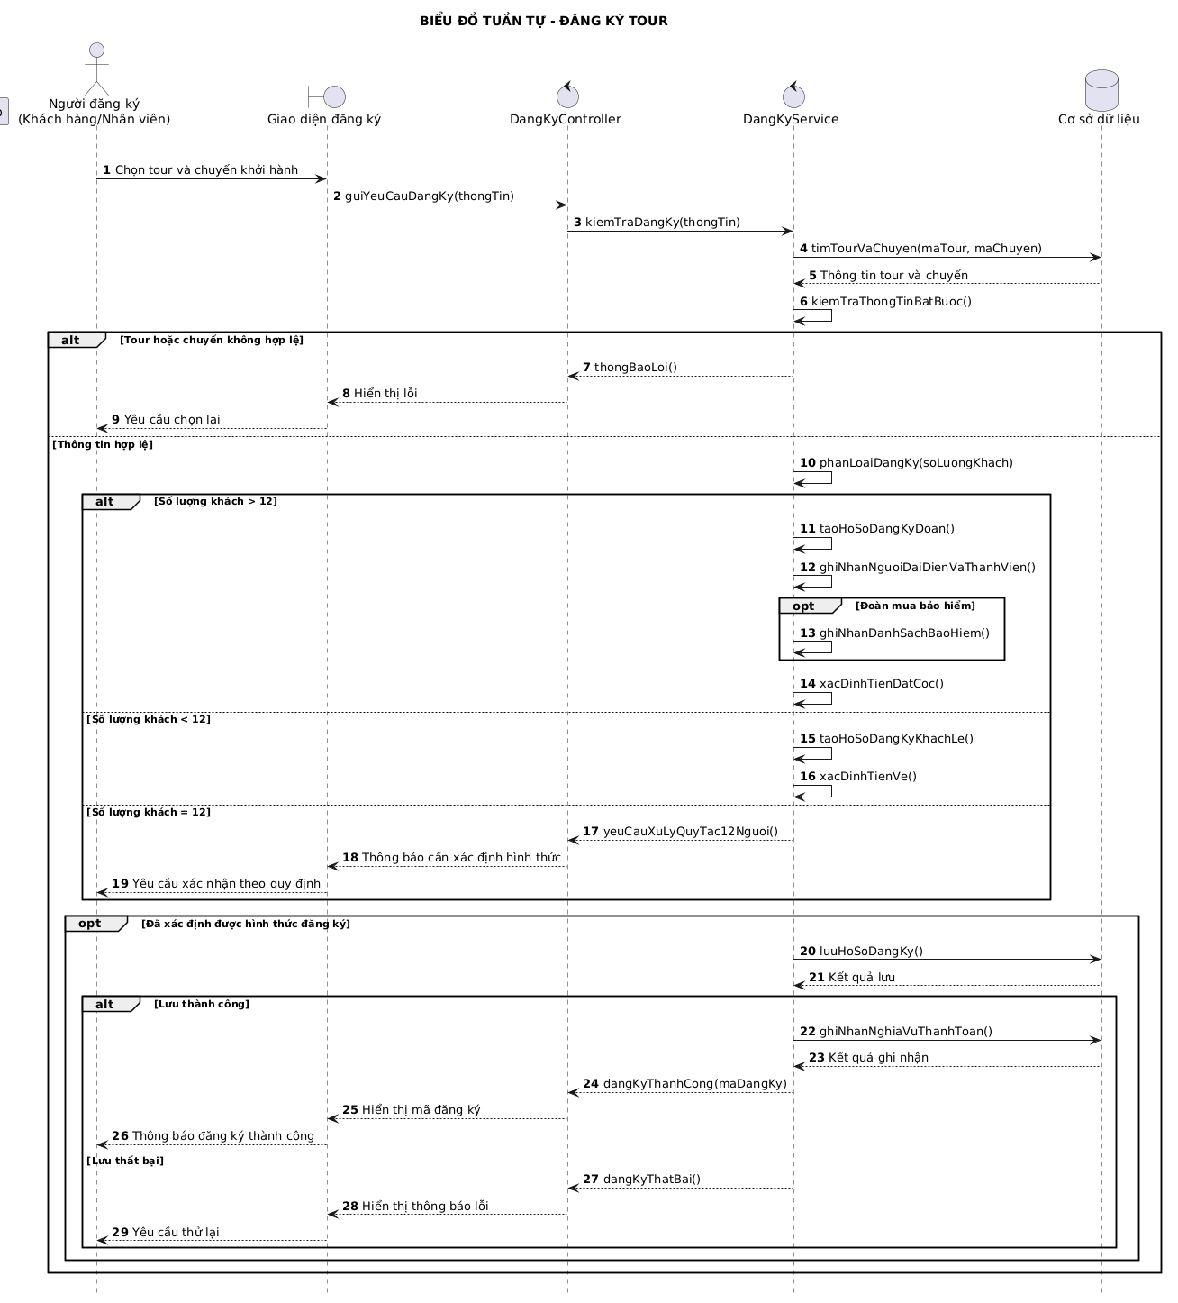
Hình 57. Biểu đồ tuần tự – Lập phiếu đăng ký tour
Diễn giải luồng xử lý
- Người đăng ký chọn tour và chuyến khởi hành trên giao diện; giao diện gửi yêu cầu đến DangKyController, controller chuyển cho DangKyService kiểm tra.
- Service truy vấn cơ sở dữ liệu để lấy thông tin tour và chuyến, sau đó kiểm tra thông tin bắt buộc. Nếu tour hoặc chuyến không hợp lệ, hệ thống báo lỗi và yêu cầu chọn lại.
- Nếu thông tin hợp lệ, service phân loại đăng ký theo số lượng khách: lớn hơn 12 → tạo hồ sơ đăng ký đoàn, ghi người đại diện và thành viên, ghi danh sách bảo hiểm (nếu có) và xác định tiền đặt cọc; nhỏ hơn 12 → tạo hồ sơ khách lẻ và xác định tiền vé; đúng 12 → yêu cầu xác nhận theo quy định của công ty.
- Khi đã xác định được hình thức, service lưu hồ sơ đăng ký. Nếu lưu thành công, hệ thống ghi nhận nghĩa vụ thanh toán và hiển thị mã đăng ký; nếu thất bại, hệ thống thông báo lỗi và yêu cầu thử lại.

2.3. Biểu đồ lớp

2.3.1. Xác định lớp, thuộc tính, phương thức và ID
Từ mô tả nghiệp vụ, hệ thống xác định 18 lớp. Mỗi lớp có một thuộc tính định danh (ID) làm khóa chính (PK); các thuộc tính ký hiệu FK là mã tham chiếu đến lớp liên quan. Riêng DangKyDoan và DangKyKhachLe dùng chung maDangKy với lớp cha DangKy.
Bảng 111. Xác định lớp, thuộc tính, phương thức và ID
Lớp | Thuộc tính (ID = PK) | Phương thức
Tour | maTour (PK), tenTour, soNgay, soDem, giaMoiKhach, moTa, trangThai | taoTour(), capNhatThongTin(), capNhatGia(), xemLichTrinh()
LichTrinh | maLichTrinh (PK), maTour (FK), tenLichTrinh, moTa | themChang(), xoaChang(), sapXepChang(), layDanhSachChang()
ChangLichTrinh | maChang (PK), maLichTrinh (FK), maDiemThamQuan (FK), maPhuongTien (FK), maCoSoLuuTru (FK), thuTu, thoiGianDuKien, noiDungHoatDong, coDoiPhuongTien, thongTinBuaAn | capNhatThuTu(), ganDiemThamQuan(), ganPhuongTien(), ganNoiLuuTru()
DiemThamQuan | maDiemThamQuan (PK), tenDiem, viTri, noiDung, yNghia | taoDiemThamQuan(), capNhatThongTin(), xemThongTin()
PhuongTien | maPhuongTien (PK), tenPhuongTien, moTa | capNhatThongTin(), xemThongTin()
CoSoLuuTru | maCoSoLuuTru (PK), tenCoSo, diaChi, hangSao, soDienThoai | capNhatThongTin(), kiemTraHangSao()
ChuyenKhoiHanh | maChuyen (PK), maTour (FK), ngayKhoiHanh, ngayKetThuc, diemTapTrung, trangThai | taoChuyen(), capNhatChuyen(), capNhatTrangThai(), layDanhSachDangKy(), kiemTraDangKy()
KhachHang | maKhachHang (PK), hoTen, ngaySinh, gioiTinh, diaChi, soDienThoai, email | taoHoSo(), capNhatThongTin(), traCuuDangKy(), xemLichSuThamGia()
DangKy (lớp trừu tượng) | maDangKy (PK), maKhachHang (FK), maChuyen (FK), ngayDangKy, soLuongKhach, tongTien, trangThai | kiemTraThongTin(), tinhTongTien(), xacNhanDangKy(), huyDangKy()
DangKyDoan | maDangKy (PK, FK), tenDonViHoacDoan, tenNguoiDaiDien, soDienThoaiLienHe, diaDiemDon, tienDatCoc | ghiNhanThongTinDoan(), tinhTienDatCoc(), ghiNhanThanhVien(), ghiNhanBaoHiem()
DangKyKhachLe | maDangKy (PK, FK), tenNguoiLienHe, soDienThoaiLienHe | ghiNhanKhachLe(), tinhTienVe()
ThanhVienDangKy | maThanhVien (PK), maDangKy (FK), hoTen, ngaySinh, soGiayTo, duocBaoHiem | capNhatThongTin(), dangKyBaoHiem()
ThanhToan | maThanhToan (PK), maDangKy (FK), ngayThanhToan, soTien, loaiKhoanThu, hinhThuc, trangThai | ghiNhanThanhToan(), kiemTraHopLe(), capNhatTrangThai()
HuongDanVien | maHuongDanVien (PK), hoTen, ngaySinh, soDienThoai, email, diaChi, luongCoBan, trangThai | traCuuLichCongTac(), kiemTraLichTrong(), xemThongTinCaNhan()
PhanCong | maPhanCong (PK), maHuongDanVien (FK), maChuyen (FK), ngayPhanCong, vaiTro, trangThai | kiemTraTrungLich(), xacNhanPhanCong(), huyPhanCong()
BangLuong | maBangLuong (PK), thang, nam, ngayLap, tongLuong, trangThai | tinhTongLuong(), lapBangLuong(), xacNhanBangLuong()
ChiTietLuong | maChiTietLuong (PK), maBangLuong (FK), maHuongDanVien (FK), maPhanCong (FK), luongCoBan, lienCongTheoTour, tongTien | tinhTienCongTheoTour(), tinhTongTien()
DanhGia | maDanhGia (PK), maKhachHang (FK), maChuyen (FK), ngayDanhGia, diemDanhGia, noiDung | kiemTraDieuKienDanhGia(), guiDanhGia(), capNhatDanhGia()

2.3.2. Mối liên kết giữa các lớp
Ký hiệu sử dụng: hợp thành (composition – lớp thành phần không tồn tại độc lập), △ kế thừa (generalization), → kết hợp có hướng, đường thẳng là kết hợp (association). Bản số được ghi theo dạng “bản số phía lớp A – bản số phía lớp B”.
Bảng 112. Mối liên kết giữa các lớp
Lớp A | Lớp B | Quan hệ | Bản số | Ý nghĩa
Tour | LichTrinh | Hợp thành | 1 – 0..* | Một tour có các lịch trình; lịch trình không tồn tại độc lập với tour.
LichTrinh | ChangLichTrinh | Hợp thành | 1 – 1..* | Lịch trình gồm ít nhất một chặng, mỗi chặng có thứ tự riêng.
ChangLichTrinh | DiemThamQuan | Kết hợp | 0..* – 0..1 | Chặng có thể gắn một điểm tham quan.
ChangLichTrinh | PhuongTien | Kết hợp | 0..* – 0..1 | Chặng có thể dùng một phương tiện; đổi phương tiện giữa các chặng được ghi nhận.
ChangLichTrinh | CoSoLuuTru | Kết hợp | 0..* – 0..1 | Chặng có thể gắn một cơ sở lưu trú.
Tour | ChuyenKhoiHanh | Kết hợp | 1 – 0..* | Một tour có nhiều chuyến khởi hành theo từng ngày.
ChuyenKhoiHanh | DangKy | Kết hợp | 1 – 0..* | Một chuyến nhận nhiều đăng ký.
KhachHang | DangKy | Kết hợp | 1 – 0..* | Một khách hàng có thể lập nhiều đăng ký.
DangKy | DangKyDoan / DangKyKhachLe | Kế thừa | 1 – 0..1 | Mỗi đăng ký thuộc đúng một loại: đoàn hoặc khách lẻ.
DangKy | ThanhVienDangKy | Hợp thành | 1 – 1..* | Danh sách người tham gia (kể cả người được mua bảo hiểm).
DangKy | ThanhToan | Hợp thành | 1 – 0..* | Một đăng ký có thể thanh toán nhiều lần (đặt cọc, thanh toán sau tour, tiền vé).
ChuyenKhoiHanh | PhanCong | Kết hợp | 1 – 0..* | Một chuyến có thể có nhiều hướng dẫn viên (đoàn lớn).
HuongDanVien | PhanCong | Kết hợp | 1 – 0..* | Một hướng dẫn viên được phân công nhiều chuyến (không trùng lịch).
BangLuong | ChiTietLuong | Hợp thành | 1 – 0..* | Bảng lương tháng gồm các dòng chi tiết cho từng hướng dẫn viên.
HuongDanVien | ChiTietLuong | Kết hợp | 1 – 0..* | Mỗi dòng chi tiết thuộc một hướng dẫn viên.
PhanCong | ChiTietLuong | Kết hợp | 1 – 0..* | Dòng lương có thể căn cứ theo phân công (tour đã thực hiện).
KhachHang | DanhGia | Kết hợp | 1 – 0..* | Khách hàng gửi đánh giá sau chuyến đi.
ChuyenKhoiHanh | DanhGia | Kết hợp | 1 – 0..* | Mỗi đánh giá gắn với một chuyến khởi hành.

2.3.3. Sơ đồ lớp tổng thể
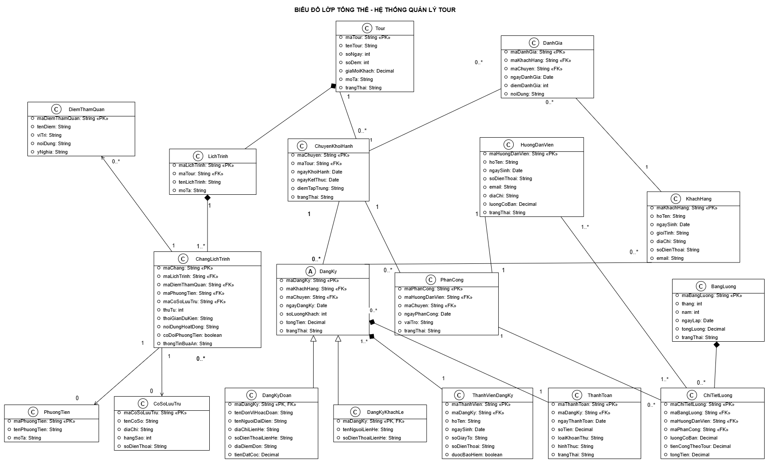
Hình 58. Biểu đồ lớp tổng thể – hệ thống quản lý tour

2.3.4. Quy tắc nghiệp vụ thể hiện trên biểu đồ lớp
- Phân loại đăng ký: DangKy là lớp trừu tượng, DangKyDoan và DangKyKhachLe kế thừa; thể hiện hai hình thức khách đoàn/khách lẻ với thuộc tính riêng.
- Tour – lịch trình – chặng: Quan hệ hợp thành thể hiện một tour có lịch trình gồm nhiều chặng; mỗi chặng tùy chọn gắn điểm tham quan, phương tiện, nơi lưu trú.
- Nhiều hướng dẫn viên cho một chuyến: PhanCong là lớp kết hợp giữa HuongDanVien và ChuyenKhoiHanh (1 – 0..*), cho phép đoàn lớn có nhiều hướng dẫn viên.
- Lương hướng dẫn viên: BangLuong gồm nhiều ChiTietLuong; tongTien = luongCoBan + tiền công theo số tour.
- Thanh toán nhiều lần: DangKy hợp thành nhiều ThanhToan, thể hiện đặt cọc, thanh toán sau tour và tiền vé.
- Đánh giá sau chuyến: DanhGia liên kết KhachHang và ChuyenKhoiHanh.
Các quy tắc không biểu diễn được bằng bản số (không trùng lịch hướng dẫn viên, số lượng khách đoàn/lẻ) được kiểm soát ở tầng Service và bằng trigger trong CSDL (mục 3.1.2).

2.4. Biểu đồ hoạt động – Đăng ký tour
Biểu đồ hoạt động được chia hai làn: Khách hàng/Nhân viên và Hệ thống, mô tả luồng đăng ký tour theo đoàn hoặc khách lẻ.
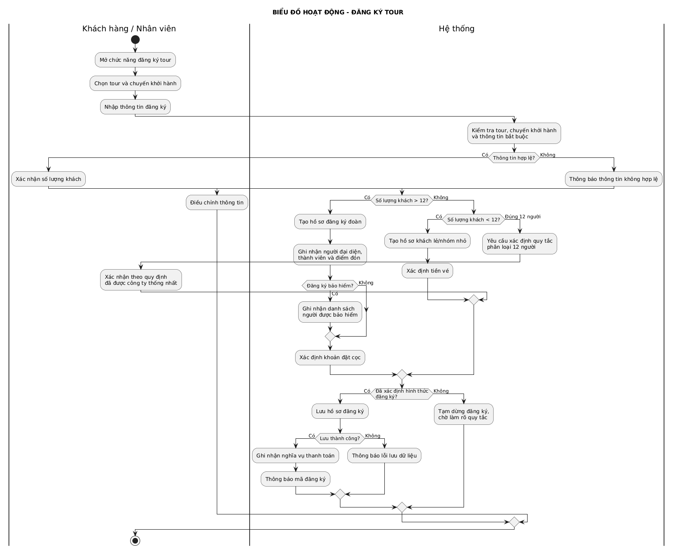
Hình 59. Biểu đồ hoạt động – Đăng ký tour
Diễn giải
- Người đăng ký mở chức năng, chọn tour và chuyến khởi hành rồi nhập thông tin đăng ký. Hệ thống kiểm tra tour, chuyến và thông tin bắt buộc; nếu không hợp lệ thì thông báo để điều chỉnh.
- Hệ thống phân nhánh theo số lượng khách: lớn hơn 12 → hồ sơ đoàn (ghi người đại diện, thành viên, điểm đón; ghi danh sách bảo hiểm nếu có; xác định khoản đặt cọc); nhỏ hơn 12 → hồ sơ khách lẻ/nhóm nhỏ và xác định tiền vé; đúng 12 → yêu cầu xác nhận quy tắc phân loại.
- Khi đã xác định hình thức, hệ thống lưu hồ sơ; lưu thành công thì ghi nghĩa vụ thanh toán và thông báo mã đăng ký, lưu lỗi thì thông báo lỗi dữ liệu. Nếu chưa xác định hình thức, đăng ký tạm dừng chờ làm rõ quy tắc.

CHƯƠNG 3. PHA THIẾT KẾ
Chương này trình bày thiết kế cơ sở dữ liệu SQL Server nhất quán với mô hình lớp và thiết kế giao diện WinForms kết nối cơ sở dữ liệu.

3.1. Thiết kế cơ sở dữ liệu

3.1.1. Sơ đồ thực thể liên kết (ERD)
CSDL QL_TourDuLich gồm 18 bảng, được ánh xạ từ biểu đồ lớp: mỗi lớp thành một bảng; quan hệ 1–N dùng khóa ngoại ở phía N; quan hệ kế thừa DangKy – DangKyDoan/DangKyKhachLe dùng khóa chính đồng thời là khóa ngoại (1–1).
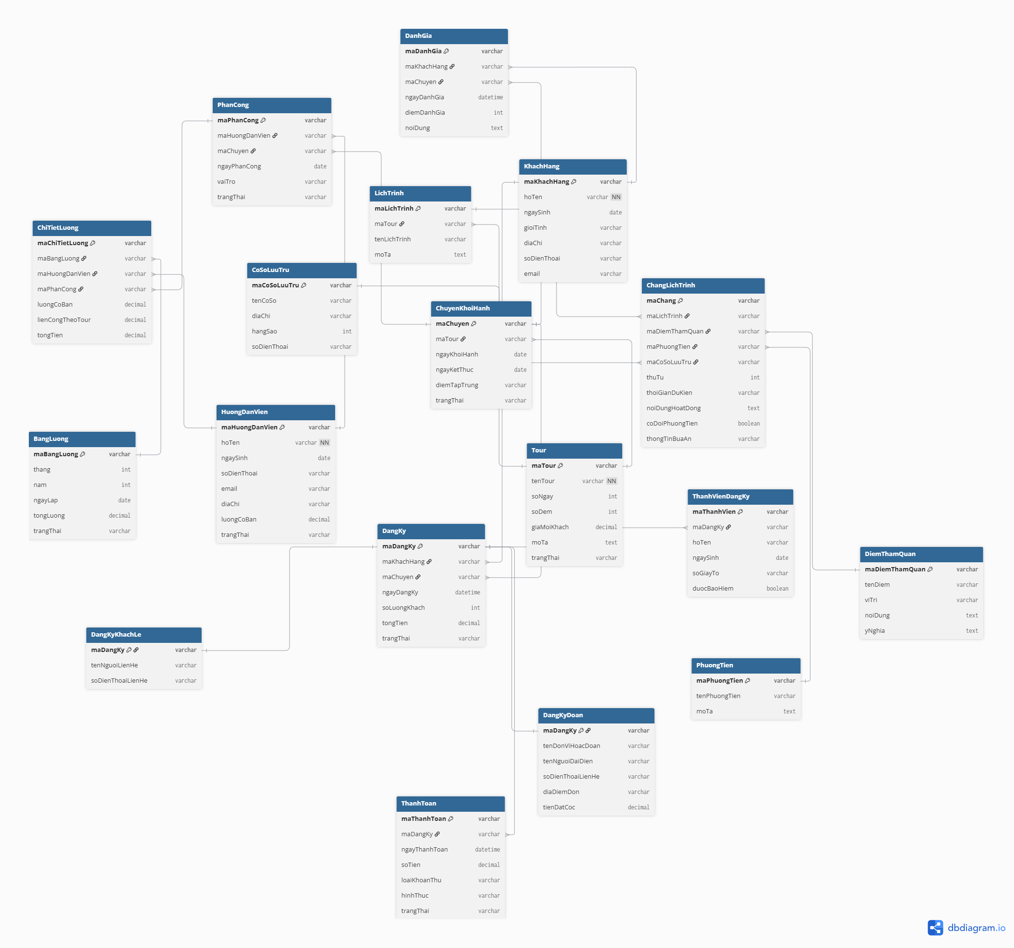
Hình 60. Sơ đồ ERD của cơ sở dữ liệu QL_TourDuLich
Bảng 113. Sơ đồ thực thể liên kết (ERD)
Bảng | Khóa chính | Khóa ngoại | Ý nghĩa
Tour | maTour | — | Thông tin tour
DiemThamQuan | maDiemThamQuan | — | Địa điểm tham quan
PhuongTien | maPhuongTien | — | Phương tiện
CoSoLuuTru | maCoSoLuuTru | — | Cơ sở lưu trú
KhachHang | maKhachHang | — | Khách hàng
HuongDanVien | maHuongDanVien | — | Hướng dẫn viên
BangLuong | maBangLuong | — | Bảng lương tháng
LichTrinh | maLichTrinh | maTour | Lịch trình của tour
ChuyenKhoiHanh | maChuyen | maTour | Chuyến khởi hành
ChangLichTrinh | maChang | maLichTrinh, maDiemThamQuan, maPhuongTien, maCoSoLuuTru | Chặng trong lịch trình
DanhGia | maDanhGia | maKhachHang, maChuyen | Đánh giá sau chuyến
PhanCong | maPhanCong | maHuongDanVien, maChuyen | Phân công hướng dẫn viên
DangKy | maDangKy | maKhachHang, maChuyen | Đăng ký (cha)
DangKyDoan | maDangKy | maDangKy → DangKy | Đăng ký đoàn (con)
DangKyKhachLe | maDangKy | maDangKy → DangKy | Đăng ký khách lẻ (con)
ThanhVienDangKy | maThanhVien | maDangKy | Thành viên/người được bảo hiểm
ThanhToan | maThanhToan | maDangKy | Khoản thanh toán
ChiTietLuong | maChiTietLuong | maBangLuong, maHuongDanVien, maPhanCong | Chi tiết lương

3.1.2. Các ràng buộc quan trọng
Bảng dưới đây liệt kê các quy tắc nghiệp vụ quan trọng và cách hiện thực trong CSDL. Ràng buộc đơn giản dùng PK, FK, CHECK; ràng buộc liên quan nhiều bảng (số lượng khách theo loại đăng ký, trùng lịch hướng dẫn viên) dùng trigger.
Bảng 114. Các ràng buộc quan trọng
Mã | Quy tắc nghiệp vụ | Hiện thực trong CSDL
RB01 | Mã tour là duy nhất. | Khóa chính PK_Tour.
RB02 | Số ngày, số đêm, giá tour không âm. | CHECK CK_Tour_SoNgay, CK_Tour_SoDem, CK_Tour_Gia.
RB03 | Hạng sao cơ sở lưu trú từ 2 đến 5. | CHECK CK_CoSoLuuTru_Sao.
RB04 | Chuyến khởi hành thuộc một tour; ngày kết thúc không nhỏ hơn ngày khởi hành. | FK_ChuyenKhoiHanh_Tour; CHECK CK_Chuyen_Ngay.
RB05 | Tour gồm lịch trình, lịch trình gồm các chặng; xóa tour/lịch trình thì xóa phần phụ thuộc. | FK_LichTrinh_Tour và FK_Chang_LichTrinh với ON DELETE CASCADE.
RB06 | Mỗi chặng có thứ tự; điểm tham quan, phương tiện, cơ sở lưu trú là tùy chọn. | thuTu NOT NULL; ba khóa ngoại cho phép NULL.
RB07 | Mỗi đăng ký thuộc một khách hàng và một chuyến; số khách > 0; tổng tiền ≥ 0. | FK_DangKy_KhachHang, FK_DangKy_Chuyen; CHECK CK_DangKy_SoLuong, CK_DangKy_TongTien.
RB08 | Đăng ký là đoàn hoặc khách lẻ (kế thừa 1–1). | Bảng con có maDangKy vừa là PK vừa là FK, ON DELETE CASCADE.
RB09 | Khách đoàn: số lượng từ 12 người trở lên. | Trigger TRG_Check_DangKyDoan_SoLuong.
RB10 | Khách lẻ: số lượng dưới 12 người. | Trigger TRG_Check_DangKyKhachLe_SoLuong.
RB11 | Tiền đặt cọc của đoàn không âm. | CHECK CK_DangKyDoan_Coc.
RB12 | Mỗi khoản thanh toán thuộc một đăng ký và có số tiền > 0. | FK_ThanhToan_DangKy; CHECK CK_ThanhToan_SoTien.
RB13 | Hướng dẫn viên không được phân công hai chuyến trùng thời gian. | Trigger TRG_Check_PhanCong_TrungLich (so sánh khoảng ngày khởi hành – kết thúc).
RB14 | Điểm đánh giá từ 1 đến 5; đánh giá gắn với khách và chuyến. | CHECK CK_DanhGia_Diem; FK_DanhGia_KhachHang, FK_DanhGia_Chuyen.
RB15 | Bảng lương theo tháng (1–12), năm hợp lệ; lương không âm. | CHECK CK_BangLuong_Thang, CK_BangLuong_Nam, CK_BangLuong_Tong, CK_HDV_LuongCB.
RB16 | Tổng tiền dòng lương = lương cơ bản + tiền công theo tour. | Cột tính toán tongTien AS (luongCoBan + lienCongTheoTour) PERSISTED.
RB17 | Dòng chi tiết lương thuộc bảng lương; xóa bảng lương thì xóa chi tiết. | FK_CTLuong_BangLuong với ON DELETE CASCADE.

Lưu ý và hạn chế
- Quy tắc phân loại hiện cài đặt: đoàn khi số khách ≥ 12, lẻ khi < 12; đúng 12 người xếp vào khách đoàn. Cần công ty xác nhận (mục IV – Quyết định triển khai).
- Trigger kiểm tra số lượng chạy khi thêm/sửa bản ghi ở bảng DangKyDoan hoặc DangKyKhachLe; việc sửa trực tiếp DangKy.soLuongKhach sau đó chưa được kiểm tra lại.
- Trigger trùng lịch so sánh khoảng thời gian của các chuyến theo bảng PhanCong, chưa loại trừ các phân công đã hủy.
- Tổng số thành viên trong ThanhVienDangKy chưa bị ràng buộc bằng soLuongKhach; cần kiểm soát ở tầng Service.

3.2. Script cơ sở dữ liệu
Script dành cho Microsoft SQL Server, gồm ba phần: tạo cơ sở dữ liệu và bảng, trigger ràng buộc nghiệp vụ và dữ liệu mẫu.

3.2.1. Tạo cơ sở dữ liệu và các bảng
-- ============================================================================
-- SCRIPT TẠO CƠ SỞ DỮ LIỆU CÓ RÀNG BUỘC & TRIGGER
-- CSDL: QL_TourDuLich (MS SQL Server)
-- ============================================================================
IF EXISTS (SELECT name FROM sys.databases WHERE name = N'QL_TourDuLich')
DROP DATABASE QL_TourDuLich;
GO
CREATE DATABASE QL_TourDuLich;
GO
USE QL_TourDuLich;
GO
-- 1. BẢNG DANH MỤC
CREATE TABLE Tour (
maTour VARCHAR(20) NOT NULL,
tenTour NVARCHAR(250) NOT NULL,
soNgay INT NOT NULL CONSTRAINT CK_Tour_SoNgay CHECK (soNgay >= 0),
soDem INT NOT NULL CONSTRAINT CK_Tour_SoDem CHECK (soDem >= 0),
giaMoiKhach DECIMAL(18, 2) NOT NULL CONSTRAINT CK_Tour_Gia CHECK (giaMoiKhach >= 0),
moTa NVARCHAR(MAX) NULL,
trangThai NVARCHAR(50) DEFAULT N'Đang hoạt động',
CONSTRAINT PK_Tour PRIMARY KEY (maTour)
);
CREATE TABLE DiemThamQuan (
maDiemThamQuan VARCHAR(20) NOT NULL,
tenDiem NVARCHAR(200) NOT NULL,
viTri NVARCHAR(250) NULL,
noiDung NVARCHAR(MAX) NULL,
yNghia NVARCHAR(MAX) NULL,
CONSTRAINT PK_DiemThamQuan PRIMARY KEY (maDiemThamQuan)
);
CREATE TABLE PhuongTien (
maPhuongTien VARCHAR(20) NOT NULL,
tenPhuongTien NVARCHAR(100) NOT NULL,
moTa NVARCHAR(MAX) NULL,
CONSTRAINT PK_PhuongTien PRIMARY KEY (maPhuongTien)
);
CREATE TABLE CoSoLuuTru (
maCoSoLuuTru VARCHAR(20) NOT NULL,
tenCoSo NVARCHAR(200) NOT NULL,
diaChi NVARCHAR(250) NULL,
hangSao INT NULL CONSTRAINT CK_CoSoLuuTru_Sao CHECK (hangSao BETWEEN 2 AND 5),
soDienThoai VARCHAR(20) NULL,
CONSTRAINT PK_CoSoLuuTru PRIMARY KEY (maCoSoLuuTru)
);
CREATE TABLE KhachHang (
maKhachHang VARCHAR(20) NOT NULL,
hoTen NVARCHAR(100) NOT NULL,
ngaySinh DATE NULL,
gioiTinh NVARCHAR(10) NULL,
diaChi NVARCHAR(250) NULL,
soDienThoai VARCHAR(20) NOT NULL,
email VARCHAR(100) NULL,
CONSTRAINT PK_KhachHang PRIMARY KEY (maKhachHang)
);
CREATE TABLE HuongDanVien (
maHuongDanVien VARCHAR(20) NOT NULL,
hoTen NVARCHAR(100) NOT NULL,
ngaySinh DATE NULL,
soDienThoai VARCHAR(20) NOT NULL,
email VARCHAR(100) NULL,
diaChi NVARCHAR(250) NULL,
luongCoBan DECIMAL(18, 2) DEFAULT 0 CONSTRAINT CK_HDV_LuongCB CHECK (luongCoBan >= 0),
trangThai NVARCHAR(50) DEFAULT N'Đang làm việc',
CONSTRAINT PK_HuongDanVien PRIMARY KEY (maHuongDanVien)
);
CREATE TABLE BangLuong (
maBangLuong VARCHAR(20) NOT NULL,
thang INT NOT NULL CONSTRAINT CK_BangLuong_Thang CHECK (thang BETWEEN 1 AND 12),
nam INT NOT NULL CONSTRAINT CK_BangLuong_Nam CHECK (nam >= 2000),
ngayLap DATE DEFAULT GETDATE(),
tongLuong DECIMAL(18, 2) DEFAULT 0 CONSTRAINT CK_BangLuong_Tong CHECK (tongLuong >= 0),
trangThai NVARCHAR(50) DEFAULT N'Chưa thanh toán',
CONSTRAINT PK_BangLuong PRIMARY KEY (maBangLuong)
);
-- 2. BẢNG NGHIỆP VỤ & LỊCH TRÌNH
CREATE TABLE LichTrinh (
maLichTrinh VARCHAR(20) NOT NULL,
maTour VARCHAR(20) NOT NULL,
tenLichTrinh NVARCHAR(200) NOT NULL,
moTa NVARCHAR(MAX) NULL,
CONSTRAINT PK_LichTrinh PRIMARY KEY (maLichTrinh),
CONSTRAINT FK_LichTrinh_Tour FOREIGN KEY (maTour) REFERENCES Tour(maTour) ON DELETE CASCADE
);
CREATE TABLE ChuyenKhoiHanh (
maChuyen VARCHAR(20) NOT NULL,
maTour VARCHAR(20) NOT NULL,
ngayKhoiHanh DATETIME2 NOT NULL,
ngayKetThuc DATETIME2 NOT NULL,
diemTapTrung NVARCHAR(250) NULL,
trangThai NVARCHAR(50) DEFAULT N'Mở bán',
CONSTRAINT PK_ChuyenKhoiHanh PRIMARY KEY (maChuyen),
CONSTRAINT FK_ChuyenKhoiHanh_Tour FOREIGN KEY (maTour) REFERENCES Tour(maTour),
CONSTRAINT CK_Chuyen_Ngay CHECK (ngayKetThuc >= ngayKhoiHanh)
);
CREATE TABLE ChangLichTrinh (
maChang VARCHAR(20) NOT NULL,
maLichTrinh VARCHAR(20) NOT NULL,
maDiemThamQuan VARCHAR(20) NULL,
maPhuongTien VARCHAR(20) NULL,
maCoSoLuuTru VARCHAR(20) NULL,
thuTu INT NOT NULL,
thoiGianDuKien NVARCHAR(100) NULL,
noiDungHoatDong NVARCHAR(MAX) NULL,
coDoiPhuongTien BIT DEFAULT 0,
thongTinBuaAn NVARCHAR(200) NULL,
CONSTRAINT PK_ChangLichTrinh PRIMARY KEY (maChang),
CONSTRAINT FK_Chang_LichTrinh FOREIGN KEY (maLichTrinh) REFERENCES LichTrinh(maLichTrinh) ON DELETE CASCADE,
CONSTRAINT FK_Chang_DiemThamQuan FOREIGN KEY (maDiemThamQuan) REFERENCES DiemThamQuan(maDiemThamQuan),
CONSTRAINT FK_Chang_PhuongTien FOREIGN KEY (maPhuongTien) REFERENCES PhuongTien(maPhuongTien),
CONSTRAINT FK_Chang_CoSoLuuTru FOREIGN KEY (maCoSoLuuTru) REFERENCES CoSoLuuTru(maCoSoLuuTru)
);
CREATE TABLE DanhGia (
maDanhGia VARCHAR(20) NOT NULL,
maKhachHang VARCHAR(20) NOT NULL,
maChuyen VARCHAR(20) NOT NULL,
ngayDanhGia DATETIME2 DEFAULT GETDATE(),
diemDanhGia INT CONSTRAINT CK_DanhGia_Diem CHECK (diemDanhGia BETWEEN 1 AND 5),
noiDung NVARCHAR(MAX) NULL,
CONSTRAINT PK_DanhGia PRIMARY KEY (maDanhGia),
CONSTRAINT FK_DanhGia_KhachHang FOREIGN KEY (maKhachHang) REFERENCES KhachHang(maKhachHang),
CONSTRAINT FK_DanhGia_Chuyen FOREIGN KEY (maChuyen) REFERENCES ChuyenKhoiHanh(maChuyen)
);
CREATE TABLE PhanCong (
maPhanCong VARCHAR(20) NOT NULL,
maHuongDanVien VARCHAR(20) NOT NULL,
maChuyen VARCHAR(20) NOT NULL,
ngayPhanCong DATE DEFAULT GETDATE(),
vaiTro NVARCHAR(100) DEFAULT N'HDV Chính',
trangThai NVARCHAR(50) DEFAULT N'Đã phân công',
CONSTRAINT PK_PhanCong PRIMARY KEY (maPhanCong),
CONSTRAINT FK_PhanCong_HDV FOREIGN KEY (maHuongDanVien) REFERENCES HuongDanVien(maHuongDanVien),
CONSTRAINT FK_PhanCong_Chuyen FOREIGN KEY (maChuyen) REFERENCES ChuyenKhoiHanh(maChuyen)
);
-- 3. BẢNG ĐĂNG KÝ (KẾ THỪA 1-1)
CREATE TABLE DangKy (
maDangKy VARCHAR(20) NOT NULL,
maKhachHang VARCHAR(20) NOT NULL,
maChuyen VARCHAR(20) NOT NULL,
ngayDangKy DATETIME2 DEFAULT GETDATE(),
soLuongKhach INT NOT NULL CONSTRAINT CK_DangKy_SoLuong CHECK (soLuongKhach > 0),
tongTien DECIMAL(18, 2) NOT NULL CONSTRAINT CK_DangKy_TongTien CHECK (tongTien >= 0),
trangThai NVARCHAR(50) DEFAULT N'Mới đăng ký',
CONSTRAINT PK_DangKy PRIMARY KEY (maDangKy),
CONSTRAINT FK_DangKy_KhachHang FOREIGN KEY (maKhachHang) REFERENCES KhachHang(maKhachHang),
CONSTRAINT FK_DangKy_Chuyen FOREIGN KEY (maChuyen) REFERENCES ChuyenKhoiHanh(maChuyen)
);
CREATE TABLE DangKyDoan (
maDangKy VARCHAR(20) NOT NULL,
tenDonViHoacDoan NVARCHAR(200) NOT NULL,
tenNguoiDaiDien NVARCHAR(100) NOT NULL,
soDienThoaiLienHe VARCHAR(20) NOT NULL,
diaDiemDon NVARCHAR(250) NOT NULL,
tienDatCoc DECIMAL(18, 2) DEFAULT 0 CONSTRAINT CK_DangKyDoan_Coc CHECK (tienDatCoc >= 0),
CONSTRAINT PK_DangKyDoan PRIMARY KEY (maDangKy),
CONSTRAINT FK_DangKyDoan_DangKy FOREIGN KEY (maDangKy) REFERENCES DangKy(maDangKy) ON DELETE CASCADE
);
CREATE TABLE DangKyKhachLe (
maDangKy VARCHAR(20) NOT NULL,
tenNguoiLienHe NVARCHAR(100) NOT NULL,
soDienThoaiLienHe VARCHAR(20) NOT NULL,
CONSTRAINT PK_DangKyKhachLe PRIMARY KEY (maDangKy),
CONSTRAINT FK_DangKyKhachLe_DangKy FOREIGN KEY (maDangKy) REFERENCES DangKy(maDangKy) ON DELETE CASCADE
);
CREATE TABLE ThanhVienDangKy (
maThanhVien VARCHAR(20) NOT NULL,
maDangKy VARCHAR(20) NOT NULL,
hoTen NVARCHAR(100) NOT NULL,
ngaySinh DATE NULL,
soGiayTo VARCHAR(50) NULL,
duocBaoHiem BIT DEFAULT 0,
CONSTRAINT PK_ThanhVienDangKy PRIMARY KEY (maThanhVien),
CONSTRAINT FK_ThanhVien_DangKy FOREIGN KEY (maDangKy) REFERENCES DangKy(maDangKy) ON DELETE CASCADE
);
CREATE TABLE ThanhToan (
maThanhToan VARCHAR(20) NOT NULL,
maDangKy VARCHAR(20) NOT NULL,
ngayThanhToan DATETIME2 DEFAULT GETDATE(),
soTien DECIMAL(18, 2) NOT NULL CONSTRAINT CK_ThanhToan_SoTien CHECK (soTien > 0),
loaiKhoanThu NVARCHAR(50) NULL,
hinhThuc NVARCHAR(50) NULL,
trangThai NVARCHAR(50) DEFAULT N'Thành công',
CONSTRAINT PK_ThanhToan PRIMARY KEY (maThanhToan),
CONSTRAINT FK_ThanhToan_DangKy FOREIGN KEY (maDangKy) REFERENCES DangKy(maDangKy)
);
CREATE TABLE ChiTietLuong (
maChiTietLuong VARCHAR(20) NOT NULL,
maBangLuong VARCHAR(20) NOT NULL,
maHuongDanVien VARCHAR(20) NOT NULL,
maPhanCong VARCHAR(20) NULL,
luongCoBan DECIMAL(18, 2) DEFAULT 0 CONSTRAINT CK_CTLuong_LCB CHECK (luongCoBan >= 0),
lienCongTheoTour DECIMAL(18, 2) DEFAULT 0 CONSTRAINT CK_CTLuong_LienCong CHECK (lienCongTheoTour >= 0),
tongTien AS (luongCoBan + lienCongTheoTour) PERSISTED,
CONSTRAINT PK_ChiTietLuong PRIMARY KEY (maChiTietLuong),
CONSTRAINT FK_CTLuong_BangLuong FOREIGN KEY (maBangLuong) REFERENCES BangLuong(maBangLuong) ON DELETE CASCADE,
CONSTRAINT FK_CTLuong_HDV FOREIGN KEY (maHuongDanVien) REFERENCES HuongDanVien(maHuongDanVien),
CONSTRAINT FK_CTLuong_PhanCong FOREIGN KEY (maPhanCong) REFERENCES PhanCong(maPhanCong)
);
GO

3.2.2. Trigger ràng buộc nghiệp vụ
-- 4. HIỆN THỰC CÁC TRIGGER RÀNG BUỘC NGHIỆP VỤ
-- Trigger 1: Kiểm tra Khách Đoàn phải >= 12 người
CREATE TRIGGER TRG_Check_DangKyDoan_SoLuong
ON DangKyDoan
AFTER INSERT, UPDATE
AS
BEGIN
SET NOCOUNT ON;
IF EXISTS (
SELECT 1
FROM inserted i
JOIN DangKy dk ON i.maDangKy = dk.maDangKy
WHERE dk.soLuongKhach < 12
)
BEGIN
RAISERROR (N'Lỗi: Đăng ký theo đoàn yêu cầu số lượng khách phải từ 12 người trở lên!', 16, 1);
ROLLBACK TRANSACTION;
END
END;
GO
-- Trigger 2: Kiểm tra Khách Lẻ phải < 12 người
CREATE TRIGGER TRG_Check_DangKyKhachLe_SoLuong
ON DangKyKhachLe
AFTER INSERT, UPDATE
AS
BEGIN
SET NOCOUNT ON;
IF EXISTS (
SELECT 1
FROM inserted i
JOIN DangKy dk ON i.maDangKy = dk.maDangKy
WHERE dk.soLuongKhach >= 12
)
BEGIN
RAISERROR (N'Lỗi: Khách lẻ đăng ký phải có số lượng dưới 12 người!', 16, 1);
ROLLBACK TRANSACTION;
END
END;
GO
-- Trigger 3: Kiểm tra Phân công HDV không bị trùng lịch tour
CREATE TRIGGER TRG_Check_PhanCong_TrungLich
ON PhanCong
AFTER INSERT, UPDATE
AS
BEGIN
SET NOCOUNT ON;
IF EXISTS (
SELECT 1
FROM inserted i
JOIN ChuyenKhoiHanh c1 ON i.maChuyen = c1.maChuyen
JOIN PhanCong pc ON pc.maHuongDanVien = i.maHuongDanVien AND pc.maPhanCong <> i.maPhanCong
JOIN ChuyenKhoiHanh c2 ON pc.maChuyen = c2.maChuyen
WHERE (c1.ngayKhoiHanh < c2.ngayKetThuc AND c1.ngayKetThuc > c2.ngayKhoiHanh)
)
BEGIN
RAISERROR (N'Lỗi: Hướng dẫn viên đã được phân công cho một chuyến tour khác trùng thời gian!', 16, 1);
ROLLBACK TRANSACTION;
END
END;
GO

3.2.3. Dữ liệu mẫu
USE QL_TourDuLich;
GO
-- 1. Thêm Khách hàng mẫu
INSERT INTO KhachHang (maKhachHang, hoTen, ngaySinh, gioiTinh, diaChi, soDienThoai, email)
VALUES
('KH001', N'Nguyễn Văn A', '1985-05-12', N'Nam', N'123 Lê Lợi, Q.1, TP.HCM', '0903123456', 'nguyenvana@gmail.com'),
('KH002', N'Công ty TNHH Á Châu', '1990-10-20', N'Khác', N'456 Nguyễn Thị Minh Khai, Q.3, TP.HCM', '0918654321', 'contact@achau.com');
-- 2. Thêm Tour mẫu
INSERT INTO Tour (maTour, tenTour, soNgay, soDem, giaMoiKhach, moTa, trangThai)
VALUES
('TOUR001', N'Tour TP.HCM - Đà Lạt 3N2Đ', 3, 2, 2500000, N'Tham quan Đà Lạt mộng mơ', N'Đang hoạt động'),
('TOUR002', N'Tour TP.HCM - Phú Quốc 4N3Đ', 4, 3, 4800000, N'Khám phá đảo ngọc Phú Quốc', N'Đang hoạt động');
-- 3. Thêm Chuyến khởi hành mẫu (Trạng thái bắt buộc là N'Mở bán')
INSERT INTO ChuyenKhoiHanh (maChuyen, maTour, ngayKhoiHanh, ngayKetThuc, diemTapTrung, trangThai)
VALUES
('CHUYEN001', 'TOUR001', '2026-11-01 06:00:00', '2026-11-03 18:00:00', N'Nhà văn hóa Thanh Niên, Q.1', N'Mở bán'),
('CHUYEN002', 'TOUR002', '2026-11-15 07:30:00', '2026-11-18 17:00:00', N'Sân bay Tân Sơn Nhất', N'Mở bán');
GO

3.3. Thiết kế giao diện kết nối cơ sở dữ liệu

3.3.1. Kiến trúc UI → Service → Data
Ứng dụng WinForms C# (.NET Framework 4.7.2) tổ chức theo ba tầng. Giao diện chỉ thu thập và hiển thị dữ liệu; nghiệp vụ nằm ở tầng Service; truy cập SQL Server nằm ở tầng Data. Cấu trúc solution QuanLyCongTyDuLich như sau:
Bảng 115. Kiến trúc UI → Service → Data
Tầng | Thư mục / tệp | Trách nhiệm
UI | Fomrs/FormDangKyTourDoan.cs | Hiển thị biểu mẫu lập phiếu, nhận dữ liệu từ người dùng, hiển thị thông báo.
Service | Services/DangKyDoanBUS.cs | Kiểm tra dữ liệu, áp dụng quy tắc nghiệp vụ (số khách, đặt cọc), điều phối lưu.
Data | Data/DangKyDoanDAL.cs, DatabaseHelper.cs | Mở kết nối, truy vấn/ghi dữ liệu SQL Server (chuỗi kết nối trong App.config).
Dữ liệu truyền | DTO/DangKyDoanDTO.cs | Đối tượng mang dữ liệu giữa các tầng.

3.3.2. Giao diện Lập phiếu đăng ký tour theo đoàn
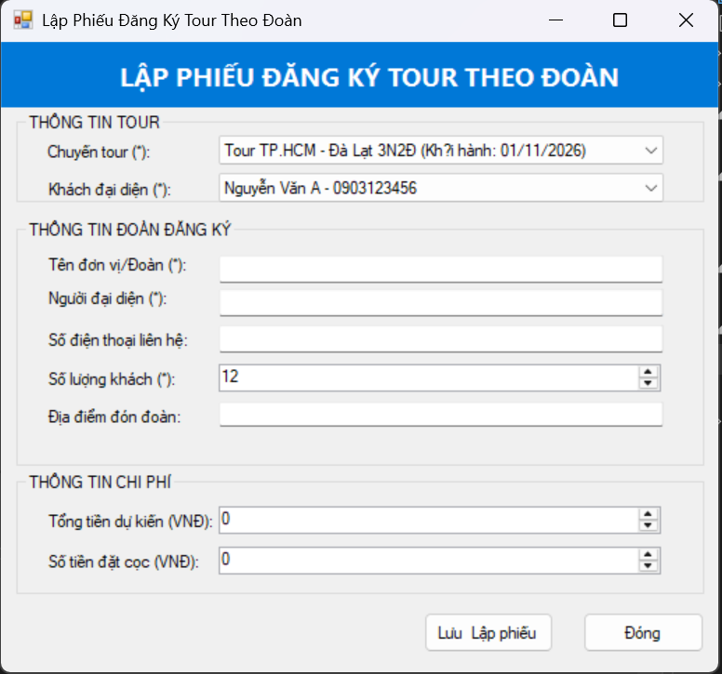
Hình 61. Giao diện Lập phiếu đăng ký tour theo đoàn
Hai danh sách chọn Chuyến tour và Khách đại diện được nạp từ CSDL (bảng ChuyenKhoiHanh, Tour và KhachHang). Khi nhấn “Lưu Lập phiếu”, dữ liệu được kiểm tra rồi ghi vào các bảng DangKy và DangKyDoan; nếu số khách dưới 12, trigger của CSDL từ chối và giao diện hiển thị thông báo lỗi.
Ánh xạ điều khiển giao diện – cơ sở dữ liệu
Bảng 116. Ánh xạ điều khiển giao diện – cơ sở dữ liệu
Điều khiển | Loại | Nguồn dữ liệu | Cột ghi vào CSDL
Chuyến tour (*) | ComboBox | ChuyenKhoiHanh.maChuyen (hiển thị Tour.tenTour + ngayKhoiHanh) | DangKy.maChuyen
Khách đại diện (*) | ComboBox | KhachHang.maKhachHang (hiển thị hoTen – soDienThoai) | DangKy.maKhachHang
Tên đơn vị/Đoàn (*) | TextBox | — | DangKyDoan.tenDonViHoacDoan
Người đại diện (*) | TextBox | — | DangKyDoan.tenNguoiDaiDien
Số điện thoại liên hệ | TextBox | — | DangKyDoan.soDienThoaiLienHe
Số lượng khách (*) | NumericUpDown (mặc định 12) | — | DangKy.soLuongKhach
Địa điểm đón đoàn | TextBox | — | DangKyDoan.diaDiemDon
Tổng tiền dự kiến (VNĐ) | NumericUpDown | Tour.giaMoiKhach × số khách | DangKy.tongTien
Số tiền đặt cọc (VNĐ) | NumericUpDown | — | DangKyDoan.tienDatCoc

CHƯƠNG 4. KIỂM THỬ VÀ TRUY VẾT

4.1. Ma trận truy vết
Ma trận liên kết yêu cầu chức năng với Use Case, lớp, bảng CSDL và test case. Cột Form/Service chỉ ghi các thành phần đã có trong solution; các chức năng còn lại sẽ bổ sung khi hiện thực.
Bảng 117. Ma trận truy vết
Yêu cầu | Use Case | Lớp | Bảng CSDL | Form/Service | Test case
1.2.1 | UC01, UC02 | Tour, LichTrinh, ChangLichTrinh, DiemThamQuan, PhuongTien, CoSoLuuTru | Tour, LichTrinh, ChangLichTrinh, ... | — | TC12
1.2.2 | UC03, UC04 | KhachHang, DangKy, DangKyDoan, DangKyKhachLe, ThanhVienDangKy | KhachHang, DangKy, DangKyDoan, DangKyKhachLe, ThanhVienDangKy | FormDangKyTourDoan / DangKyDoanBUS | TC01–TC05
1.2.3 | UC05 | ChuyenKhoiHanh | ChuyenKhoiHanh | — | TC06
1.2.4 | UC06, UC09 | HuongDanVien, PhanCong | HuongDanVien, PhanCong | — | TC07, TC08
1.2.5 | UC07 | ThanhToan | ThanhToan | — | TC09
1.2.6 | UC08 | BangLuong, ChiTietLuong | BangLuong, ChiTietLuong | — | TC11
1.2.7 | UC10 | DanhGia | DanhGia | — | TC10
1.2.8 | UC11 | Các lớp thống kê | Truy vấn tổng hợp | — | —

4.2. Kịch bản kiểm thử
Các kịch bản dùng dữ liệu mẫu của script (KH001, KH002, TOUR001, TOUR002, CHUYEN001, CHUYEN002). Cột Kết quả thực tế được điền khi chạy kiểm thử.
Bảng 118. Kịch bản kiểm thử
Mã | Tên | Dữ liệu nhập | Kết quả mong đợi | Ràng buộc | Kết quả thực tế
TC01 | Đăng ký đoàn hợp lệ | KH001, CHUYEN001, số khách = 12, đặt cọc 5.000.000 | Lưu thành công DangKy + DangKyDoan | RB09
TC02 | Đoàn thiếu người | KH001, CHUYEN001, số khách = 11 (đăng ký đoàn) | Trigger báo lỗi, rollback, không có bản ghi | RB09
TC03 | Khách lẻ hợp lệ | KH002, CHUYEN002, số khách = 5 | Lưu thành công DangKy + DangKyKhachLe | RB10
TC04 | Khách lẻ quá 12 người | KH002, CHUYEN002, số khách = 12 (đăng ký khách lẻ) | Trigger báo lỗi, rollback | RB10
TC05 | Số khách không hợp lệ | Số khách = 0 | CHECK CK_DangKy_SoLuong từ chối | RB07
TC06 | Chuyến có ngày về < ngày đi | ngayKhoiHanh 2026-11-10, ngayKetThuc 2026-11-08 | CHECK CK_Chuyen_Ngay từ chối | RB04
TC07 | Phân công trùng lịch | Thêm CHUYEN003 (02–04/11/2026); phân công cùng HDV vào CHUYEN001 rồi CHUYEN003 | Lần 2 bị trigger từ chối | RB13
TC08 | Phân công không trùng | Cùng HDV vào CHUYEN001 (01–03/11) và CHUYEN002 (15–18/11) | Cả hai phân công thành công | RB13
TC09 | Thanh toán số tiền 0 | soTien = 0 | CHECK CK_ThanhToan_SoTien từ chối | RB12
TC10 | Điểm đánh giá ngoài khoảng | diemDanhGia = 6 | CHECK CK_DanhGia_Diem từ chối | RB14
TC11 | Tính lương dòng chi tiết | luongCoBan 8.000.000; lienCongTheoTour 1.500.000 | tongTien = 9.500.000 | RB16
TC12 | Trùng mã tour | Thêm lại maTour = TOUR001 | Vi phạm khóa chính PK_Tour | RB01

LAB 6 – BÀI 5: QUẢN LÝ HỒ SƠ BỆNH ÁN CỦA BỆNH NHÂN

1. GIỚI THIỆU HỆ THỐNG

1.1. Hoạt động nghiệp vụ quản lý hồ sơ bệnh án
- Bệnh viện đa khoa quốc tế cần phần mềm quản lý bệnh án. Bệnh nhân khám lần đầu được phát phiếu đăng ký khám bệnh và theo dõi sức khỏe thường xuyên, và phải đóng lệ phí hằng năm cho việc quản lý và khám định kỳ.
- Phiếu đăng ký gồm họ tên, địa chỉ, ngày sinh, điện thoại liên lạc và một ảnh chụp 3x4. Nhờ thông tin phiếu đăng ký và lệ phí đóng một năm, bệnh nhân được phát hồ sơ bệnh án.
- Trang bìa hồ sơ ghi Mã hồ sơ (để phân biệt các bệnh nhân) và các thông tin từ phiếu đăng ký. Các trang sau ghi nhận phiếu khám bệnh gồm: ngày giờ khám, bác sĩ khám, khoa điều trị, triệu chứng (nhức đầu, thân nhiệt, huyết áp…), toa thuốc điều trị cho các triệu chứng đó và các xét nghiệm cần thiết.
- Tất cả thông tin trên được phòng chăm sóc và theo dõi khách hàng ghi nhận lại trên máy tính sau khi bệnh nhân làm thủ tục xuất viện và thanh toán viện phí. Thông tin này phục vụ việc theo dõi diễn biến bệnh, phản ứng phụ do thuốc gây ra, hiệu quả điều trị và trách nhiệm của bác sĩ trong các đợt điều trị.
- Mỗi lần khám sau, bệnh nhân có thể mang hồ sơ theo hoặc chỉ cần báo mã hồ sơ (hoặc các thông tin tìm kiếm khác) để lấy hồ sơ trong máy tính. Bác sĩ điều trị biết được lý lịch bệnh án và sức khỏe của bệnh nhân để đưa ra cách điều trị thích hợp nhất.
- Bệnh nhân có hồ sơ còn hiệu lực được khám sức khỏe định kỳ theo quý mà không phải đóng tiền. Bệnh nhân gọi đến phòng chăm sóc khách hàng để có cuộc hẹn chính xác ngày giờ phù hợp. Các đợt khám sức khỏe cũng được ghi nhận như một lần điều trị nhưng không có bệnh hoặc phát hiện mầm bệnh sớm nhất.

1.2. Yêu cầu hệ thống

1.2.1. Đầu vào - xử lý - xuất kết quả
Bảng 119. Đầu vào - xử lý - xuất kết quả (Lab 6)
Nhóm nghiệp vụ | Đầu vào | Xử lý chính | Xuất kết quả
Danh mục | Khoa, bác sĩ, nhân viên, triệu chứng, thuốc, xét nghiệm | Lưu danh mục; kiểm tra trùng mã | Danh sách danh mục
Đăng ký khám bệnh | Họ tên, địa chỉ, ngày sinh, điện thoại, ảnh 3x4 | Lập phiếu đăng ký; lưu thông tin bệnh nhân | Phiếu đăng ký
Lệ phí - cấp hồ sơ | Phiếu đăng ký, số tiền lệ phí năm | Thu lệ phí; sinh mã hồ sơ; tính ngày hết hạn (+1 năm) | Biên lai lệ phí; hồ sơ bệnh án (trang bìa)
Gia hạn | Hồ sơ hết hạn, lệ phí năm mới | Cộng thêm 1 năm vào hạn hồ sơ | Biên lai; hạn mới
Lịch hẹn khám định kỳ | Hồ sơ, bác sĩ, ngày giờ, quý | Kiểm tra hồ sơ còn hạn, 1 lần/quý, không trùng giờ bác sĩ | Lịch hẹn
Phiếu khám bệnh | Ngày giờ, bác sĩ, khoa, triệu chứng, toa thuốc, xét nghiệm, ngày xuất viện, biên lai viện phí | Kiểm tra điều kiện ghi nhận; lưu chi tiết; khóa phiếu | Phiếu khám đã ghi nhận; toa thuốc; kết quả xét nghiệm
Tra cứu | Mã hồ sơ, họ tên, điện thoại, ngày sinh | Tìm hồ sơ; tải lịch sử khám | Trang bìa; lịch sử bệnh án
Thống kê | Khoảng thời gian, năm | Tổng hợp hồ sơ, lệ phí, lượt khám, khám định kỳ | Bảng thống kê

1.2.2. Phân loại công việc theo mẫu phân tích
Bảng 120. Phân loại công việc theo mẫu phân tích (Lab 6)
Bộ phận/Actor | Công việc | Loại | Quy định liên quan
NV chăm sóc khách hàng | Lập phiếu đăng ký, thu lệ phí, cấp và gia hạn hồ sơ, đặt lịch hẹn, ghi nhận phiếu khám sau xuất viện | Lưu trữ / tra cứu | Chỉ cấp hồ sơ khi có phiếu đăng ký và lệ phí; ghi nhận phiếu khám sau khi xuất viện và thanh toán.
Bác sĩ | Tra cứu hồ sơ, xem lịch sử bệnh án, diễn biến, phản ứng phụ | Tra cứu | Xem được lý lịch bệnh án để chọn cách điều trị thích hợp.
Quản lý bệnh viện | Xem thống kê hồ sơ, lệ phí, lượt khám, khám định kỳ | Tổng hợp / kết xuất | Theo khoảng thời gian.
Bệnh nhân (không là actor) | Đăng ký, nộp lệ phí, gọi điện hẹn khám | — | Không thao tác trực tiếp trên hệ thống; nhân viên nhập thay.

1.2.3. Quy tắc nghiệp vụ
Bảng 121. Quy tắc nghiệp vụ (Lab 6)
ID | Quy tắc
BR01 | Bệnh nhân khám lần đầu được phát phiếu đăng ký gồm họ tên, địa chỉ, ngày sinh, điện thoại và ảnh 3x4.
BR02 | Bệnh nhân đóng lệ phí hằng năm; mỗi biên lai có hiệu lực một năm cho việc quản lý và khám định kỳ.
BR03 | Chỉ cấp hồ sơ bệnh án khi có phiếu đăng ký và lệ phí đóng một năm; mỗi bệnh nhân một hồ sơ, mã hồ sơ là duy nhất.
BR04 | Trang bìa hồ sơ ghi mã hồ sơ và các thông tin từ phiếu đăng ký.
BR05 | Hồ sơ gồm nhiều phiếu khám; mỗi phiếu ghi ngày giờ khám, bác sĩ, khoa điều trị, triệu chứng, toa thuốc và xét nghiệm.
BR06 | Mỗi dòng thuốc của toa điều trị cho một triệu chứng đã ghi trong cùng phiếu khám.
BR07 | Phiếu khám chỉ được ghi nhận vào hệ thống sau khi bệnh nhân xuất viện và thanh toán viện phí (trừ khám định kỳ miễn phí).
BR08 | Phiếu khám đã ghi nhận không được sửa hoặc xóa để bảo đảm theo dõi diễn biến, phản ứng phụ, hiệu quả và trách nhiệm bác sĩ.
BR09 | Hồ sơ được tìm theo mã hồ sơ hoặc họ tên, số điện thoại, ngày sinh.
BR10 | Hồ sơ quá hạn chưa gia hạn thì chuyển “Hết hạn”: vẫn tra cứu được nhưng không được đặt lịch khám định kỳ miễn phí.
BR11 | Hồ sơ còn hiệu lực được khám sức khỏe định kỳ miễn phí một lần trong mỗi quý.
BR12 | Lịch hẹn do phòng chăm sóc khách hàng nhận qua điện thoại; một bác sĩ không có hai lịch cùng giờ.
BR13 | Khám định kỳ được ghi nhận như một phiếu khám (loại “Định kỳ”), có thể không có bệnh hoặc phát hiện mầm bệnh sớm.
BR14 | Một khoa có nhiều bác sĩ; mỗi bác sĩ thuộc một khoa.

1.2.4. Các quyết định triển khai
- Bổ sung MaBN, MaNVLap, MaNVThu, MaNVGhi, MaKhoa làm khóa kỹ thuật để liên kết CSDL; nhân viên chăm sóc khách hàng là người lập các chứng từ.
- Bệnh nhân không là Actor: nhân viên phòng chăm sóc khách hàng nhập thay thông tin khi bệnh nhân đăng ký hoặc gọi điện hẹn.
- Mã hồ sơ được hệ thống sinh theo mẫu HS + năm + số thứ tự (ví dụ HS2026-0001) để duy nhất và dễ tra cứu.
- Hồ sơ có hiệu lực 1 năm kể từ ngày đóng lệ phí; gia hạn cộng thêm 1 năm tính từ ngày hết hạn cũ (hoặc từ hôm nay nếu đã quá hạn).
- Ảnh 3x4 được lưu dưới dạng đường dẫn tệp trong CSDL (AnhChup), không lưu nhị phân để CSDL gọn.
- Phiếu khám có hai trạng thái: “Đang nhập” (còn thêm chi tiết) và “Đã ghi nhận” (khóa); mọi chi tiết chỉ thêm được khi phiếu đang nhập.
- Khám định kỳ phải có lịch hẹn; mỗi hồ sơ chỉ có một lịch hẹn còn hiệu lực (Đã hẹn/Đã khám) trong mỗi quý của một năm (chỉ mục UNIQUE có điều kiện).
- Tài liệu không nêu mức lệ phí: số tiền do nhân viên nhập khi thu và được kiểm tra > 0.

1.2.5. Yêu cầu chức năng và phi chức năng
Bảng 122. Yêu cầu chức năng và phi chức năng (Lab 6)
STT | Chức năng hệ thống | Mô tả
1 | Kiểm tra dữ liệu | Không để trống khóa chính/trường bắt buộc; kiểm tra số > 0, ngày hợp lệ, ngày sinh không ở tương lai.
2 | Transaction | Đăng ký bệnh nhân (bệnh nhân + phiếu), cấp hồ sơ (hồ sơ + biên lai), gia hạn, ghi nhận phiếu khám không để cập nhật dở dang.
3 | Thông báo trạng thái | Mọi thao tác phải báo thành công hoặc nguyên nhân từ chối.
4 | Tra cứu quan hệ | ComboBox cho khóa ngoại, DataGridView cho danh sách, tìm hồ sơ theo nhiều tiêu chí.
5 | Ngăn thao tác rủi ro | Khóa mã khi sửa; FK chặn xóa dữ liệu đã phát sinh nghiệp vụ; phiếu đã ghi nhận không được sửa.

Bảng 123. Yêu cầu chức năng và phi chức năng (tiếp theo) (Lab 6)
Tiêu chuẩn | Yêu cầu
Tiện dụng | Bố cục theo đúng nghiệp vụ; tên control nhất quán; tìm hồ sơ nhanh bằng mã hoặc thông tin liên lạc.
Hiệu quả | Truy vấn có điều kiện; chỉ tải dữ liệu cần dùng; transaction cho cập nhật nhiều bảng.
Tiến hóa | Tách UI – Service – Data để thay quy định (thời hạn hồ sơ, quyền lợi theo quý) mà giảm ảnh hưởng Form.
Tương thích | Visual Studio 2022, .NET Framework 4.7.2, SQL Server LocalDB/Express, ADO.NET.

2. PHA PHÂN TÍCH

2.1. Xây dựng biểu đồ use case
a) Biểu đồ use case tổng quát
Hệ thống là ứng dụng WinForms nội bộ nên chỉ nhân viên bệnh viện thao tác trực tiếp. Bệnh nhân đăng ký, nộp lệ phí và gọi điện hẹn nhưng không tương tác với hệ thống (nhân viên chăm sóc khách hàng nhập thay) nên không được mô hình hóa là actor. Các actor gồm NV chăm sóc khách hàng, Bác sĩ và Quản lý bệnh viện. Các use case “Quản lý …” bảo đảm quản lý toàn bộ thực thể (danh mục, bệnh nhân, phiếu đăng ký, hồ sơ, lệ phí, lịch hẹn, phiếu khám, toa thuốc, xét nghiệm). Biểu đồ được biểu diễn trong Hình P.1.
Bảng 124. Danh sách Actor và Use case chính (Lab 6)
Actor | Use case | Mô tả
NV chăm sóc khách hàng | Quản lý danh mục | Thêm, xem khoa, bác sĩ, nhân viên, triệu chứng, thuốc, xét nghiệm.
NV chăm sóc khách hàng | Cấp hồ sơ bệnh án | Include: Lập phiếu đăng ký khám bệnh; Thu lệ phí hằng năm. Gia hạn lệ phí khi hồ sơ hết hạn.
NV chăm sóc khách hàng | Ghi nhận phiếu khám | Ghi nhận sau xuất viện và thanh toán; include Ghi nhận triệu chứng, toa thuốc, xét nghiệm và Kiểm tra hạn hồ sơ.
NV chăm sóc khách hàng | Đặt lịch khám sức khỏe định kỳ | Nhận cuộc hẹn qua điện thoại; include Kiểm tra hạn hồ sơ.
NV chăm sóc khách hàng, Bác sĩ | Tra cứu hồ sơ bệnh án | Tìm theo mã hồ sơ hoặc thông tin khác.
Bác sĩ | Xem lịch sử bệnh án | Extend của Tra cứu: diễn biến, phản ứng phụ, hiệu quả điều trị.
Quản lý bệnh viện | Thống kê - báo cáo | Hồ sơ mới, lệ phí, lượt khám, khám định kỳ theo quý.

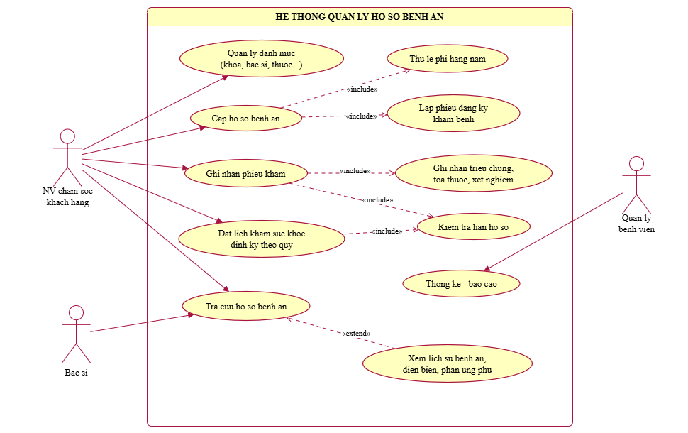
Hình 62. Biểu đồ use case tổng quát của hệ thống quản lý hồ sơ bệnh án
b) Phân rã biểu đồ use case
Phân rã use case từ lúc bệnh nhân khám lần đầu đến khi được phát hồ sơ bệnh án
Bệnh nhân khám lần đầu được phát phiếu đăng ký (họ tên, địa chỉ, ngày sinh, điện thoại, ảnh 3x4); khi có phiếu đăng ký và lệ phí một năm thì được cấp hồ sơ bệnh án với mã hồ sơ ghi ở trang bìa. Hằng năm bệnh nhân gia hạn lệ phí để tiếp tục quản lý và khám định kỳ. (tham khảo)
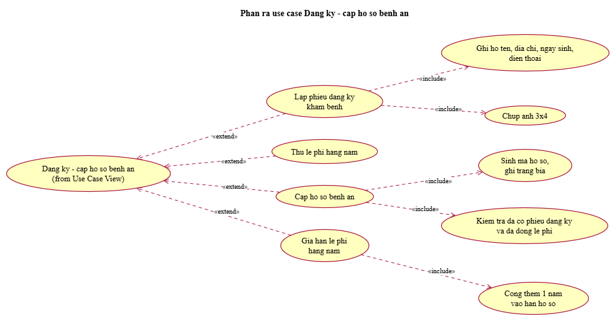
Hình 63. Phân rã use case Đăng ký - cấp hồ sơ bệnh án
Bảng 125. Mô tả phân rã use case
Use case | Actor | Quan hệ và mô tả
Lập phiếu đăng ký khám bệnh | NV CSKH | Include: Ghi họ tên, địa chỉ, ngày sinh, điện thoại; Chụp ảnh 3x4.
Thu lệ phí hằng năm | NV CSKH | Lập biên lai, ghi số tiền và thời hạn một năm.
Cấp hồ sơ bệnh án | NV CSKH | Include: Kiểm tra đã có phiếu đăng ký và lệ phí; Sinh mã hồ sơ, ghi trang bìa.
Gia hạn lệ phí hằng năm | NV CSKH | Include: Cộng thêm một năm vào hạn hồ sơ.

Phân rã use case Ghi nhận phiếu khám
Phiếu khám gồm thông tin khám, triệu chứng, toa thuốc điều trị cho các triệu chứng và các xét nghiệm; chỉ được ghi nhận sau khi xuất viện và thanh toán viện phí. (tham khảo)
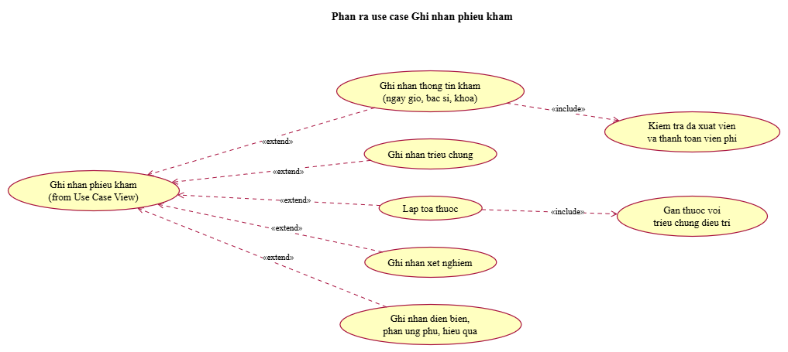
Hình 64. Phân rã use case Ghi nhận phiếu khám
Phân rã use case Khám sức khỏe định kỳ theo quý
Bệnh nhân gọi điện hẹn; hệ thống kiểm tra hồ sơ còn hạn, quyền lợi một lần mỗi quý và không trùng giờ bác sĩ; lần khám được ghi nhận như một phiếu khám. (tham khảo)
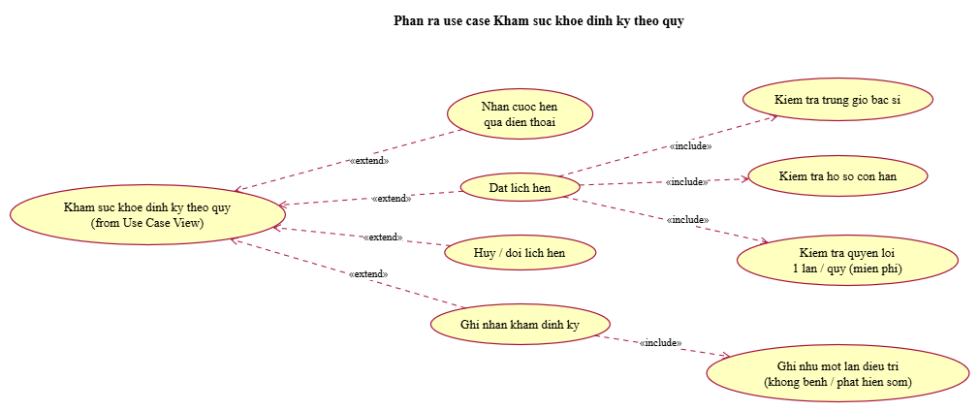
Hình 65. Phân rã use case Khám sức khỏe định kỳ theo quý
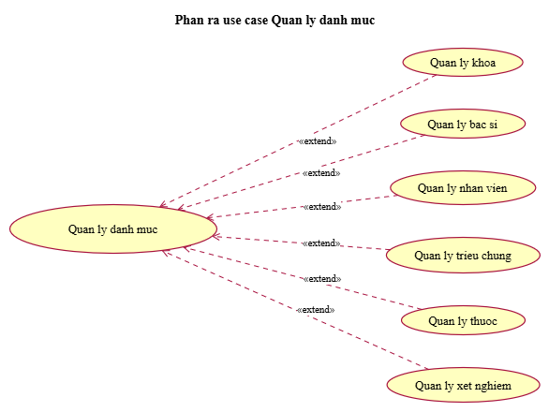
Hình 66. Phân rã use case Quản lý danh mục
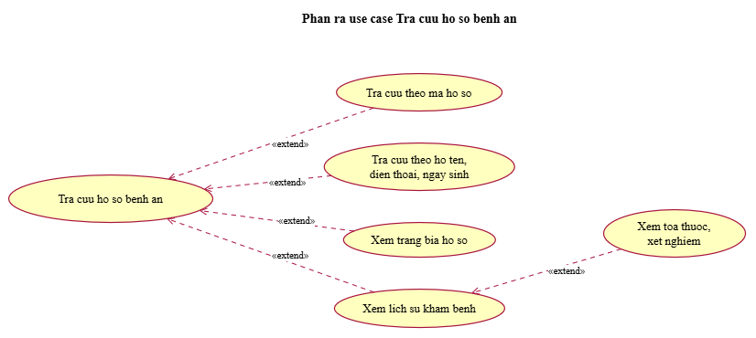
Hình 67. Phân rã use case Tra cứu hồ sơ bệnh án
Phân rã use case Thống kê
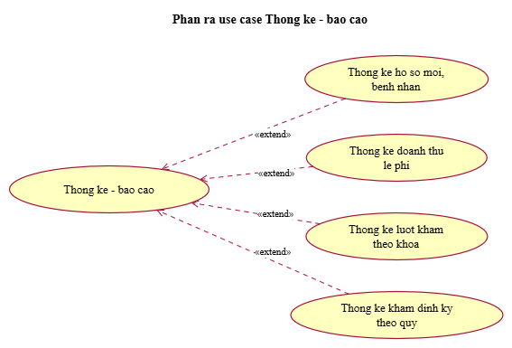
Hình 68. Phân rã use case Thống kê - báo cáo

2.2. Xây dựng biểu đồ lớp phân tích
Biểu đồ lớp phân tích chỉ thể hiện các lớp thực thể nghiệp vụ, thuộc tính chính và các quan hệ xác định trực tiếp từ mô tả. Các lớp giao diện và điều khiển chưa đưa vào ở pha này. Khóa ngoại không ghi thành thuộc tính mà thể hiện bằng quan hệ kết hợp có bội số; quan hệ giữa chứng từ và chi tiết (biên lai – hồ sơ, triệu chứng, xét nghiệm – phiếu khám, thuốc – toa) là quan hệ hợp thành (hình thoi đặc). (tham khảo)
Phương pháp xác định Class
Các Class được xác định từ danh từ chính trong mô tả: bệnh nhân, phiếu đăng ký, hồ sơ bệnh án, lệ phí, nhân viên chăm sóc khách hàng, khoa, bác sĩ, lịch hẹn khám, phiếu khám, triệu chứng, toa thuốc, thuốc, xét nghiệm. Mỗi Class có đúng một thuộc tính định danh (ID); với lớp chi tiết, ID là STT kết hợp với ID lớp chính.
Bảng 126. Danh sách các lớp (Class) và thuộc tính (Lab 6)
STT | Class | Thuộc tính (ID in đậm) | Ghi chú
1 | BenhNhan | MaBN, HoTen, NgaySinh, GioiTinh, DiaChi, DienThoai
2 | PhieuDangKy | SoPhieuDK, NgayDangKy, AnhChup | Ảnh 3x4
3 | HoSoBenhAn | MaHoSo, NgayLap, NgayHetHan, TrangThai | Mã hồ sơ ở trang bìa
4 | BienLaiLePhi | SoBienLai, NgayDong, TuNgay, DenNgay, SoTien | Lệ phí 1 năm
5 | NhanVien | MaNV, HoTen, ChucDanh, DienThoai | Phòng CSKH
6 | Khoa | MaKhoa, TenKhoa
7 | BacSi | MaBS, HoTen, ChuyenMon, DienThoai
8 | LichHenKham | SoLichHen, NgayGioHen, Quy, Nam, GhiChu, TrangThai
9 | PhieuKham | SoPhieuKham, NgayGioKham, LoaiKham, ChanDoan, DienBienBenh, HieuQuaDieuTri, NgayXuatVien, SoBienLaiVienPhi, TrangThai
10 | TrieuChung | MaTC, TenTC, DonVi | Danh mục
11 | ChiTietTrieuChung | STT, GiaTri, GhiChu | ID ghép (SoPhieuKham, STT)
12 | Thuoc | MaThuoc, TenThuoc, DonViTinh | Danh mục
13 | ToaThuoc | SoToa, NgayKe, LoiDan
14 | ChiTietToaThuoc | STT, SoLuong, LieuDung, CachDung, PhanUngPhu | ID ghép (SoToa, STT)
15 | XetNghiem | MaXN, TenXN, MoTa | Danh mục
16 | ChiTietXetNghiem | STT, NgayThucHien, KetQua | ID ghép (SoPhieuKham, STT)

Các mối liên kết giữa các Class
Bảng 127. Các mối liên kết giữa các lớp (Class) (Lab 6)
STT | Hai Class liên kết | Loại | Bản số | Ý nghĩa
1 | BenhNhan – PhieuDangKy | Association | 1 – 0..1 | Mỗi bệnh nhân một phiếu đăng ký.
2 | BenhNhan – HoSoBenhAn | Association | 1 – 0..1 | Mỗi bệnh nhân một hồ sơ.
3 | PhieuDangKy – HoSoBenhAn | Association | 1 – 0..1 | Hồ sơ được cấp từ phiếu đăng ký.
4 | NhanVien – PhieuDangKy | Association | 1 – 0..* | Nhân viên lập phiếu.
5 | NhanVien – BienLaiLePhi | Association | 1 – 0..* | Nhân viên thu lệ phí.
6 | HoSoBenhAn – BienLaiLePhi | Composition | 1 – 1..* | Hồ sơ có biên lai mỗi năm.
7 | Khoa – BacSi | Association | 1 – 1..* | Khoa có nhiều bác sĩ.
8 | HoSoBenhAn – PhieuKham | Association | 1 – 0..* | Hồ sơ gồm nhiều phiếu khám.
9 | BacSi – PhieuKham | Association | 1 – 0..* | Bác sĩ khám.
10 | Khoa – PhieuKham | Association | 1 – 0..* | Khoa điều trị.
11 | NhanVien – PhieuKham | Association | 1 – 0..* | Nhân viên ghi nhận phiếu.
12 | HoSoBenhAn – LichHenKham | Association | 1 – 0..* | Lịch hẹn của hồ sơ.
13 | BacSi – LichHenKham | Association | 1 – 0..* | Lịch hẹn với bác sĩ.
14 | LichHenKham – PhieuKham | Association | 0..1 – 0..1 | Khám định kỳ gắn lịch hẹn.
15 | PhieuKham – ChiTietTrieuChung | Composition | 1 – 0..* | Triệu chứng của phiếu.
16 | TrieuChung – ChiTietTrieuChung | Association | 1 – 0..* | Triệu chứng từ danh mục.
17 | PhieuKham – ToaThuoc | Association | 1 – 0..1 | Mỗi phiếu tối đa một toa.
18 | ToaThuoc – ChiTietToaThuoc | Composition | 1 – 1..* | Toa gồm các dòng thuốc.
19 | Thuoc – ChiTietToaThuoc | Association | 1 – 0..* | Thuốc từ danh mục.
20 | TrieuChung – ChiTietToaThuoc | Association | 1 – 0..* | Thuốc điều trị triệu chứng.
21 | PhieuKham – ChiTietXetNghiem | Composition | 1 – 0..* | Xét nghiệm của phiếu.
22 | XetNghiem – ChiTietXetNghiem | Association | 1 – 0..* | Xét nghiệm từ danh mục.

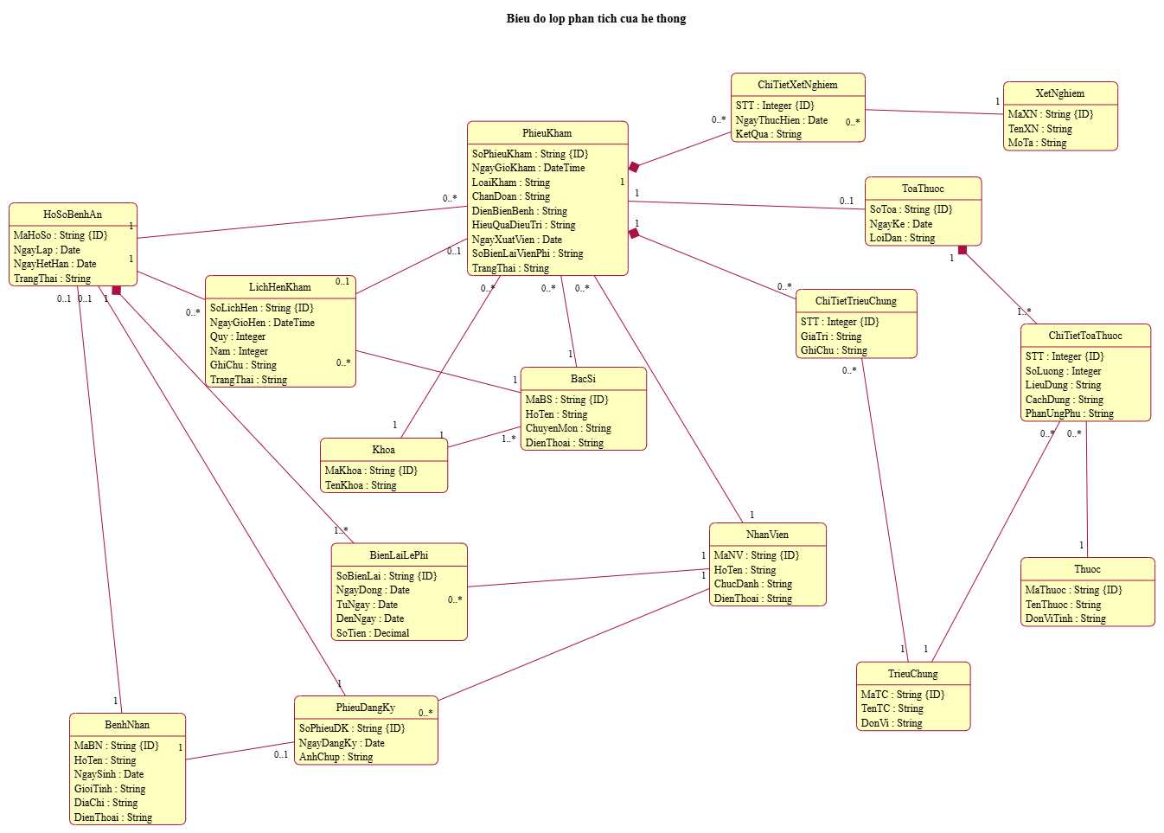
Hình 69. Biểu đồ lớp phân tích của hệ thống (Lab 6)

3. PHA THIẾT KẾ
Trong pha thiết kế, các biểu đồ tuần tự được xây dựng theo từng chức năng để làm rõ tương tác giữa actor, lớp giao diện (Form), lớp điều khiển (Service) và các lớp thực thể. Sau đó, biểu đồ lớp chi tiết và thiết kế riêng từng chức năng được xác định theo đúng các lớp đã có trong mã nguồn và mô hình dữ liệu.

3.1. Các biểu đồ tuần tự
Các biểu đồ tuần tự dưới đây sử dụng trực tiếp tên Form và Service của bài. Thông điệp chính tương ứng với các hàm xử lý đã có trong từng Service.
a) Biểu đồ tuần tự cho chức năng Đăng ký - Cấp hồ sơ (tham khảo)
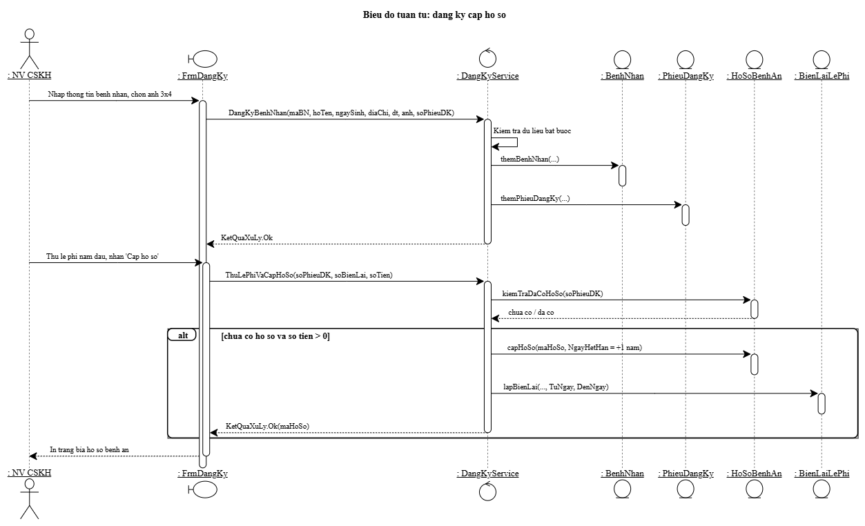
Hình 70. Biểu đồ tuần tự cho chức năng Đăng ký - Cấp hồ sơ bệnh án
b) Biểu đồ tuần tự cho chức năng Gia hạn lệ phí (tham khảo)
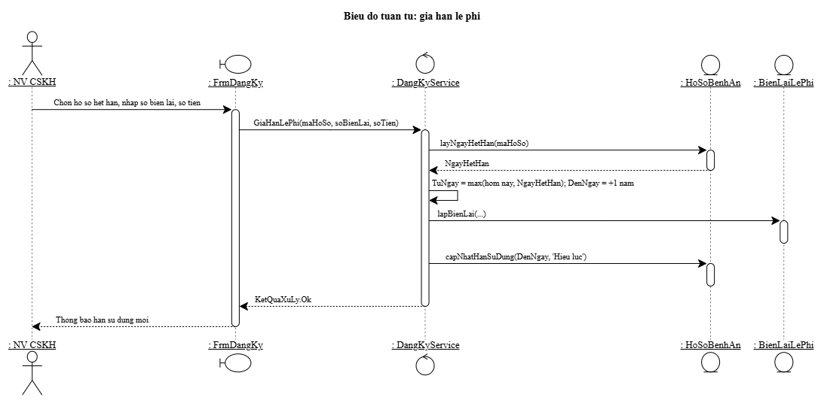
Hình 71. Biểu đồ tuần tự cho chức năng Gia hạn lệ phí

3.2. Biểu đồ lớp chi tiết
Dựa trên biểu đồ lớp phân tích, các biểu đồ trạng thái và tuần tự, biểu đồ lớp thiết kế bổ sung kiểu dữ liệu cho thuộc tính và các phương thức tương ứng với thông điệp mà lớp nhận trong biểu đồ tuần tự (ví dụ kiemTraHanSuDung(), kiemTraQuyenLoiQuy(), kiemTraTrungGio(), kiemTraDieuKienGhiNhan()). Biểu đồ này chưa bổ sung lớp giao diện và lớp điều khiển; các lớp này được trình bày theo từng chức năng ở mục 3.3. (tham khảo)
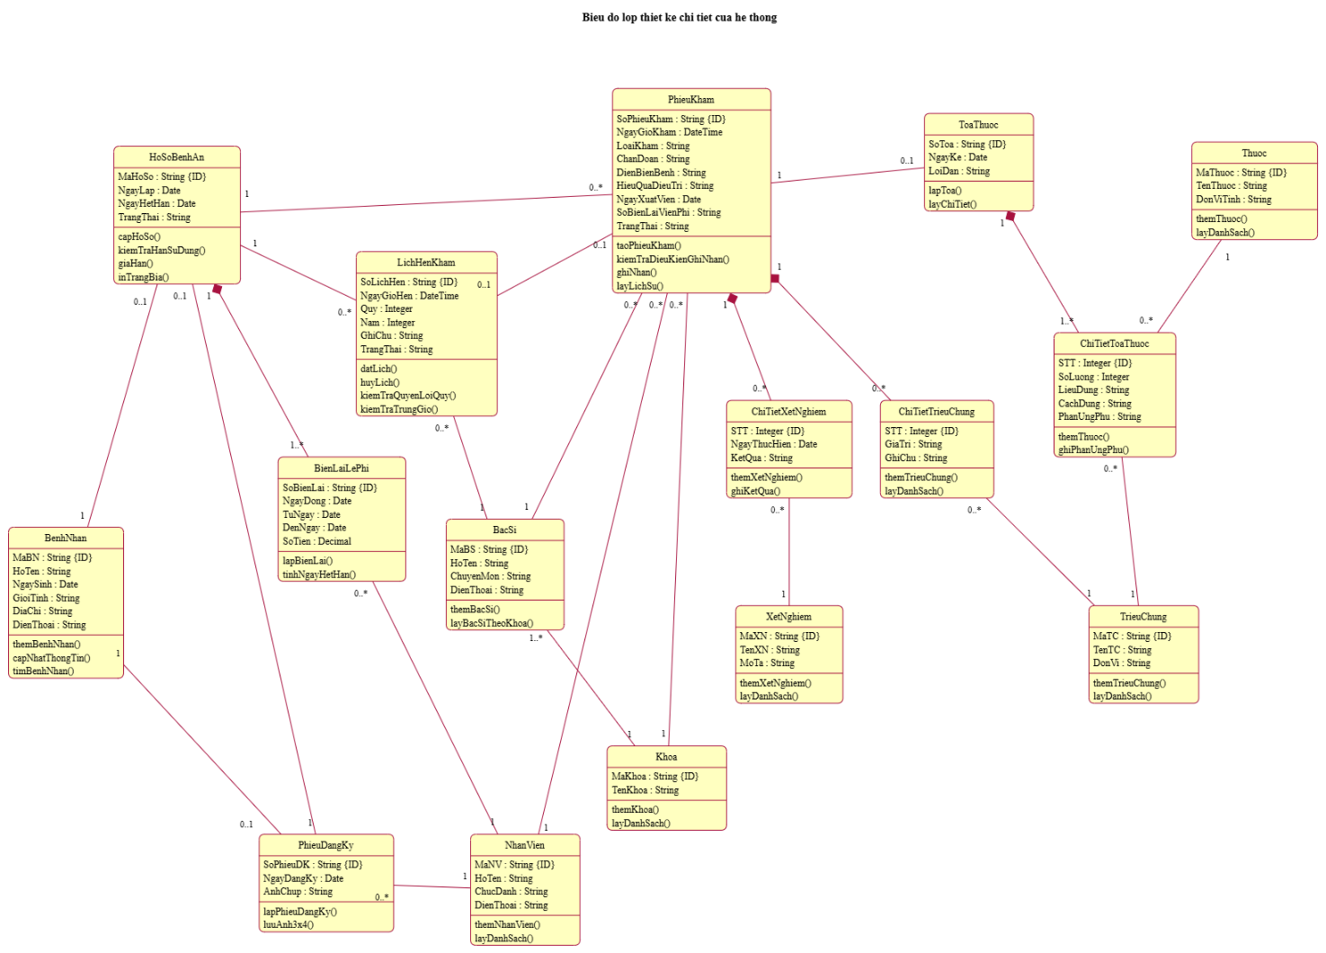
Hình 72. Biểu đồ lớp thiết kế chi tiết của hệ thống

3.4. Biểu đồ hoạt động (tham khảo)
Biểu đồ hoạt động thứ nhất minh họa quy trình từ lúc bệnh nhân khám lần đầu đến khi được phát hồ sơ bệnh án: phát phiếu đăng ký, nhập thông tin và ảnh 3x4, kiểm tra lệ phí, sinh mã hồ sơ và phát hồ sơ.
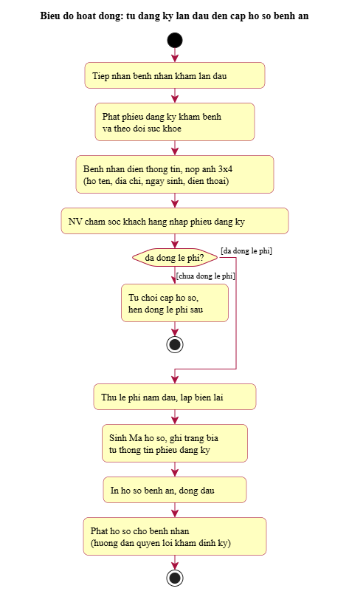
Hình 73. Biểu đồ hoạt động từ lần khám đầu tiên đến khi được phát hồ sơ
Biểu đồ hoạt động thứ hai minh họa quy trình khám sức khỏe định kỳ theo quý: tra cứu hồ sơ, kiểm tra hạn và quyền lợi quý, chọn bác sĩ và ngày giờ không trùng, lưu lịch hẹn, khám và ghi nhận như một lần điều trị.
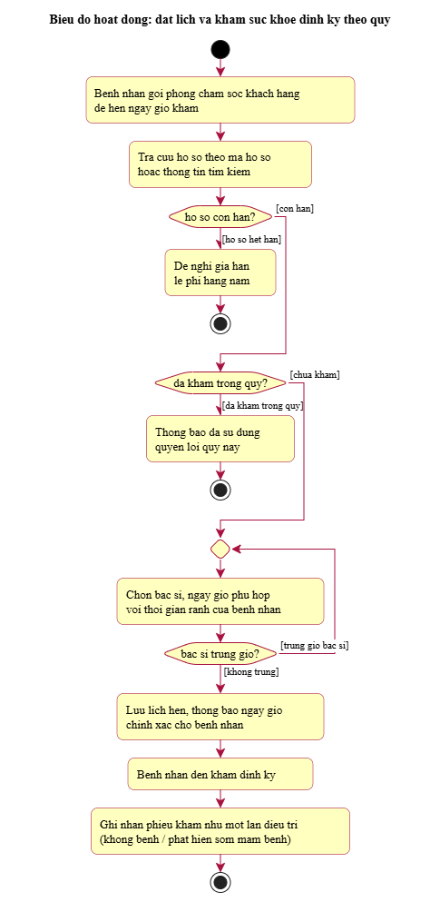
Hình 74. Biểu đồ hoạt động của quy trình khám sức khỏe định kỳ

4. THIẾT KẾ CƠ SỞ DỮ LIỆU

4.1. ERD
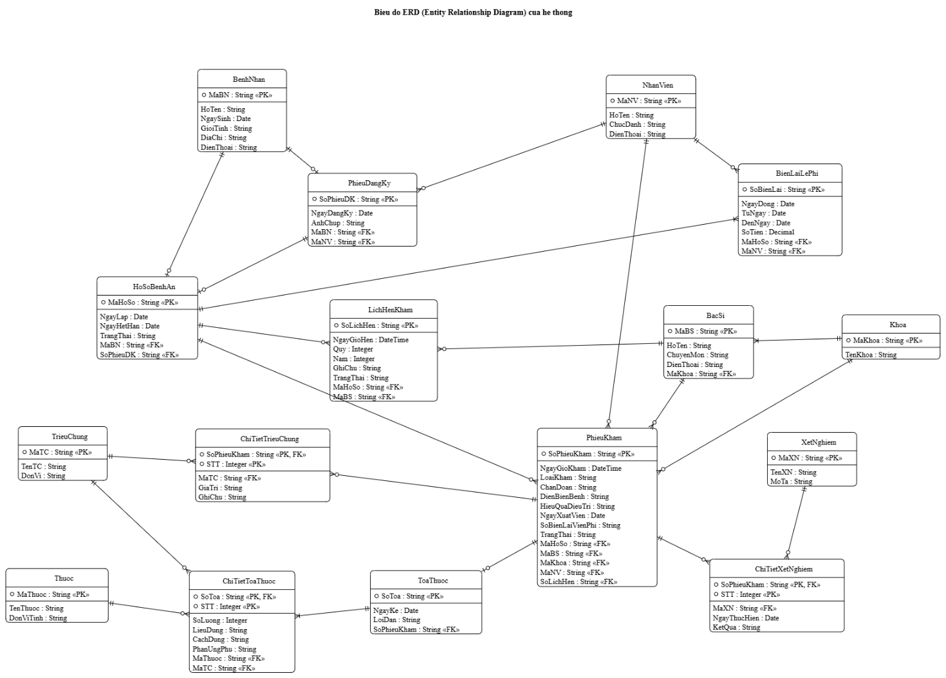
Hình 75. ERD triển khai SQL Server (Lab 6)

5. THIẾT KẾ GIAO DIỆN

FrmMain
Đối tượng sử dụng: Nhân viên. Mục đích: Điều hướng.
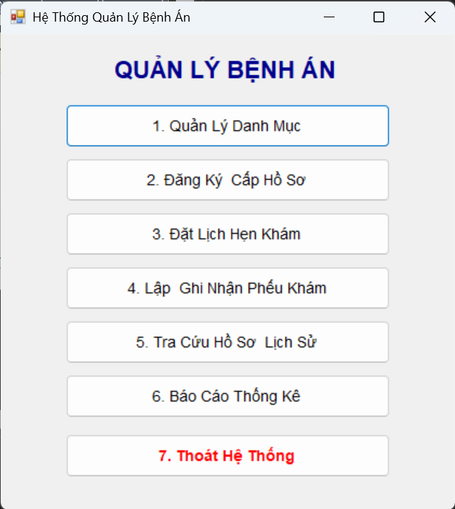
Hình 76. Giao diện FrmMain (Lab 6)

FrmDanhMuc
Đối tượng sử dụng: NV chăm sóc khách hàng. Mục đích: Danh mục nền.
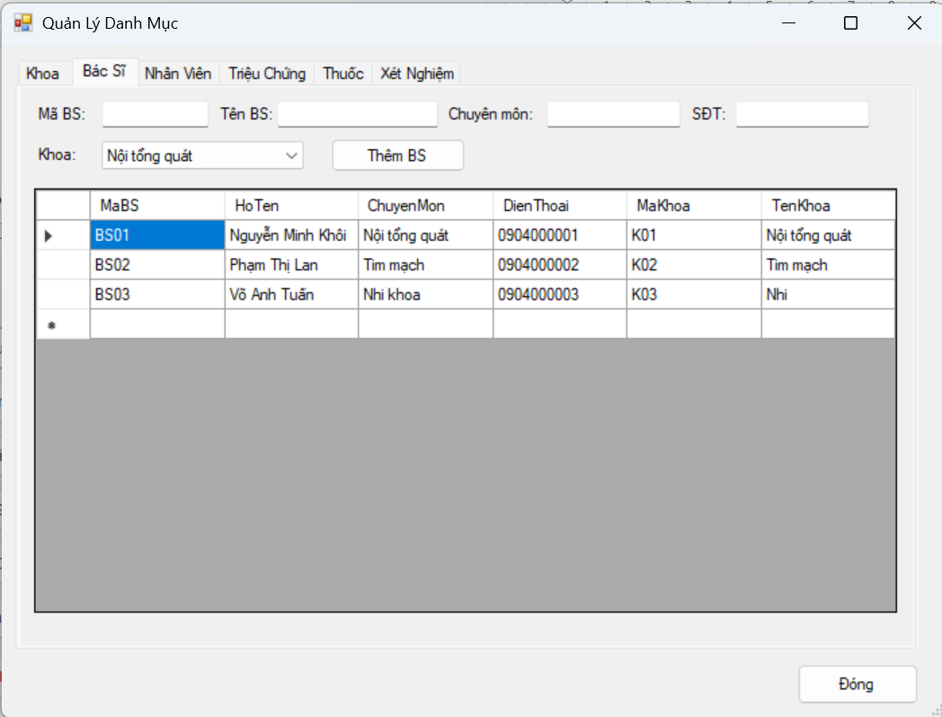
Hình 77. Giao diện FrmDanhMuc (Lab 6)

FrmDangKy
Đối tượng sử dụng: NV chăm sóc khách hàng. Mục đích: Đăng ký, lệ phí, cấp và gia hạn hồ sơ.
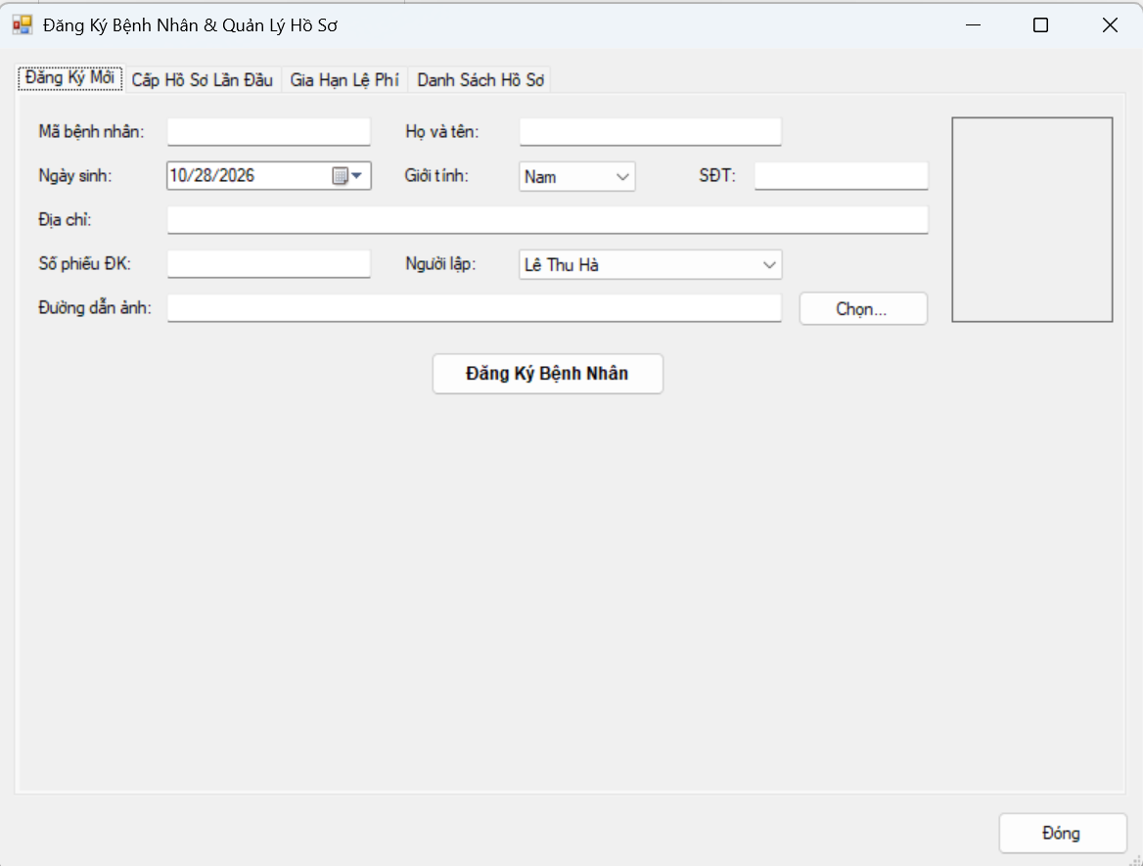
Hình 78. Giao diện FrmDangKy

FrmLichHen
Đối tượng sử dụng: NV chăm sóc khách hàng. Mục đích: Lịch hẹn khám sức khỏe định kỳ.
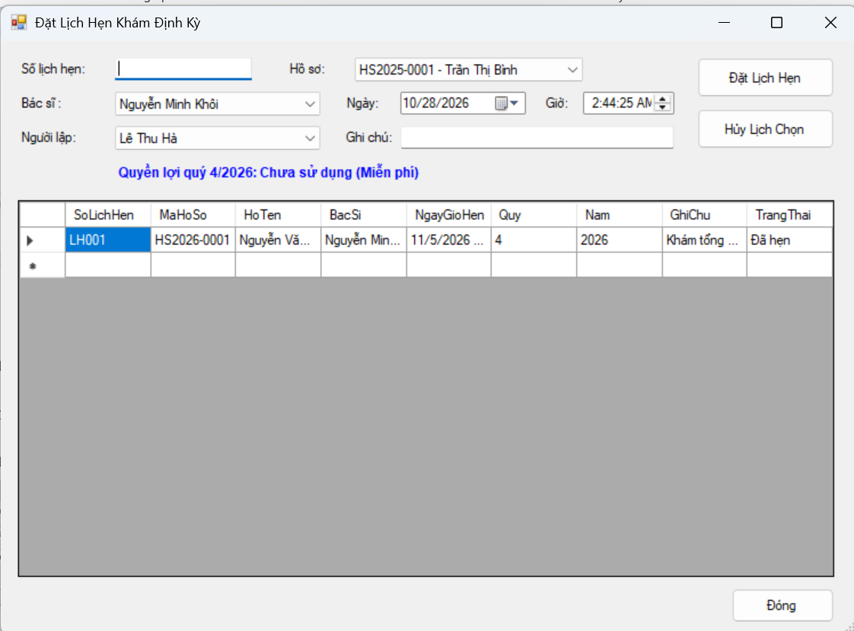
Hình 79. Giao diện FrmLichHen

FrmPhieuKham
Đối tượng sử dụng: NV chăm sóc khách hàng. Mục đích: Ghi nhận phiếu khám bệnh.
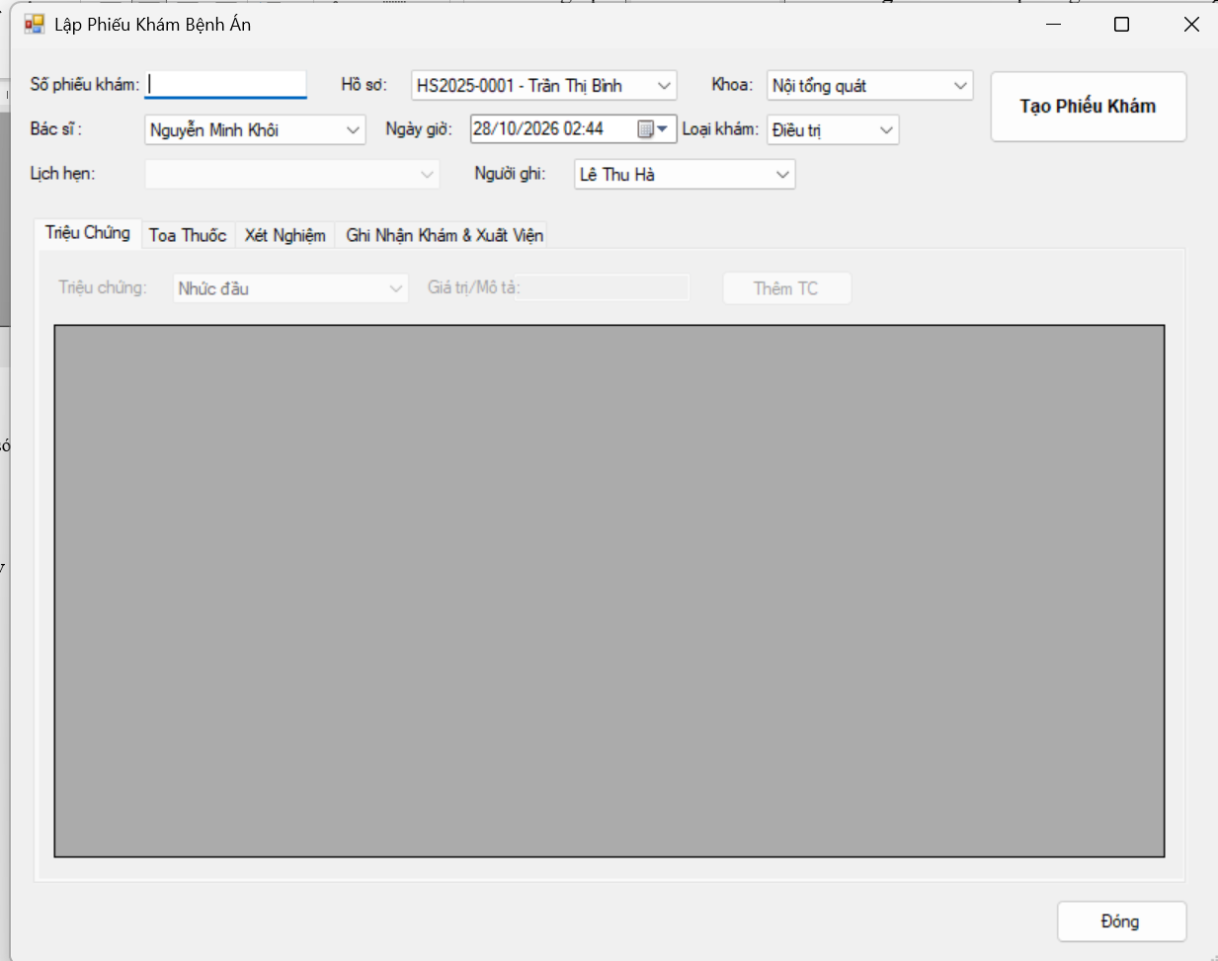
Hình 80. Giao diện FrmPhieuKham

FrmTraCuu
Đối tượng sử dụng: Bác sĩ / NV chăm sóc khách hàng. Mục đích: Tra cứu hồ sơ bệnh án.
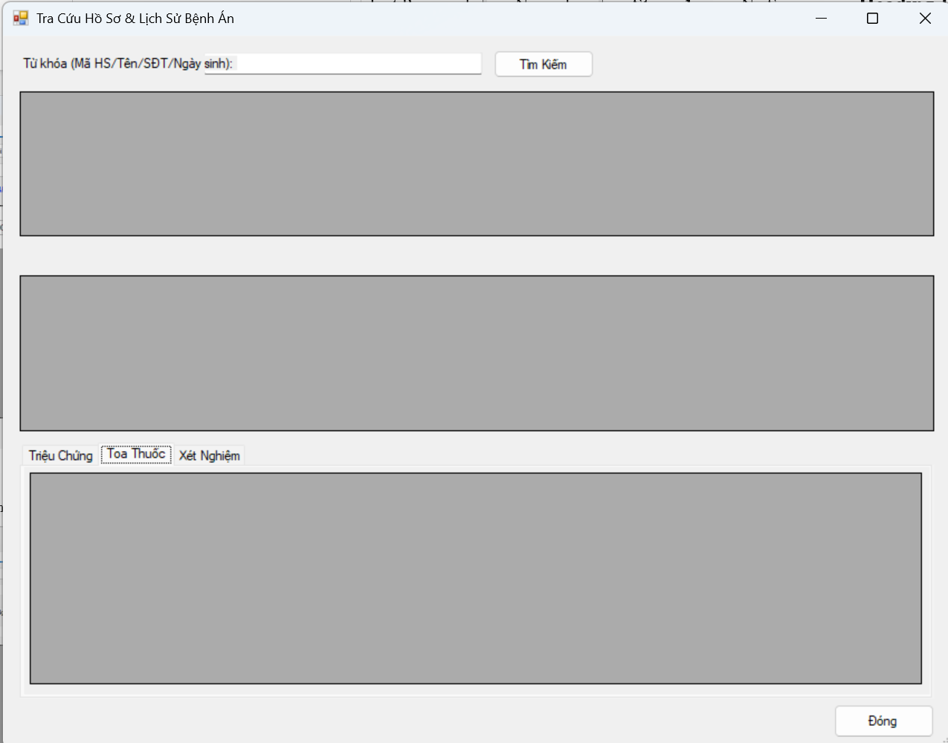
Hình 81. Giao diện FrmTraCuu

FrmThongKe
Đối tượng sử dụng: Quản lý bệnh viện. Mục đích: Thống kê.
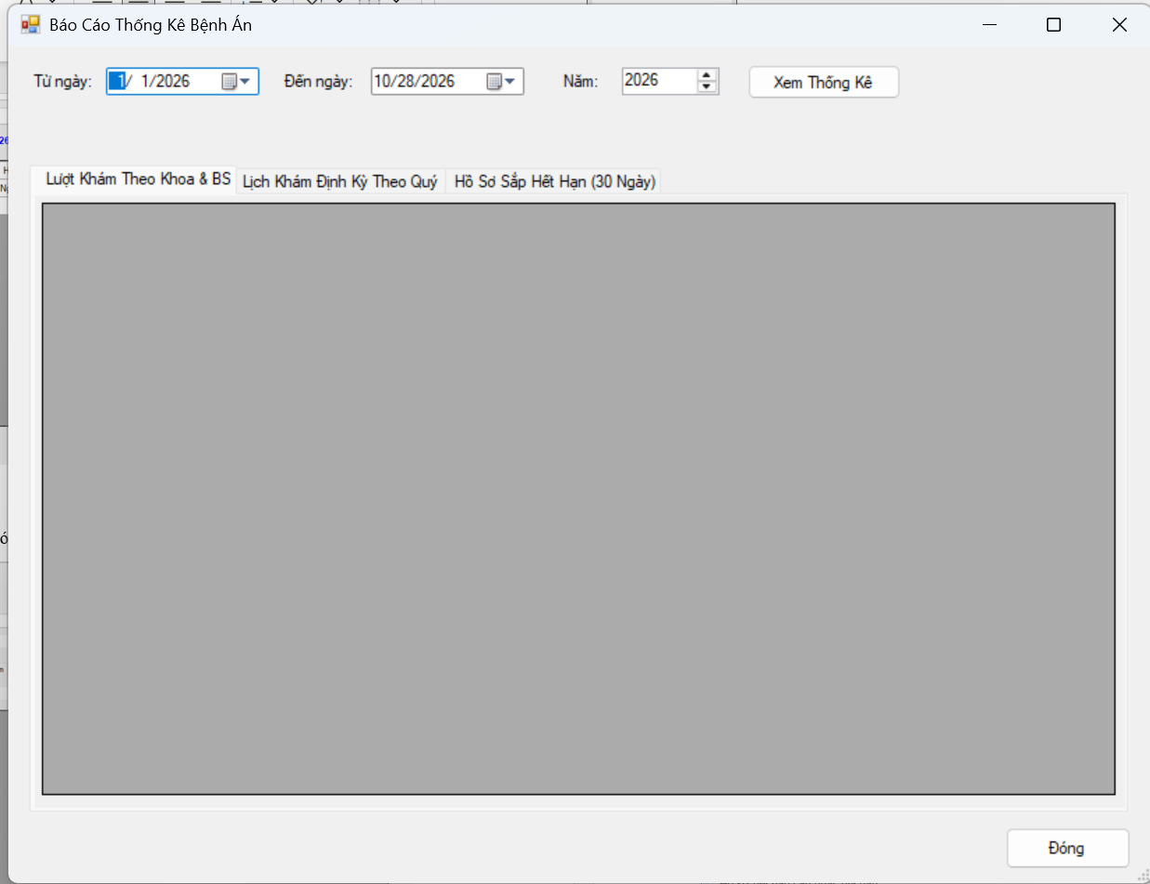
Hình 82. Giao diện FrmThongKe

LAB 7 – BÀI 7: HỆ THỐNG QUẢN LÝ NHÂN SỰ

1. GIỚI THIỆU HỆ THỐNG

1.1. Hoạt động nghiệp vụ quản lý nhân sự
- Công ty sơn Đông Á có nhiều phòng ban (phòng tài chính kế toán, phòng kỹ thuật, phòng sản xuất, ban chấm công, phân xưởng…). Mỗi nhân viên thuộc một phòng ban và được quản lý bằng các quyết định và hợp đồng.
- Nhân viên sau khi được tuyển dụng phải có quyết định tuyển dụng, ghi rõ thời gian thử việc tại phòng ban có nhu cầu, mức lương thử việc và điều khoản của hai bên (nhà tuyển dụng và người được tuyển dụng).
- Hết thời gian thử việc, nhân viên được chính thức ký hợp đồng (dài hạn hoặc ngắn hạn) và nhận các quyết định liên quan: quyết định chức vụ và phụ cấp chức vụ (nếu có), quyết định lương ghi rõ lương cơ bản, phụ cấp lương, phụ cấp độc hại (nếu có). Quá trình tăng lương hay bổ nhiệm chức vụ được ghi nhận bằng các quyết định này.
- Với hợp đồng dài hạn, công ty phải làm hồ sơ Bảo hiểm y tế (BHYT) và Bảo hiểm xã hội (BHXH) cho nhân viên; tiền bảo hiểm được trích trừ trong bảng lương theo mức đóng.
- Hằng tuần, trưởng phòng, ban, phân xưởng lập kế hoạch phân công cho từng nhân viên theo các ca làm việc và kế hoạch phụ trội (nếu có), gửi cho ban chấm công. Ban chấm công theo dõi thực hiện, lập phiếu chấm công và phiếu ghi nhận giờ phụ trội. Phiếu phụ trội gồm số phiếu, ngày phụ trội, số giờ phụ trội, hình thức phụ trội (tăng ca, ngày lễ, ngày nghỉ); giờ phụ trội được tính bằng 1.5 lần giờ lao động bình thường; chi tiết phiếu ghi rõ từng nhân viên tham gia.
- Bảng chấm công được đưa vào máy tính để lập bảng lương hằng tháng, dựa trên quyết định lương, quyết định chức vụ, bảng chấm công và phiếu giờ phụ trội trong tháng.
- Hệ thống còn quản lý quyết định khen thưởng và quyết định kỷ luật đối với cá nhân hay tập thể phòng ban. Mỗi quyết định khen thưởng tương ứng với số tiền thưởng qua phiếu chi khen thưởng; mỗi quyết định xử phạt tương ứng với số tiền nộp phạt qua phiếu thu nộp phạt, được phát hoặc trừ vào lương trong bảng lương. Việc chi ngày lễ, thưởng cuối năm, lương tháng 13 cũng thực hiện theo quyết định khen thưởng do giám đốc ký.

1.2. Yêu cầu hệ thống

1.2.1. Đầu vào - xử lý - xuất kết quả
Bảng 128. Đầu vào - xử lý - xuất kết quả (Lab 7)
Nhóm nghiệp vụ | Đầu vào | Xử lý chính | Xuất kết quả
Danh mục - hồ sơ | Phòng ban, chức vụ, ca làm việc, thông tin nhân viên (họ tên, CCCD, địa chỉ…) | Lưu danh mục; kiểm tra trùng mã, trùng CCCD | Danh sách phòng ban/chức vụ/ca/nhân viên
Tuyển dụng - thử việc | Nhân viên, phòng ban, thời gian và lương thử việc, điều khoản | Lập quyết định tuyển dụng; giám đốc ký; theo dõi hạn thử việc | Quyết định tuyển dụng; danh sách đang thử việc
Hợp đồng - bảo hiểm | Nhân viên hết thử việc, loại hợp đồng, ngày bắt đầu/kết thúc, số sổ BHXH, thẻ BHYT, mức đóng | Kiểm tra hết thử việc; ký hợp đồng; lập hồ sơ BHYT, BHXH nếu dài hạn | Hợp đồng lao động; hồ sơ bảo hiểm
Quyết định chức vụ - lương | Nhân viên, chức vụ, phụ cấp chức vụ, lương cơ bản, phụ cấp lương, phụ cấp độc hại | Lập quyết định; giám đốc ký; giữ lịch sử thay đổi | Quyết định chức vụ/lương; quá trình tăng lương
Phân công - chấm công - phụ trội | Tuần, phòng ban, nhân viên, ca, ngày; giờ làm thực tế; hình thức và số giờ phụ trội | Kiểm tra trùng ca; lập phiếu chấm công; lập phiếu phụ trội (hệ số 1.5) | Kế hoạch phân công; phiếu chấm công; phiếu phụ trội
Bảng lương | Tháng, năm | Tổng hợp chấm công, phụ trội, quyết định lương/chức vụ, bảo hiểm, thưởng, phạt; tính thực lãnh | Bảng lương tháng và chi tiết từng nhân viên
Khen thưởng - kỷ luật | Đối tượng (cá nhân/tập thể), hình thức, số tiền, lý do | Lập quyết định; giám đốc ký; lập phiếu chi hoặc phiếu thu | Quyết định khen thưởng/kỷ luật; phiếu chi; phiếu thu
Thống kê | Tháng, năm | Tổng hợp nhân sự, hợp đồng, lương, thưởng, phạt | Bảng thống kê nhân sự

1.2.2. Phân loại công việc theo mẫu phân tích
Bảng 129. Phân loại công việc theo mẫu phân tích (Lab 7)
Bộ phận/Actor | Công việc | Loại | Quy định liên quan
NV nhân sự | Quản lý danh mục, hồ sơ nhân viên, quyết định tuyển dụng, hợp đồng, bảo hiểm, quyết định chức vụ, lương, khen thưởng, kỷ luật | Lưu trữ / tra cứu | Quyết định đã ký không được sửa; hợp đồng dài hạn phải có hồ sơ BHYT, BHXH.
Trưởng phòng/ban/phân xưởng | Lập kế hoạch phân công theo ca và kế hoạch phụ trội hằng tuần; đánh giá thử việc | Lưu trữ | Mỗi nhân viên chỉ một lần cho một ca trong ngày.
Ban chấm công | Lập phiếu chấm công, phiếu ghi nhận giờ phụ trội | Lưu trữ / tính toán | Giờ phụ trội = 1.5 lần giờ bình thường; chi tiết từng nhân viên.
NV kế toán | Lập bảng lương hằng tháng; lập phiếu chi khen thưởng; lập phiếu thu nộp phạt | Tính toán / lưu trữ | Lương = lương cơ bản theo ngày công + phụ cấp + phụ trội + thưởng – bảo hiểm – phạt.
Giám đốc | Ký duyệt quyết định (tuyển dụng, khen thưởng, kỷ luật…); duyệt bảng lương; xem thống kê | Duyệt / tổng hợp | Chi ngày lễ, thưởng cuối năm, lương tháng 13 theo quyết định khen thưởng do giám đốc ký.

1.2.3. Quy tắc nghiệp vụ
Bảng 130. Quy tắc nghiệp vụ (Lab 7)
ID | Quy tắc
BR01 | Một phòng ban có nhiều nhân viên; mỗi nhân viên thuộc một phòng ban (phòng, ban hoặc phân xưởng).
BR02 | Nhân viên được tuyển dụng phải có quyết định tuyển dụng ghi phòng ban, thời gian thử việc, lương thử việc và điều khoản hai bên; quyết định phải được giám đốc ký.
BR03 | Chỉ được ký hợp đồng chính thức khi nhân viên đã hết thời gian thử việc và đánh giá đạt; không đạt thì chấm dứt thử việc.
BR04 | Hợp đồng có hai loại: dài hạn và ngắn hạn. Một nhân viên có thể ký nhiều hợp đồng theo thời gian.
BR05 | Chỉ hợp đồng dài hạn mới có hồ sơ BHYT, BHXH; tiền bảo hiểm được trích trừ trong bảng lương theo mức đóng.
BR06 | Quyết định chức vụ ghi chức vụ và phụ cấp chức vụ (nếu có); quyết định lương ghi lương cơ bản, phụ cấp lương, phụ cấp độc hại (nếu có). Tăng lương/bổ nhiệm được ghi bằng quyết định mới, giữ nguyên lịch sử.
BR07 | Năm loại quyết định (tuyển dụng, chức vụ, lương, khen thưởng, kỷ luật) có chung số quyết định, ngày ký, ngày hiệu lực, nội dung. Quyết định đã ký không được sửa hoặc xóa.
BR08 | Hằng tuần trưởng phòng/ban/phân xưởng lập kế hoạch phân công từng nhân viên theo ca và đánh dấu phụ trội (nếu có), gửi ban chấm công.
BR09 | Một nhân viên không được phân công hai lần cùng một ca trong cùng ngày của một kế hoạch.
BR10 | Phiếu chấm công lập theo tháng cho từng phòng ban; mỗi nhân viên chỉ có một dòng chấm công cho một ngày.
BR11 | Phiếu phụ trội gồm số phiếu, ngày, số giờ, hình thức (tăng ca, ngày lễ, ngày nghỉ); giờ phụ trội được tính bằng 1.5 lần giờ lao động bình thường; chi tiết ghi từng nhân viên tham gia.
BR12 | Bảng lương tháng được lập từ quyết định lương, quyết định chức vụ, chấm công và phiếu phụ trội của tháng; mỗi tháng chỉ có một bảng lương.
BR13 | Quyết định khen thưởng, kỷ luật áp dụng cho cá nhân hoặc tập thể phòng ban và do giám đốc ký.
BR14 | Mỗi quyết định khen thưởng tương ứng phiếu chi khen thưởng; mỗi quyết định xử phạt tương ứng phiếu thu nộp phạt; tiền được phát/nộp trực tiếp hoặc cộng/trừ vào bảng lương.
BR15 | Chi cho ngày lễ, thưởng cuối năm, lương tháng 13 được thực hiện theo quyết định khen thưởng do giám đốc ký.

1.2.4. Các quyết định triển khai
- Bổ sung các khóa kỹ thuật cho liên kết CSDL: MaPB cho nhân viên, MaNVKy/MaNV/MaPB cho quyết định, MaNVLap cho các chứng từ, SoQD cho phiếu chi và phiếu thu.
- Người được tuyển dụng không thao tác trực tiếp trên hệ thống nên không mô hình hóa thành Actor; nhân viên nhân sự nhập thông tin thay.
- Năm loại quyết định được cài đặt theo mô hình lớp cha QuyetDinh (bảng chung) và năm bảng con (table-per-type), khóa của bảng con chính là SoQD.
- Bổ sung trạng thái quyết định (Chờ ký, Đã ký, Hủy), trạng thái nhân viên (Thử việc, Chính thức, Đã nghỉ), trạng thái hợp đồng và bảng lương để Form biết luồng hiện tại.
- Với quyết định tập thể, SoTienThuong/SoTienPhat là mức áp dụng cho từng thành viên; phiếu chi/phiếu thu ghi tổng tiền = mức × số nhân viên của phòng ban.
- MucDongBHXH và MucDongBHYT lưu tỷ lệ trích trừ trên lương cơ bản (ví dụ 0.08 = 8%, 0.015 = 1.5%); tài liệu không quy định tỷ lệ chính thức nên giá trị được cấu hình theo từng hồ sơ.
- Công thức tính lương dùng tham số cấu hình: ngày công chuẩn 26 ngày/tháng, 8 giờ/ngày công; các tham số này nằm trong BangLuongService để dễ thay đổi.
- Thưởng/phạt chỉ tính vào bảng lương khi phiếu chi có hình thức “Cộng vào lương” hoặc phiếu thu có hình thức “Trừ lương” phát sinh trong tháng.

1.2.5. Yêu cầu chức năng và phi chức năng
Bảng 131. Yêu cầu chức năng và phi chức năng (Lab 7)
STT | Chức năng hệ thống | Mô tả
1 | Kiểm tra dữ liệu | Không để trống khóa chính/trường bắt buộc; kiểm tra số > 0, ngày hợp lệ, ngày kết thúc ≥ ngày bắt đầu.
2 | Transaction | Lập quyết định (bảng cha + bảng con), ký hợp đồng, lập bảng lương, lập phiếu phụ trội không để cập nhật dở dang.
3 | Thông báo trạng thái | Mọi thao tác phải báo thành công hoặc nguyên nhân từ chối.
4 | Tra cứu quan hệ | ComboBox cho khóa ngoại, DataGridView cho danh sách.
5 | Ngăn thao tác rủi ro | Khóa mã khi sửa; FK chặn xóa dữ liệu đã phát sinh nghiệp vụ; quyết định đã ký không được sửa.

Bảng 132. Yêu cầu chức năng và phi chức năng (tiếp theo) (Lab 7)
Tiêu chuẩn | Yêu cầu
Tiện dụng | Bố cục theo đúng nghiệp vụ; tên control nhất quán; thao tác chính gần dữ liệu liên quan.
Hiệu quả | Truy vấn có điều kiện; chỉ tải dữ liệu cần dùng; transaction cho cập nhật nhiều bảng.
Tiến hóa | Tách UI – Service – Data để thay quy định (hệ số phụ trội, ngày công chuẩn, mức bảo hiểm) mà giảm ảnh hưởng Form.
Tương thích | Visual Studio 2022, .NET Framework 4.7.2, SQL Server LocalDB/Express, ADO.NET.

2. PHA PHÂN TÍCH

2.1. Xây dựng biểu đồ use case
a) Biểu đồ use case tổng quát
Hệ thống được triển khai dạng ứng dụng WinForms nội bộ nên chỉ nhân viên các bộ phận của công ty trực tiếp thao tác trên hệ thống. Người được tuyển dụng không tương tác với hệ thống mà được nhân viên nhân sự nhập thông tin thay, vì vậy không được mô hình hóa là actor. Các actor gồm: NV nhân sự, Trưởng phòng/ban/phân xưởng, Ban chấm công, NV kế toán và Giám đốc. Các use case “Quản lý …” gồm thêm, sửa, xóa, tra cứu thực thể tương ứng nên bảo đảm quản lý toàn bộ các loại thực thể (nhân viên, phòng ban, chức vụ, ca làm việc, năm loại quyết định, hợp đồng, hồ sơ bảo hiểm, chứng từ chấm công, bảng lương, phiếu chi, phiếu thu). Biểu đồ được biểu diễn trong Hình P.1.
Bảng 133. Danh sách Actor và Use case chính (Lab 7)
Actor | Use case | Mô tả
NV nhân sự | Quản lý danh mục | Thêm, sửa, xóa, tra cứu phòng ban, chức vụ, ca làm việc.
NV nhân sự | Quản lý nhân viên | Lập và cập nhật hồ sơ nhân viên (họ tên, CCCD, phòng ban, trạng thái…).
NV nhân sự | Quản lý quyết định tuyển dụng | Lập quyết định tuyển dụng: phòng ban, thời gian thử việc, lương thử việc, điều khoản hai bên.
NV nhân sự | Quản lý hợp đồng lao động | Ký hợp đồng chính thức sau thử việc; phân loại dài hạn/ngắn hạn.
NV nhân sự | Lập hồ sơ BHYT, BHXH | Mở rộng (extend) của Quản lý hợp đồng, chỉ với hợp đồng dài hạn.
NV nhân sự | Quản lý quyết định chức vụ / lương | Bổ nhiệm chức vụ, phụ cấp chức vụ; lương cơ bản, phụ cấp lương, phụ cấp độc hại; ghi nhận quá trình tăng lương.
NV nhân sự | Quản lý QĐ khen thưởng / kỷ luật | Lập quyết định cho cá nhân hoặc tập thể; include Ký duyệt quyết định.
Trưởng phòng/ban/phân xưởng | Lập kế hoạch phân công / phụ trội | Phân công theo ca hằng tuần; Lập kế hoạch phụ trội là extend, chỉ khi có phụ trội.
Ban chấm công | Lập phiếu chấm công; lập phiếu ghi nhận giờ phụ trội | Theo dõi thực hiện, chấm công, ghi giờ phụ trội hệ số 1.5.
NV kế toán | Lập bảng lương hằng tháng; lập phiếu chi khen thưởng; lập phiếu thu nộp phạt | Tính lương và các chứng từ tiền.
Giám đốc | Ký duyệt quyết định; Thống kê - báo cáo nhân sự | Ký các quyết định; xem số liệu.

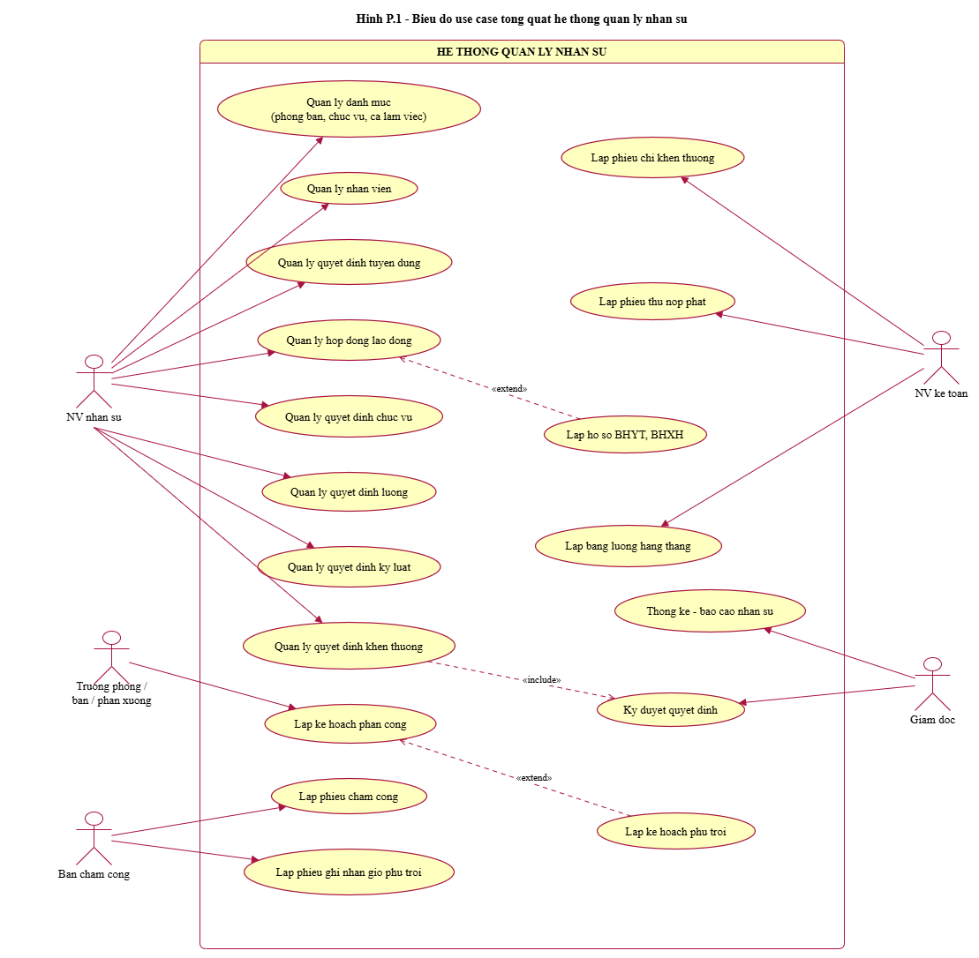
Hình 83. Biểu đồ use case tổng quát của hệ thống quản lý nhân sự
b) Phân rã biểu đồ use case
Phân rã use case Quản lý danh mục - nhân viên
Use case được phân rã thành quản lý phòng ban, chức vụ, ca làm việc, hồ sơ nhân viên và hợp đồng lao động; Lập hồ sơ BHYT, BHXH là extend của hợp đồng vì chỉ phát sinh với hợp đồng dài hạn. (tham khảo)
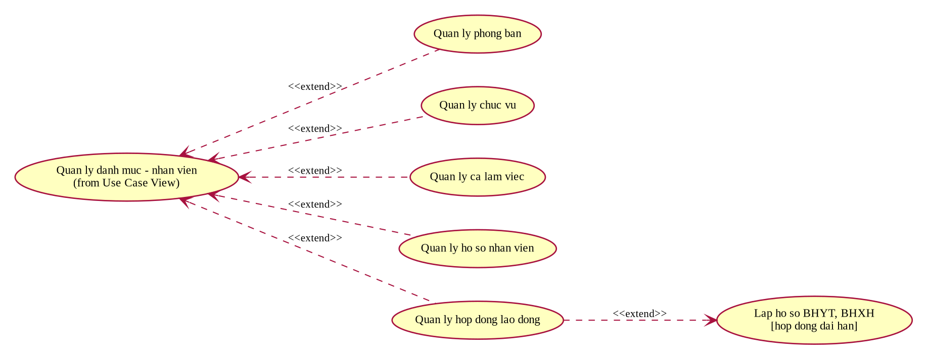
Hình 84. Phân rã use case Quản lý danh mục - nhân viên
Phân rã use case Quản lý quyết định chức vụ - lương
Hai loại quyết định này ghi nhận quá trình bổ nhiệm và tăng lương của nhân viên; phụ cấp là phần mở rộng chỉ phát sinh khi có. (tham khảo)
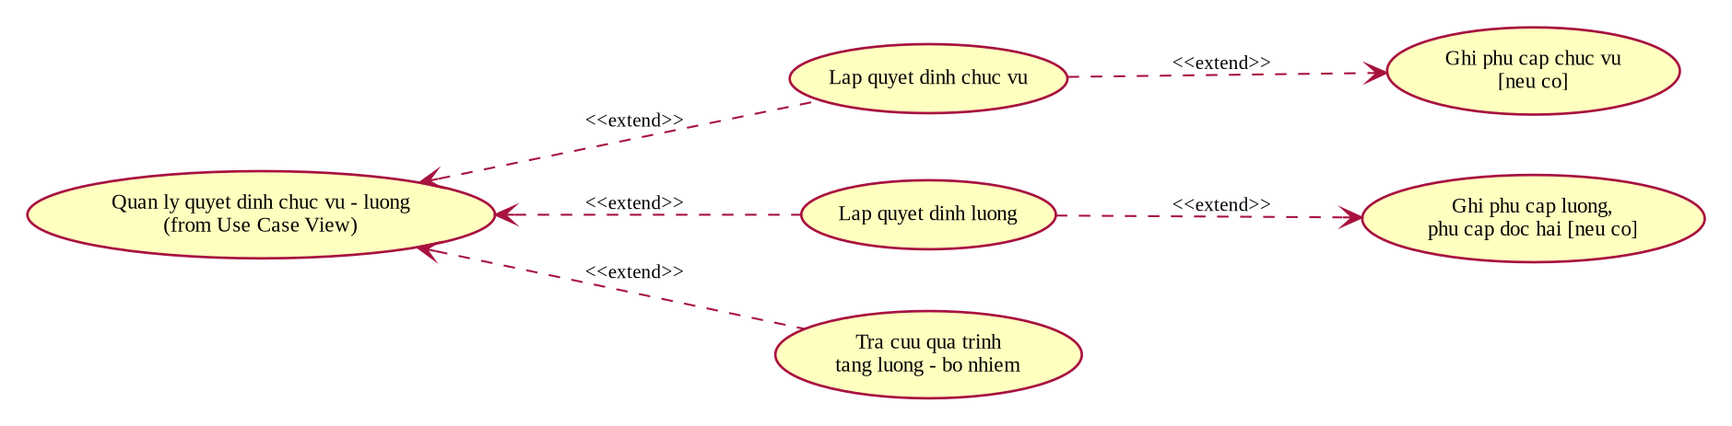
Hình 85. Phân rã use case Quản lý quyết định chức vụ - lương
Phân rã use case Chấm công - phụ trội
Kế hoạch phân công luôn include kiểm tra trùng ca; kế hoạch phụ trội chỉ extend khi có. Phiếu ghi nhận giờ phụ trội include việc tính giờ phụ trội với hệ số 1.5. (tham khảo)
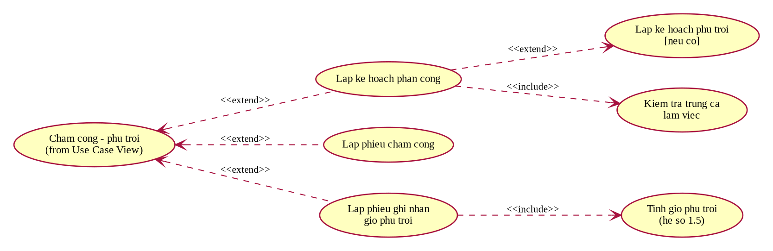
Hình 86. Phân rã use case Chấm công - phụ trội
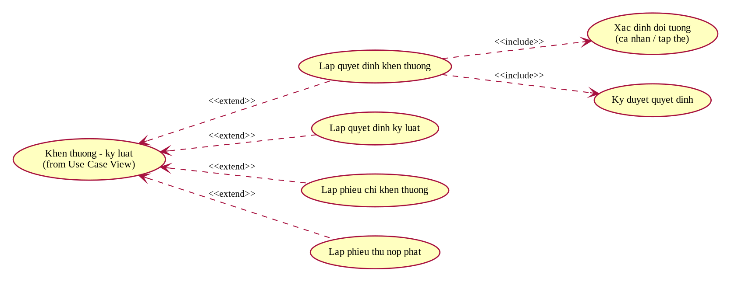
Hình 87. Phân rã use case Khen thưởng - kỷ luật
Phân rã use case Thống kê
Chức năng thống kê gồm bốn nhóm tổng hợp: nhân sự theo phòng ban, hợp đồng và bảo hiểm, lương theo tháng, khen thưởng - kỷ luật. (tham khảo)
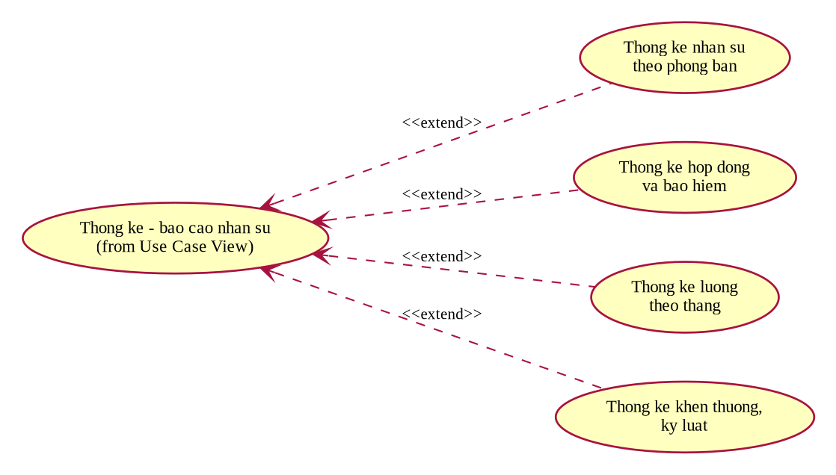
Hình 88. Phân rã use case Thống kê - báo cáo nhân sự

2.2. Xây dựng biểu đồ lớp phân tích
Biểu đồ lớp phân tích chỉ thể hiện các lớp thực thể nghiệp vụ, thuộc tính chính và các quan hệ được xác định trực tiếp từ mô tả bài toán. Các lớp giao diện và lớp điều khiển chưa được đưa vào ở pha này. Khóa ngoại không ghi thành thuộc tính mà được thể hiện bằng quan hệ kết hợp có bội số; quan hệ giữa chứng từ và chi tiết (kế hoạch phân công, phiếu chấm công, phiếu phụ trội, bảng lương) là quan hệ hợp thành (hình thoi đặc); năm loại quyết định kế thừa lớp trừu tượng QuyetDinh. (tham khảo)
Phương pháp xác định Class
Các Class được xác định từ danh từ chính trong mô tả: đối tượng quản lý (nhân viên, phòng ban, chức vụ, ca làm việc), các loại quyết định, hợp đồng và hồ sơ bảo hiểm, các chứng từ chấm công - phụ trội - phân công, bảng lương và các phiếu chi, phiếu thu. Năm loại quyết định có chung số quyết định, ngày ký, ngày hiệu lực, nội dung nên được tách thành lớp cha QuyetDinh (trừu tượng) và năm lớp con. Chứng từ gồm phần chung và phần chi tiết theo từng nhân viên được tách thành hai Class: lớp chính và lớp chi tiết. Mỗi Class có đúng một thuộc tính định danh (ID); với lớp chi tiết, ID là STT kết hợp với ID lớp chính.
Bảng 134. Danh sách các lớp (Class) và thuộc tính (Lab 7)
STT | Class | Thuộc tính (ID in đậm) | Ghi chú
1 | PhongBan | MaPB, TenPB, LoaiDonVi, MoTa
2 | ChucVu | MaCV, TenCV, MoTa
3 | NhanVien | MaNV, HoTen, NgaySinh, GioiTinh, CCCD, DiaChi, SoDienThoai, TrangThai
4 | QuyetDinh | SoQD, NgayKy, NgayHieuLuc, NoiDung | Lớp trừu tượng
5 | QDTuyenDung | ThoiGianThuViec, NgayBatDauThuViec, LuongThuViec, DieuKhoan | Kế thừa QuyetDinh
6 | QDChucVu | PhuCapChucVu, NgayBoNhiem | Kế thừa QuyetDinh
7 | QDLuong | LuongCoBan, PhuCapLuong, PhuCapDocHai | Kế thừa QuyetDinh
8 | QDKhenThuong | HinhThuc, DoiTuong, SoTienThuong, LyDo | Kế thừa QuyetDinh
9 | QDKyLuat | HinhThucKyLuat, DoiTuong, SoTienPhat, LyDo | Kế thừa QuyetDinh
10 | HopDong | SoHD, LoaiHD, NgayKy, NgayBatDau, NgayKetThuc, TrangThai
11 | HoSoBaoHiem | MaHSBH, SoSoBHXH, SoTheBHYT, NgayThamGia, MucDongBHXH, MucDongBHYT
12 | CaLamViec | MaCa, TenCa, GioBatDau, GioKetThuc
13 | KeHoachPhanCong | SoKH, TuNgay, DenNgay, NgayLap
14 | ChiTietPhanCong | STT, NgayLamViec, CoPhuTroi | ID ghép (SoKH, STT)
15 | PhieuChamCong | SoPhieuCC, Thang, Nam, NgayLap
16 | ChiTietChamCong | STT, NgayCong, SoGioLam, TrangThai | ID ghép (SoPhieuCC, STT)
17 | PhieuPhuTroi | SoPhieu, NgayPhuTroi, SoGioPhuTroi, HinhThucPhuTroi, HeSo
18 | ChiTietPhieuPhuTroi | STT, GhiChu | ID ghép (SoPhieu, STT)
19 | BangLuong | SoBangLuong, Thang, Nam, NgayLap
20 | ChiTietBangLuong | STT, SoNgayCong, TienLuong, TienPhuCap, TienPhuTroi, TienBaoHiem, TienThuong, TienPhat, ThucLanh | ID ghép (SoBangLuong, STT)
21 | PhieuChiKhenThuong | SoPhieuChi, NgayChi, SoTien, HinhThucChi
22 | PhieuThuNopPhat | SoPhieuThu, NgayThu, SoTien, HinhThucThu

Các mối liên kết giữa các Class
Bảng 135. Các mối liên kết giữa các lớp (Class) (Lab 7)
STT | Hai Class liên kết | Loại | Bản số | Ý nghĩa
1 | PhongBan – NhanVien | Association | 1 – 0..* | Một phòng ban có nhiều nhân viên.
2 | QuyetDinh – 5 loại QĐ | Generalization | — | Kế thừa SoQD, NgayKy, NgayHieuLuc, NoiDung.
3 | QuyetDinh – NhanVien (người ký) | Association | 0..* – 1 | Quyết định do giám đốc ký.
4 | QuyetDinh – NhanVien (đối tượng) | Association | 0..* – 0..1 | Quyết định áp dụng cá nhân; trống khi tập thể.
5 | QuyetDinh – PhongBan | Association | 0..* – 0..1 | Phòng ban tuyển dụng / tập thể khen thưởng, kỷ luật.
6 | ChucVu – QDChucVu | Association | 1 – 0..* | Một chức vụ có trong nhiều QĐ bổ nhiệm.
7 | NhanVien – HopDong | Association | 1 – 0..* | Nhân viên có thể ký nhiều hợp đồng.
8 | HopDong – HoSoBaoHiem | Association | 1 – 0..1 | Chỉ hợp đồng dài hạn có hồ sơ bảo hiểm.
9 | QDKhenThuong – PhieuChiKhenThuong | Association | 1 – 0..* | QĐ khen thưởng ứng với phiếu chi.
10 | QDKyLuat – PhieuThuNopPhat | Association | 1 – 0..* | QĐ xử phạt ứng với phiếu thu.
11 | KeHoachPhanCong – ChiTietPhanCong | Composition | 1 – 1..* | Kế hoạch gồm nhiều dòng phân công.
12 | NhanVien – ChiTietPhanCong | Association | 1 – 0..* | Mỗi dòng phân công cho một nhân viên.
13 | ChiTietPhanCong – CaLamViec | Association | 0..* – 1 | Mỗi dòng xếp vào một ca.
14 | PhieuChamCong – ChiTietChamCong | Composition | 1 – 1..* | Phiếu chấm công gồm nhiều dòng.
15 | NhanVien – ChiTietChamCong | Association | 1 – 0..* | Mỗi dòng chấm công của một nhân viên.
16 | PhieuPhuTroi – ChiTietPhieuPhuTroi | Composition | 1 – 1..* | Chi tiết từng nhân viên tham gia phụ trội.
17 | NhanVien – ChiTietPhieuPhuTroi | Association | 1 – 0..* | Mỗi dòng là một nhân viên.
18 | BangLuong – ChiTietBangLuong | Composition | 1 – 1..* | Bảng lương tháng gồm nhiều dòng lương.
19 | NhanVien – ChiTietBangLuong | Association | 1 – 0..* | Mỗi dòng lương của một nhân viên.

Các quan hệ phụ thuộc (dependency) của ChiTietBangLuong vào QDLuong, QDChucVu, ChiTietChamCong, ChiTietPhieuPhuTroi, HoSoBaoHiem, QDKhenThuong và QDKyLuat (là nguồn dữ liệu tính lương) không vẽ trên biểu đồ để tránh rối; chúng được thể hiện ở biểu đồ tuần tự Lập bảng lương.
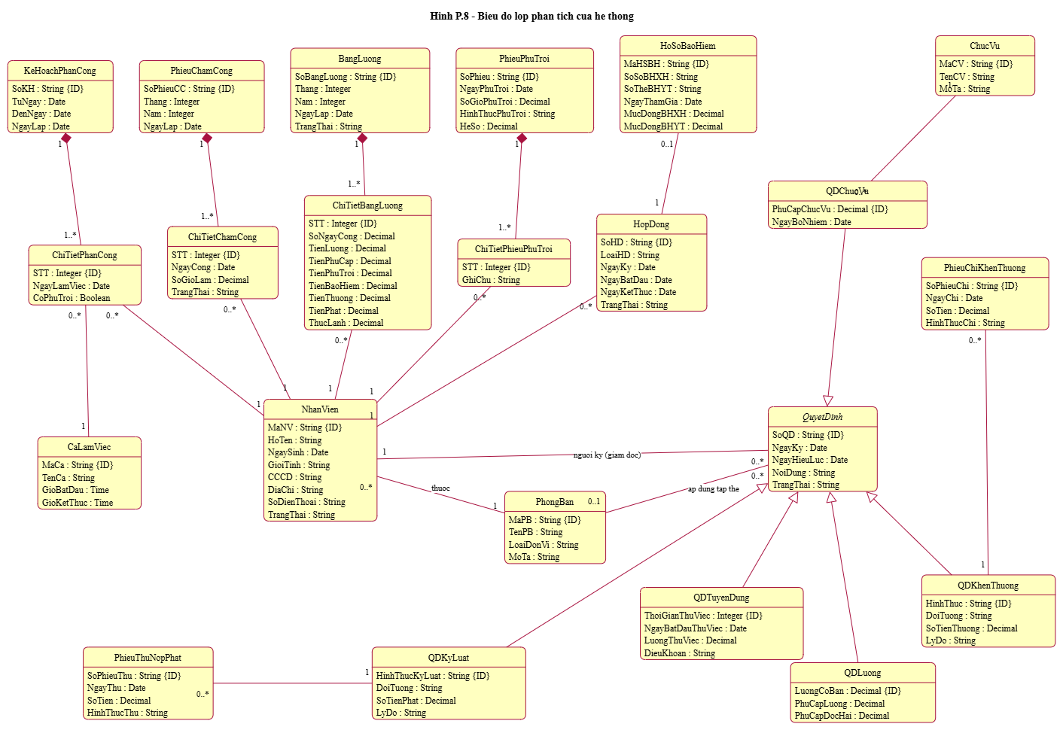
Hình 89. Biểu đồ lớp phân tích của hệ thống (Lab 7)

3. PHA THIẾT KẾ
Trong pha thiết kế, các biểu đồ tuần tự được xây dựng theo từng chức năng để làm rõ tương tác giữa actor, lớp giao diện (Form), lớp điều khiển (Service) và các lớp thực thể. Sau đó, biểu đồ lớp chi tiết và thiết kế riêng từng chức năng được xác định theo đúng các lớp đã có trong mã nguồn và mô hình dữ liệu.

3.1. Các biểu đồ tuần tự
Các biểu đồ tuần tự dưới đây sử dụng trực tiếp tên Form và Service của bài. Thông điệp chính tương ứng với các hàm xử lý đã có trong từng Service.
a) Biểu đồ tuần tự cho chức năng Lập quyết định tuyển dụng (tham khảo)
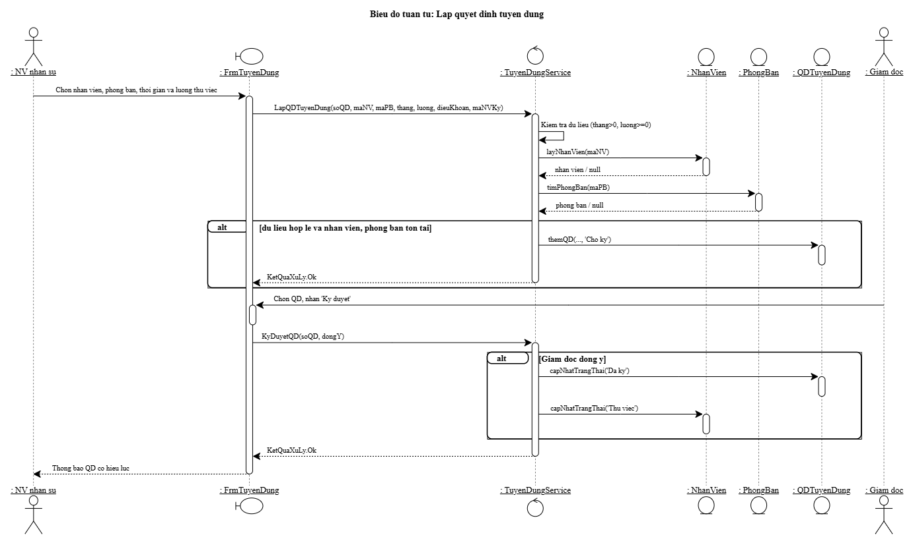
Hình 90. Biểu đồ tuần tự cho chức năng Lập quyết định tuyển dụng
b) Biểu đồ tuần tự cho chức năng Ký hợp đồng chính thức (tham khảo)
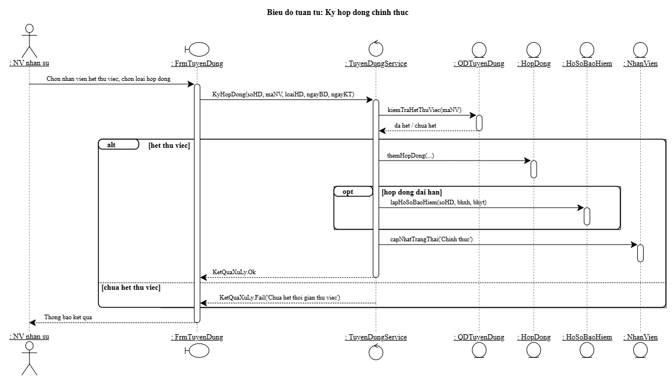
Hình 91. Biểu đồ tuần tự cho chức năng Ký hợp đồng chính thức

3.4. Biểu đồ hoạt động (tham khảo)
Biểu đồ hoạt động thứ nhất minh họa quy trình từ lúc tiếp nhận thử việc đến khi ký hợp đồng chính thức: kiểm tra kết quả thử việc, chọn loại hợp đồng, chỉ hợp đồng dài hạn mới lập hồ sơ BHYT, BHXH, sau đó lập quyết định chức vụ và quyết định lương song song.
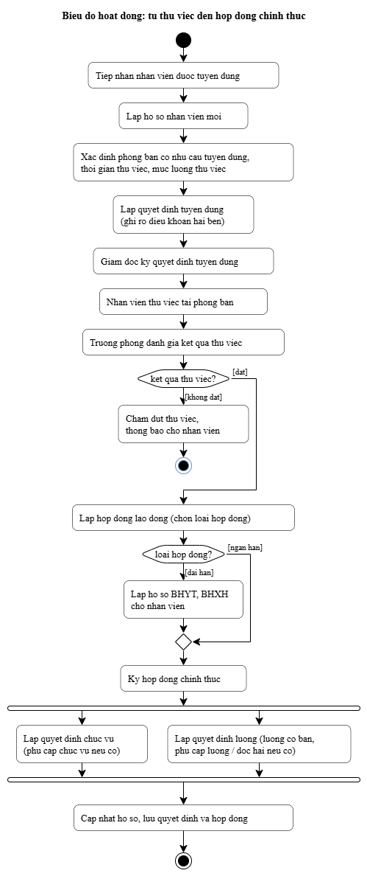
Hình 92. Biểu đồ hoạt động từ thử việc đến hợp đồng chính thức
Biểu đồ hoạt động thứ hai minh họa chức năng Lập bảng lương hằng tháng. Các bước tổng hợp chấm công, phụ trội, quyết định lương/chức vụ được lấy từ BangLuongService; chỉ hợp đồng dài hạn mới bị trích trừ bảo hiểm.
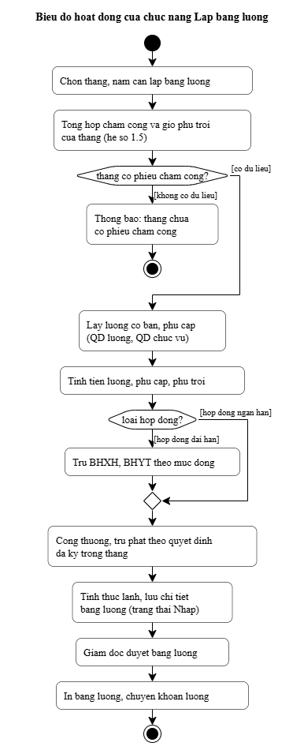
Hình 93. Biểu đồ hoạt động của chức năng Lập bảng lương

4. THIẾT KẾ CƠ SỞ DỮ LIỆU

4.1. ERD (tham khảo)
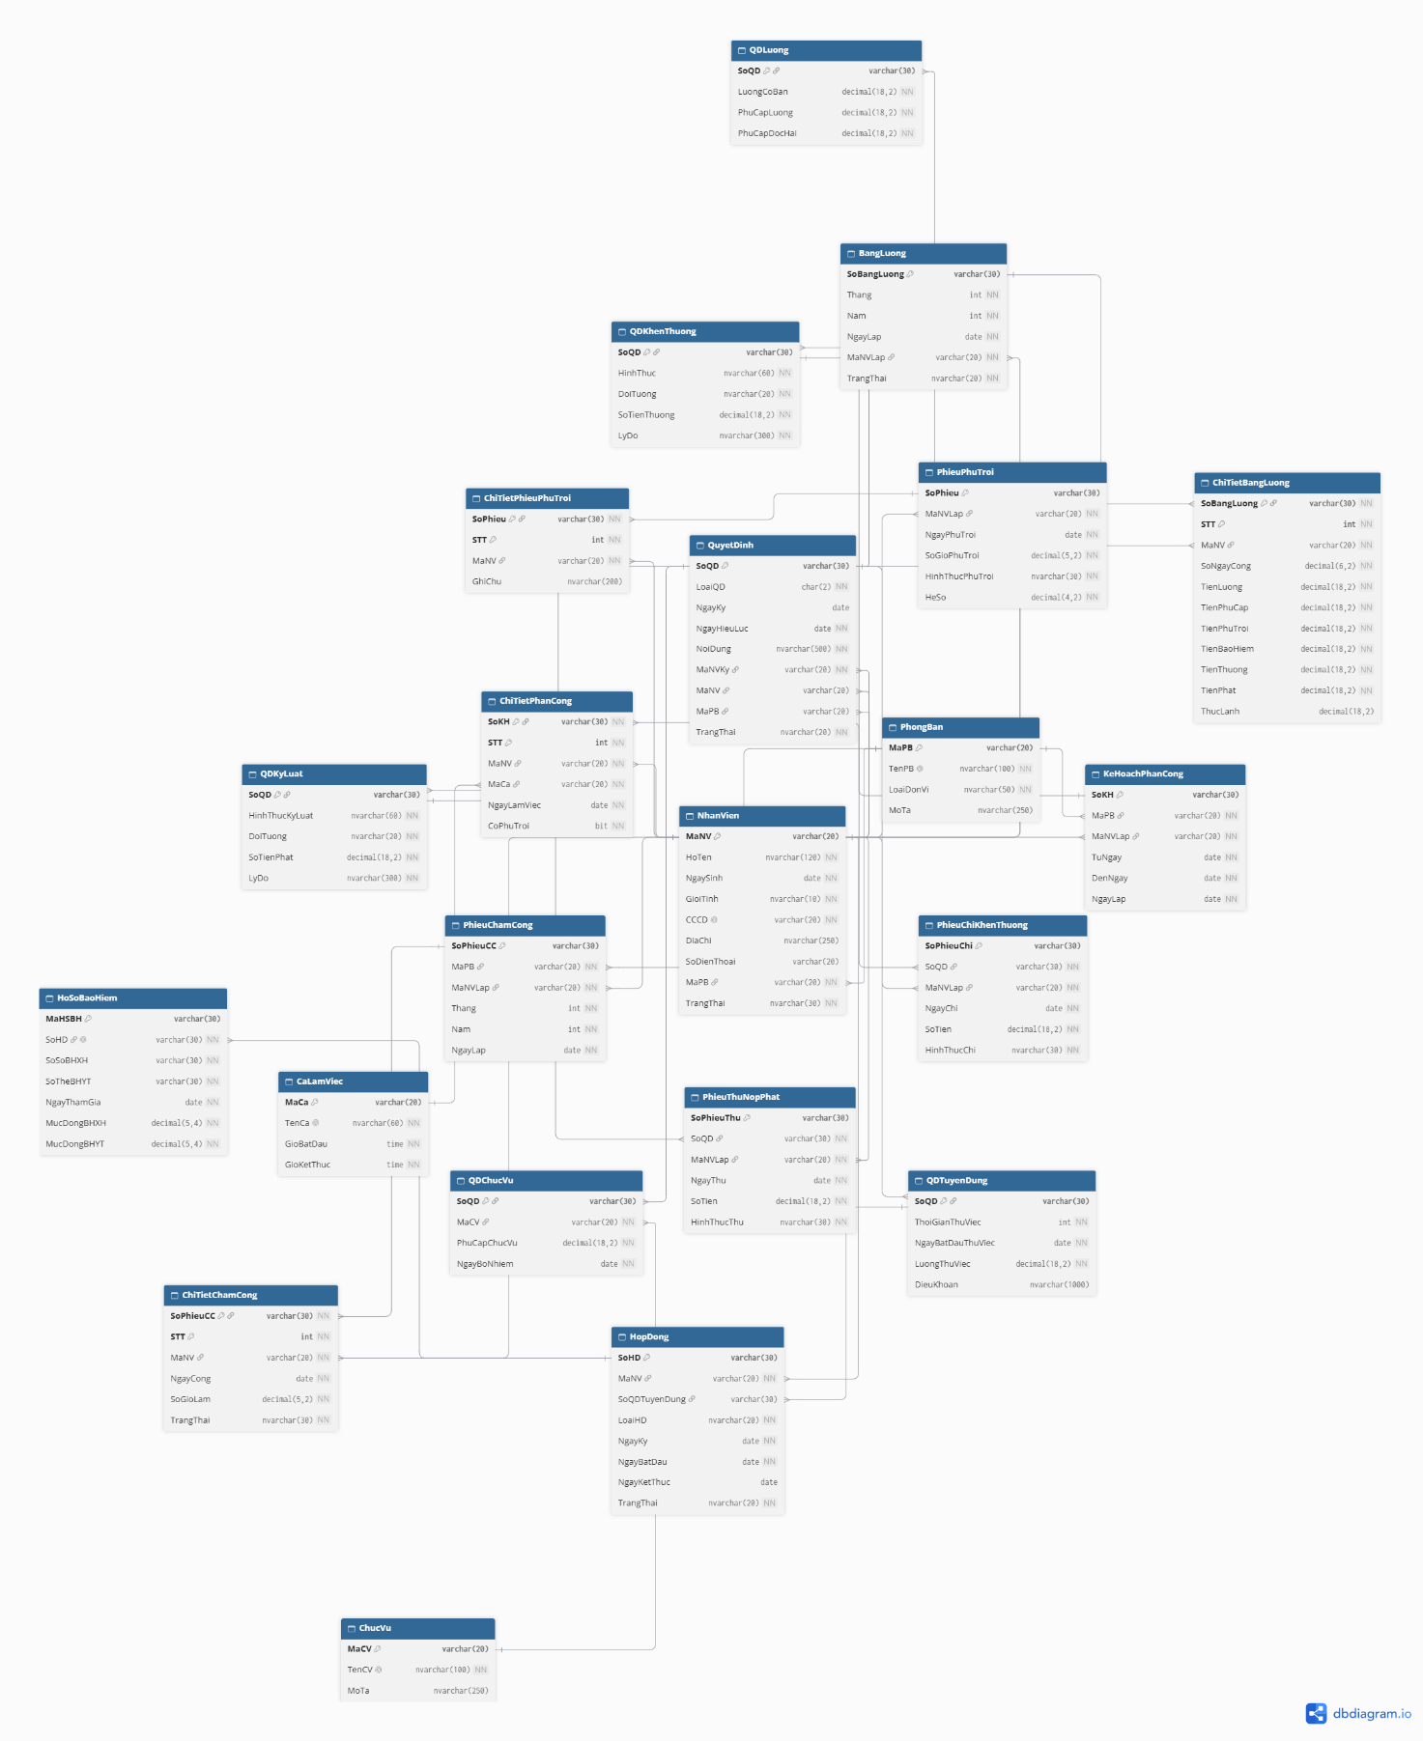
Hình 94. ERD triển khai SQL Server (Lab 7)

4.2. Danh sách bảng (tham khảo)
Bảng 136. Danh sách bảng (tham khảo)
Bảng | Khóa chính | Vai trò
PhongBan | MaPB | Phòng, ban, phân xưởng.
ChucVu | MaCV | Danh mục chức vụ.
CaLamViec | MaCa | Ca làm việc và giờ bắt đầu/kết thúc.
NhanVien | MaNV | Hồ sơ nhân viên.
QuyetDinh | SoQD | Bảng cha chung của 5 loại quyết định.
QDTuyenDung | SoQD (FK) | Thử việc, lương thử việc, điều khoản.
QDChucVu | SoQD (FK) | Chức vụ, phụ cấp chức vụ.
QDLuong | SoQD (FK) | Lương cơ bản và phụ cấp.
QDKhenThuong | SoQD (FK) | Khen thưởng cá nhân/tập thể.
QDKyLuat | SoQD (FK) | Kỷ luật cá nhân/tập thể.
HopDong | SoHD | Hợp đồng dài hạn/ngắn hạn.
HoSoBaoHiem | MaHSBH | BHYT, BHXH của hợp đồng dài hạn.
KeHoachPhanCong | SoKH | Kế hoạch phân công tuần.
ChiTietPhanCong | SoKH+STT | Nhân viên, ca, ngày, phụ trội.
PhieuChamCong | SoPhieuCC | Phiếu chấm công tháng.
ChiTietChamCong | SoPhieuCC+STT | Giờ làm từng nhân viên theo ngày.
PhieuPhuTroi | SoPhieu | Phiếu ghi nhận giờ phụ trội.
ChiTietPhieuPhuTroi | SoPhieu+STT | Nhân viên tham gia phụ trội.
BangLuong | SoBangLuong | Bảng lương tháng.
ChiTietBangLuong | SoBangLuong+STT | Lương từng nhân viên.
PhieuChiKhenThuong | SoPhieuChi | Chi tiền khen thưởng.
PhieuThuNopPhat | SoPhieuThu | Thu tiền nộp phạt.

4.3. Ràng buộc quan trọng (tham khảo)
- NhanVien.CCCD UNIQUE; NhanVien.TrangThai ∈ {Thử việc, Chính thức, Đã nghỉ}.
- QuyetDinh.LoaiQD ∈ {TD, CV, LU, KT, KL}; ít nhất một trong MaNV hoặc MaPB khác NULL; các bảng con có khóa chính đồng thời là khóa ngoại tới QuyetDinh.
- QDTuyenDung.ThoiGianThuViec > 0, LuongThuViec ≥ 0; QDLuong các khoản ≥ 0; QDKhenThuong/QDKyLuat.DoiTuong ∈ {Cá nhân, Tập thể}.
- HopDong.LoaiHD ∈ {Dài hạn, Ngắn hạn}; NgayKetThuc ≥ NgayBatDau (hoặc NULL cho dài hạn không xác định thời hạn).
- HoSoBaoHiem.SoHD UNIQUE (một hợp đồng một hồ sơ); mức đóng trong [0,1].
- UNIQUE(SoKH, MaNV, NgayLamViec, MaCa) trên ChiTietPhanCong để một nhân viên không bị phân hai lần cùng ca trong ngày.
- UNIQUE(SoPhieuCC, MaNV, NgayCong) trên ChiTietChamCong; SoGioLam trong [0,24].
- PhieuPhuTroi.HeSo mặc định 1.5; HinhThucPhuTroi ∈ {Tăng ca, Ngày lễ, Ngày nghỉ}; UNIQUE(SoPhieu, MaNV) trên chi tiết.
- UNIQUE(Thang, Nam) trên BangLuong; ChiTietBangLuong.ThucLanh là cột tính toán PERSISTED.
- PhieuChiKhenThuong.HinhThucChi ∈ {Tiền mặt, Chuyển khoản, Cộng vào lương}; PhieuThuNopPhat.HinhThucThu ∈ {Nộp tiền, Trừ lương}.

4.4. Script SQL hoàn chỉnh (tham khảo)
Database/QuanLyNhanSu.sql
IF DB_ID(N'QuanLyNhanSu') IS NULL CREATE DATABASE QuanLyNhanSu;
GO
USE QuanLyNhanSu;
GO
IF OBJECT_ID('PhieuThuNopPhat','U') IS NOT NULL DROP TABLE PhieuThuNopPhat;
IF OBJECT_ID('PhieuChiKhenThuong','U') IS NOT NULL DROP TABLE PhieuChiKhenThuong;
IF OBJECT_ID('ChiTietBangLuong','U') IS NOT NULL DROP TABLE ChiTietBangLuong;
IF OBJECT_ID('BangLuong','U') IS NOT NULL DROP TABLE BangLuong;
IF OBJECT_ID('ChiTietPhieuPhuTroi','U') IS NOT NULL DROP TABLE ChiTietPhieuPhuTroi;
IF OBJECT_ID('PhieuPhuTroi','U') IS NOT NULL DROP TABLE PhieuPhuTroi;
IF OBJECT_ID('ChiTietChamCong','U') IS NOT NULL DROP TABLE ChiTietChamCong;
IF OBJECT_ID('PhieuChamCong','U') IS NOT NULL DROP TABLE PhieuChamCong;
IF OBJECT_ID('ChiTietPhanCong','U') IS NOT NULL DROP TABLE ChiTietPhanCong;
IF OBJECT_ID('KeHoachPhanCong','U') IS NOT NULL DROP TABLE KeHoachPhanCong;
IF OBJECT_ID('HoSoBaoHiem','U') IS NOT NULL DROP TABLE HoSoBaoHiem;
IF OBJECT_ID('HopDong','U') IS NOT NULL DROP TABLE HopDong;
IF OBJECT_ID('QDKyLuat','U') IS NOT NULL DROP TABLE QDKyLuat;
IF OBJECT_ID('QDKhenThuong','U') IS NOT NULL DROP TABLE QDKhenThuong;
IF OBJECT_ID('QDLuong','U') IS NOT NULL DROP TABLE QDLuong;
IF OBJECT_ID('QDChucVu','U') IS NOT NULL DROP TABLE QDChucVu;
IF OBJECT_ID('QDTuyenDung','U') IS NOT NULL DROP TABLE QDTuyenDung;
IF OBJECT_ID('QuyetDinh','U') IS NOT NULL DROP TABLE QuyetDinh;
IF OBJECT_ID('CaLamViec','U') IS NOT NULL DROP TABLE CaLamViec;
IF OBJECT_ID('NhanVien','U') IS NOT NULL DROP TABLE NhanVien;
IF OBJECT_ID('ChucVu','U') IS NOT NULL DROP TABLE ChucVu;
IF OBJECT_ID('PhongBan','U') IS NOT NULL DROP TABLE PhongBan;
GO
CREATE TABLE PhongBan(
MaPB varchar(20) NOT NULL PRIMARY KEY,
TenPB nvarchar(100) NOT NULL UNIQUE,
LoaiDonVi nvarchar(50) NOT NULL,
MoTa nvarchar(250) NULL,
CONSTRAINT CK_PhongBan_Loai CHECK(LoaiDonVi IN (N'Phòng',N'Ban',N'Phân xưởng'))
);
CREATE TABLE ChucVu(
MaCV varchar(20) NOT NULL PRIMARY KEY,
TenCV nvarchar(100) NOT NULL UNIQUE,
MoTa nvarchar(250) NULL
);
CREATE TABLE CaLamViec(
MaCa varchar(20) NOT NULL PRIMARY KEY,
TenCa nvarchar(60) NOT NULL UNIQUE,
GioBatDau time NOT NULL,
GioKetThuc time NOT NULL
);
CREATE TABLE NhanVien(
MaNV varchar(20) NOT NULL PRIMARY KEY,
HoTen nvarchar(120) NOT NULL,
NgaySinh date NOT NULL,
GioiTinh nvarchar(10) NOT NULL,
CCCD varchar(20) NOT NULL UNIQUE,
DiaChi nvarchar(250) NULL,
SoDienThoai varchar(20) NULL,
MaPB varchar(20) NOT NULL,
TrangThai nvarchar(30) NOT NULL DEFAULT N'Thử việc',
CONSTRAINT CK_NhanVien_TrangThai CHECK(TrangThai IN (N'Thử việc',N'Chính thức',N'Đã nghỉ')),
CONSTRAINT CK_NhanVien_GioiTinh CHECK(GioiTinh IN (N'Nam',N'Nữ')),
CONSTRAINT FK_NhanVien_PB FOREIGN KEY(MaPB) REFERENCES PhongBan(MaPB)
);
CREATE TABLE QuyetDinh(
SoQD varchar(30) NOT NULL PRIMARY KEY,
LoaiQD char(2) NOT NULL,
NgayKy date NULL,
NgayHieuLuc date NOT NULL,
NoiDung nvarchar(500) NOT NULL,
MaNVKy varchar(20) NOT NULL,
MaNV varchar(20) NULL,
MaPB varchar(20) NULL,
TrangThai nvarchar(20) NOT NULL DEFAULT N'Chờ ký',
CONSTRAINT CK_QD_Loai CHECK(LoaiQD IN ('TD','CV','LU','KT','KL')),
CONSTRAINT CK_QD_TrangThai CHECK(TrangThai IN (N'Chờ ký',N'Đã ký',N'Hủy')),
CONSTRAINT CK_QD_DoiTuong CHECK(MaNV IS NOT NULL OR MaPB IS NOT NULL),
CONSTRAINT FK_QD_NVKy FOREIGN KEY(MaNVKy) REFERENCES NhanVien(MaNV),
CONSTRAINT FK_QD_NV FOREIGN KEY(MaNV) REFERENCES NhanVien(MaNV),
CONSTRAINT FK_QD_PB FOREIGN KEY(MaPB) REFERENCES PhongBan(MaPB)
);
CREATE TABLE QDTuyenDung(
SoQD varchar(30) NOT NULL PRIMARY KEY,
ThoiGianThuViec int NOT NULL CHECK(ThoiGianThuViec > 0),
NgayBatDauThuViec date NOT NULL,
LuongThuViec decimal(18,2) NOT NULL CHECK(LuongThuViec >= 0),
DieuKhoan nvarchar(1000) NULL,
CONSTRAINT FK_QDTD_QD FOREIGN KEY(SoQD) REFERENCES QuyetDinh(SoQD)
);
CREATE TABLE QDChucVu(
SoQD varchar(30) NOT NULL PRIMARY KEY,
MaCV varchar(20) NOT NULL,
PhuCapChucVu decimal(18,2) NOT NULL DEFAULT 0 CHECK(PhuCapChucVu >= 0),
NgayBoNhiem date NOT NULL,
CONSTRAINT FK_QDCV_QD FOREIGN KEY(SoQD) REFERENCES QuyetDinh(SoQD),
CONSTRAINT FK_QDCV_CV FOREIGN KEY(MaCV) REFERENCES ChucVu(MaCV)
);
CREATE TABLE QDLuong(
SoQD varchar(30) NOT NULL PRIMARY KEY,
LuongCoBan decimal(18,2) NOT NULL CHECK(LuongCoBan >= 0),
PhuCapLuong decimal(18,2) NOT NULL DEFAULT 0 CHECK(PhuCapLuong >= 0),
PhuCapDocHai decimal(18,2) NOT NULL DEFAULT 0 CHECK(PhuCapDocHai >= 0),
CONSTRAINT FK_QDL_QD FOREIGN KEY(SoQD) REFERENCES QuyetDinh(SoQD)
);
CREATE TABLE QDKhenThuong(
SoQD varchar(30) NOT NULL PRIMARY KEY,
HinhThuc nvarchar(60) NOT NULL,
DoiTuong nvarchar(20) NOT NULL,
SoTienThuong decimal(18,2) NOT NULL CHECK(SoTienThuong > 0),
LyDo nvarchar(300) NOT NULL,
CONSTRAINT CK_QDKT_DoiTuong CHECK(DoiTuong IN (N'Cá nhân',N'Tập thể')),
CONSTRAINT FK_QDKT_QD FOREIGN KEY(SoQD) REFERENCES QuyetDinh(SoQD)
);
CREATE TABLE QDKyLuat(
SoQD varchar(30) NOT NULL PRIMARY KEY,
HinhThucKyLuat nvarchar(60) NOT NULL,
DoiTuong nvarchar(20) NOT NULL,
SoTienPhat decimal(18,2) NOT NULL DEFAULT 0 CHECK(SoTienPhat >= 0),
LyDo nvarchar(300) NOT NULL,
CONSTRAINT CK_QDKL_DoiTuong CHECK(DoiTuong IN (N'Cá nhân',N'Tập thể')),
CONSTRAINT FK_QDKL_QD FOREIGN KEY(SoQD) REFERENCES QuyetDinh(SoQD)
);
CREATE TABLE HopDong(
SoHD varchar(30) NOT NULL PRIMARY KEY,
MaNV varchar(20) NOT NULL,
SoQDTuyenDung varchar(30) NULL,
LoaiHD nvarchar(20) NOT NULL,
NgayKy date NOT NULL,
NgayBatDau date NOT NULL,
NgayKetThuc date NULL,
TrangThai nvarchar(20) NOT NULL DEFAULT N'Hiệu lực',
CONSTRAINT CK_HD_Loai CHECK(LoaiHD IN (N'Dài hạn',N'Ngắn hạn')),
CONSTRAINT CK_HD_TrangThai CHECK(TrangThai IN (N'Hiệu lực',N'Hết hạn',N'Chấm dứt')),
CONSTRAINT CK_HD_Ngay CHECK(NgayKetThuc IS NULL OR NgayKetThuc >= NgayBatDau),
CONSTRAINT FK_HD_NV FOREIGN KEY(MaNV) REFERENCES NhanVien(MaNV),
CONSTRAINT FK_HD_QDTD FOREIGN KEY(SoQDTuyenDung) REFERENCES QDTuyenDung(SoQD)
);
CREATE TABLE HoSoBaoHiem(
MaHSBH varchar(30) NOT NULL PRIMARY KEY,
SoHD varchar(30) NOT NULL UNIQUE,
SoSoBHXH varchar(30) NOT NULL,
SoTheBHYT varchar(30) NOT NULL,
NgayThamGia date NOT NULL,
MucDongBHXH decimal(5,4) NOT NULL CHECK(MucDongBHXH BETWEEN 0 AND 1),
MucDongBHYT decimal(5,4) NOT NULL CHECK(MucDongBHYT BETWEEN 0 AND 1),
CONSTRAINT FK_HSBH_HD FOREIGN KEY(SoHD) REFERENCES HopDong(SoHD)
);
CREATE TABLE KeHoachPhanCong(
SoKH varchar(30) NOT NULL PRIMARY KEY,
MaPB varchar(20) NOT NULL,
MaNVLap varchar(20) NOT NULL,
TuNgay date NOT NULL,
DenNgay date NOT NULL,
NgayLap date NOT NULL,
CONSTRAINT CK_KH_Ngay CHECK(DenNgay >= TuNgay),
CONSTRAINT FK_KH_PB FOREIGN KEY(MaPB) REFERENCES PhongBan(MaPB),
CONSTRAINT FK_KH_NV FOREIGN KEY(MaNVLap) REFERENCES NhanVien(MaNV)
);
CREATE TABLE ChiTietPhanCong(
SoKH varchar(30) NOT NULL,
STT int NOT NULL,
MaNV varchar(20) NOT NULL,
MaCa varchar(20) NOT NULL,
NgayLamViec date NOT NULL,
CoPhuTroi bit NOT NULL DEFAULT 0,
PRIMARY KEY(SoKH,STT),
CONSTRAINT UQ_CTPC UNIQUE(SoKH,MaNV,NgayLamViec,MaCa),
CONSTRAINT FK_CTPC_KH FOREIGN KEY(SoKH) REFERENCES KeHoachPhanCong(SoKH),
CONSTRAINT FK_CTPC_NV FOREIGN KEY(MaNV) REFERENCES NhanVien(MaNV),
CONSTRAINT FK_CTPC_Ca FOREIGN KEY(MaCa) REFERENCES CaLamViec(MaCa)
);
CREATE TABLE PhieuChamCong(
SoPhieuCC varchar(30) NOT NULL PRIMARY KEY,
MaPB varchar(20) NOT NULL,
MaNVLap varchar(20) NOT NULL,
Thang int NOT NULL CHECK(Thang BETWEEN 1 AND 12),
Nam int NOT NULL CHECK(Nam >= 2000),
NgayLap date NOT NULL,
CONSTRAINT UQ_PCC UNIQUE(Thang,Nam,MaPB),
CONSTRAINT FK_PCC_PB FOREIGN KEY(MaPB) REFERENCES PhongBan(MaPB),
CONSTRAINT FK_PCC_NV FOREIGN KEY(MaNVLap) REFERENCES NhanVien(MaNV)
);
CREATE TABLE ChiTietChamCong(
SoPhieuCC varchar(30) NOT NULL,
STT int NOT NULL,
MaNV varchar(20) NOT NULL,
NgayCong date NOT NULL,
SoGioLam decimal(5,2) NOT NULL CHECK(SoGioLam BETWEEN 0 AND 24),
TrangThai nvarchar(30) NOT NULL DEFAULT N'Đi làm',
PRIMARY KEY(SoPhieuCC,STT),
CONSTRAINT UQ_CTCC UNIQUE(SoPhieuCC,MaNV,NgayCong),
CONSTRAINT CK_CTCC_TT CHECK(TrangThai IN (N'Đi làm',N'Nghỉ phép',N'Nghỉ không phép')),
CONSTRAINT FK_CTCC_Phieu FOREIGN KEY(SoPhieuCC) REFERENCES PhieuChamCong(SoPhieuCC),
CONSTRAINT FK_CTCC_NV FOREIGN KEY(MaNV) REFERENCES NhanVien(MaNV)
);
CREATE TABLE PhieuPhuTroi(
SoPhieu varchar(30) NOT NULL PRIMARY KEY,
MaNVLap varchar(20) NOT NULL,
NgayPhuTroi date NOT NULL,
SoGioPhuTroi decimal(5,2) NOT NULL CHECK(SoGioPhuTroi > 0),
HinhThucPhuTroi nvarchar(30) NOT NULL,
HeSo decimal(4,2) NOT NULL DEFAULT 1.5 CHECK(HeSo >= 1),
CONSTRAINT CK_PPT_Hinh CHECK(HinhThucPhuTroi IN (N'Tăng ca',N'Ngày lễ',N'Ngày nghỉ')),
CONSTRAINT FK_PPT_NV FOREIGN KEY(MaNVLap) REFERENCES NhanVien(MaNV)
);
CREATE TABLE ChiTietPhieuPhuTroi(
SoPhieu varchar(30) NOT NULL,
STT int NOT NULL,
MaNV varchar(20) NOT NULL,
GhiChu nvarchar(200) NULL,
PRIMARY KEY(SoPhieu,STT),
CONSTRAINT UQ_CTPT UNIQUE(SoPhieu,MaNV),
CONSTRAINT FK_CTPT_Phieu FOREIGN KEY(SoPhieu) REFERENCES PhieuPhuTroi(SoPhieu),
CONSTRAINT FK_CTPT_NV FOREIGN KEY(MaNV) REFERENCES NhanVien(MaNV)
);
CREATE TABLE BangLuong(
SoBangLuong varchar(30) NOT NULL PRIMARY KEY,
Thang int NOT NULL CHECK(Thang BETWEEN 1 AND 12),
Nam int NOT NULL CHECK(Nam >= 2000),
NgayLap date NOT NULL,
MaNVLap varchar(20) NOT NULL,
TrangThai nvarchar(20) NOT NULL DEFAULT N'Nháp',
CONSTRAINT UQ_BL_ThangNam UNIQUE(Thang,Nam),
CONSTRAINT CK_BL_TT CHECK(TrangThai IN (N'Nháp',N'Đã duyệt')),
CONSTRAINT FK_BL_NV FOREIGN KEY(MaNVLap) REFERENCES NhanVien(MaNV)
);
CREATE TABLE ChiTietBangLuong(
SoBangLuong varchar(30) NOT NULL,
STT int NOT NULL,
MaNV varchar(20) NOT NULL,
SoNgayCong decimal(6,2) NOT NULL DEFAULT 0,
TienLuong decimal(18,2) NOT NULL DEFAULT 0,
TienPhuCap decimal(18,2) NOT NULL DEFAULT 0,
TienPhuTroi decimal(18,2) NOT NULL DEFAULT 0,
TienBaoHiem decimal(18,2) NOT NULL DEFAULT 0,
TienThuong decimal(18,2) NOT NULL DEFAULT 0,
TienPhat decimal(18,2) NOT NULL DEFAULT 0,
ThucLanh AS (CONVERT(decimal(18,2), TienLuong + TienPhuCap + TienPhuTroi + TienThuong - TienBaoHiem - TienPhat)) PERSISTED,
PRIMARY KEY(SoBangLuong,STT),
CONSTRAINT UQ_CTBL UNIQUE(SoBangLuong,MaNV),
CONSTRAINT FK_CTBL_BL FOREIGN KEY(SoBangLuong) REFERENCES BangLuong(SoBangLuong),
CONSTRAINT FK_CTBL_NV FOREIGN KEY(MaNV) REFERENCES NhanVien(MaNV)
);
CREATE TABLE PhieuChiKhenThuong(
SoPhieuChi varchar(30) NOT NULL PRIMARY KEY,
SoQD varchar(30) NOT NULL,
MaNVLap varchar(20) NOT NULL,
NgayChi date NOT NULL,
SoTien decimal(18,2) NOT NULL CHECK(SoTien > 0),
HinhThucChi nvarchar(30) NOT NULL,
CONSTRAINT CK_PC_Hinh CHECK(HinhThucChi IN (N'Tiền mặt',N'Chuyển khoản',N'Cộng vào lương')),
CONSTRAINT FK_PC_QD FOREIGN KEY(SoQD) REFERENCES QDKhenThuong(SoQD),
CONSTRAINT FK_PC_NV FOREIGN KEY(MaNVLap) REFERENCES NhanVien(MaNV)
);
CREATE TABLE PhieuThuNopPhat(
SoPhieuThu varchar(30) NOT NULL PRIMARY KEY,
SoQD varchar(30) NOT NULL,
MaNVLap varchar(20) NOT NULL,
NgayThu date NOT NULL,
SoTien decimal(18,2) NOT NULL CHECK(SoTien > 0),
HinhThucThu nvarchar(30) NOT NULL,
CONSTRAINT CK_PT_Hinh CHECK(HinhThucThu IN (N'Nộp tiền',N'Trừ lương')),
CONSTRAINT FK_PT_QD FOREIGN KEY(SoQD) REFERENCES QDKyLuat(SoQD),
CONSTRAINT FK_PT_NV FOREIGN KEY(MaNVLap) REFERENCES NhanVien(MaNV)
);
GO
CREATE INDEX IX_NhanVien_PB ON NhanVien(MaPB,TrangThai);
CREATE INDEX IX_QD_Loai ON QuyetDinh(LoaiQD,MaNV,NgayHieuLuc);
CREATE INDEX IX_CTCC_NV ON ChiTietChamCong(MaNV,NgayCong);
CREATE INDEX IX_PPT_Ngay ON PhieuPhuTroi(NgayPhuTroi);
GO
INSERT INTO PhongBan VALUES ('PB01',N'Phòng Tài chính - Kế toán',N'Phòng',NULL),('PB02',N'Phòng Kỹ thuật',N'Phòng',NULL),
('PB03',N'Phòng Nhân sự',N'Phòng',NULL),('PB04',N'Phân xưởng sản xuất',N'Phân xưởng',NULL),('PB05',N'Ban chấm công',N'Ban',NULL),('PB06',N'Ban giám đốc',N'Ban',NULL);
INSERT INTO ChucVu VALUES ('CV01',N'Giám đốc',NULL),('CV02',N'Trưởng phòng',NULL),('CV03',N'Nhân viên',NULL),('CV04',N'Tổ trưởng',NULL);
INSERT INTO CaLamViec VALUES ('CA1',N'Ca sáng','06:00','14:00'),('CA2',N'Ca chiều','14:00','22:00'),('CA3',N'Ca hành chính','08:00','17:00');
INSERT INTO NhanVien VALUES
('NV01',N'Nguyễn Văn Hùng','1975-03-12',N'Nam','079075000001',N'Quận 1, TP.HCM','0901000001','PB06',N'Chính thức'),
('NV02',N'Trần Thị Lan','1988-07-21',N'Nữ','079088000002',N'Quận 3, TP.HCM','0901000002','PB03',N'Chính thức'),
('NV03',N'Lê Minh Tuấn','1990-11-05',N'Nam','079090000003',N'Thủ Đức, TP.HCM','0901000003','PB01',N'Chính thức'),
('NV04',N'Phạm Quốc Bảo','1985-01-30',N'Nam','079085000004',N'Bình Thạnh, TP.HCM','0901000004','PB02',N'Chính thức'),
('NV05',N'Võ Thị Hoa','1992-09-18',N'Nữ','079092000005',N'Tân Bình, TP.HCM','0901000005','PB05',N'Chính thức'),
('NV06',N'Đặng Văn Nam','2000-05-09',N'Nam','079200000006',N'Gò Vấp, TP.HCM','0901000006','PB04',N'Thử việc');
INSERT INTO QuyetDinh(SoQD,LoaiQD,NgayKy,NgayHieuLuc,NoiDung,MaNVKy,MaNV,MaPB,TrangThai) VALUES
('TD001','TD','2026-08-28','2026-09-01',N'Tuyển dụng thử việc tại Phân xưởng sản xuất','NV01','NV06','PB04',N'Đã ký'),
('LU001','LU','2026-01-02','2026-01-01',N'Điều chỉnh lương cơ bản','NV01','NV02',NULL,N'Đã ký'),
('LU002','LU','2026-01-02','2026-01-01',N'Điều chỉnh lương cơ bản','NV01','NV03',NULL,N'Đã ký'),
('LU003','LU','2026-01-02','2026-01-01',N'Điều chỉnh lương cơ bản','NV01','NV04',NULL,N'Đã ký'),
('LU004','LU','2026-01-02','2026-01-01',N'Điều chỉnh lương cơ bản','NV01','NV05',NULL,N'Đã ký'),
('CV001','CV','2026-01-02','2026-01-01',N'Bổ nhiệm Trưởng phòng Kỹ thuật','NV01','NV04',NULL,N'Đã ký');
INSERT INTO QDTuyenDung VALUES ('TD001',2,'2026-09-01',6000000,N'Quyền lợi, nghĩa vụ của hai bên trong thời gian thử việc');
INSERT INTO QDLuong VALUES ('LU001',12000000,500000,0),('LU002',11000000,300000,0),('LU003',15000000,500000,300000),('LU004',9000000,200000,0);
INSERT INTO QDChucVu VALUES ('CV001','CV02',1500000,'2026-01-01');
INSERT INTO HopDong VALUES ('HD001','NV02',NULL,N'Dài hạn','2024-01-02','2024-01-02',NULL,N'Hiệu lực'),
('HD002','NV03',NULL,N'Dài hạn','2024-01-02','2024-01-02',NULL,N'Hiệu lực'),('HD003','NV04',NULL,N'Dài hạn','2023-01-02','2023-01-02',NULL,N'Hiệu lực'),
('HD004','NV05',NULL,N'Ngắn hạn','2026-01-02','2026-01-02','2026-12-31',N'Hiệu lực');
INSERT INTO HoSoBaoHiem VALUES ('HS001','HD001','BX0001','YT0001','2024-01-02',0.08,0.015),('HS002','HD002','BX0002','YT0002','2024-01-02',0.08,0.015),('HS003','HD003','BX0003','YT0003','2023-01-02',0.08,0.015);
GO

5. THIẾT KẾ GIAO DIỆN

FrmMain
Đối tượng sử dụng: Nhân viên. Mục đích: Điều hướng.
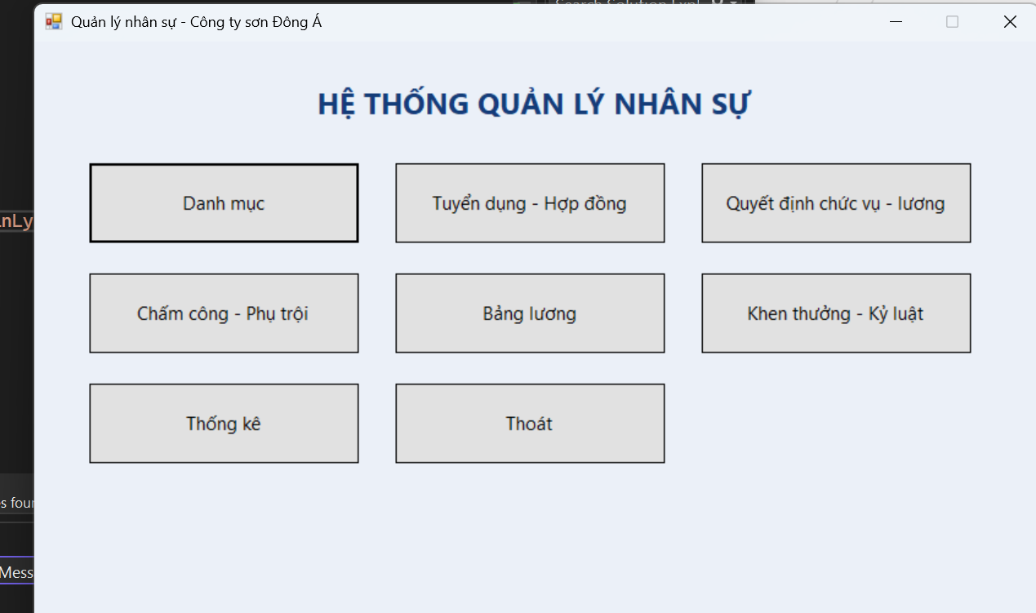
Hình 95. Giao diện FrmMain (Lab 7)

FrmDanhMuc
Đối tượng sử dụng: NV nhân sự. Mục đích: Danh mục nền và hồ sơ nhân viên.
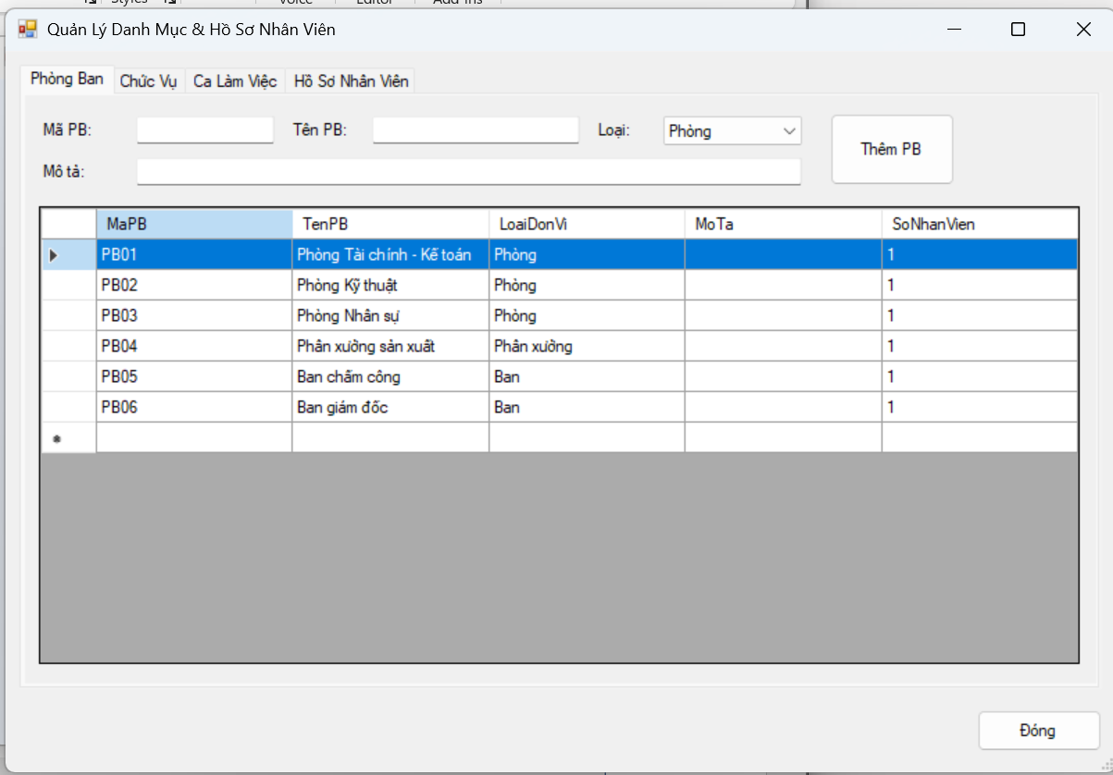
Hình 96. Giao diện FrmDanhMuc (Lab 7)

FrmTuyenDung
Đối tượng sử dụng: NV nhân sự / Giám đốc. Mục đích: Quyết định tuyển dụng, hợp đồng, bảo hiểm.
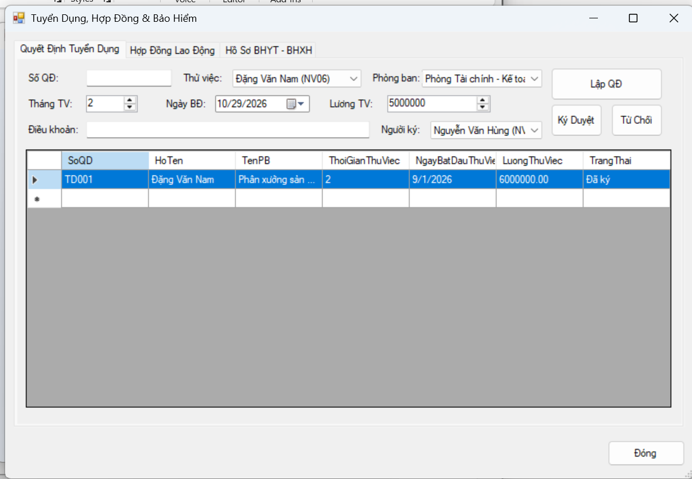
Hình 97. Giao diện FrmTuyenDung

LAB 8 – BÀI 2: HỆ THỐNG QUẢN LÝ CỬA HÀNG NƯỚC GIẢI KHÁT

1. GIỚI THIỆU HỆ THỐNG

1.1. Hoạt động nghiệp vụ cửa hàng nước giải khát
- Cửa hàng buôn bán nhiều loại nước giải khát (NGK) của nhiều nhãn hiệu (Pepsi, Coca Cola, Bia Sài Gòn…). Mỗi nhãn hiệu được phân biệt bằng mã loại và tên loại riêng, và có nhiều NGK cùng loại. NGK được lưu trữ và phân biệt bằng mã, tên, đơn vị tính.
- Để không thiếu hàng, cửa hàng nhập NGK từ các nhà cung ứng (NCU). Mỗi loại NGK chỉ nhập từ một NCU; thông tin NCU gồm tên, địa chỉ, số điện thoại. Nhân viên liên hệ, lập và gửi đơn đặt hàng (ĐĐH) cho NCU, ghi rõ ngày đặt, ngày nhận và số lượng đặt của từng mặt hàng.
- Mỗi ĐĐH có thể được giao tối đa 3 đợt. Mỗi đợt NCU gửi kèm phiếu giao hàng ghi ngày giao, số lượng chi tiết từng mặt hàng, số tiền phải trả cho số hàng trên phiếu và số ĐĐH được giao.
- Khi khách mua hàng, cửa hàng kiểm tra tồn kho. Nếu đủ thì giao ngay cùng hóa đơn tính tiền. Nếu không đủ thì với khách quen, cửa hàng hẹn giao hàng nhiều đợt vào các ngày khác bằng các phiếu hẹn theo hóa đơn đó.
- Khách vãng lai thanh toán và nhận hàng ngay tại cửa hàng. Khách quen được trả chậm bằng phiếu ghi nợ gồm: ngày lập phiếu, thông tin khách, số tiền nợ, ngày dự kiến trả, lý do nợ và thông tin nhân viên lập phiếu.
- Toàn bộ hóa đơn, phiếu hẹn giao, phiếu ghi nợ được lưu để tra cứu và thống kê.

1.2. Yêu cầu hệ thống

1.2.1. Đầu vào - xử lý - xuất kết quả
Bảng 137. Đầu vào - xử lý - xuất kết quả (Lab 8)
Nhóm nghiệp vụ | Đầu vào | Xử lý chính | Xuất kết quả
Danh mục | Loại NGK, NGK, NCU, khách hàng, nhân viên | Lưu danh mục; kiểm tra trùng mã/tên | Danh sách danh mục
Đặt hàng | NCU, NV lập, ngày đặt/nhận, NGK và số lượng | Kiểm tra NGK thuộc NCU; lưu ĐĐH | Đơn đặt hàng, chi tiết ĐĐH
Nhận hàng | ĐĐH, ngày giao, số lượng, đơn giá nhập | Kiểm tra đợt ≤ 3 và không vượt số đặt; cộng tồn kho | Phiếu giao hàng, tiền phải trả, trạng thái ĐĐH
Bán hàng | Khách, NGK, số lượng, hình thức thanh toán | Kiểm tra tồn; tính tiền; giao ngay hoặc hẹn giao; trừ tồn | Hóa đơn, chi tiết hóa đơn
Hẹn giao | Hóa đơn, ngày hẹn, số lượng còn thiếu | Lập phiếu hẹn; giao khi đủ hàng | Phiếu hẹn giao
Ghi nợ | Khách quen, số tiền nợ, ngày dự kiến trả, lý do | Kiểm tra khách quen, nợ ≤ tổng tiền | Phiếu ghi nợ
Tra cứu - thống kê | Khoảng thời gian | Tổng hợp doanh thu, tồn kho, công nợ, hàng chờ giao | Bảng thống kê

1.2.2. Phân loại công việc theo mẫu phân tích
Bảng 138. Phân loại công việc theo mẫu phân tích (Lab 8)
Bộ phận/Actor | Công việc | Loại | Quy định liên quan
Nhân viên cửa hàng | Quản lý danh mục; lập ĐĐH; ghi nhận phiếu giao; lập hóa đơn; hẹn giao; ghi nợ; tra cứu | Lưu trữ / tính toán | Tối đa 3 đợt giao; khách quen mới được hẹn giao và ghi nợ.
Quản lý cửa hàng | Tra cứu, thống kê doanh thu, tồn kho, công nợ | Tra cứu / tổng hợp | Theo khoảng thời gian.

Khách hàng và nhà cung ứng không thao tác trực tiếp trên hệ thống (nhân viên nhập thông tin thay) nên không được mô hình hóa là Actor.

1.2.3. Quy tắc nghiệp vụ
Bảng 139. Quy tắc nghiệp vụ (Lab 8)
ID | Quy tắc
BR01 | Một loại (nhãn hiệu) có mã và tên riêng, có nhiều NGK; mỗi NGK thuộc một loại.
BR02 | NGK được phân biệt bằng mã, tên, đơn vị tính; lưu số lượng tồn kho.
BR03 | Mỗi NGK chỉ được nhập từ một nhà cung ứng; NCU lưu tên, địa chỉ, số điện thoại.
BR04 | Một ĐĐH gửi cho một NCU, ghi ngày đặt, ngày nhận, số lượng đặt của từng mặt hàng; mặt hàng phải thuộc NCU đó.
BR05 | Mỗi ĐĐH được giao tối đa 3 đợt; mỗi đợt có một phiếu giao hàng.
BR06 | Phiếu giao ghi ngày giao, số lượng từng mặt hàng, số tiền phải trả và số ĐĐH; tổng số lượng giao của một mặt hàng không vượt số lượng đặt.
BR07 | Khi nhận hàng, tồn kho của mặt hàng tăng tương ứng.
BR08 | Khi bán, nếu tồn kho đủ thì giao ngay cùng hóa đơn; tồn kho giảm tương ứng.
BR09 | Nếu không đủ hàng: khách quen được giao phần có sẵn và hẹn giao phần còn thiếu bằng phiếu hẹn; khách vãng lai chỉ mua số lượng hiện có.
BR10 | Khách vãng lai thanh toán và nhận hàng ngay; chỉ khách quen được trả chậm.
BR11 | Trả chậm lập phiếu ghi nợ: ngày lập, khách, số tiền nợ, ngày dự kiến trả, lý do, nhân viên lập.
BR12 | Số tiền nợ không vượt tổng tiền hóa đơn; ngày dự kiến trả không trước ngày lập.
BR13 | Khi giao hàng theo phiếu hẹn phải còn đủ tồn kho; giao xong phiếu hẹn chuyển Đã giao.
BR14 | Hóa đơn, phiếu hẹn, phiếu ghi nợ được lưu để tra cứu và thống kê.

1.2.4. Các quyết định triển khai
- “Mỗi loại chỉ được nhập từ một nhà cung ứng” được hiểu là mỗi NGK có đúng một NCU (khóa ngoại MaNCU trong NuocGiaiKhat).
- Khách vãng lai không lưu thông tin cá nhân; hệ thống dùng một khách đặc biệt mã VL000 để mọi hóa đơn đều có khách.
- Tối đa 3 đợt giao được cài đặt bằng cột DotGiao (CHECK 1..3) và ràng buộc UNIQUE(SoDDH, DotGiao).
- Hóa đơn ghi SoLuongGiaoNgay cho từng dòng; phần thiếu được ghi trong phiếu hẹn giao; các đợt hẹn tiếp theo giao theo từng phiếu hẹn.
- Giá bán lưu ở NuocGiaiKhat.DonGiaBan, giá nhập lưu ở từng dòng phiếu giao (DonGiaNhap); các cột ThanhTien là cột tính toán PERSISTED.
- Bổ sung bảng NhanVien, KhachHang (khóa MaNV, MaKH) để lưu nhân viên lập chứng từ và thông tin khách.

1.2.5. Yêu cầu chức năng và phi chức năng
Bảng 140. Yêu cầu chức năng và phi chức năng (Lab 8)
STT | Chức năng hệ thống | Mô tả
1 | Kiểm tra dữ liệu | Không để trống trường bắt buộc; số lượng > 0; ngày hợp lệ.
2 | Transaction | Lập hóa đơn (hóa đơn + chi tiết + trừ tồn + phiếu hẹn + phiếu nợ), ghi nhận phiếu giao không để dữ liệu dở dang.
3 | Thông báo trạng thái | Mọi thao tác báo thành công hoặc nguyên nhân từ chối.
4 | Tra cứu quan hệ | ComboBox cho khóa ngoại, DataGridView cho danh sách.
5 | Chặn thao tác rủi ro | Khóa ngoại chặn xóa dữ liệu đã phát sinh; tồn kho không âm (CHECK).

Bảng 141. Yêu cầu chức năng và phi chức năng (tiếp theo) (Lab 8)
Tiêu chuẩn | Yêu cầu
Tiện dụng | Bố cục theo nghiệp vụ, tên control nhất quán.
Hiệu quả | Truy vấn có điều kiện; transaction cho cập nhật nhiều bảng.
Tiến hóa | Tách UI - Service - Data để thay quy định (số đợt giao, điều kiện khách quen) mà ít ảnh hưởng Form.
Tương thích | Visual Studio 2022, .NET Framework 4.7.2, SQL Server LocalDB/Express, ADO.NET.

2. PHA PHÂN TÍCH

2.1. Xây dựng biểu đồ use case
a) Biểu đồ use case tổng quát
Hệ thống là ứng dụng WinForms nội bộ nên chỉ nhân viên cửa hàng và quản lý thao tác trực tiếp. Hai Actor là Nhân viên cửa hàng và Quản lý cửa hàng. Các use case quản lý đảm bảo thao tác trên toàn bộ thực thể (loại, NGK, NCU, khách, nhân viên, ĐĐH, phiếu giao, hóa đơn, phiếu hẹn, phiếu nợ).
Bảng 142. Xây dựng biểu đồ use case (Lab 8)
Use case | Actor | Mô tả
Quản lý danh mục | Nhân viên | Loại NGK, NGK, NCU, khách hàng, nhân viên.
Lập đơn đặt hàng | Nhân viên | Liên hệ, lập và gửi ĐĐH cho NCU.
Ghi nhận phiếu giao hàng | Nhân viên | Nhận hàng theo từng đợt (tối đa 3), nhập kho.
Lập hóa đơn bán hàng | Nhân viên | Include: Kiểm tra tồn kho. Extend: Lập phiếu hẹn giao, Lập phiếu ghi nợ.
Giao hàng theo phiếu hẹn | Nhân viên | Giao các đợt còn thiếu cho khách quen.
Tra cứu hóa đơn, phiếu | Nhân viên, Quản lý | Tra cứu hóa đơn, phiếu hẹn, phiếu nợ.
Thống kê - báo cáo | Quản lý | Doanh thu, tồn kho, công nợ, hàng chờ giao.

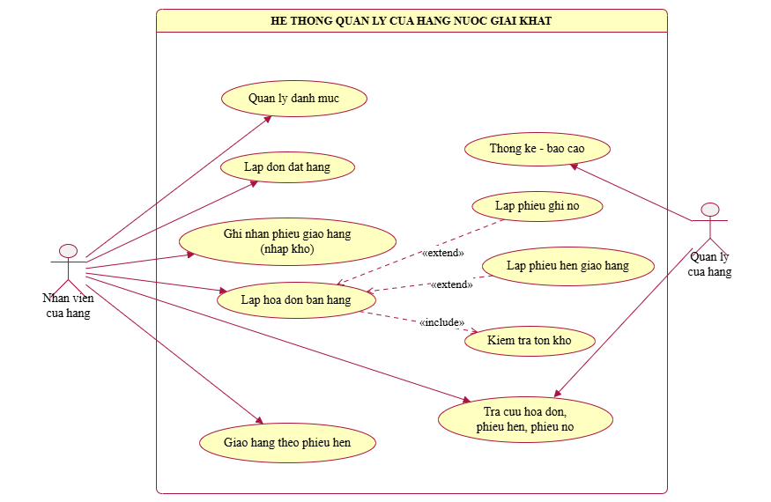
Hình 98. Sơ đồ Use Case tổng quát (Lab 8)
b) Phân rã biểu đồ use case
Phân rã use case Lập hóa đơn bán hàng
Lập hóa đơn include chọn khách và mặt hàng, kiểm tra tồn kho, tính tiền và cập nhật tồn; phiếu hẹn giao và phiếu ghi nợ chỉ phát sinh khi có điều kiện nên là extend.
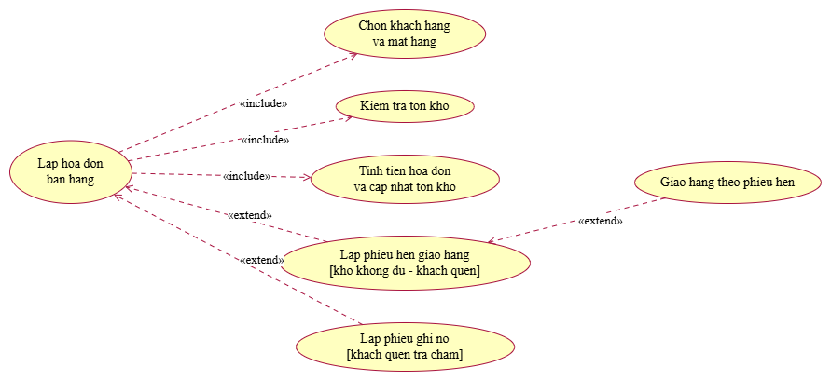
Hình 99. Phân rã use case Lập hóa đơn bán hàng
Phân rã use case Nhập hàng từ nhà cung ứng
Quy trình nhập hàng gồm lập ĐĐH (chọn NCU và các mặt hàng của NCU) và ghi nhận phiếu giao (kiểm tra đợt giao, cập nhật tồn kho và trạng thái đơn).
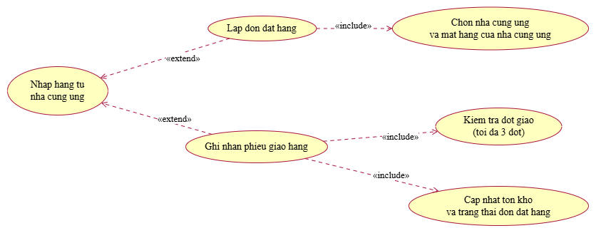
Hình 100. Phân rã use case Nhập hàng

2.2. Xây dựng biểu đồ lớp phân tích
Biểu đồ lớp phân tích chỉ có lớp thực thể, thuộc tính chính và quan hệ. Khóa ngoại thể hiện bằng quan hệ kết hợp có bội số; chứng từ và chi tiết là quan hệ hợp thành (composition). Mỗi Class có đúng một thuộc tính ID; với lớp chi tiết, ID là STT kết hợp ID lớp chính.
Bảng 143. Xây dựng biểu đồ lớp phân tích
STT | Class | Thuộc tính (ID là thuộc tính đầu tiên) | Ghi chú
1 | LoaiNGK | MaLoai, TenLoai
2 | NhaCungUng | MaNCU, TenNCU, DiaChi, DienThoai
3 | NuocGiaiKhat | MaNGK, TenNGK, DonViTinh, DonGiaBan, SoLuongTon
4 | NhanVien | MaNV, HoTen, DienThoai
5 | KhachHang | MaKH, HoTen, DienThoai, DiaChi, LoaiKH
6 | DonDatHang | SoDDH, NgayDat, NgayNhanDuKien, TrangThai
7 | ChiTietDonDatHang | STT, SoLuongDat | ID ghép với lớp chính
8 | PhieuGiaoHang | SoPhieuGiao, DotGiao, NgayGiao, SoTienPhaiTra
9 | ChiTietPhieuGiao | STT, SoLuongGiao, DonGiaNhap, ThanhTien | ID ghép với lớp chính
10 | HoaDon | SoHD, NgayLap, TongTien, HinhThucTT, TrangThaiGiao
11 | ChiTietHoaDon | STT, SoLuong, DonGia, ThanhTien, SoLuongGiaoNgay | ID ghép với lớp chính
12 | PhieuHenGiao | SoPhieuHen, NgayHen, TrangThai
13 | ChiTietPhieuHen | STT, SoLuong | ID ghép với lớp chính
14 | PhieuGhiNo | SoPhieuNo, NgayLap, SoTienNo, NgayDuKienTra, LyDoNo, TrangThai

Các mối liên kết giữa các Class
Bảng 144. Các mối liên kết giữa các lớp (Class) (Lab 8)
STT | Hai Class liên kết | Loại | Bản số | Ý nghĩa
1 | NuocGiaiKhat – LoaiNGK | Association | 0..* – 1 | thuoc loai
2 | NuocGiaiKhat – NhaCungUng | Association | 0..* – 1 | nhap tu
3 | DonDatHang – NhaCungUng | Association | 0..* – 1 | gui den
4 | DonDatHang – NhanVien | Association | 0..* – 1 | lap
5 | ChiTietDonDatHang – DonDatHang | Composition | 1..* – 1
6 | ChiTietDonDatHang – NuocGiaiKhat | Association | 0..* – 1
7 | PhieuGiaoHang – DonDatHang | Association | 0..3 – 1 | giao toi da 3 dot
8 | ChiTietPhieuGiao – PhieuGiaoHang | Composition | 1..* – 1
9 | ChiTietPhieuGiao – NuocGiaiKhat | Association | 0..* – 1
10 | HoaDon – KhachHang | Association | 0..* – 1 | mua
11 | HoaDon – NhanVien | Association | 0..* – 1 | lap
12 | ChiTietHoaDon – HoaDon | Composition | 1..* – 1
13 | ChiTietHoaDon – NuocGiaiKhat | Association | 0..* – 1
14 | PhieuHenGiao – HoaDon | Association | 0..* – 1 | hen giao
15 | ChiTietPhieuHen – PhieuHenGiao | Composition | 1..* – 1
16 | ChiTietPhieuHen – NuocGiaiKhat | Association | 0..* – 1
17 | PhieuGhiNo – HoaDon | Association | 0..1 – 1
18 | PhieuGhiNo – KhachHang | Association | 0..* – 1
19 | PhieuGhiNo – NhanVien | Association | 0..* – 1 | lap

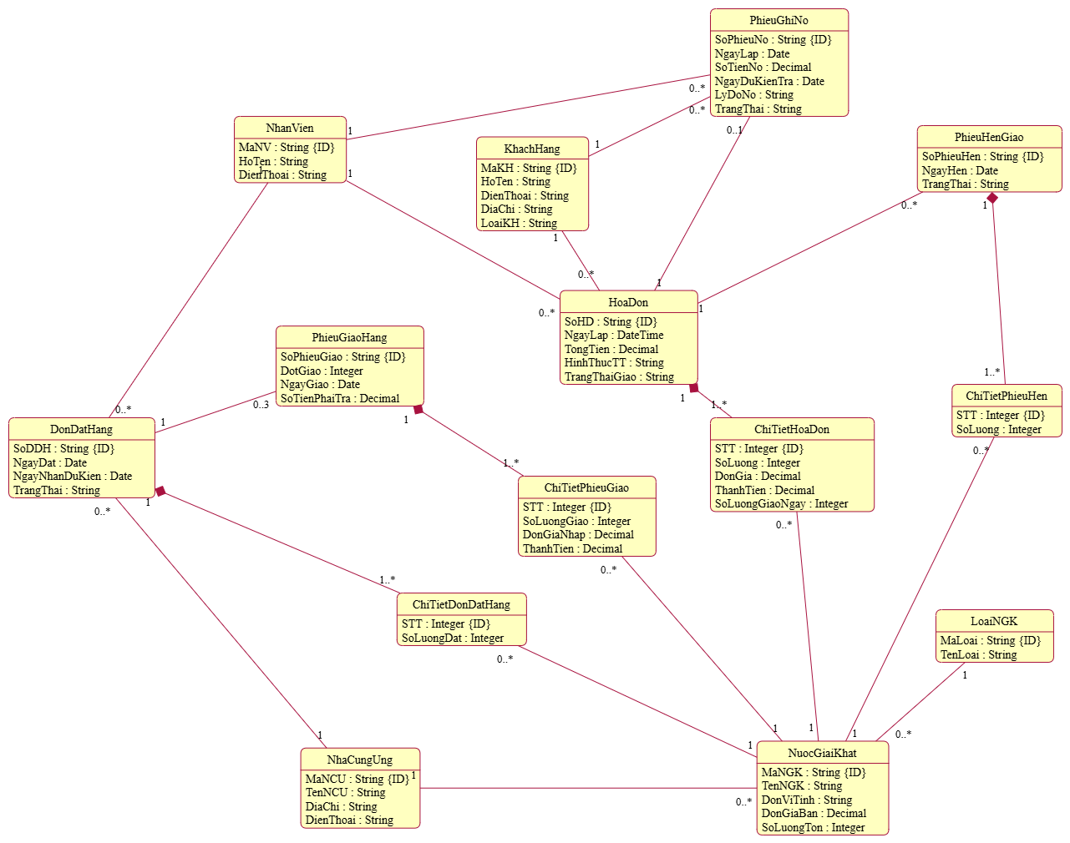
Hình 101. Biểu đồ lớp phân tích (PlantUML)

3. PHA THIẾT KẾ

3.1. Biểu đồ tuần tự
Biểu đồ tuần tự cho chức năng Lập hóa đơn bán hàng: Form gọi BanHangService; Service kiểm tra khách, tồn kho từng mặt hàng rồi rẽ nhánh giao ngay, hẹn giao (khách quen) hoặc từ chối (khách vãng lai thiếu hàng); nếu trả chậm thì lập phiếu ghi nợ.
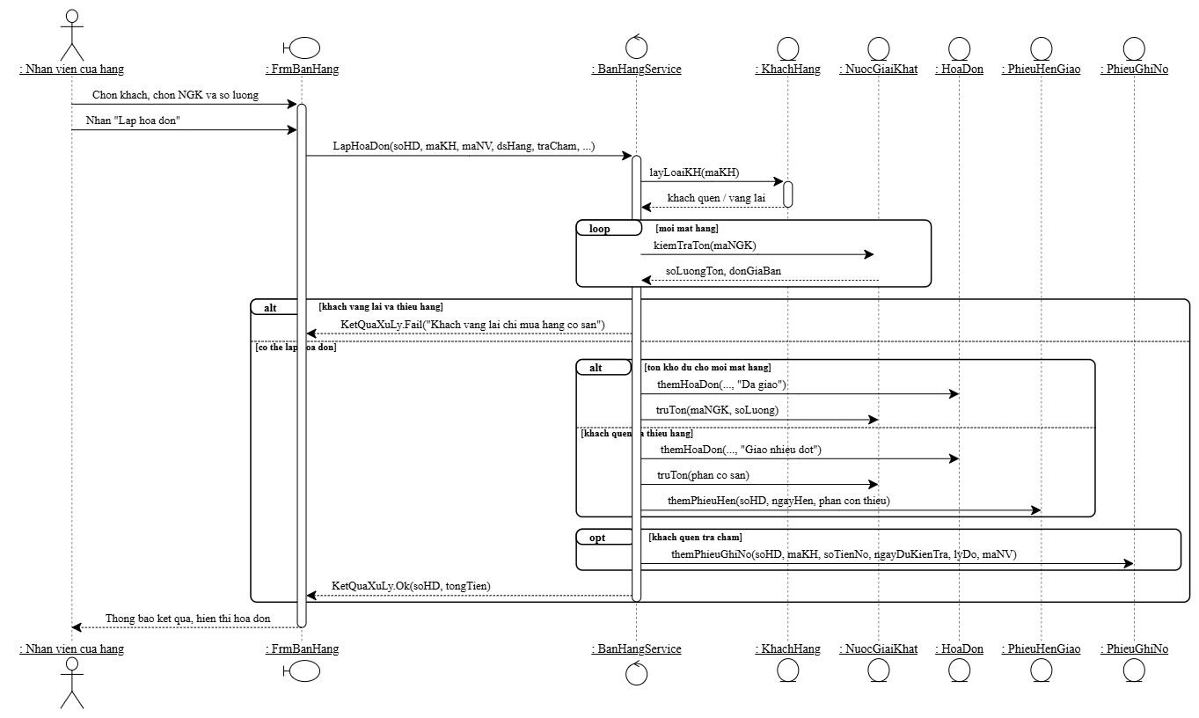
Hình 102. Biểu đồ tuần tự Lập hóa đơn (PlantUML)

3.2. Biểu đồ hoạt động
Biểu đồ hoạt động của nghiệp vụ bán hàng: kiểm tra tồn kho, giao ngay hoặc hẹn giao nhiều đợt, thanh toán ngay hoặc ghi nợ.
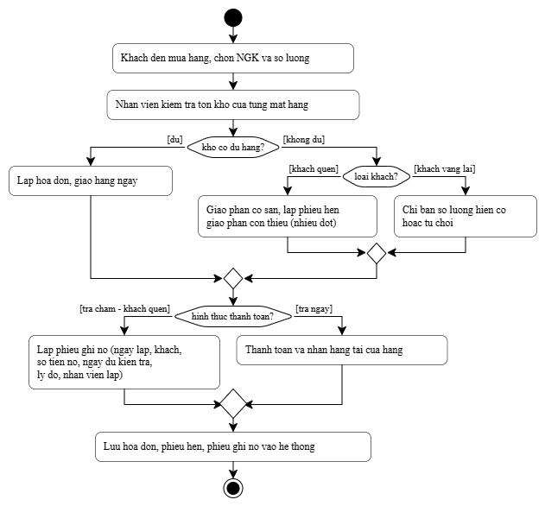
Hình 103. Biểu đồ hoạt động Bán hàng (PlantUML)

4. THIẾT KẾ CƠ SỞ DỮ LIỆU

4.1. ERD (mã DBML cho dbdiagram.io)
Mã DBML dưới đây được sinh trực tiếp từ script SQL ở mục 4.4 nên khớp hoàn toàn với CSDL.
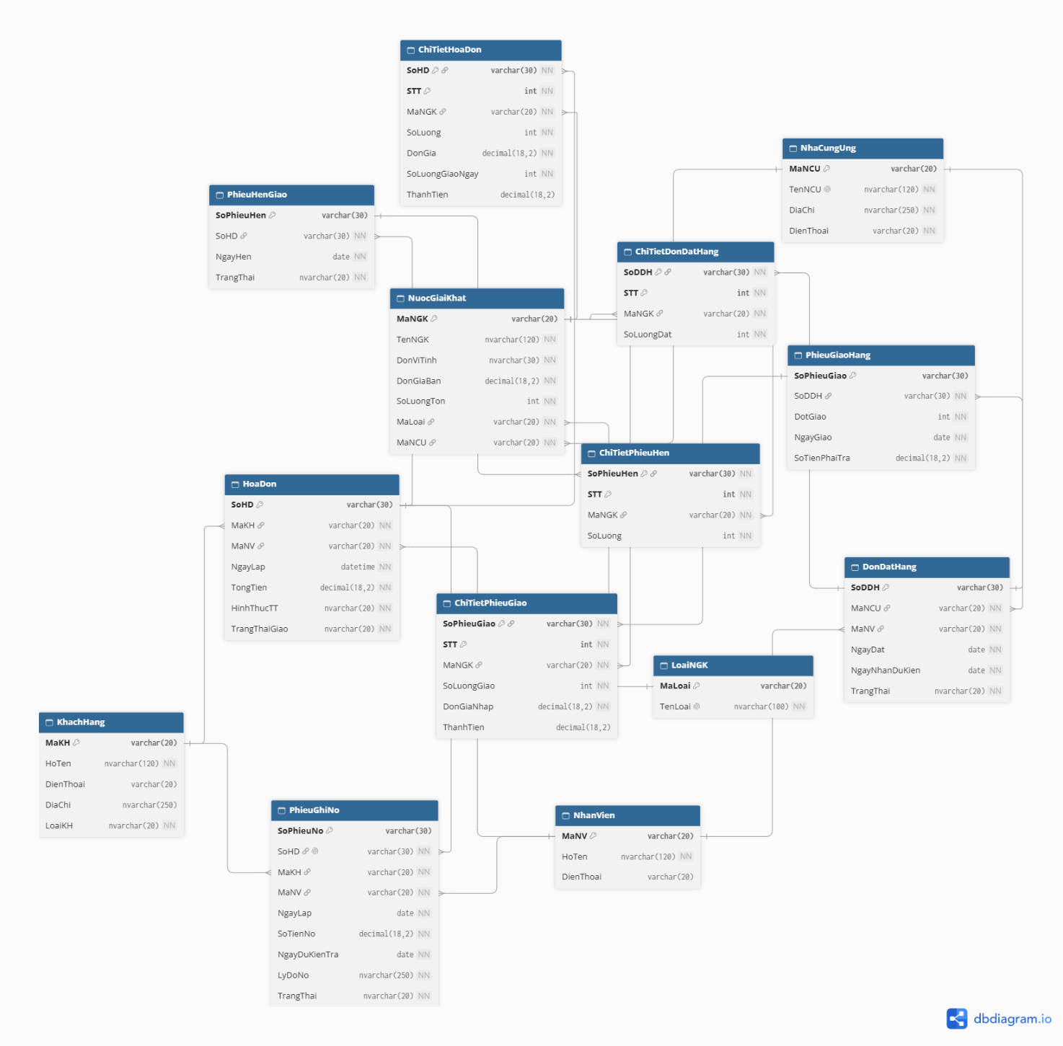
Hình 104. Mã DBML của cơ sở dữ liệu (dùng cho dbdiagram.io)

4.2. Danh sách bảng
Bảng 145. Danh sách bảng (Lab 8)
Bảng | Khóa chính | Vai trò
LoaiNGK | MaLoai | Loại (nhãn hiệu).
NhaCungUng | MaNCU | Nhà cung ứng.
NuocGiaiKhat | MaNGK | NGK, giá bán, tồn kho.
NhanVien | MaNV | Nhân viên.
KhachHang | MaKH | Khách quen / vãng lai.
DonDatHang | SoDDH | Đơn đặt hàng NCU.
ChiTietDonDatHang | SoDDH+STT | Số lượng đặt từng mặt hàng.
PhieuGiaoHang | SoPhieuGiao | Phiếu giao, đợt giao 1..3.
ChiTietPhieuGiao | SoPhieuGiao+STT | Số lượng, đơn giá nhập, thành tiền.
HoaDon | SoHD | Hóa đơn bán hàng.
ChiTietHoaDon | SoHD+STT | Mặt hàng, số lượng, giao ngay.
PhieuHenGiao | SoPhieuHen | Phiếu hẹn giao theo hóa đơn.
ChiTietPhieuHen | SoPhieuHen+STT | Số lượng hẹn giao.
PhieuGhiNo | SoPhieuNo | Phiếu ghi nợ khách quen.

4.3. Ràng buộc quan trọng
- NuocGiaiKhat: DonGiaBan >= 0, SoLuongTon >= 0 (không âm); UNIQUE(MaLoai, TenNGK); mỗi NGK có đúng một MaNCU.
- PhieuGiaoHang: DotGiao BETWEEN 1 AND 3 và UNIQUE(SoDDH, DotGiao) – tối đa 3 đợt giao.
- Chi tiết các chứng từ: số lượng > 0 và UNIQUE(chứng từ, MaNGK) – không lặp mặt hàng.
- DonDatHang: NgayNhanDuKien >= NgayDat. PhieuGhiNo: NgayDuKienTra >= NgayLap, SoTienNo > 0, mỗi hóa đơn tối đa một phiếu nợ (UNIQUE SoHD).
- KhachHang.LoaiKH ∈ {Khách quen, Khách vãng lai}; HoaDon.HinhThucTT ∈ {Trả ngay, Trả chậm}; TrangThaiGiao ∈ {Đã giao, Giao nhiều đợt}.

4.4. Script SQL hoàn chỉnh
Database/QuanLyNuocGiaiKhat.sql
IF DB_ID(N'QuanLyNuocGiaiKhat') IS NULL CREATE DATABASE QuanLyNuocGiaiKhat;
GO
USE QuanLyNuocGiaiKhat;
GO
IF OBJECT_ID('PhieuGhiNo','U') IS NOT NULL DROP TABLE PhieuGhiNo;
IF OBJECT_ID('ChiTietPhieuHen','U') IS NOT NULL DROP TABLE ChiTietPhieuHen;
IF OBJECT_ID('PhieuHenGiao','U') IS NOT NULL DROP TABLE PhieuHenGiao;
IF OBJECT_ID('ChiTietHoaDon','U') IS NOT NULL DROP TABLE ChiTietHoaDon;
IF OBJECT_ID('HoaDon','U') IS NOT NULL DROP TABLE HoaDon;
IF OBJECT_ID('ChiTietPhieuGiao','U') IS NOT NULL DROP TABLE ChiTietPhieuGiao;
IF OBJECT_ID('PhieuGiaoHang','U') IS NOT NULL DROP TABLE PhieuGiaoHang;
IF OBJECT_ID('ChiTietDonDatHang','U') IS NOT NULL DROP TABLE ChiTietDonDatHang;
IF OBJECT_ID('DonDatHang','U') IS NOT NULL DROP TABLE DonDatHang;
IF OBJECT_ID('NuocGiaiKhat','U') IS NOT NULL DROP TABLE NuocGiaiKhat;
IF OBJECT_ID('KhachHang','U') IS NOT NULL DROP TABLE KhachHang;
IF OBJECT_ID('NhanVien','U') IS NOT NULL DROP TABLE NhanVien;
IF OBJECT_ID('NhaCungUng','U') IS NOT NULL DROP TABLE NhaCungUng;
IF OBJECT_ID('LoaiNGK','U') IS NOT NULL DROP TABLE LoaiNGK;
GO
CREATE TABLE LoaiNGK(
MaLoai varchar(20) NOT NULL PRIMARY KEY,
TenLoai nvarchar(100) NOT NULL UNIQUE
);
CREATE TABLE NhaCungUng(
MaNCU varchar(20) NOT NULL PRIMARY KEY,
TenNCU nvarchar(120) NOT NULL UNIQUE,
DiaChi nvarchar(250) NOT NULL,
DienThoai varchar(20) NOT NULL
);
CREATE TABLE NhanVien(
MaNV varchar(20) NOT NULL PRIMARY KEY,
HoTen nvarchar(120) NOT NULL,
DienThoai varchar(20) NULL
);
CREATE TABLE KhachHang(
MaKH varchar(20) NOT NULL PRIMARY KEY,
HoTen nvarchar(120) NOT NULL,
DienThoai varchar(20) NULL,
DiaChi nvarchar(250) NULL,
LoaiKH nvarchar(20) NOT NULL,
CONSTRAINT CK_KH_Loai CHECK(LoaiKH IN (N'Khách quen',N'Khách vãng lai'))
);
CREATE TABLE NuocGiaiKhat(
MaNGK varchar(20) NOT NULL PRIMARY KEY,
TenNGK nvarchar(120) NOT NULL,
DonViTinh nvarchar(30) NOT NULL,
DonGiaBan decimal(18,2) NOT NULL CHECK(DonGiaBan >= 0),
SoLuongTon int NOT NULL DEFAULT 0 CHECK(SoLuongTon >= 0),
MaLoai varchar(20) NOT NULL,
MaNCU varchar(20) NOT NULL,
CONSTRAINT UQ_NGK_LoaiTen UNIQUE(MaLoai,TenNGK),
CONSTRAINT FK_NGK_Loai FOREIGN KEY(MaLoai) REFERENCES LoaiNGK(MaLoai),
CONSTRAINT FK_NGK_NCU FOREIGN KEY(MaNCU) REFERENCES NhaCungUng(MaNCU)
);
CREATE TABLE DonDatHang(
SoDDH varchar(30) NOT NULL PRIMARY KEY,
MaNCU varchar(20) NOT NULL,
MaNV varchar(20) NOT NULL,
NgayDat date NOT NULL,
NgayNhanDuKien date NOT NULL,
TrangThai nvarchar(20) NOT NULL DEFAULT N'Đã đặt',
CONSTRAINT CK_DDH_Ngay CHECK(NgayNhanDuKien >= NgayDat),
CONSTRAINT CK_DDH_TT CHECK(TrangThai IN (N'Đã đặt',N'Đang giao',N'Đã giao đủ')),
CONSTRAINT FK_DDH_NCU FOREIGN KEY(MaNCU) REFERENCES NhaCungUng(MaNCU),
CONSTRAINT FK_DDH_NV FOREIGN KEY(MaNV) REFERENCES NhanVien(MaNV)
);
CREATE TABLE ChiTietDonDatHang(
SoDDH varchar(30) NOT NULL,
STT int NOT NULL,
MaNGK varchar(20) NOT NULL,
SoLuongDat int NOT NULL CHECK(SoLuongDat > 0),
PRIMARY KEY(SoDDH,STT),
CONSTRAINT UQ_CTDDH UNIQUE(SoDDH,MaNGK),
CONSTRAINT FK_CTDDH_DDH FOREIGN KEY(SoDDH) REFERENCES DonDatHang(SoDDH),
CONSTRAINT FK_CTDDH_NGK FOREIGN KEY(MaNGK) REFERENCES NuocGiaiKhat(MaNGK)
);
CREATE TABLE PhieuGiaoHang(
SoPhieuGiao varchar(30) NOT NULL PRIMARY KEY,
SoDDH varchar(30) NOT NULL,
DotGiao int NOT NULL CHECK(DotGiao BETWEEN 1 AND 3),
NgayGiao date NOT NULL,
SoTienPhaiTra decimal(18,2) NOT NULL DEFAULT 0 CHECK(SoTienPhaiTra >= 0),
CONSTRAINT UQ_PGH_Dot UNIQUE(SoDDH,DotGiao),
CONSTRAINT FK_PGH_DDH FOREIGN KEY(SoDDH) REFERENCES DonDatHang(SoDDH)
);
CREATE TABLE ChiTietPhieuGiao(
SoPhieuGiao varchar(30) NOT NULL,
STT int NOT NULL,
MaNGK varchar(20) NOT NULL,
SoLuongGiao int NOT NULL CHECK(SoLuongGiao > 0),
DonGiaNhap decimal(18,2) NOT NULL CHECK(DonGiaNhap >= 0),
ThanhTien AS (CONVERT(decimal(18,2), SoLuongGiao * DonGiaNhap)) PERSISTED,
PRIMARY KEY(SoPhieuGiao,STT),
CONSTRAINT UQ_CTPG UNIQUE(SoPhieuGiao,MaNGK),
CONSTRAINT FK_CTPG_Phieu FOREIGN KEY(SoPhieuGiao) REFERENCES PhieuGiaoHang(SoPhieuGiao),
CONSTRAINT FK_CTPG_NGK FOREIGN KEY(MaNGK) REFERENCES NuocGiaiKhat(MaNGK)
);
CREATE TABLE HoaDon(
SoHD varchar(30) NOT NULL PRIMARY KEY,
MaKH varchar(20) NOT NULL,
MaNV varchar(20) NOT NULL,
NgayLap datetime NOT NULL,
TongTien decimal(18,2) NOT NULL DEFAULT 0 CHECK(TongTien >= 0),
HinhThucTT nvarchar(20) NOT NULL,
TrangThaiGiao nvarchar(20) NOT NULL,
CONSTRAINT CK_HD_TT CHECK(HinhThucTT IN (N'Trả ngay',N'Trả chậm')),
CONSTRAINT CK_HD_Giao CHECK(TrangThaiGiao IN (N'Đã giao',N'Giao nhiều đợt')),
CONSTRAINT FK_HD_KH FOREIGN KEY(MaKH) REFERENCES KhachHang(MaKH),
CONSTRAINT FK_HD_NV FOREIGN KEY(MaNV) REFERENCES NhanVien(MaNV)
);
CREATE TABLE ChiTietHoaDon(
SoHD varchar(30) NOT NULL,
STT int NOT NULL,
MaNGK varchar(20) NOT NULL,
SoLuong int NOT NULL CHECK(SoLuong > 0),
DonGia decimal(18,2) NOT NULL CHECK(DonGia >= 0),
SoLuongGiaoNgay int NOT NULL DEFAULT 0 CHECK(SoLuongGiaoNgay >= 0),
ThanhTien AS (CONVERT(decimal(18,2), SoLuong * DonGia)) PERSISTED,
PRIMARY KEY(SoHD,STT),
CONSTRAINT UQ_CTHD UNIQUE(SoHD,MaNGK),
CONSTRAINT FK_CTHD_HD FOREIGN KEY(SoHD) REFERENCES HoaDon(SoHD),
CONSTRAINT FK_CTHD_NGK FOREIGN KEY(MaNGK) REFERENCES NuocGiaiKhat(MaNGK)
);
CREATE TABLE PhieuHenGiao(
SoPhieuHen varchar(30) NOT NULL PRIMARY KEY,
SoHD varchar(30) NOT NULL,
NgayHen date NOT NULL,
TrangThai nvarchar(20) NOT NULL DEFAULT N'Chưa giao',
CONSTRAINT CK_PH_TT CHECK(TrangThai IN (N'Chưa giao',N'Đã giao')),
CONSTRAINT FK_PH_HD FOREIGN KEY(SoHD) REFERENCES HoaDon(SoHD)
);
CREATE TABLE ChiTietPhieuHen(
SoPhieuHen varchar(30) NOT NULL,
STT int NOT NULL,
MaNGK varchar(20) NOT NULL,
SoLuong int NOT NULL CHECK(SoLuong > 0),
PRIMARY KEY(SoPhieuHen,STT),
CONSTRAINT UQ_CTPH UNIQUE(SoPhieuHen,MaNGK),
CONSTRAINT FK_CTPH_Phieu FOREIGN KEY(SoPhieuHen) REFERENCES PhieuHenGiao(SoPhieuHen),
CONSTRAINT FK_CTPH_NGK FOREIGN KEY(MaNGK) REFERENCES NuocGiaiKhat(MaNGK)
);
CREATE TABLE PhieuGhiNo(
SoPhieuNo varchar(30) NOT NULL PRIMARY KEY,
SoHD varchar(30) NOT NULL UNIQUE,
MaKH varchar(20) NOT NULL,
MaNV varchar(20) NOT NULL,
NgayLap date NOT NULL,
SoTienNo decimal(18,2) NOT NULL CHECK(SoTienNo > 0),
NgayDuKienTra date NOT NULL,
LyDoNo nvarchar(250) NOT NULL,
TrangThai nvarchar(20) NOT NULL DEFAULT N'Chưa trả',
CONSTRAINT CK_PN_Ngay CHECK(NgayDuKienTra >= NgayLap),
CONSTRAINT CK_PN_TT CHECK(TrangThai IN (N'Chưa trả',N'Đã trả')),
CONSTRAINT FK_PN_HD FOREIGN KEY(SoHD) REFERENCES HoaDon(SoHD),
CONSTRAINT FK_PN_KH FOREIGN KEY(MaKH) REFERENCES KhachHang(MaKH),
CONSTRAINT FK_PN_NV FOREIGN KEY(MaNV) REFERENCES NhanVien(MaNV)
);
GO
CREATE INDEX IX_NGK_Loai ON NuocGiaiKhat(MaLoai,MaNCU);
CREATE INDEX IX_HD_Ngay ON HoaDon(NgayLap,MaKH);
CREATE INDEX IX_PH_TrangThai ON PhieuHenGiao(TrangThai,NgayHen);
GO
INSERT INTO LoaiNGK VALUES ('PEPSI',N'Pepsi'),('COCA',N'Coca Cola'),('BIASG',N'Bia Sài Gòn');
INSERT INTO NhaCungUng VALUES ('NCU01',N'Công ty Pepsico Việt Nam',N'Bình Dương','0274111111'),('NCU02',N'Công ty Coca Cola Việt Nam',N'Thủ Đức, TP.HCM','0283222222'),('NCU03',N'Tổng công ty Bia Sài Gòn',N'Quận 6, TP.HCM','0283333333');
INSERT INTO NuocGiaiKhat VALUES ('NGK01',N'Pepsi lon 330ml',N'Lon',10000,100,'PEPSI','NCU01'),('NGK02',N'Pepsi chai 1.5L',N'Chai',22000,50,'PEPSI','NCU01'),
('NGK03',N'Coca Cola lon 330ml',N'Lon',10500,80,'COCA','NCU02'),('NGK04',N'Coca Cola chai 1.5L',N'Chai',23000,30,'COCA','NCU02'),
('NGK05',N'Bia Sài Gòn lon 330ml',N'Lon',12000,200,'BIASG','NCU03'),('NGK06',N'Bia Sài Gòn thùng 24 lon',N'Thùng',270000,20,'BIASG','NCU03');
INSERT INTO NhanVien VALUES ('NV01',N'Nguyễn Văn An','0901000001'),('NV02',N'Trần Thị Bích','0901000002');
INSERT INTO KhachHang VALUES ('VL000',N'Khách vãng lai',NULL,NULL,N'Khách vãng lai'),('KH001',N'Lê Văn Cường','0912000001',N'Quận 5, TP.HCM',N'Khách quen'),('KH002',N'Phạm Thị Dung','0912000002',N'Quận 10, TP.HCM',N'Khách quen');
GO

5. THIẾT KẾ GIAO DIỆN FORM KẾT NỐI CSDL
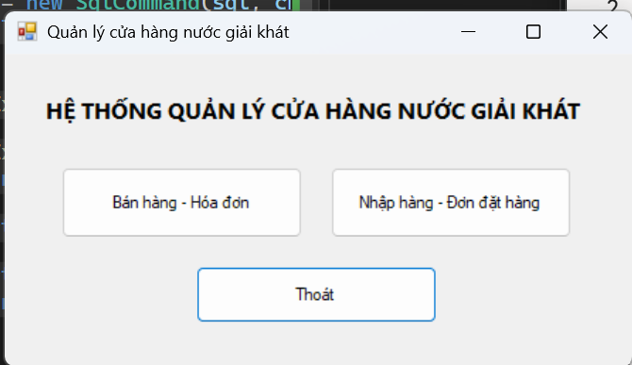
Hình 105. Giao diện trang chủ quản lý cửa hàng
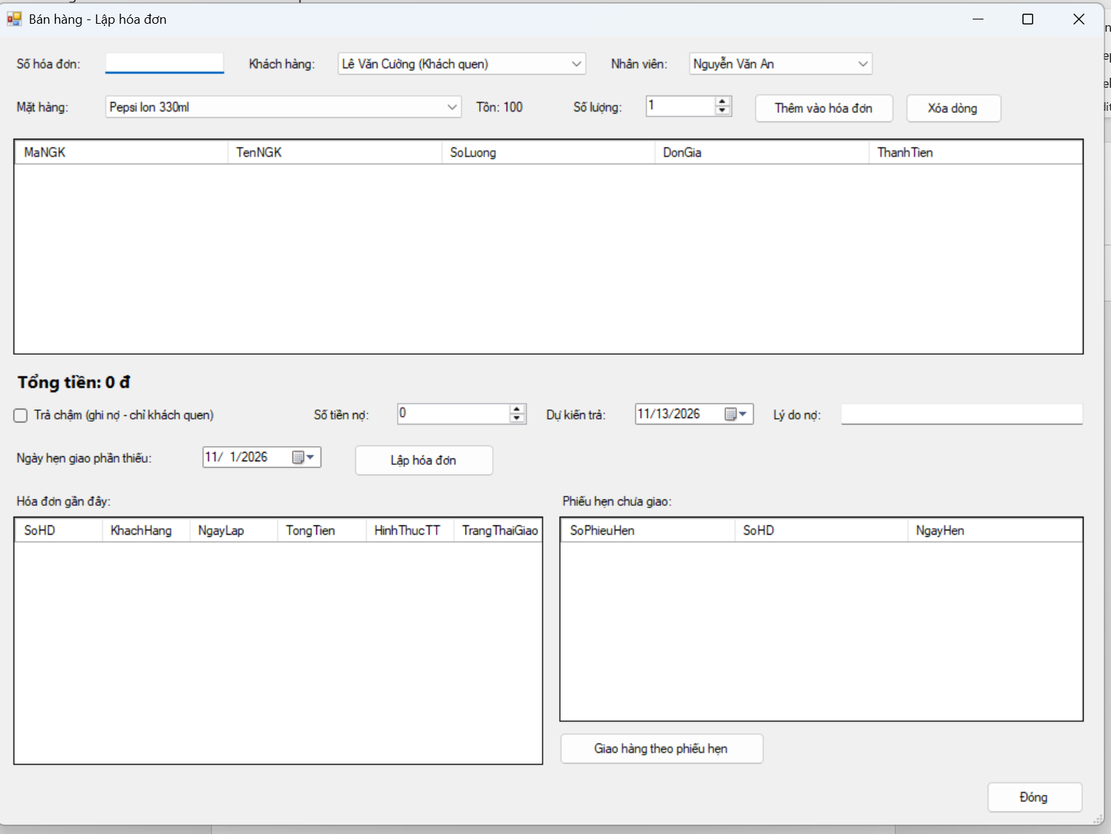
Hình 106. Giao diện lập hóa đơn bán hàng
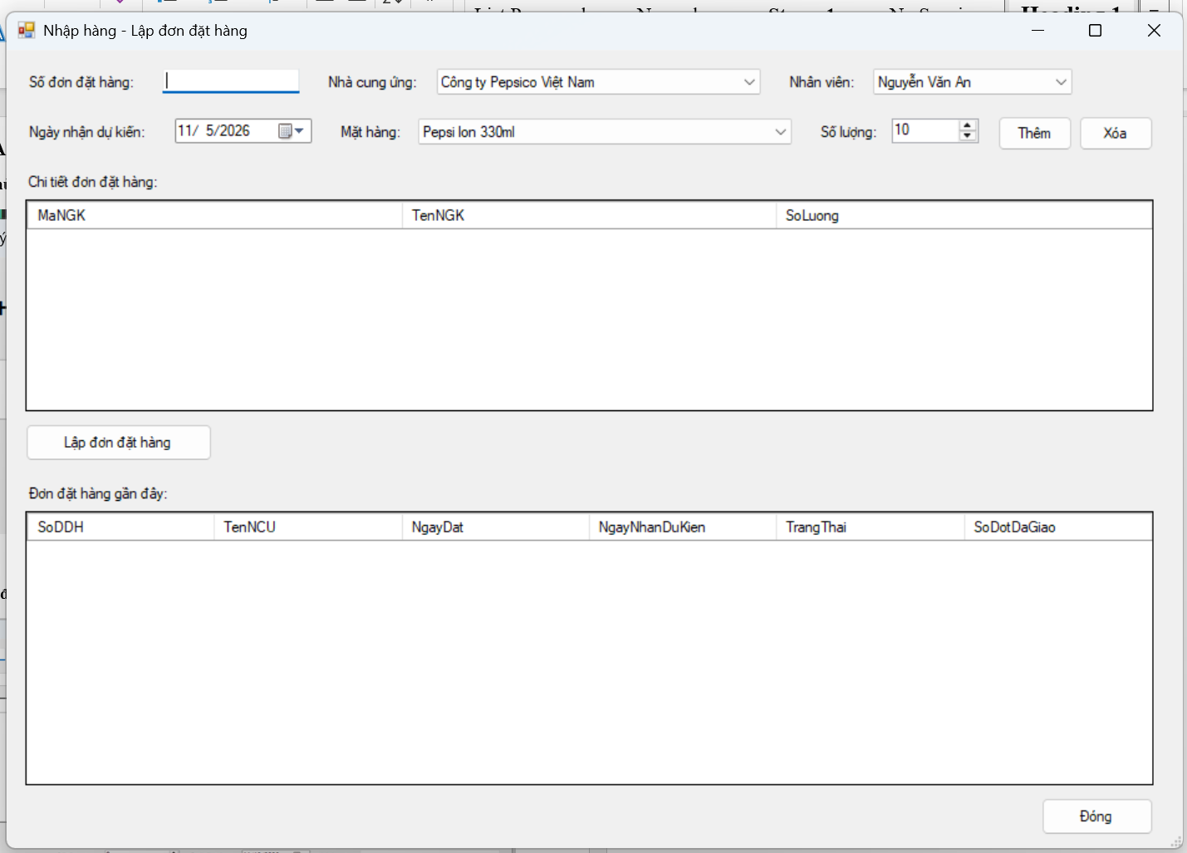
Hình 107. Giao diện lập đơn nhập hàng

